要求水準書 別紙

目 次

別紙１ 事業範囲区分表 60
別紙２ 処理フロー 61
別紙３ 主要機器一覧表 62
別紙４ 受注者の資格基準等 78
別紙５ 大阪府流域下水道水質試験実施要領 87
別紙６ 水質分析業務に関する要領 143
別紙７ 環境分析業務に関する要領 146
別紙８ 日常における試験項目と頻度（参考） 151
別紙９ 法定点検ほか業務 152
別紙１０ 電気保安規程 191
別紙１１ 小規模補修業務実施要領 216
別紙１２ 規制基準値（放流水及び排ガスに係る基準） 219
別紙１３ 雨天時マニュアル 221
別紙１４ 雨水ポンプ場運転操作要領 222
別紙１５ 既存埋蔵文化財調査 226
別紙１６ 既存土質調査 227
別紙１７ 既存設備との取合い 232
別紙１８ 新炉建設予定地 撤去後用地図（参考図） 240

事業範囲区分表

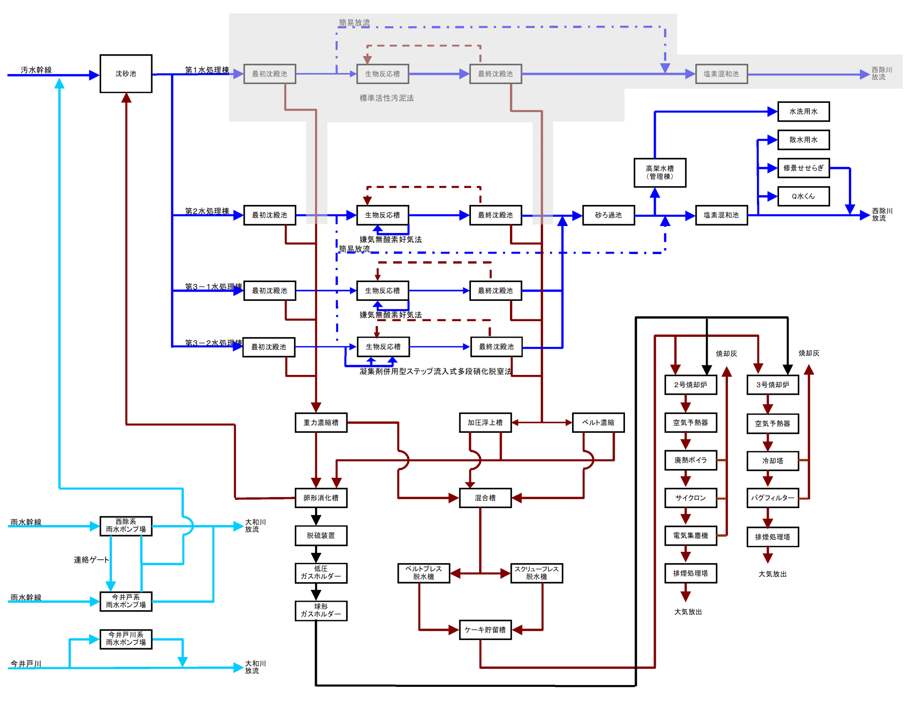
処理フロー

１系休止予定

※消化槽設備及び消化ガス設備は一部のみ
：仕様発注
：レベル２
：レベル３

主要機器一覧表
業務対象となる主要機器は次のとおりとする。
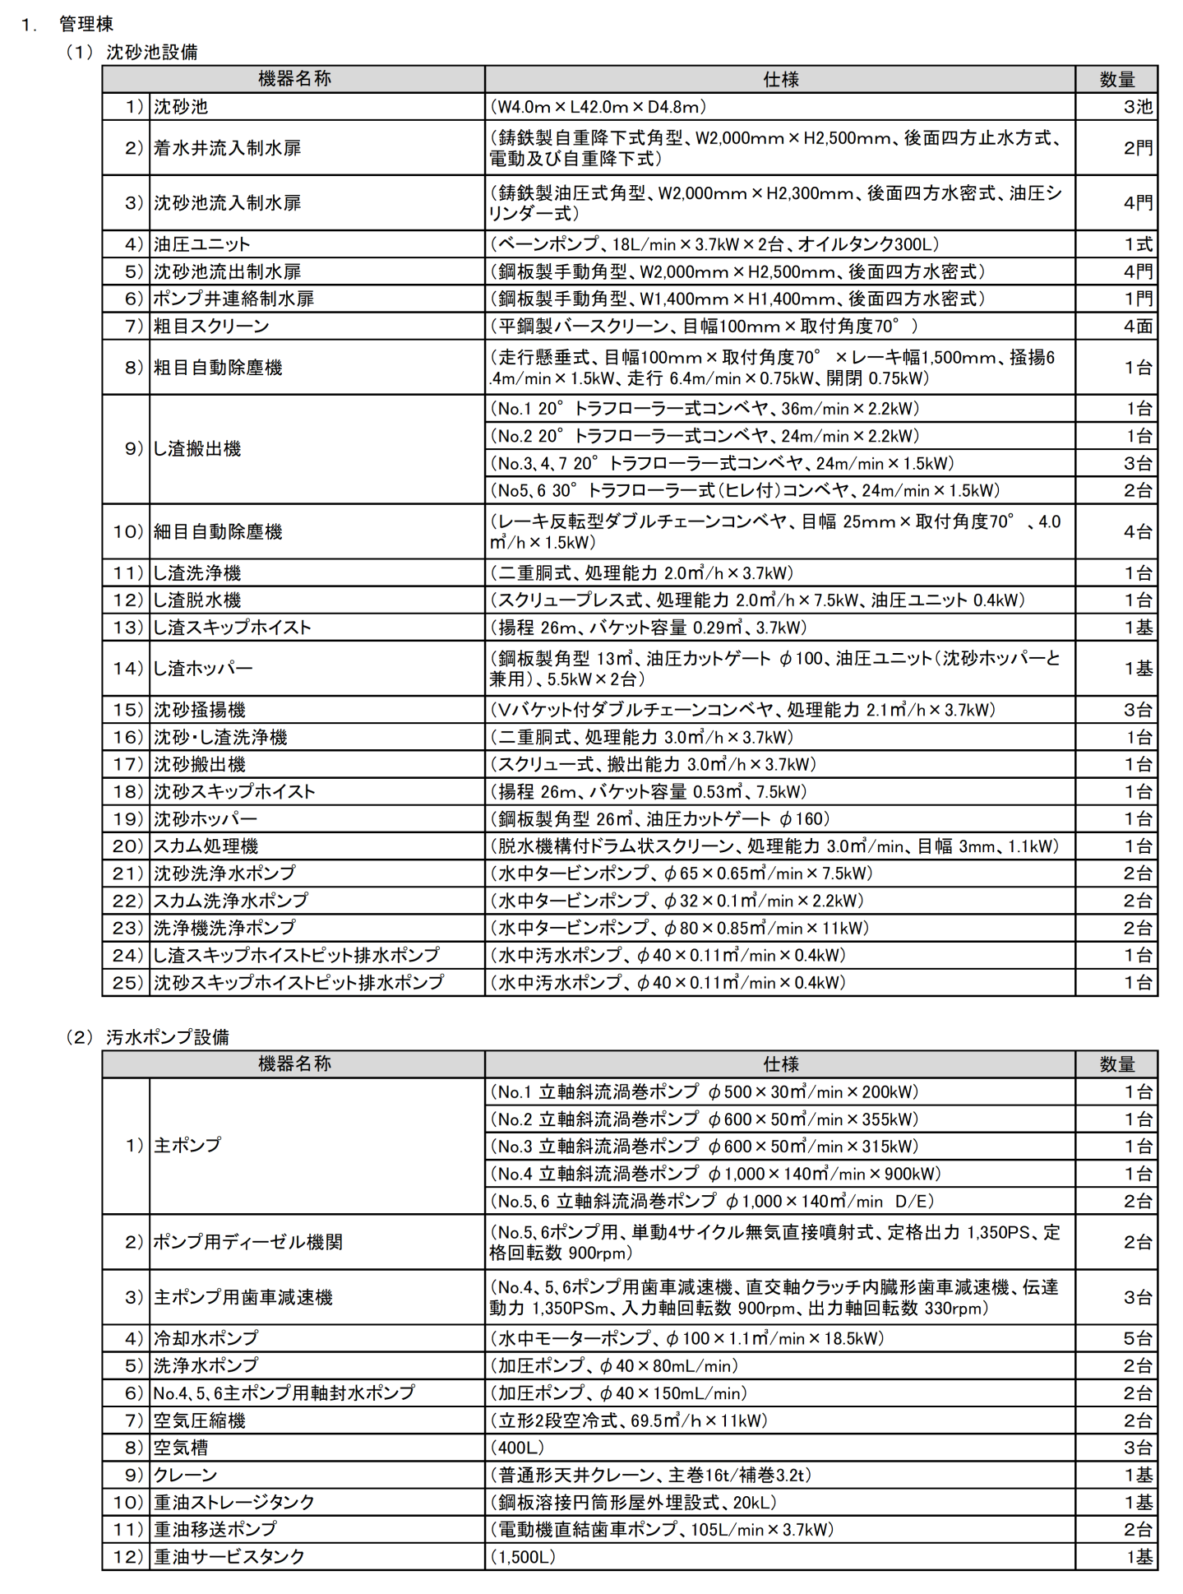

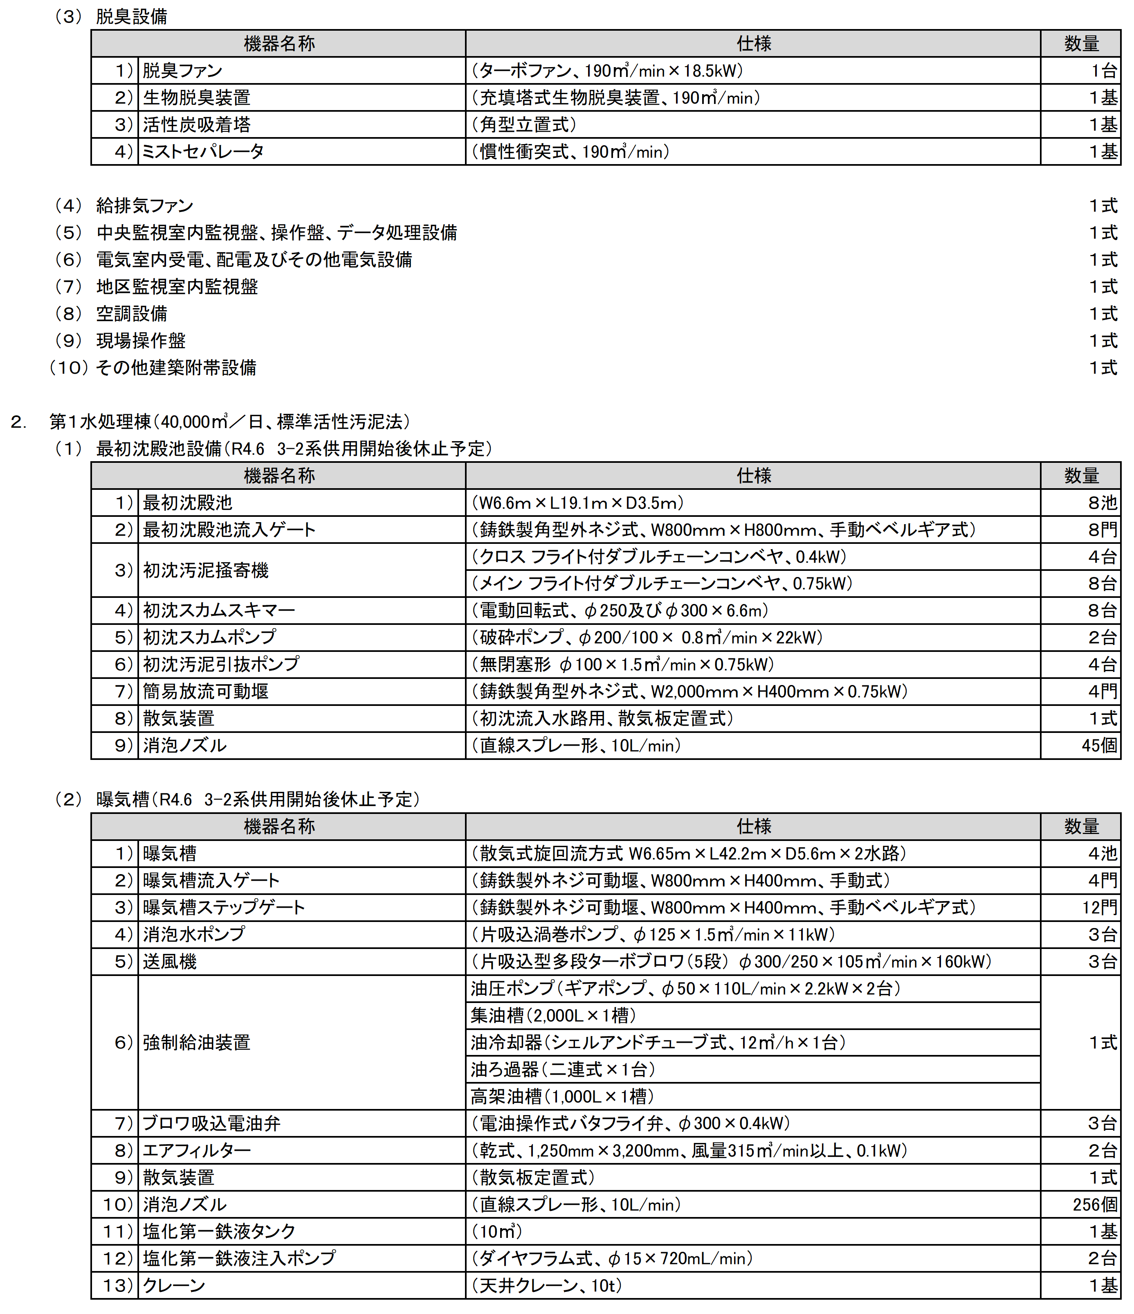

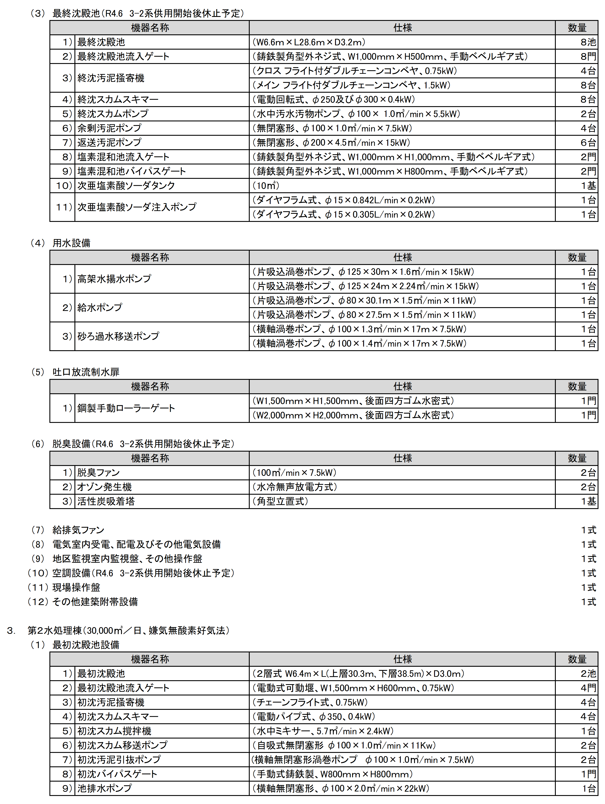

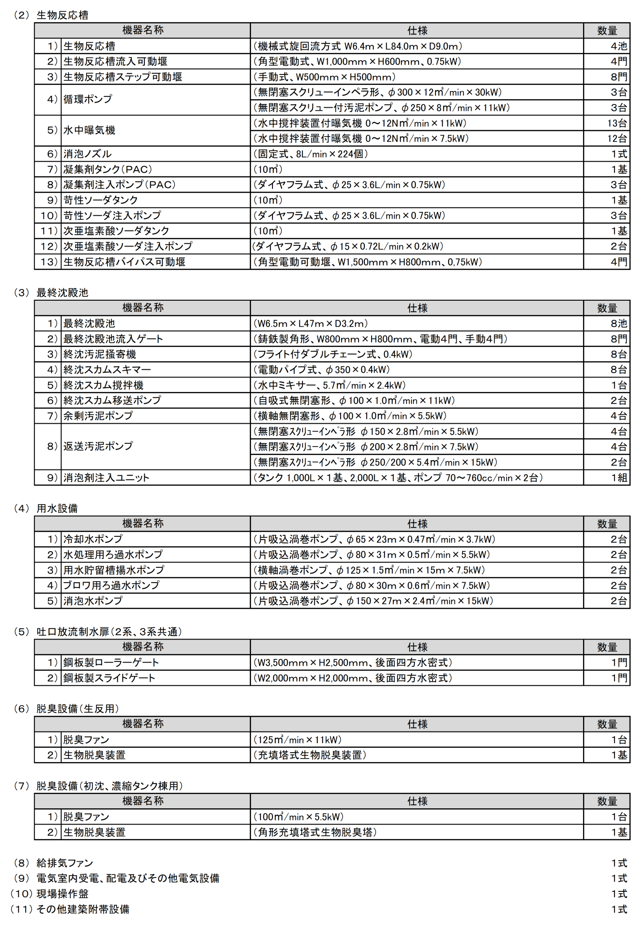

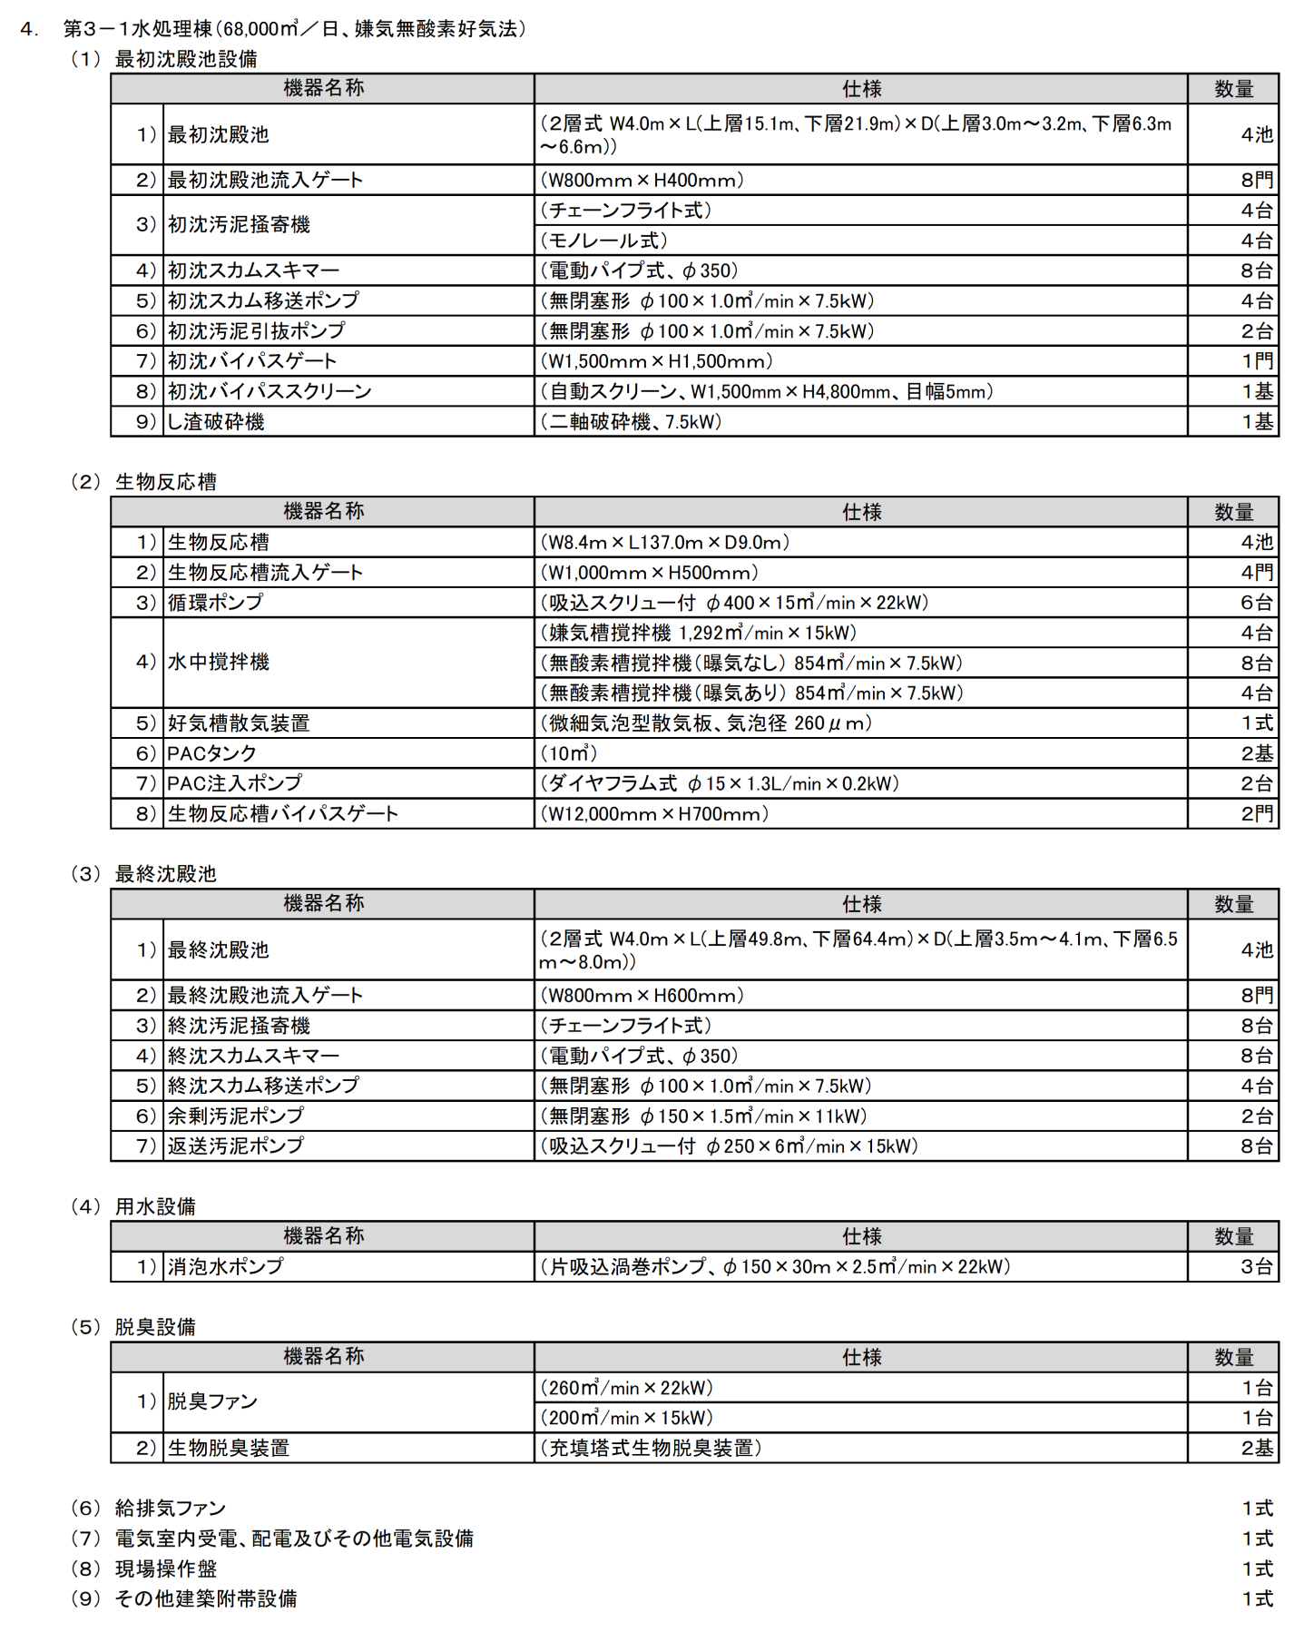

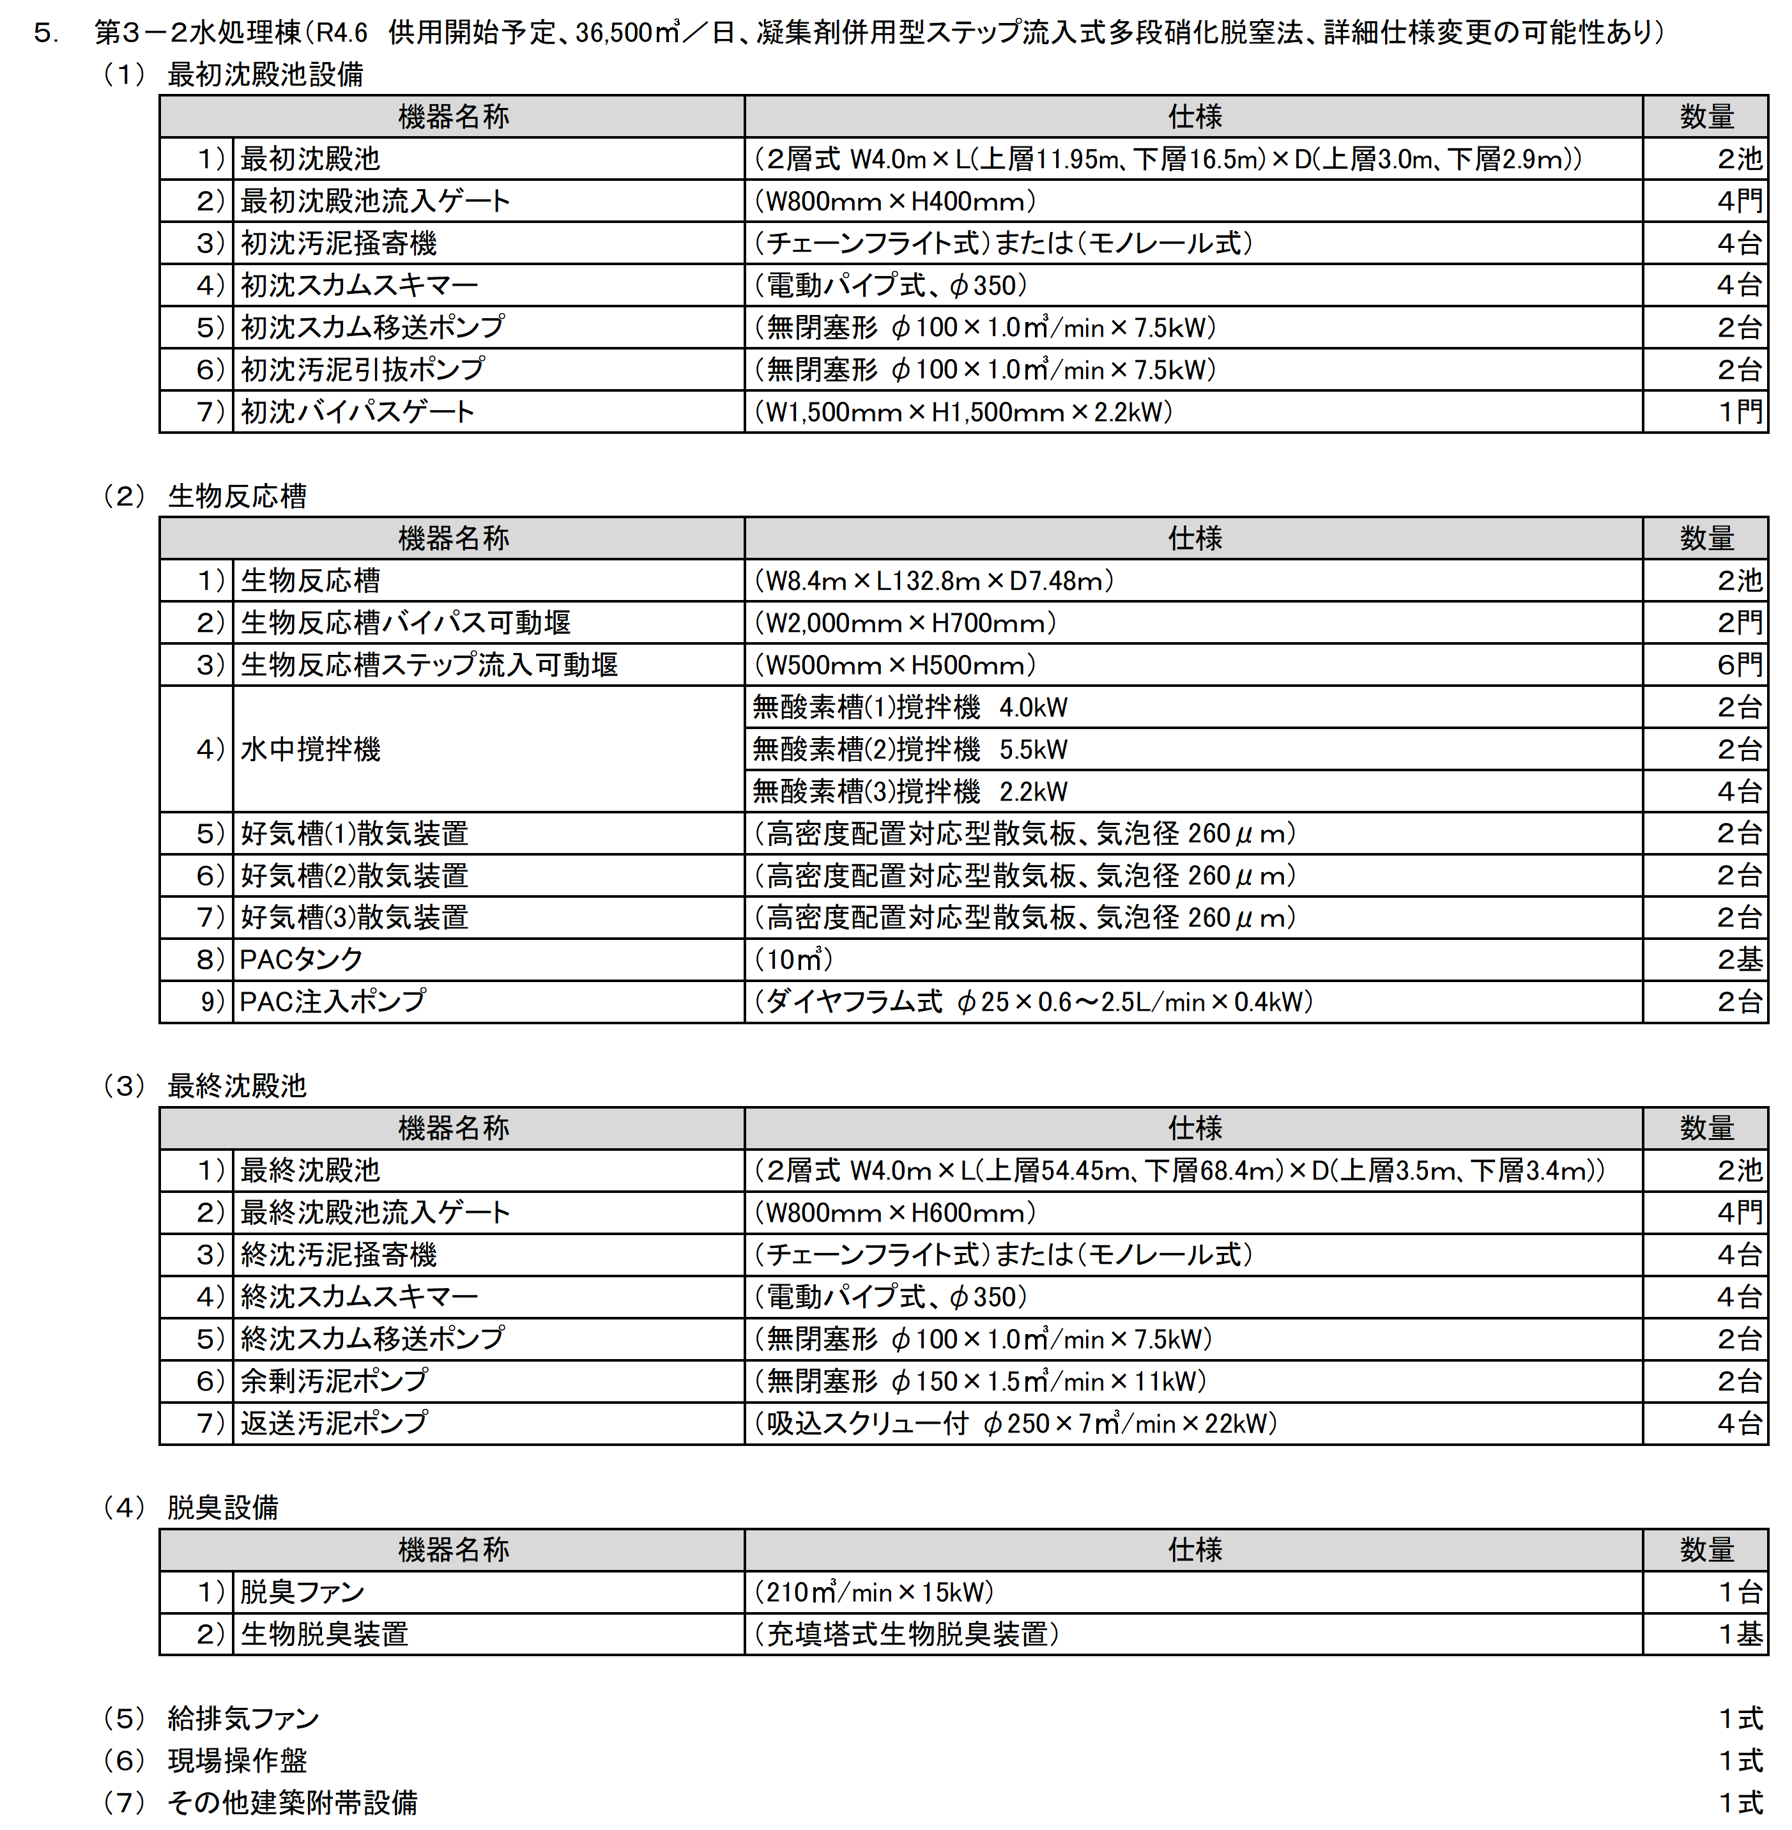

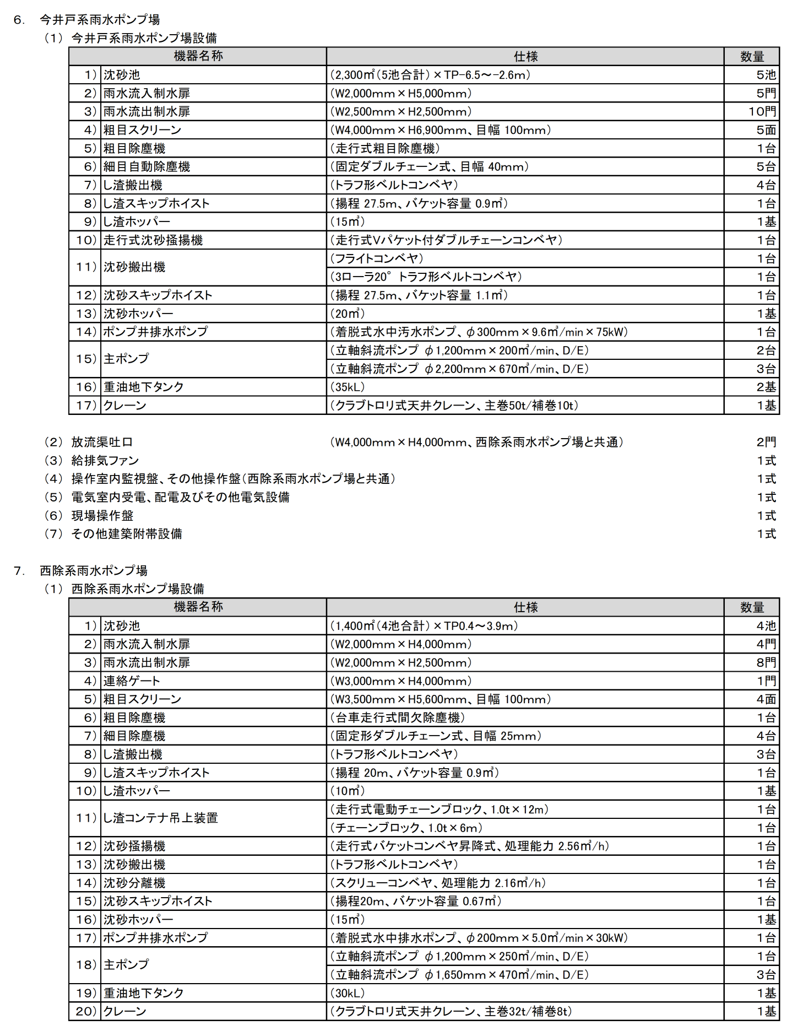

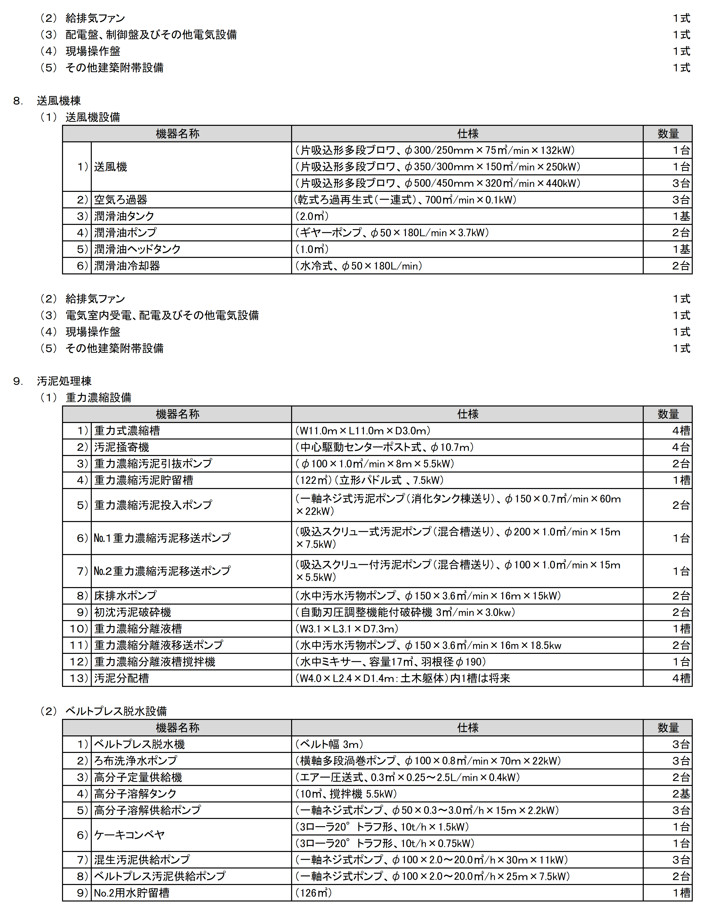

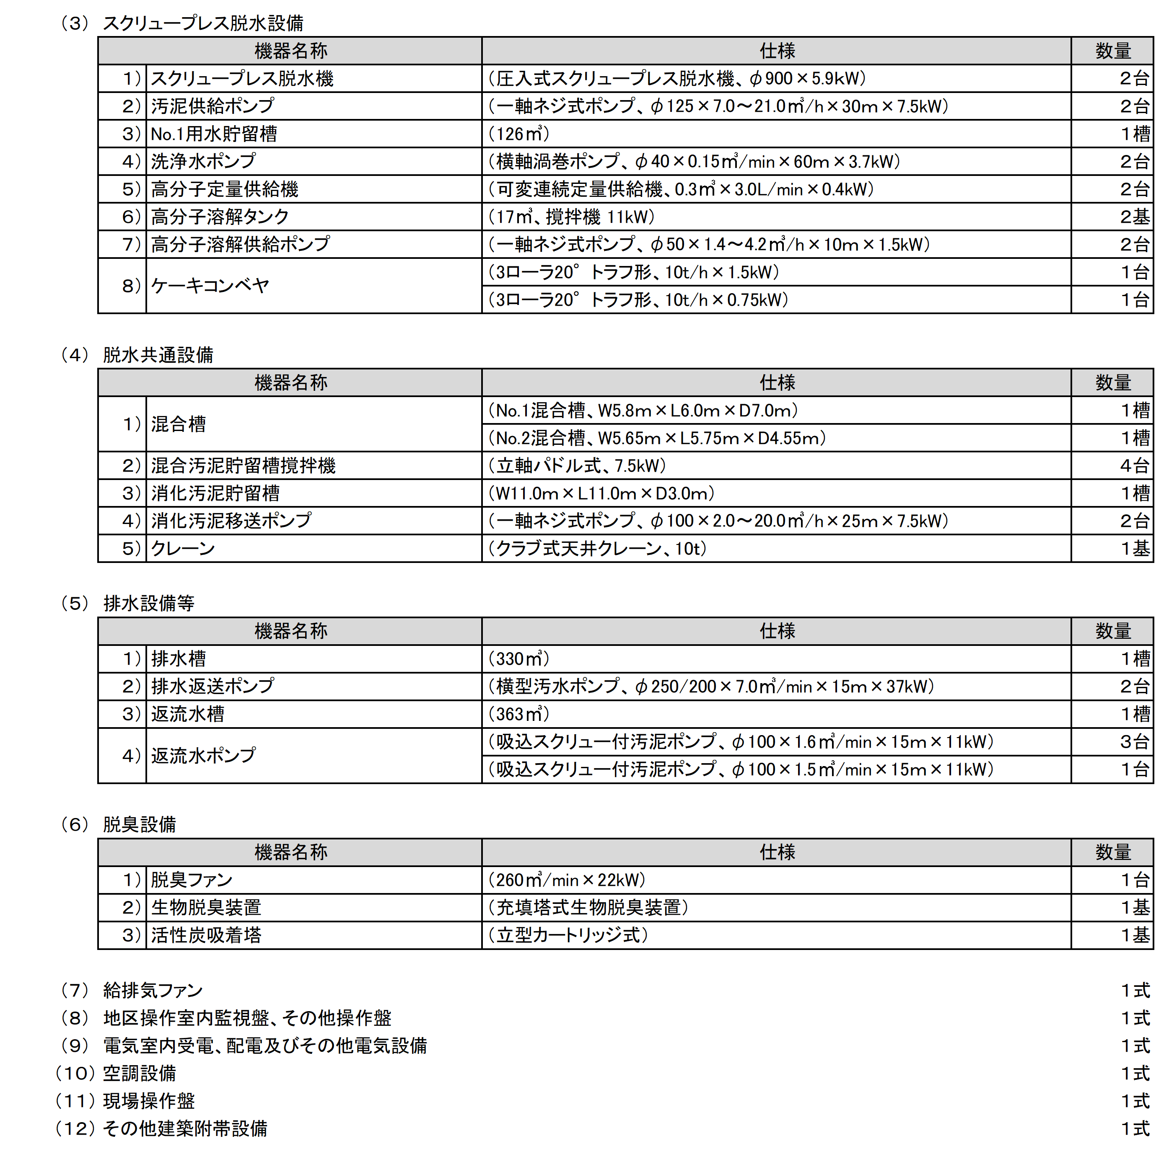

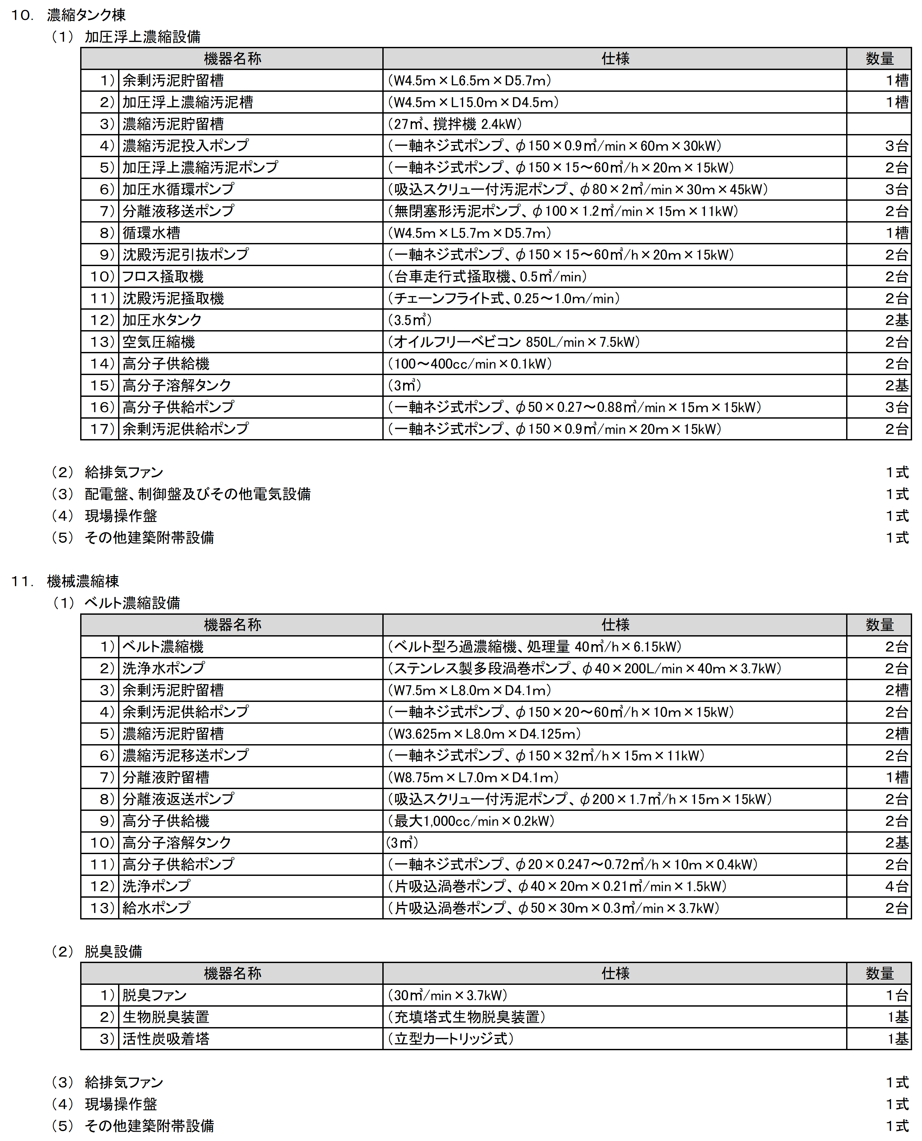

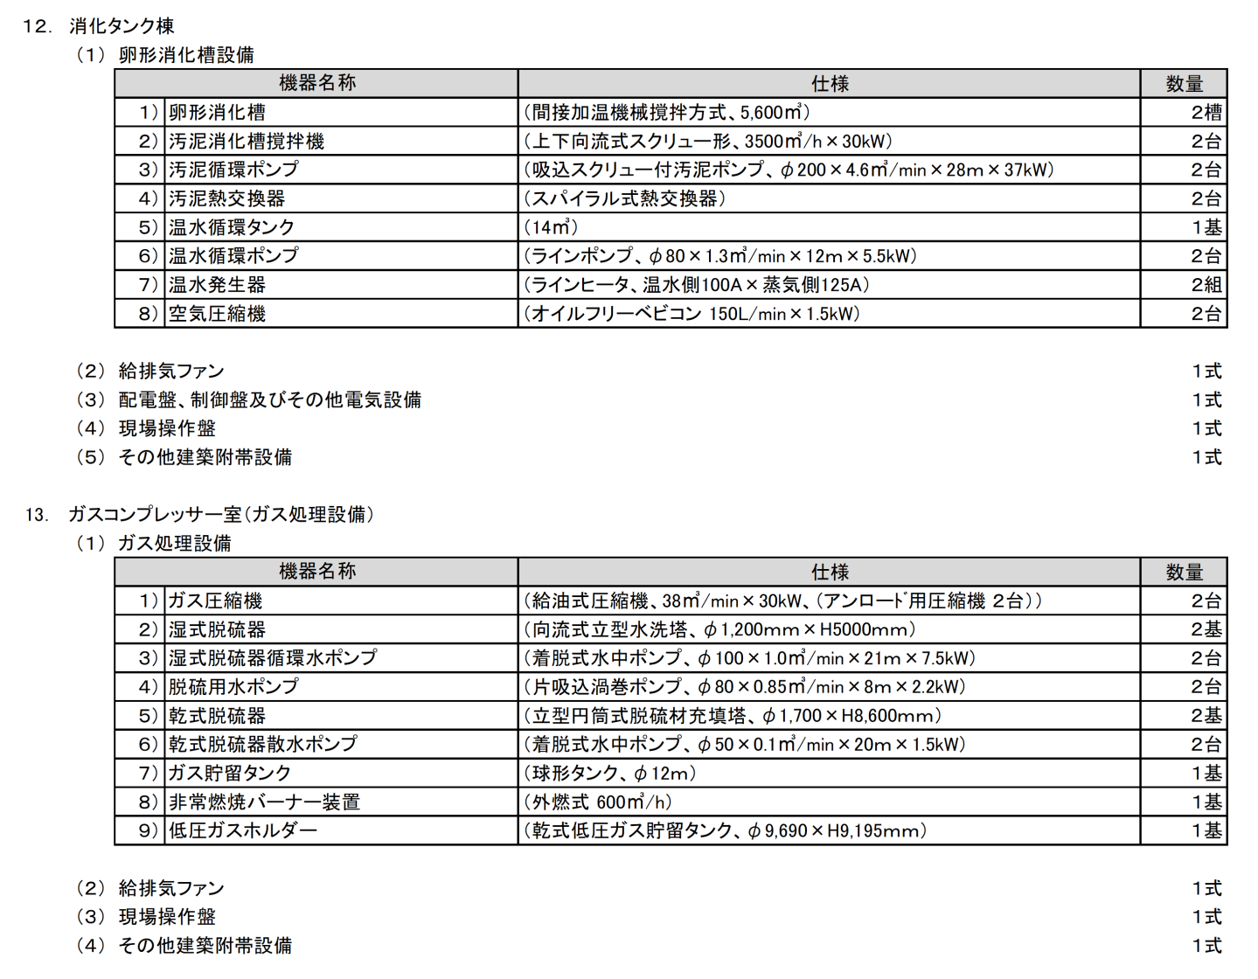

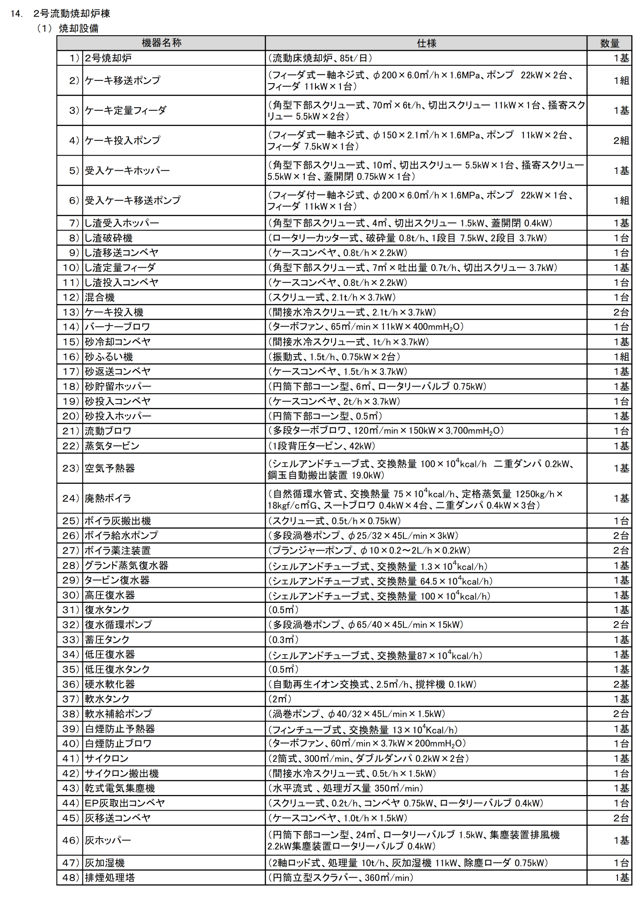

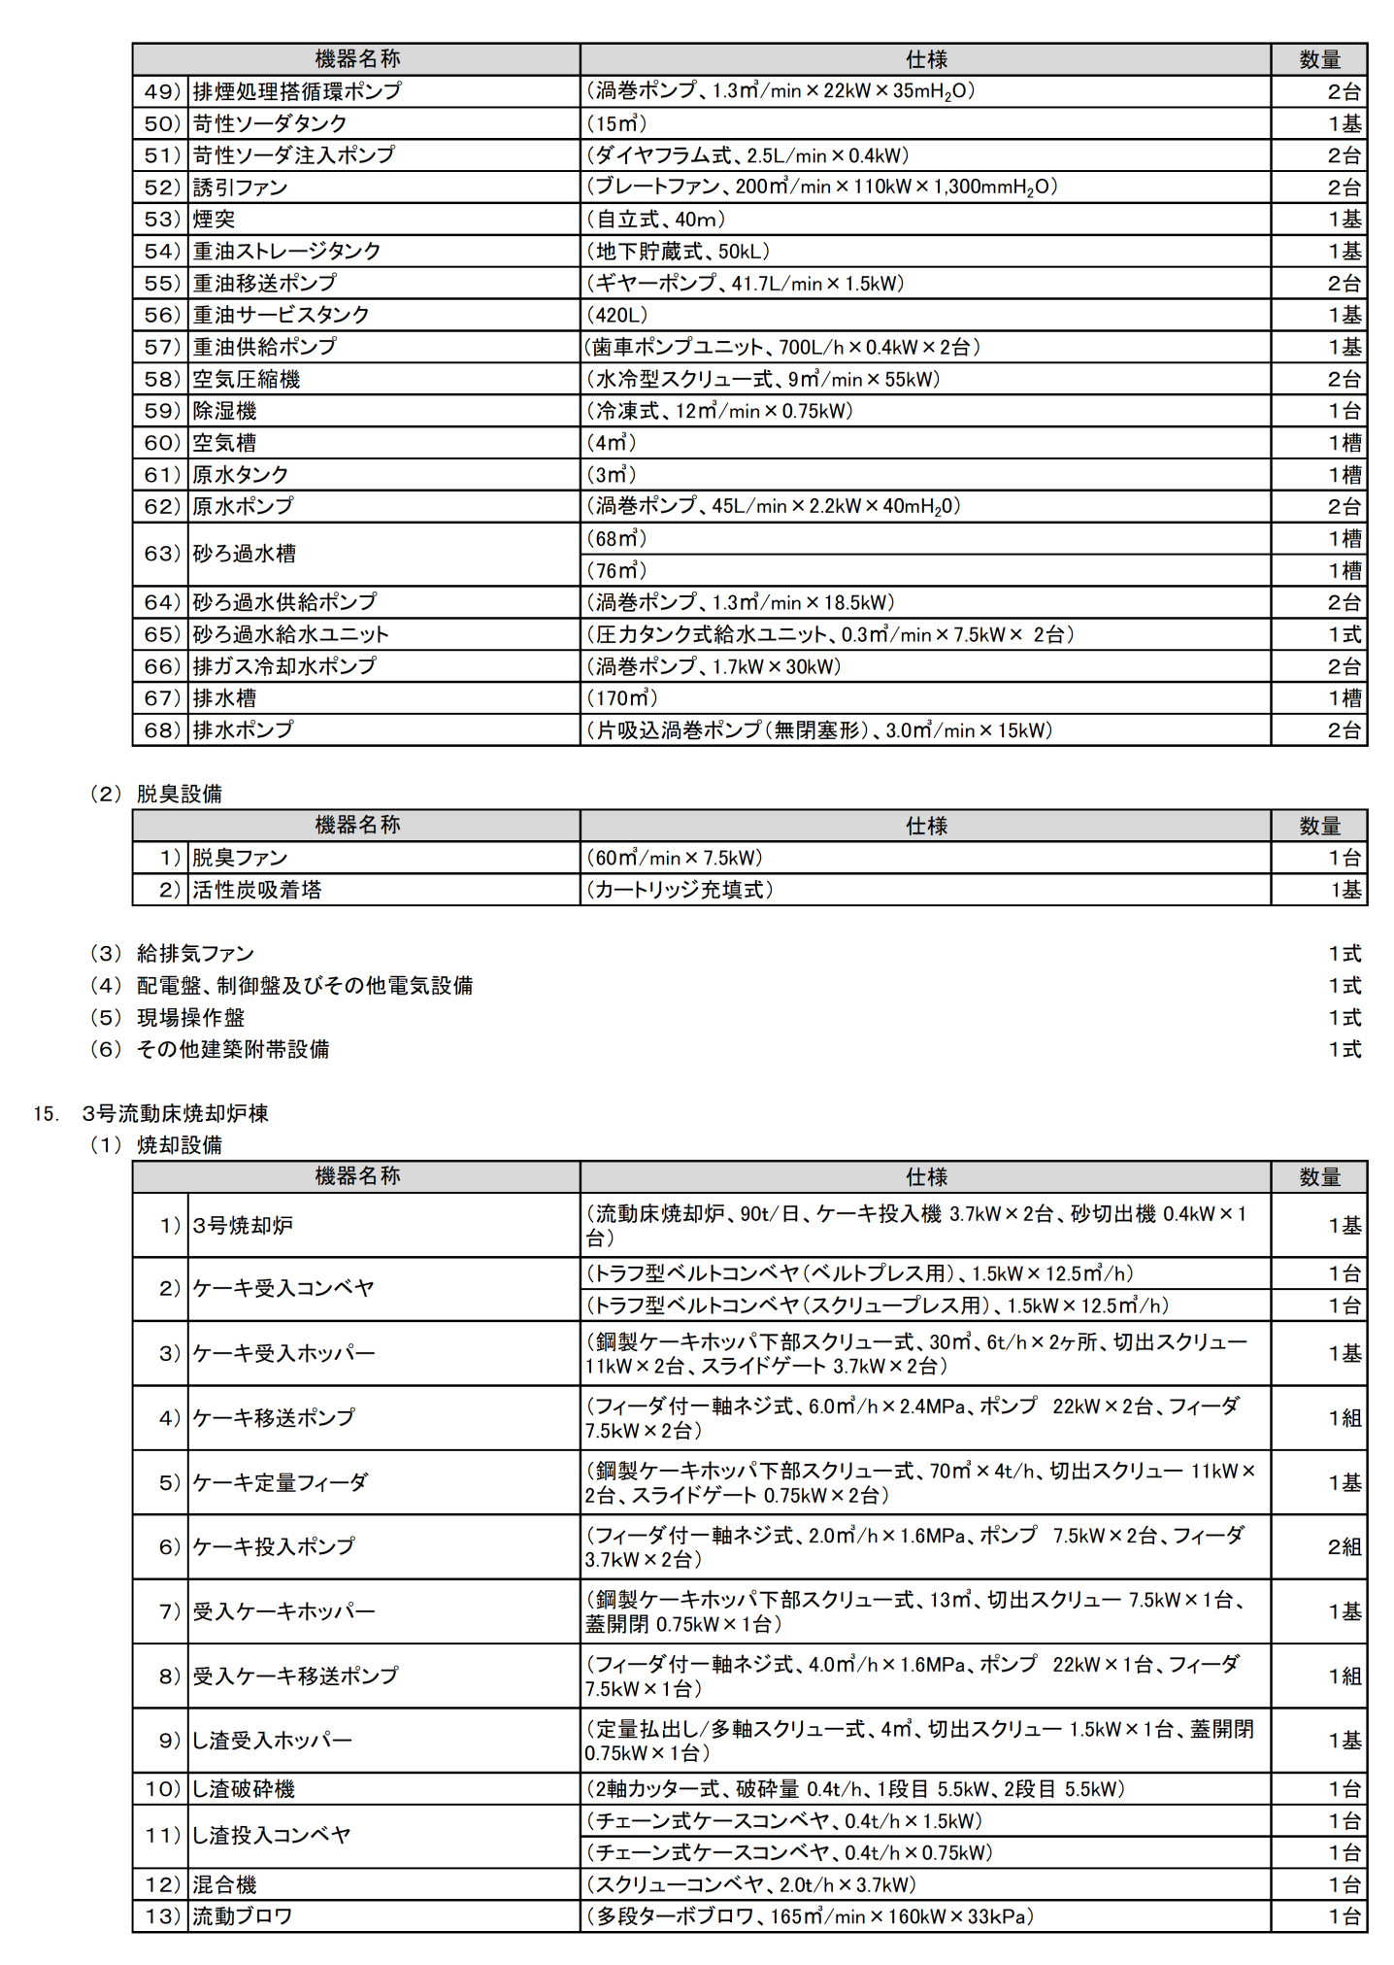

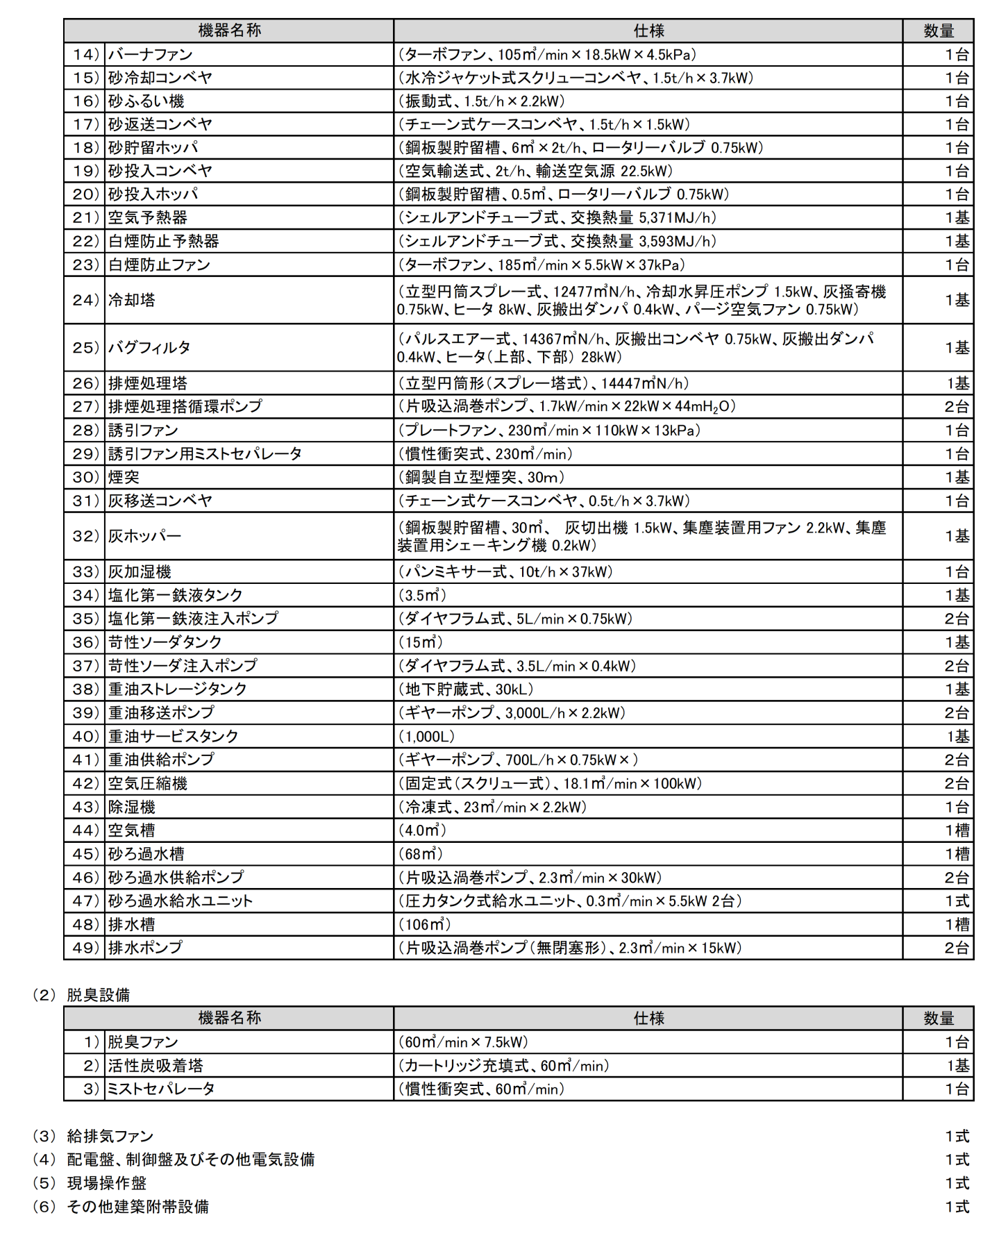

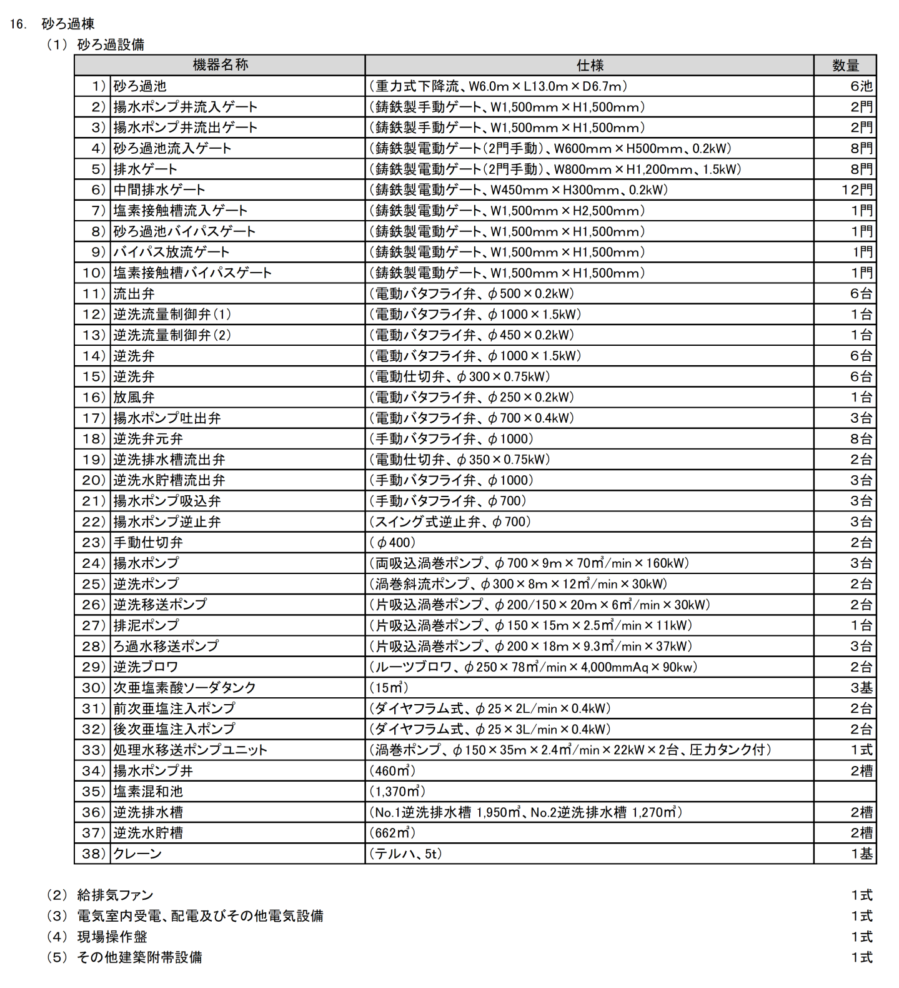

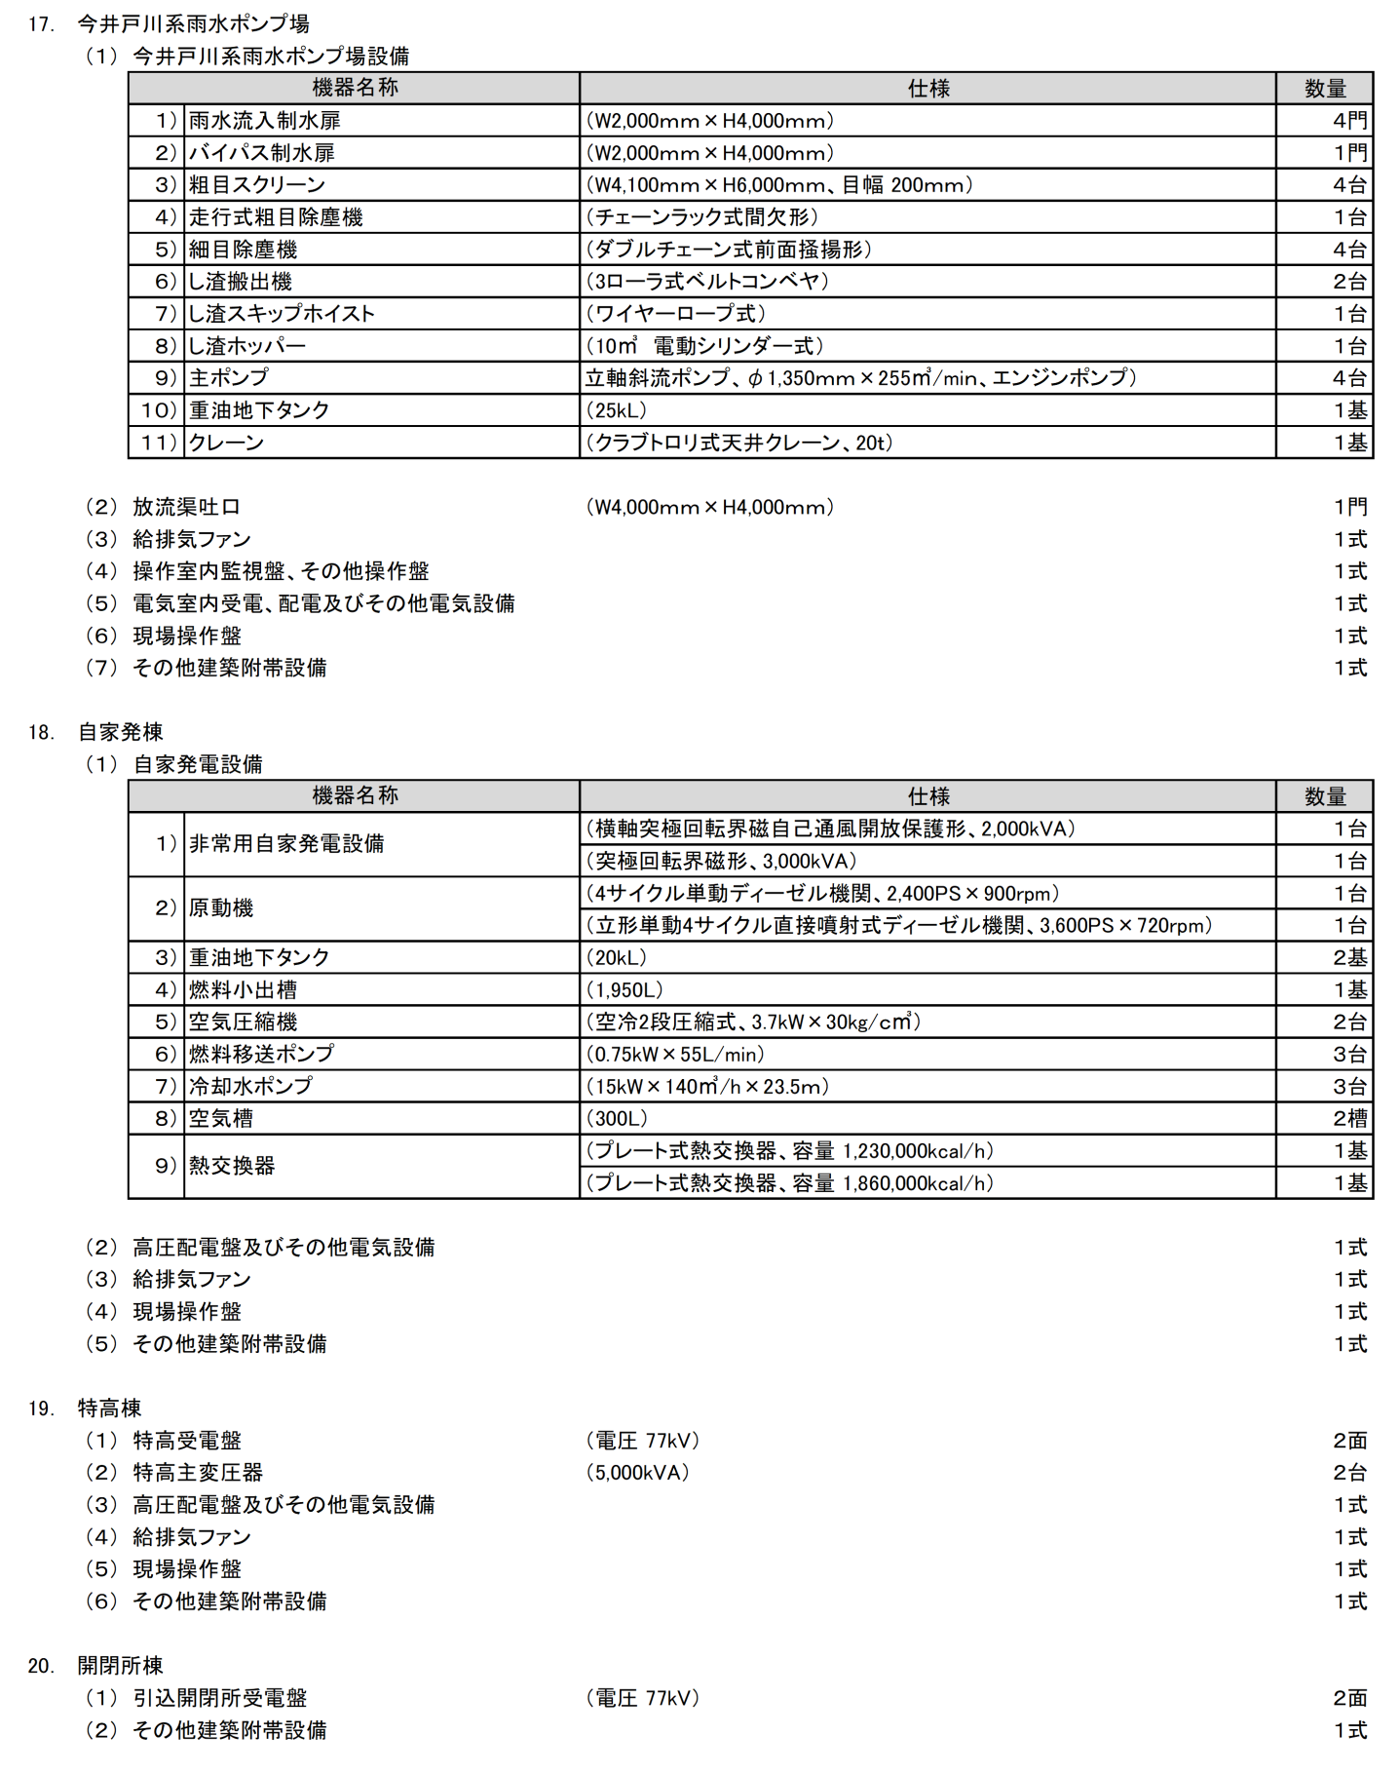

受注者の資格基準等

１．企業に求める資格基準
（１）機械設備工事を実施する企業
本事業のうち設計建設業務において構成企業として機械設備工事を実施する企業は次に掲げる全ての要件を満たすものとする。

（ア）建設業法（昭和２４年法律第１００号）第３条第１項の規定により、水道施設工事業又は機械器具設置工事業について特定建設業の許可を受けていること。なお、複数の者が分担して業務を行う場合は、それぞれの者が、分担する業務について、当該要件を満たしていること。
（イ）この入札に参加する本店又は営業所で水道施設工事業又は機械器具設置工事業を営んでいること。なお、複数の者が分担して業務を行う場合は、それぞれの者が、分担する業務について、当該要件を満たしていること。

（ウ）令和３・４・５年度大阪府建設工事一般競争入札（特定調達契約 ）参加資格登録者名簿のうち、「水道施設工事業」又は「機械器具設置工事業」に登録されていること。ただし、名簿に登録されていない者で本件入札に参加を希望する者は、入札参加資格審査の申請を行うこと。なお、複数の者が分担して業務を行う場合は、それぞれの者が、分担する業務について、当該要件を満たしていること。

（エ）開札日における経営事項審査の結果の総合評定値（以下「経営事項審査点数」という。）が、水道施設工事業で850点以上または機械器具設置工事業で800点以上であること。

（オ）平成18年４月１日から入札参加申請期限までに、我が国又は効力を有する政府調達に関する協定を適用している国及び地域並びに我が国に対して建設市場が開放的であると認められる国及び地域において、元請として次の要件を満たす工事であって公共工事の入札及び契約の適正化の促進に関する法律（平成12年法律第127号）第２条第２項に規定する公共工事であるものに係る請負契約（外国におけるこれに相当する請負契約を含む。）を単体企業で履行した実績（共同企業体の構成員としての実績にあっては、出資比率が20パーセント以上のものに限る。）を有すること。
下水終末処理場における１炉当たり処理能力が脱水ケーキ45t/日以上又はゴミ焼却施設における１炉当たり処理能力が90t/日以上の流動焼却炉の製作を含む流動焼却炉設備工事
ただし、製作は次のいずれかに限る。
・設計、製造及び検査を自社(※１)で行っている場合
・設計及び検査を当該構成企業で行い製造のみを外注に付している場合
・ＯＥＭ(※２)契約に基づく外注により製作している場合
また、機械設備工事を複数企業によって実施する場合は、主担当企業（業務の主たる部分を担当する企業。以下同じ。）を定めること。
（※１）自社とは、当該構成企業のほか、以下に示す者を含む。ただし、以下に示す者が、入札説明書の３(2)エの要件を満たしていない場合は、この限りでない。
①当該構成企業の親会社（会社法（平成１７年法律第８６号）第２条第４号に規定する法人をいう。以下同じ。）又は子会社（会社法第２条第３号に規定する法人をいう。以下同じ。）となる者（上記記載の主要機器の製作納入実績を有するものに限る。）
②当該構成企業の親会社となる法人を親会社とする者（上記記載の主要機器の製作納入実績を有する者に限る。）
（※２）ＯＥＭ契約とは、相手先商標製品製造（Original Equipment Manufacturing）契約をいう。

（２）機械設備以外の工事を実施する企業
本事業のうち設計建設業務において構成企業として機械設備以外の工事を実施する企業は次に掲げる全ての要件を満たすものとする。

（ア）建設業法（昭和２４年法律第１００号）第３条第１項の規定により、担当する建設工事の種類について特定建設業の許可を受けていること。なお、複数の者が分担して業務を行う場合は、それぞれの者が、分担する業務について、当該要件を満たしていること。

（イ）この入札に参加する本店又は営業所で（ア）で許可を受けた建設業を営んでいること。なお、複数の者が分担して業務を行う場合は、それぞれの者が、分担する業務について、当該要件を満たしていること。

（ウ）令和３・４年度大阪府建設工事一般競争入札（特定調達契約 ）参加資格登録者名簿のうち、（ア）で許可を受けた建設業に登録されていること。ただし、名簿に登録されていない者で本件入札に参加を希望する者は、入札参加資格審査の申請を行うこと。なお、複数の者が分担して業務を行う場合は、それぞれの者が、分担する業務について、当該要件を満たしていること。

（３）運転管理業務を実施する企業
本事業のうち運転管理ほか業務において構成企業として運転管理業務を実施する企業は次に掲げる全ての要件を満たすものとする。

（ア）令和元・２・３年度（平成31・32・33年度）大阪府物品・委託役務関係競争入札参加資格者名簿のうち、「下水道施設運転操作管理（種目コード090）」に登録されている者であること。ただし、名簿に登録されていない者で本件入札に参加を希望する者は、入札参加資格審査の申請を行うこと。

（イ）運転管理業務を単体企業で行う場合は、次のa）からc）に掲げる業務について締結した契約について、平成23年４月１日から入札参加申請の前日までの間に、それぞれ通算３年以上の期間について、誠実に履行を完了した実績を有していること。ただし、共同企業体としての実績は、当該共同企業体への出資比率が50%以上であった場合のみ、履行完了実績として認める。
a）水処理施設（オキシデーションディッチ法、回分式活性汚泥法及び生物膜法によるものを除く。以下同じ。）における処理能力65,000m3/日以上のものを有する下水終末処理場の運転管理業務（運転操作及び保守点検を含む。）。ただし、汚泥処理施設（流動焼却炉設備を有するものに限る。以下同じ。）を有する下水終末処理場に限る。
b）１台当り排水能力5.5m3/秒以上の雨水ポンプを有する下水ポンプ場（下水終末処理場内下水ポンプ場を含む。以下同じ。）の運転管理業務。
c）雨水総排水量11.0m3/秒以上の下水ポンプ場の運転管理業務。

（ウ）運転管理業務を複数の構成企業で行う場合は、運転管理業務を実施する構成企業により以下の1)及び2)の要件を満たすこと。なお、複数の構成企業で満足する場合及び一つの構成企業で両方を満足する場合のどちらも認めるものとする。また、運転管理業務を実施する構成企業のうち、1)及び2)の要件を満たさない企業は、3)の要件を満たすこと。1)又は2)を満たす構成企業より運転管理業務の主担当企業を定めること。
1）次のa）又はb）のいずれかの業務について締結した契約について、平成23年４月１日から入札参加申請の前日までの間に、誠実に履行を完了した実績を有していること。ただし、a）については、コリンズ登録を行っている工事について、平成18年４月１日から入札参加申請の前日までに完成、引渡しが完了しているものも有効とする。また、共同企業体としての実績は、当該共同企業体への出資比率が20%以上であった場合のみ、履行完了実績として認める。
a）下水終末処理場における脱水ケーキ１日当たり45t/基以上の流動焼却炉設備の新規設置又は更新を含む工事（元請としての施工実績に限る。）
b）下水終末処理場における脱水ケーキ１日当たり45t/基以上の汚泥処理施設の運転管理業務（通算３年以上の履行実績に限る。）
2)次のa）からc）に掲げる全ての業務について締結した契約について、平成23年４月１日から入札参加申請の前日までの間に、通算３年以上の期間について、誠実に履行を完了した実績を有していること。ただし、共同企業体としての実績は、当該共同企業体への出資比率が50%以上であった場合のみ、履行完了実績として認める。
a）水処理施設における処理能力65,000m3/日以上のものを有する下水終末処理場の運転管理業務。
b）１台当り排水能力5.5m3/秒以上の雨水ポンプを有する下水ポンプ場の運転管理業務。
c）雨水総排水量11.0m3/秒以上の下水ポンプ場の運転管理業務。
3)次のa)の業務について締結した契約について、平成23年４月１日から入札参加申請の前日までの間に、通算３年以上の期間、誠実に履行を完了した実績を有していること。ただし、共同企業体としての実績は、当該共同企業体への出資比率が20%以上であった場合のみ、履行完了実績として認める。
a）水処理施設を有する下水終末処理場の運転管理業務。ただし、処理能力は問わない。

２．配置技術者に求める資格基準
（１）業務全般
1)事業総括責任者
代表企業又は構成企業のうち運転管理業務または機械設備工事を行う企業（運転管理業務又は機械設備工事を複数企業で行う場合はいずれかの主担当企業）より、以下の（ア）～（オ）全ての要件を満たす技術者を事業総括責任者としてSPCに籍を置かせ、本事業期間中において選任し配置しなければならない。なお、現場への常駐は求めない。
また、当該技術者は維持管理業務総括責任者又は設計業務総括責任者又は建設業務総括責任者のいずれかを兼ねることができるものとする。ただし、設計又は工場製作のみが行われている期間（※）については、当該技術者は設計業務総括責任者及び建設業務総括責任者の両方を兼ねることができるものとする。
なお、当該技術者が維持管理業務総括責任者を兼ねる場合については、運転管理業務総括責任者を兼ねることができるものとし、設計業務総括責任者を兼ねる場合については、SPCから発注される機械設備工事におけるシステム設計技術者を兼ねることができるものとし、建設業務総括責任者を兼ねる場合については、SPCから発注される機械設備工事における配置技術者（主任技術者・監理技術者）を兼ねることができるものとする。
（※）工場製作のみが行われている期間とは、機器等を調達する期間であり、現場施工に着手するまでの期間（現場事務所の設置、資機材の搬入又は仮設工事等が開始されるまでの間）とする。
（ア）「別紙１ 業務範囲区分表」に示す本事業に係る各業務を一元的に統括管理し、本事業を取りまとめることができる者であること。
（イ）各業務について内容を理解しており、発注者との窓口となり、業務を管理する能力がある者であること。
（ウ）現場で生じる各種課題や発注者からの求めに対し、相応かつ迅速な意思決定が可能となるよう努めることができる者であること。
（エ）事業総括責任者の必要な資格要件は特に定めない。
（オ）入札参加申請時点において、代表企業又は構成企業のうち運転管理業務又は機械設備工事を実施する企業（運転管理業務又は機械設備工事を複数企業で実施する場合は主担当企業）と直接的な雇用関係が３ヶ月以上ある者であること。

（２）運転管理ほか業務
1)維持管理業務総括責任者
構成企業のうち運転管理業務を行う企業（運転管理業務を複数の構成企業で行う場合は、その主担当企業）より、以下の（ア）～（エ）全ての要件を満たす技術者を維持管理業務総括責任者としてSPCに籍を置かせ、運転管理ほか業務期間中において専任で配置し、現場へ常駐（土曜・日曜、祝日、12月29日～１月３日を除く日勤とする。）させなければならない。
また、当該技術者は運転管理業務総括責任者を兼ねることができるものとする。
（ア）下水道法施行令（昭和34年政令第147号）第15条の3各号に規定する資格を有する者
（イ）副総括以上として下水終末処理場の運転管理業務の実務経験を１年以上有する者
（ウ）次のaからdまでのいずれかに該当する者
a.学校教育法（昭和22年法律第26号）による大学（短期大学を除く。）又はこれに相当するものを卒業した後、下水終末処理場の運転管理業務に関し５年以上実務の経験を有する者
b.学校教育法による短期大学若しくは高等専門学校又はこれに相当するものを卒業した後、下水終末処理場の運転管理業務に関し７年以上実務の経験を有する者
c.学校教育法による高等学校又はこれに相当するものを卒業した後、下水終末処理場の運転管理業務に関し９年以上実務の経験を有する者
d.下水終末処理場の運転管理業務に関し12年以上実務の経験を有する者
（エ）入札参加申請時点において、運転管理業務を実施する企業（運転管理業務を複数の構成企業で実施する場合は、その主担当企業）と直接的な雇用関係が３ヶ月以上ある者であること。

2)運転管理業務総括責任者
運転管理業務総括責任者は、構成企業のうち運転管理業務を行う企業（運転管理業務を複数の構成企業で行う場合は、その主担当企業）より選任するものとし、以下の全ての要件を満足し、かつ運転管理ほか業務開始時点において直接的な雇用関係が３ヶ月以上ある者とすること。
（ア）下水道法施行令（昭和34年政令第147号）第15条の３各号に規定する資格を有する者
（イ）副総括以上として下水終末処理場の運転管理業務の実務経験を１年以上有する者
（ウ）次のaからdまでのいずれかに該当する者
a.学校教育法（昭和22年法律第26号）による大学（短期大学を除く。）又はこれに相当するものを卒業した後、下水終末処理場の運転管理業務に関し５年以上実務の経験を有する者
b.学校教育法による短期大学若しくは高等専門学校又はこれに相当するものを卒業した後、下水終末処理場の運転管理業務に関し７年以上実務の経験を有する者
c.学校教育法による高等学校又はこれに相当するものを卒業した後、下水終末処理場の運転管理業務に関し９年以上実務の経験を有する者
d.下水終末処理場の運転管理業務に関し12年以上実務の経験を有する者

3)副総括
副総括は、運転管理ほか業務を担当する者それぞれから１名ずつ選任するものとし、それぞれ以下の全ての要件を満足すること。
（ア）下水道法施行令（昭和34年政令第147号）第15条の３各号に規定する資格を有する者
（イ）次のaからdまでのいずれかに該当する者
a.学校教育法による大学（短期大学を除く。）又はこれに相当するものを卒業した後、下水終末処理場の運転管理業務に関し４年以上実務の経験を有する者
b.学校教育法による短期大学若しくは高等専門学校又はこれに相当するものを卒業した後、下水終末処理場の運転管理業務に関し６年以上実務の経験を有する者
c.学校教育法による高等学校又はこれに相当するものを卒業した後、下水終末処理場の運転管理業務に関し８年以上実務の経験を有する者
d.下水終末処理場の運転管理業務に関し11年以上実務の経験を有する者
（ウ）運転管理開始時点において直接的な雇用関係が３ヶ月以上ある者であること。

4)技術責任者
技術責任者は、水処理施設、汚泥処理施設、雨水排水施設、電気施設のそれぞれについて、運転管理ほか業務を担当する者から選任するものとし、それぞれが以下の全ての要件を満足すること。
（ア）下水道法施行令（昭和34年政令第147号）第15条の３各号に規定する資格を有する者
（イ）次のaからdまでのいずれかに該当する者
a.学校教育法による大学（短期大学を除く。）又はこれに相当するものを卒業した後、下水終末処理場またはポンプ場の運転管理業務に関し３年以上実務の経験を有する者
b.学校教育法による短期大学若しくは高等専門学校又はこれに相当するものを卒業した後、下水終末処理場又はポンプ場の運転管理業務に関し５年以上実務の経験を有する者
c.学校教育法による高等学校又はこれに相当するものを卒業した後、下水終末処理場又はポンプ場の運転管理業務に関し７年以上実務の経験を有する者
d.下水終末処理場又はポンプ場の運転管理業務に関し10年以上実務の経験を有す る者
（ウ）運転管理開始時点において直接的な雇用関係が３ヶ月以上ある者であること。

（３）設計建設業務
1)設計業務総括責任者
構成企業のうち機械設備工事を行う企業（機械設備工事を複数の構成企業で行う場合は、その主担当企業）より、以下の（ア）及び（イ）の要件を満たす技術者を設計業務総括責任者としてSPCに籍を置かせ、設計建設期間中において選任し配置しなければならない。なお、現場への常駐は求めない。
当該技術者の設計建設期間の途中での交代は原則認めないが、当該技術者の死亡、疾病、出産、育児、介護または退職等、真にやむを得ない場合は、発注者へ「理由書」を提出して発注者の承諾を得た後、参加資格に記載された要件を満たす者と途中交代することができるものとする。また、当該技術者はSPCから発注される機械設備工事におけるシステム設計技術者（※１）を兼ねることができるものとする。
（ア）以下に示すいずれかの資格を有する者であること。
a. 技術士法(昭和58年法律第25号)第２条第１項に規定する技術士のうち、その登録を受けた技術部門が上下水道部門、衛生工学部門（選択科目を「水質管理」又は「廃棄物管理（廃棄物・資源循環）」とするものに限る。）、機械部門、又は総合技術監理部門（選択科目を上下水道部門に係るもの又は衛生工学部門（「水質管理」若しくは「廃棄物管理（廃棄物・資源循環）」）、又は機械部門に係るものに限る。）である者
b. a と同等以上の資格を有する者と国土交通大臣が認定した者
（イ）入札参加申請の時点において、機械設備工事を実施する企業（機械設備工事を複数の構成企業で実施する場合は、その主担当企業）と直接的な雇用関係が３ヶ月以上ある者であること。
（※１）システム設計技術者とは、工場製作期間及び現場工事期間を通して、当該工事における機器単体及びプラントシステムの機能確保のためのシステム設計管理（※２）業務を行う責任者である。
（※２）システム設計管理とは、一連の機器がシステムとしての機能を適正に発揮するため、設計図、設計計算、製作仕様、試運転等の確認及び個別装置の設計検証、性能検証等を行うことをいう。

2)建設業務総括責任者
構成企業のうち機械設備工事を行う企業（機械設備工事を複数の構成企業で行う場合は、その主担当企業）より、以下の（ア）及び（イ）の要件を満たす技術者を建設業務総括責任者としてSPCに籍を置かせ、建設期間中において専任で配置し、現場へ常駐させなければならない。ただし、設計及び工場製作のみが行われている期間については、当該技術者の配置について「専任」及び「常駐」を免除することができるとともに設計業務総括責任者が当該技術者を兼ねることができるものとする。
当該技術者の建設期間の途中での交代は原則認めないが、当該技術者の死亡、疾病、出産、育児、介護または退職等、真にやむを得ない場合のほか、以下の場合等において、発注者へ「理由書」を提出して発注者の承諾を得た後、参加資格に記載された要件を満たす者と途中交代することができるものとする。
・受注者の責によらない理由により工事中止または工事内容の大幅な変更が発生し、工期が延長された場合。
・工場製作を含む工事であって、工場のみから現地へ工事現場が移行する時点
・現地での現場着手後、工事期間中に改めて工場製作のみの期間となるとき、現地から工場へ工事現場が移行する時点。
また、当該技術者はSPCから発注される機械設備工事における配置技術者（主任技術者・監理技術者）を兼ねることができるものとする。
（ア）以下に示すいずれかの資格を有する者であること。
（ⅰ）１（１）（エ）で水道施設工事を満たす場合
a. 一級土木施工管理技士の資格を有する者
b. 技術士法(昭和58年法律第25号)第２条第１項に規定する技術士のうち、その登録を受けた技術部門が上下水道部門、衛生工学部門（選択科目を「水質管理」又は「廃棄物管理（廃棄物・資源循環）」とするものに限る。）、又は総合技術監理部門（選択科目を上下水道部門に係るもの又は衛生工学部門（「水質管理」若しくは「廃棄物管理（廃棄物・資源循環）」）に係るものに限る。）である者
c. a又はb に掲げる者と同等以上の資格を有する者と国土交通大臣が認定した者
d.「水道施設工事」に関する監理技術者資格証を有する者
（ⅱ）１（１）（エ）で機械器具設置工事を満たす場合
a. 技術士法(昭和58年法律第25号)第２条第１項に規定する技術士のうち、その登録を受けた技術部門が機械部門、又は総合技術監理部門（選択科目を機械部門に係るものに限る。）である者
b. a に掲げる者と同等以上の資格を有する者と国土交通大臣が認定した者
c.「機械器具設置工事」に関する監理技術者資格証を有する者
（イ）入札参加申請の時点において、機械設備工事を実施する企業（機械設備工事を複数の構成企業で実施する場合は、その主担当企業）と直接的な雇用関係が３ヶ月以上ある者であること。

3)システム設計技術者
システム設計技術者は、構成企業のうち機械設備工事を行う企業（機械設備工事を複数の構成企業で行う場合は、その主担当企業）から選任するものとし、以下の全ての要件を満足すること。
（ア）以下に示すいずれかの資格を有する者であること。
(ⅰ)１（１）（エ）で水道施設工事を満たす場合
a.一級土木施工管理技士又は二級土木施工管理技士（種別を「土木」とするものに限る。）の資格を有する者
b.技術士法(昭和58年法律第25号)第２条第１項に規定する技術士のうち、その登録を受けた技術部門が上下水道部門、衛生工学部門（選択科目を「水質管理」又は「廃棄物管理（廃棄物・資源循環）」とするものに限る。）、又は総合技術監理部門（選択科目を上下水道部門に係るもの又は衛生工学部門（「水質管理」若しくは「廃棄物管理（廃棄物・資源循環）」）に係るものに限る。）である者
c.ａ又はｂに掲げる者と同等以上の資格を有する者と国土交通大臣が認定した者
d.「水道施設工事」について、(Ａ)設計業務の実務経験を有する者(※)又は(Ｂ)建設業法第26条に定める主任技術者となるために必要な要件と同等の内容を満たす者
(※) 設計業務の実務経験を有する者とは、大学、高等専門学校の指定学科卒業後では３年以上、高等学校の指定学科卒業後では５年以上、その他は10年以上の経験年数を有する者とする。
(ⅱ)１（１）（エ）で機械器具設置工事を満たす場合
a.技術士法(昭和58年法律第25号)第２条第１項に規定する技術士のうち、その登録を受けた技術部門が機械部門、又は総合技術監理部門（選択科目を機械部門に係るものに限る。）である者
b. ①に掲げる者と同等以上の資格を有する者と国土交通大臣が認定した者
c.「機械器具設置工事」について、(Ａ)設計業務の実務経験を有する者(※)又は(Ｂ)建設業法第26条に定める主任技術者となるために必要な要件と同等の内容を満たす者
(※) 設計業務の実務経験を有する者とは、大学、高等専門学校の指定学科卒業後では３年以上、高等学校の指定学科卒業後では５年以上、その他は10年以上の経験年数を有する者とする。
（イ）社内の設計部門に所属している者
（ウ）入札参加申請の時点において直接的な雇用関係が３ヶ月以上ある者であること。
（エ）システム設計技術者は、SPCから発注される機械設備工事における配置技術者（主任技術者・監理技術者）を兼ねることはできないものとする。
ただし、設計業務及び工場製作のみが行われている期間に限り、システム設計技術者はSPCから発注される機械設備工事の配置技術者（主任技術者・監理技術者）を兼ねることができるものとする。
当該技術者の設計期間の途中での交代は原則認めないが、当該技術者の死亡、疾病、出産、育児、介護または退職等、真にやむを得ない場合は、資格要件を満たす者と途中交代することができるものとする。

大阪府流域下水道水質試験実施要領
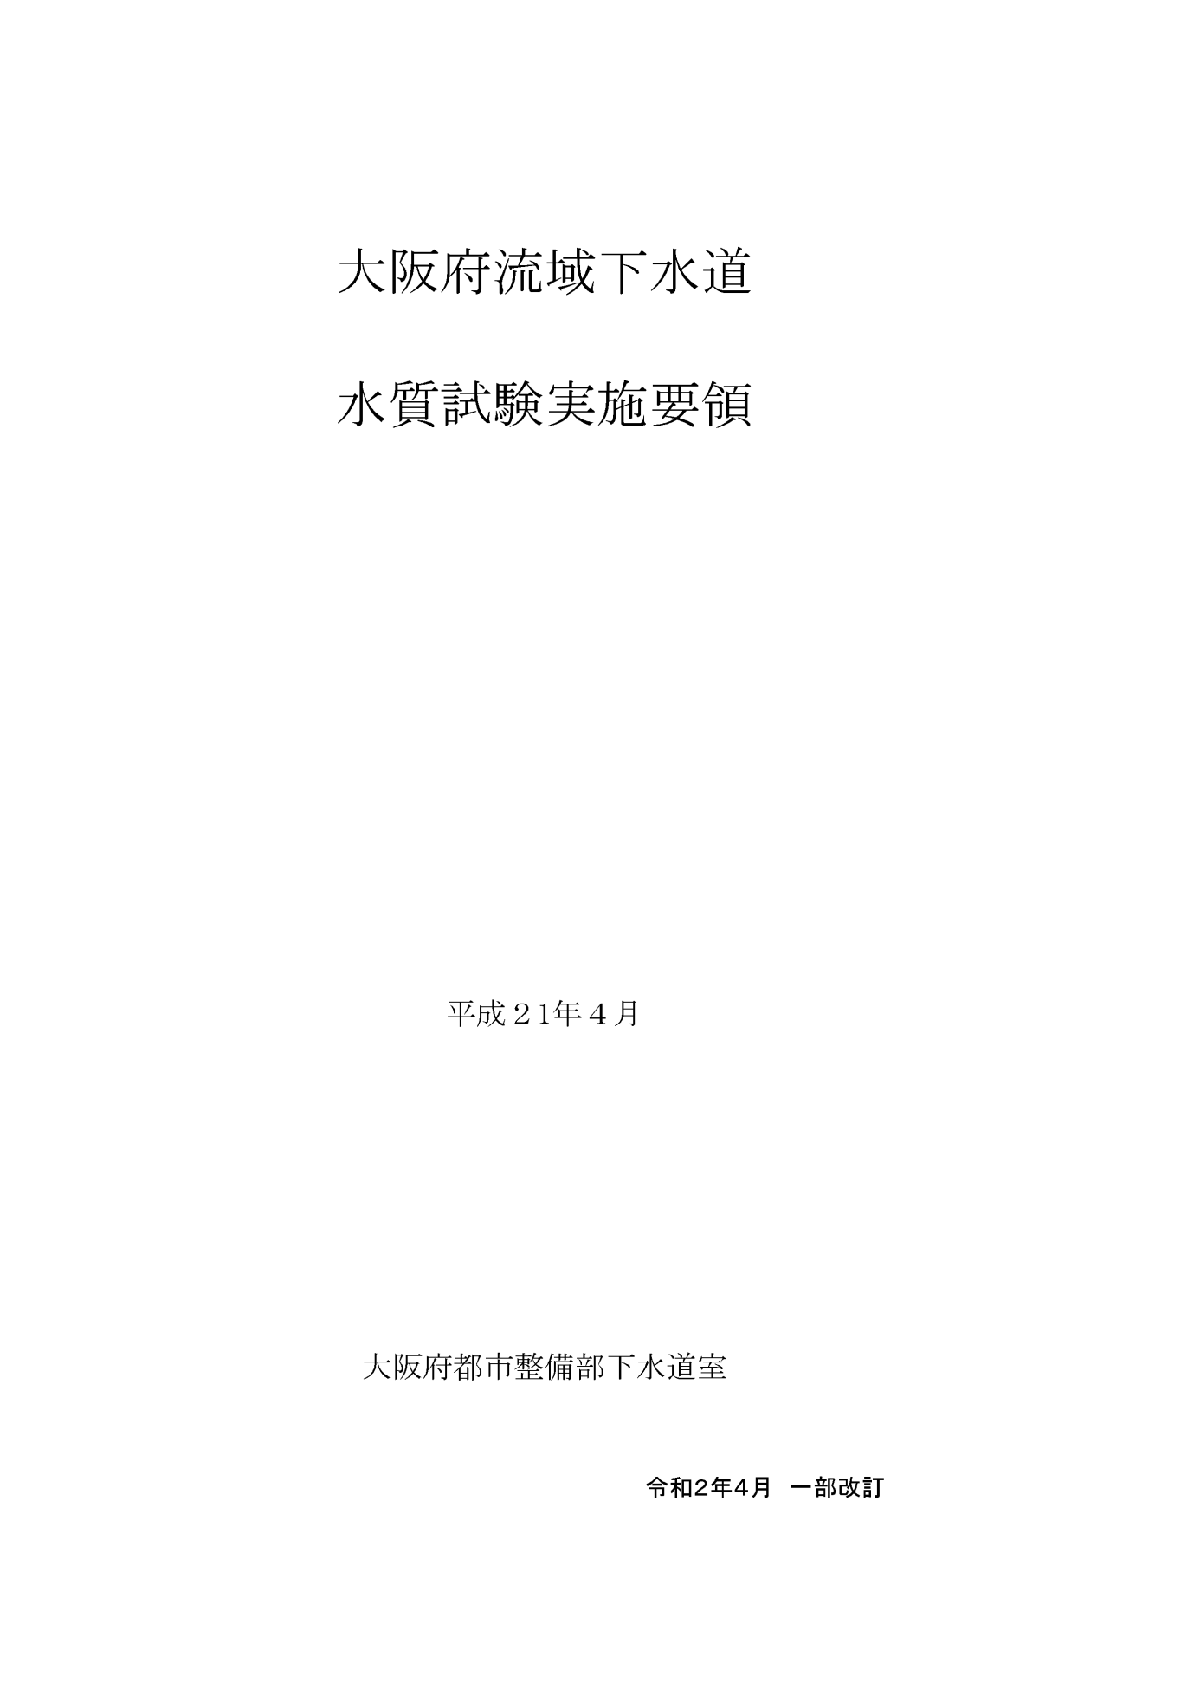

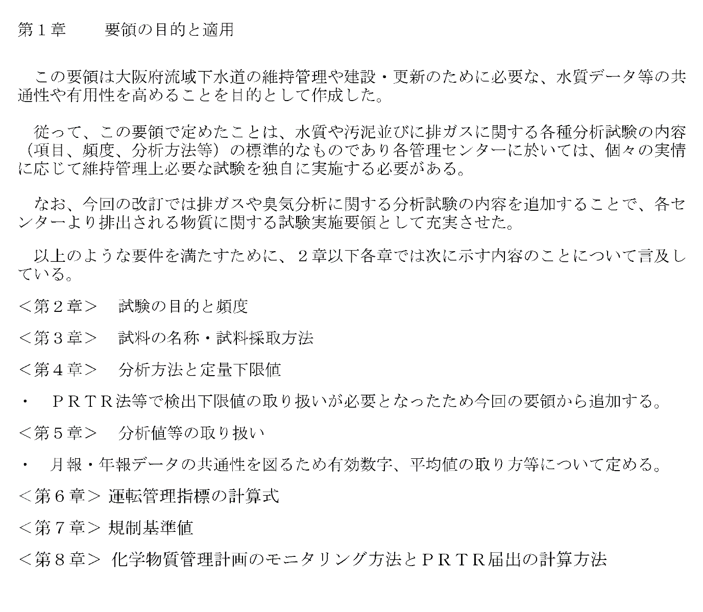

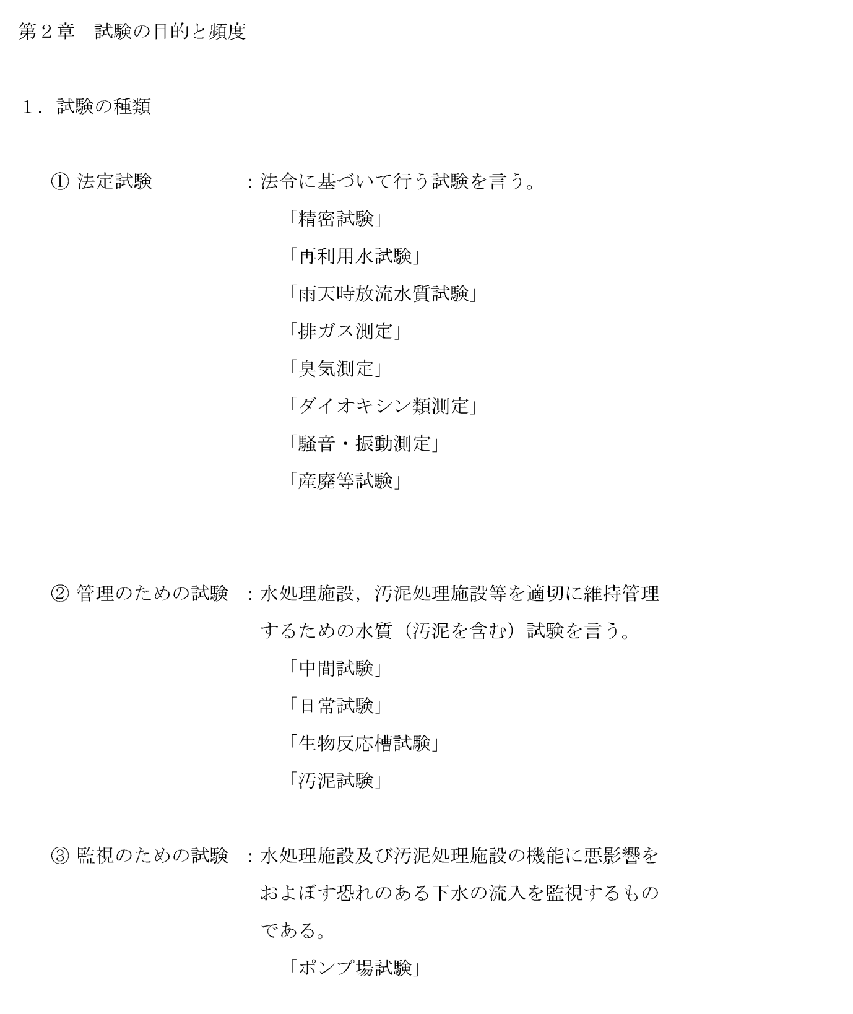

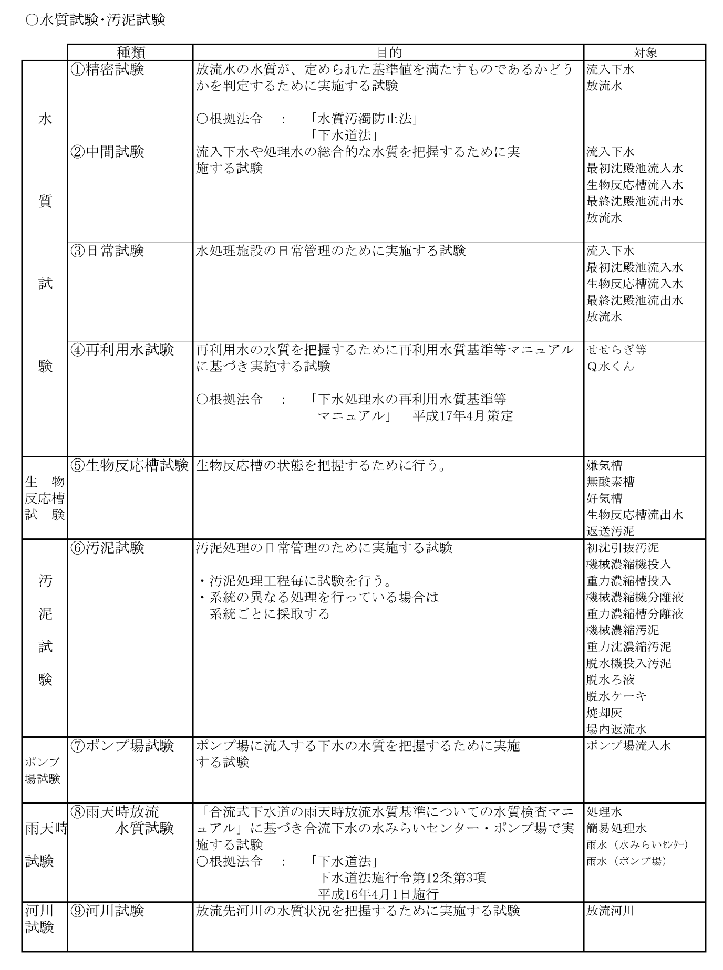

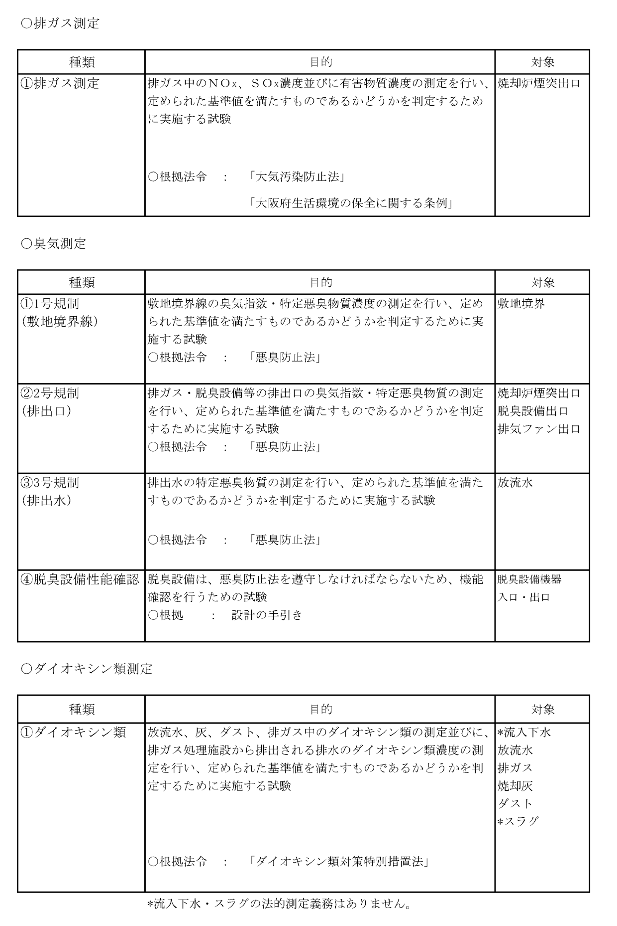

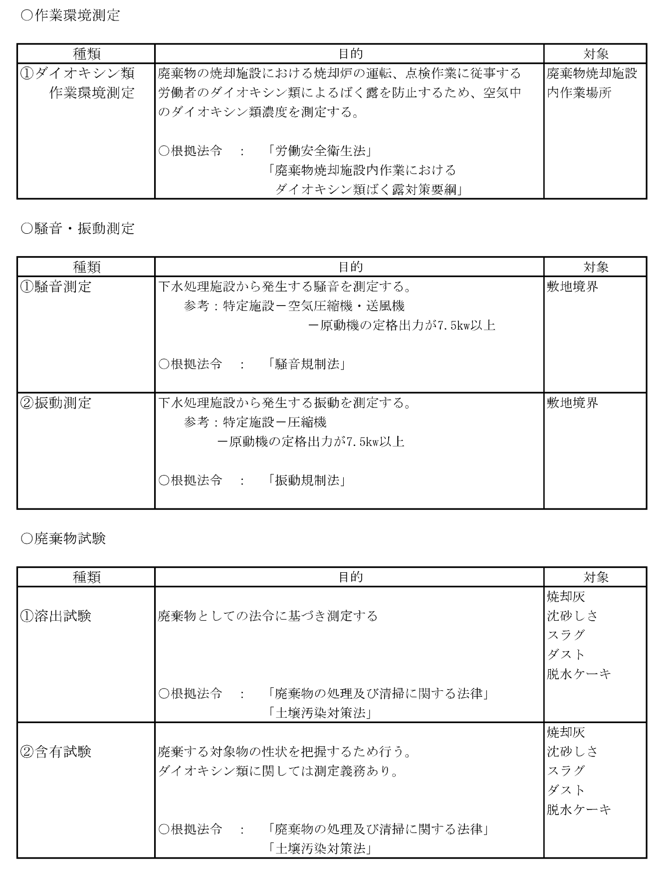

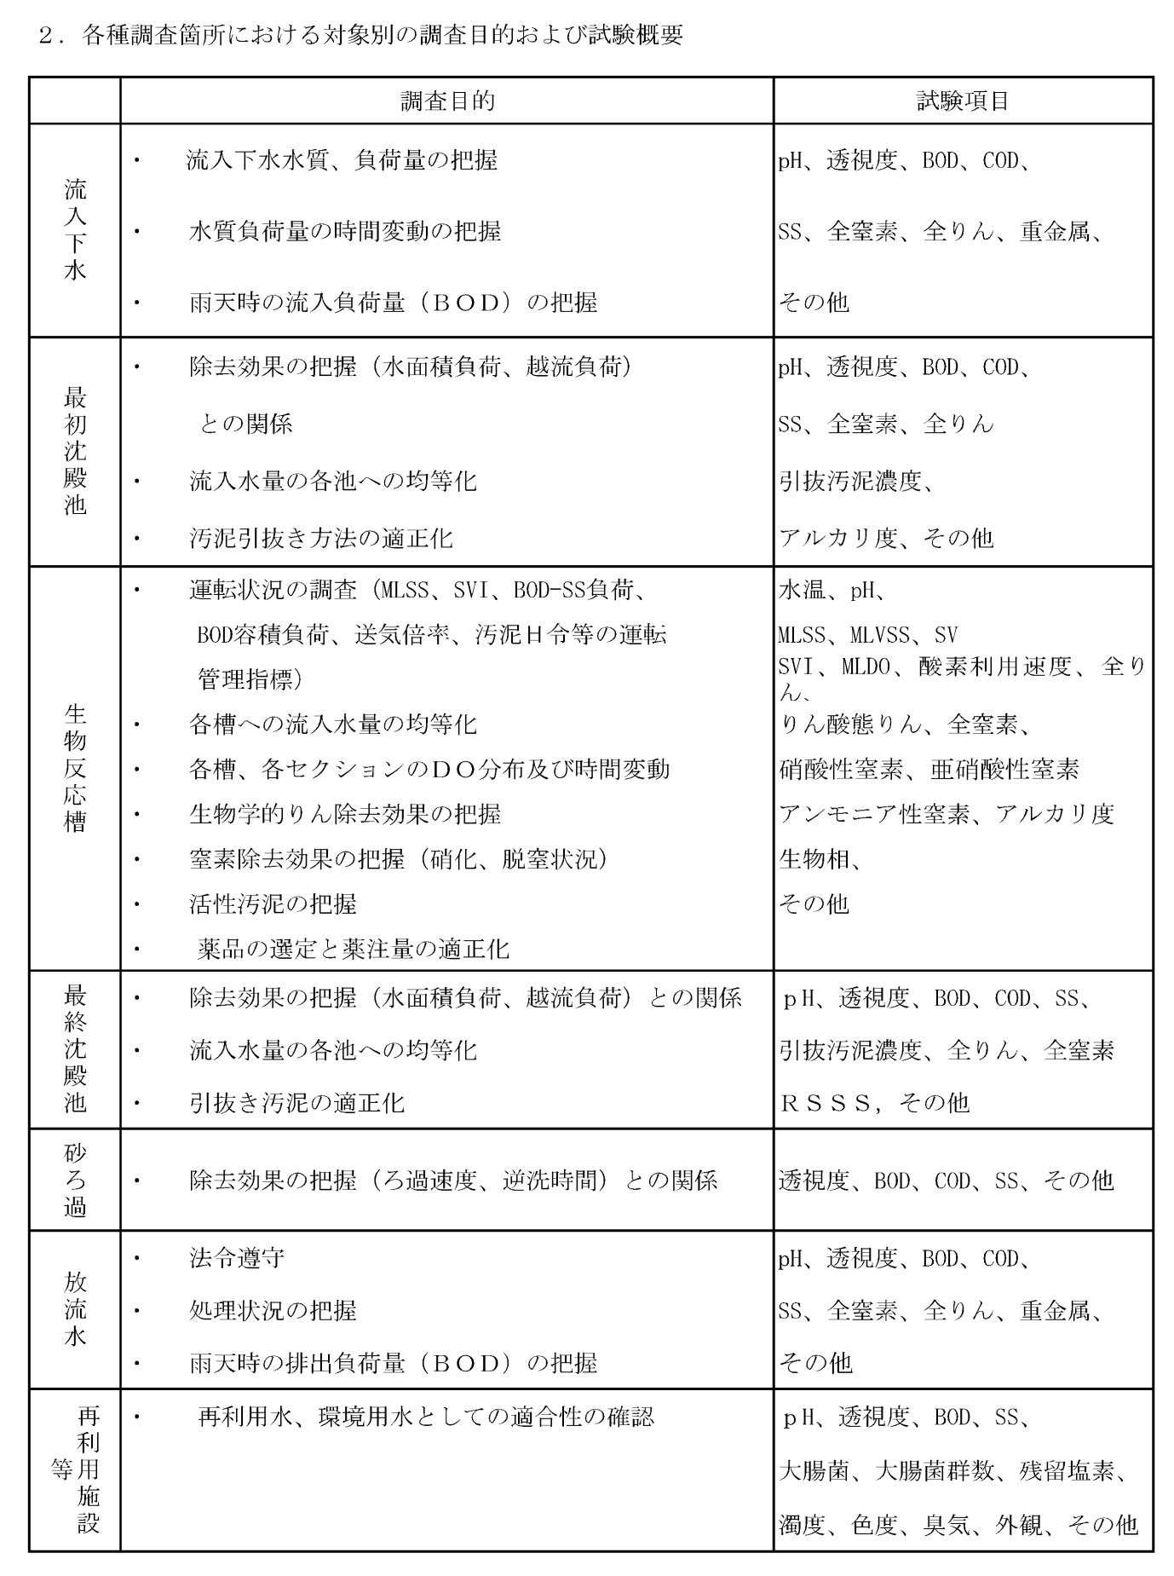

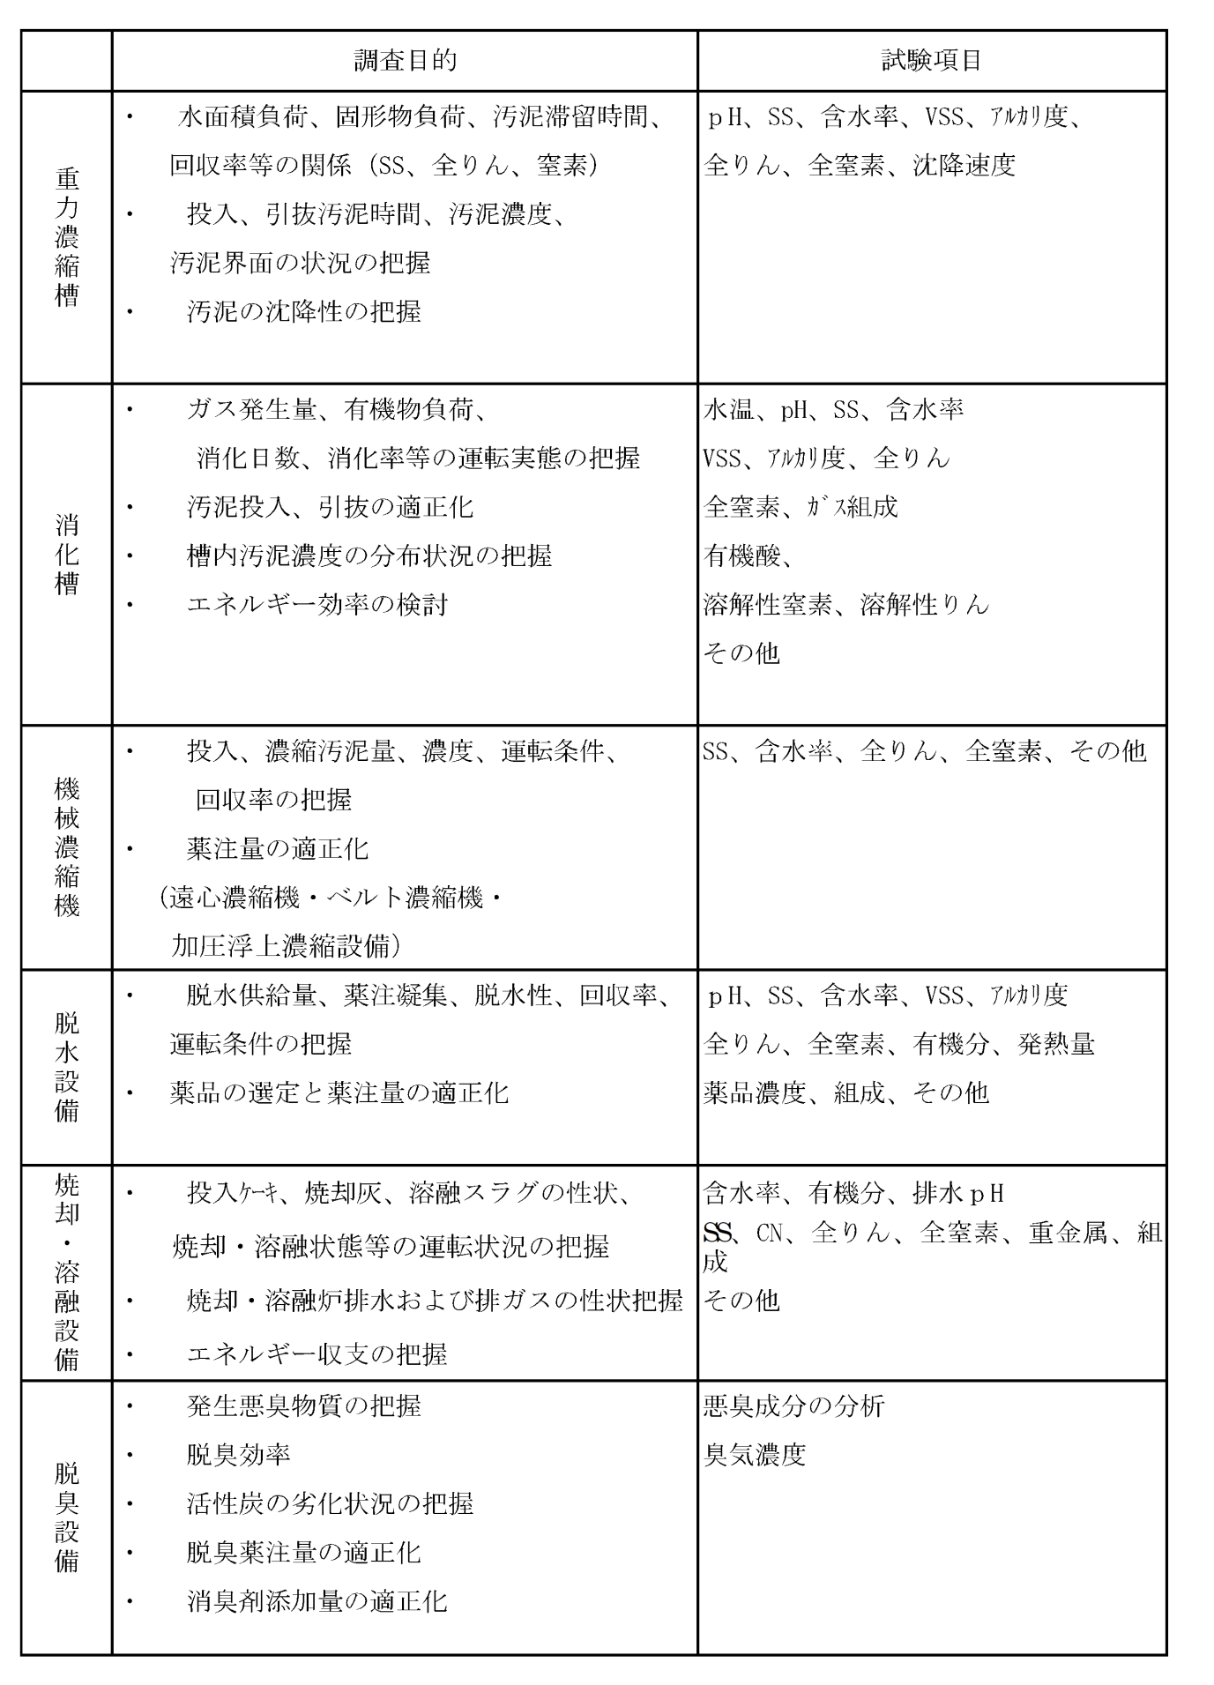

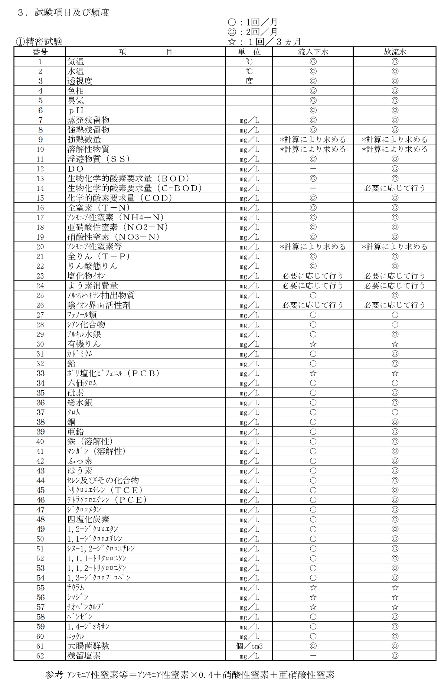

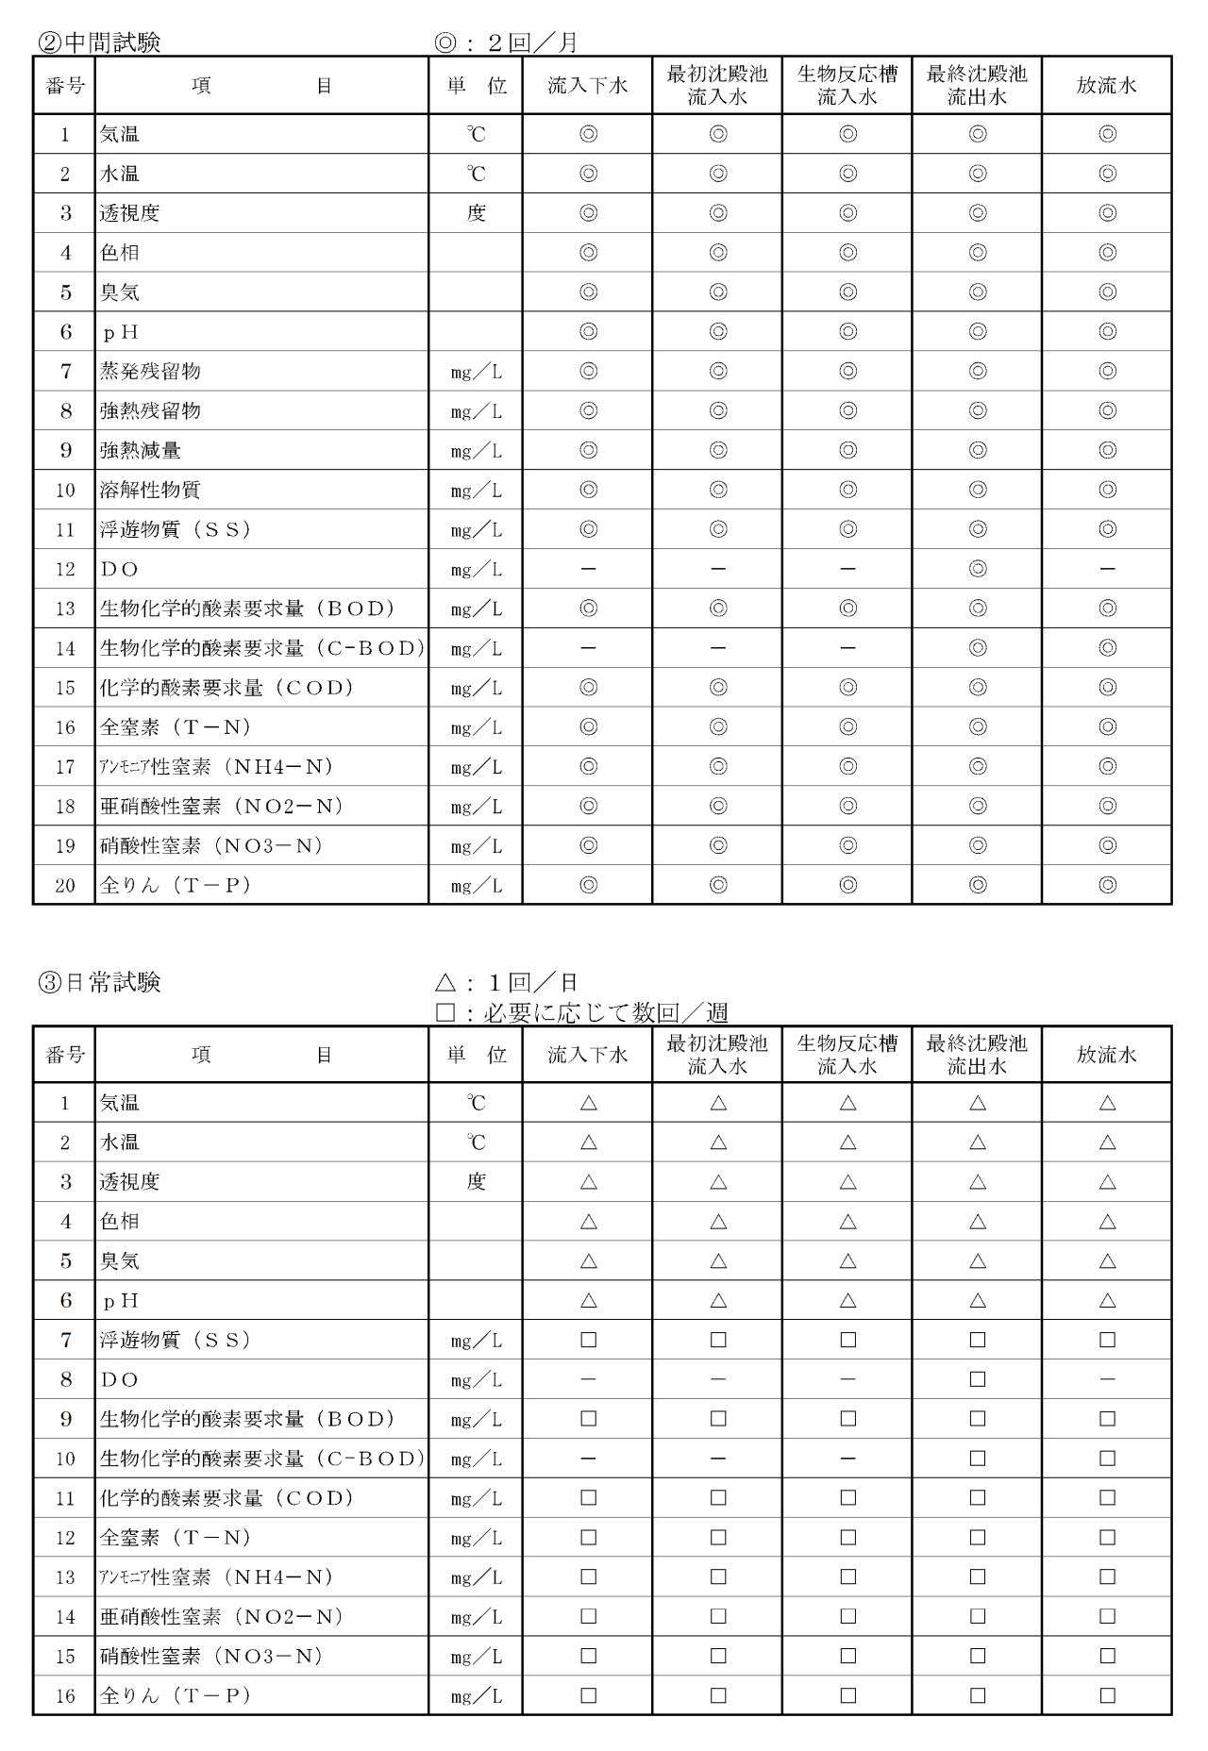

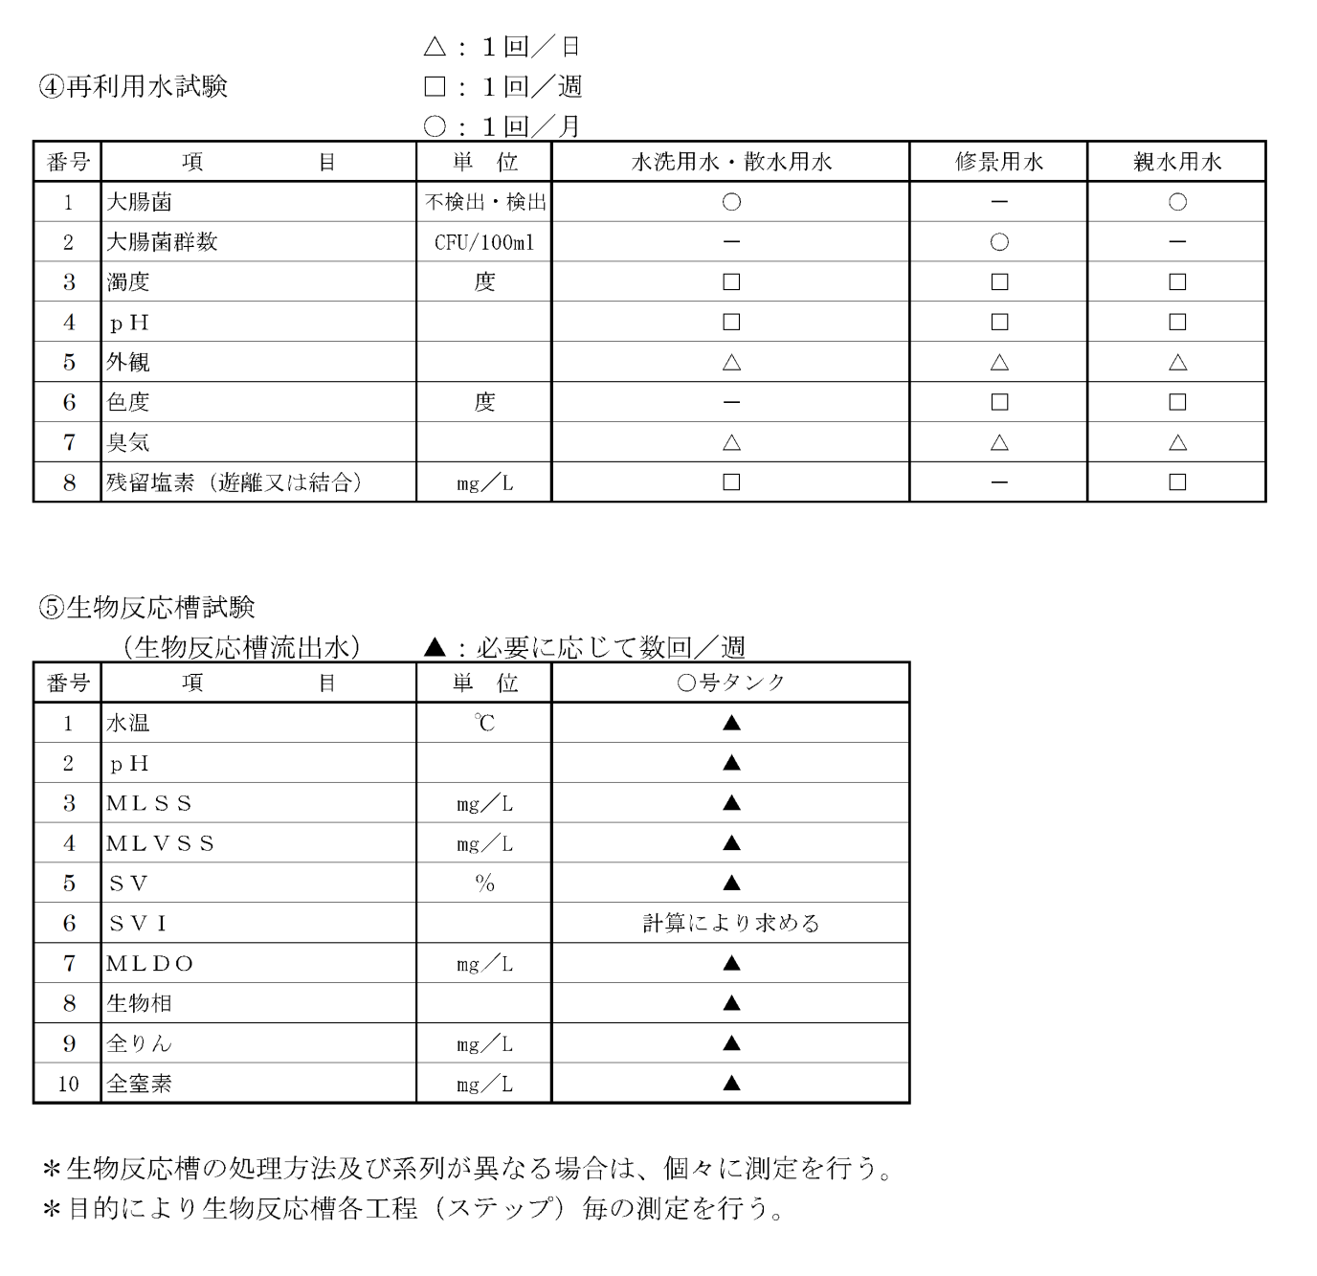

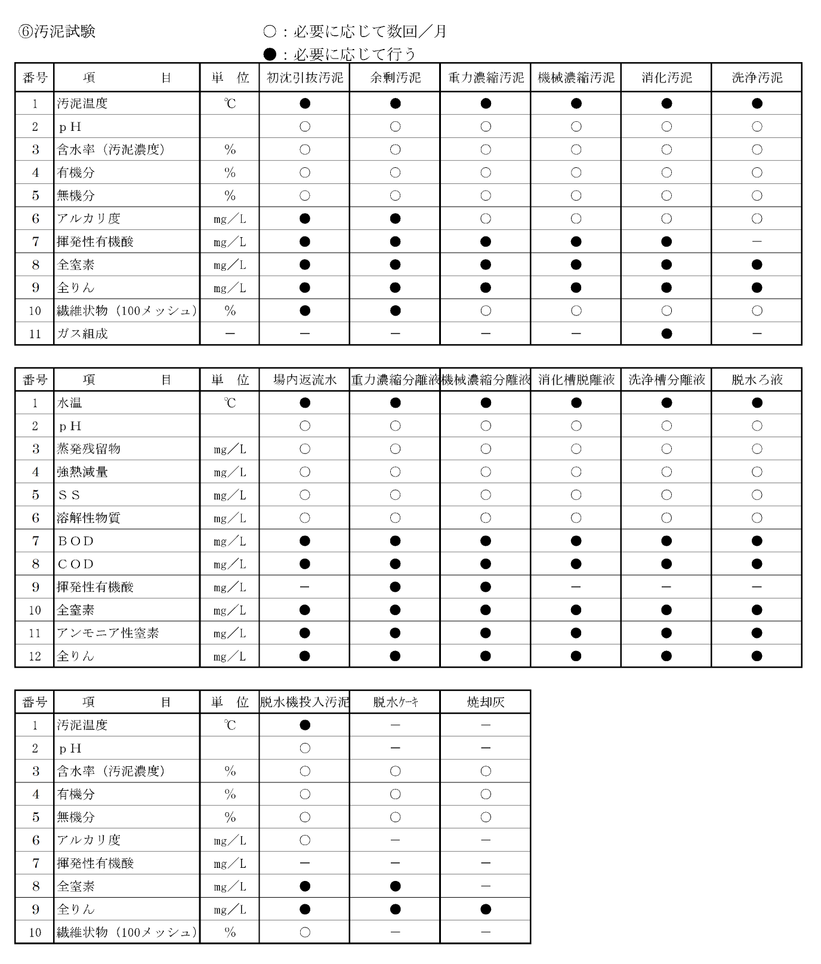

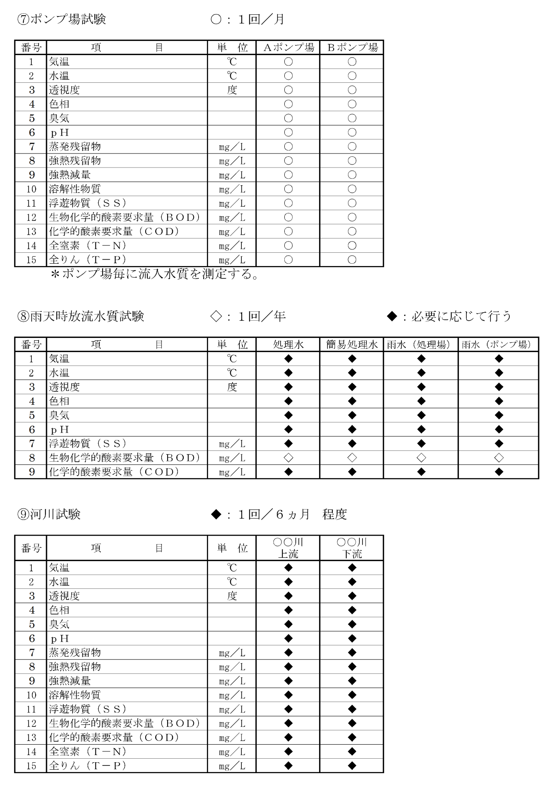

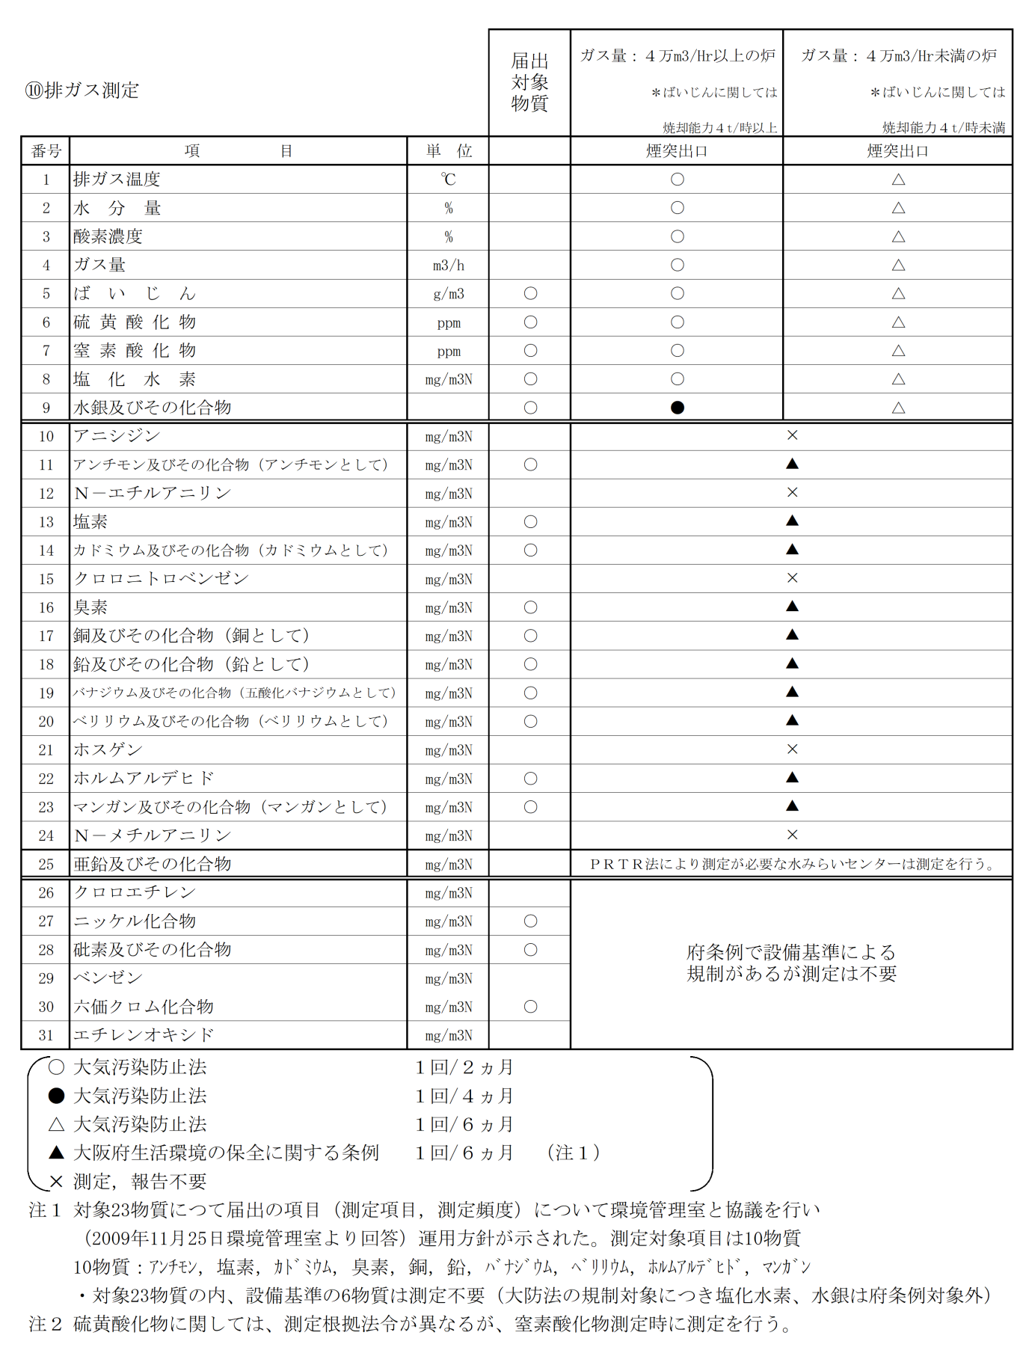

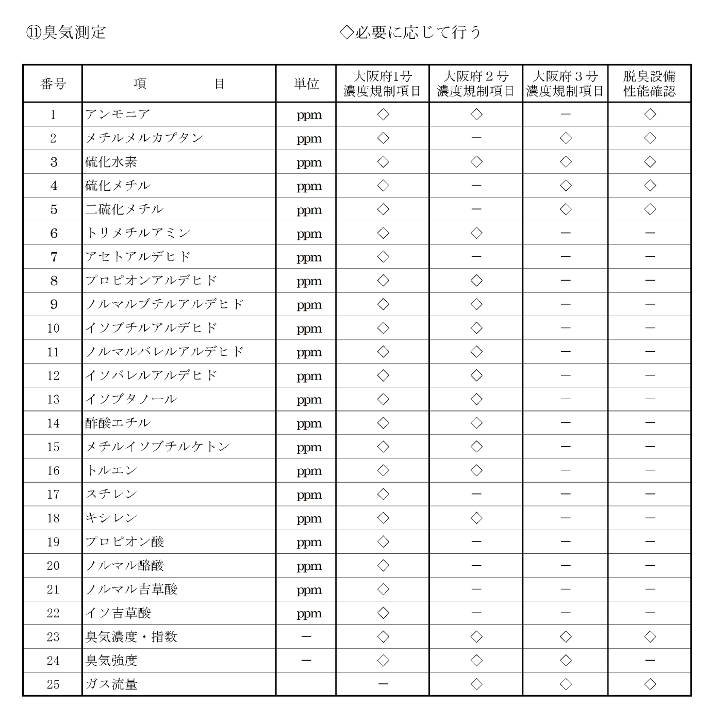

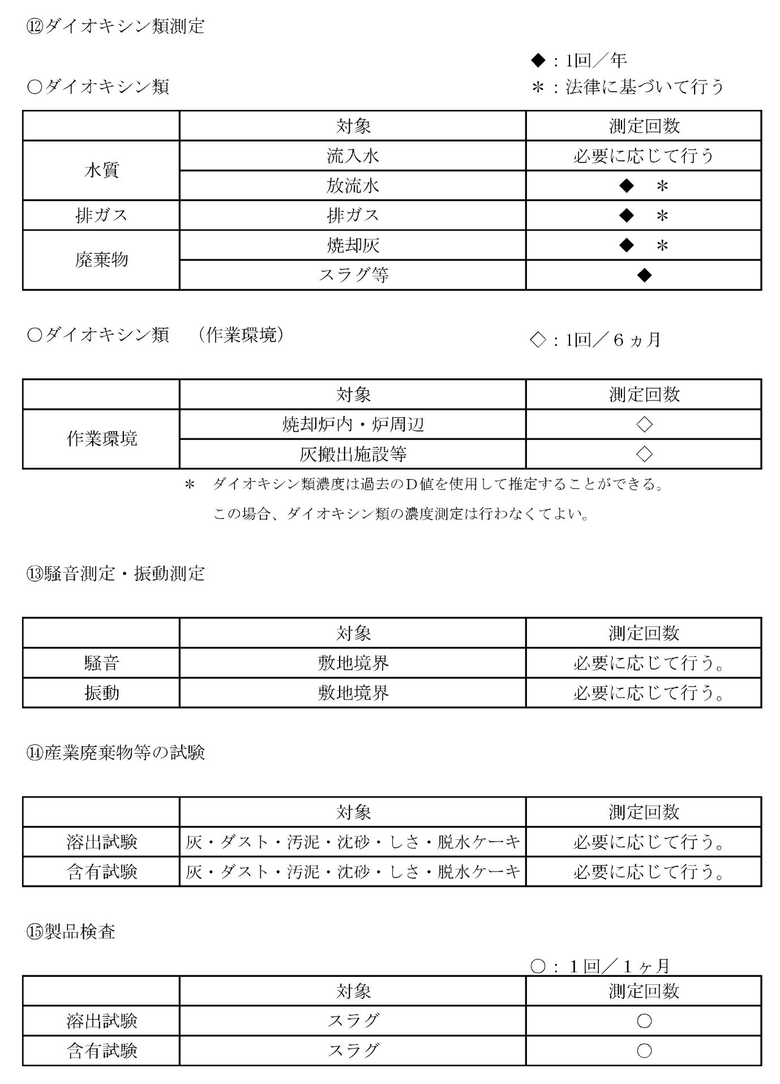

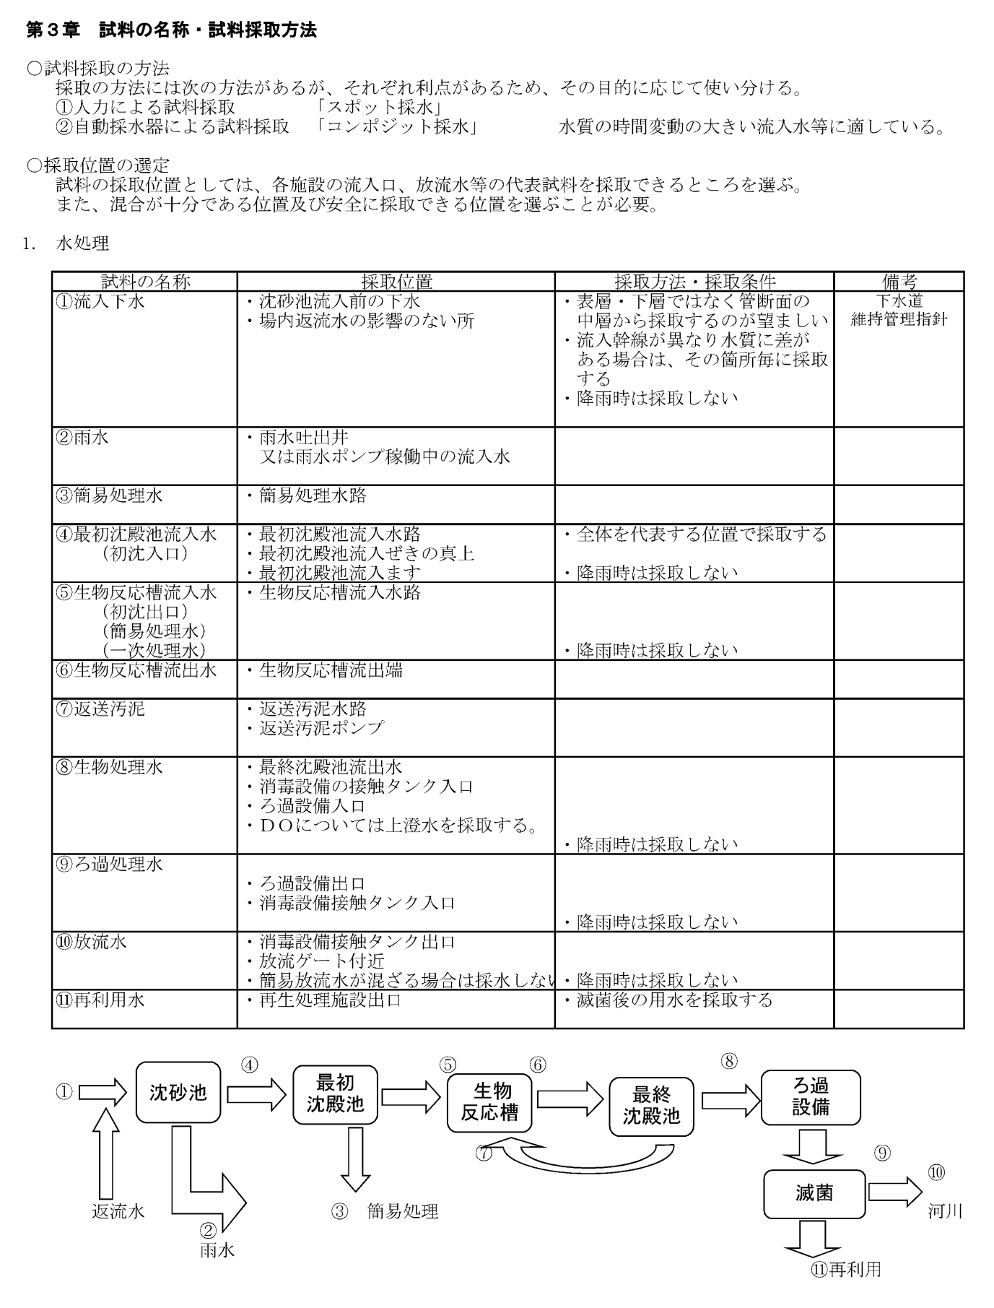

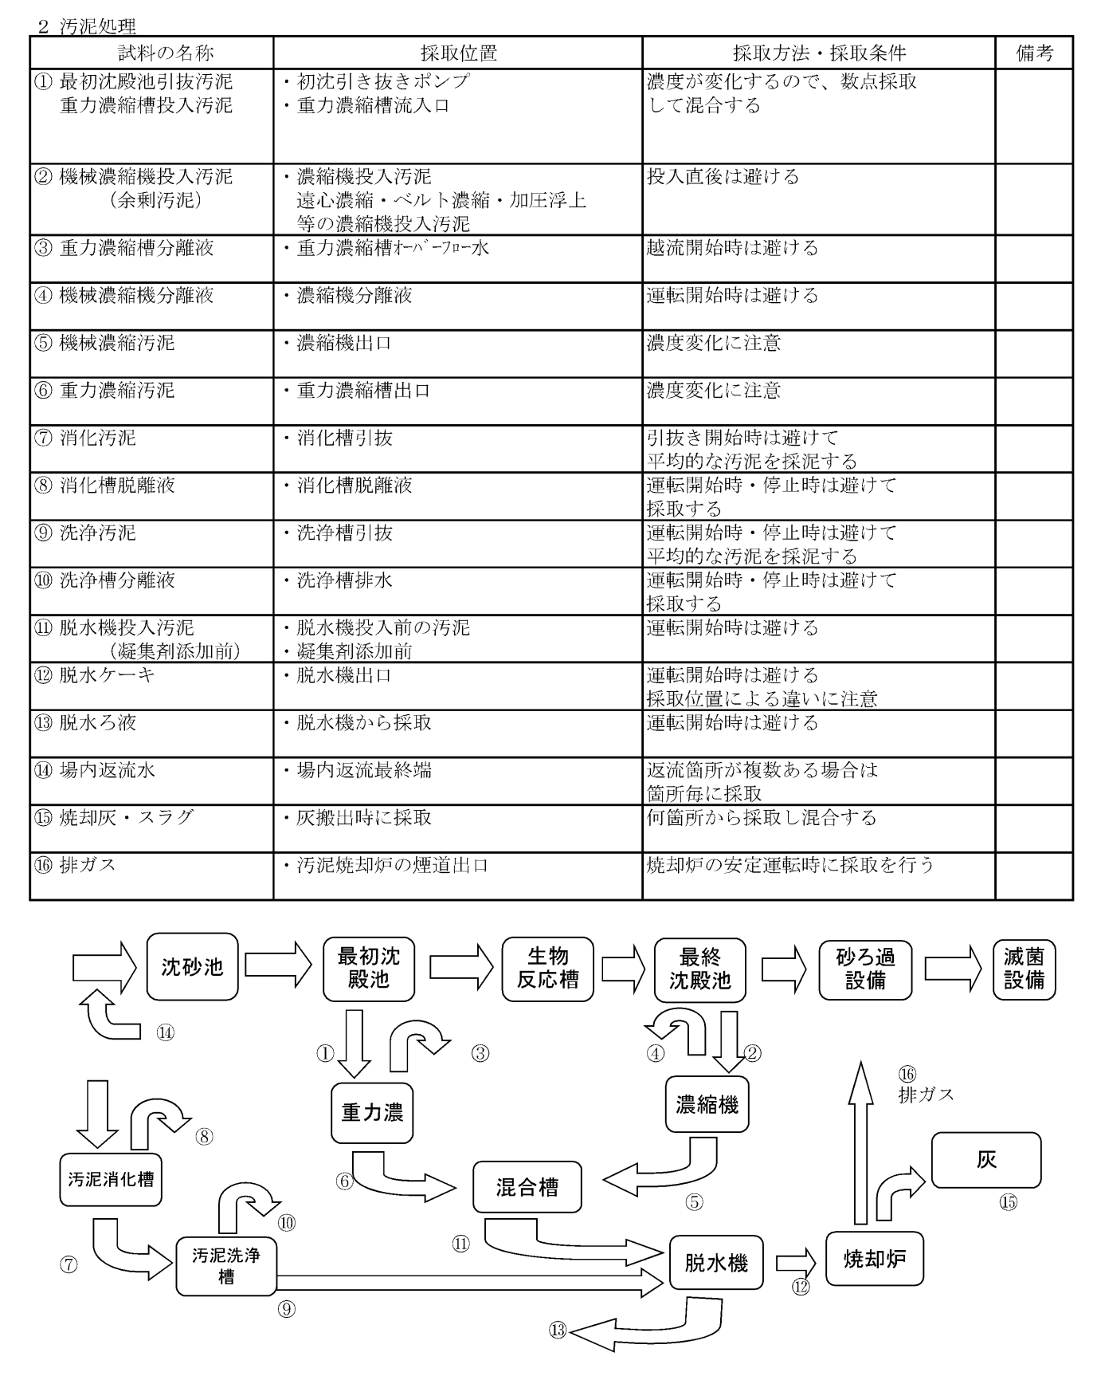

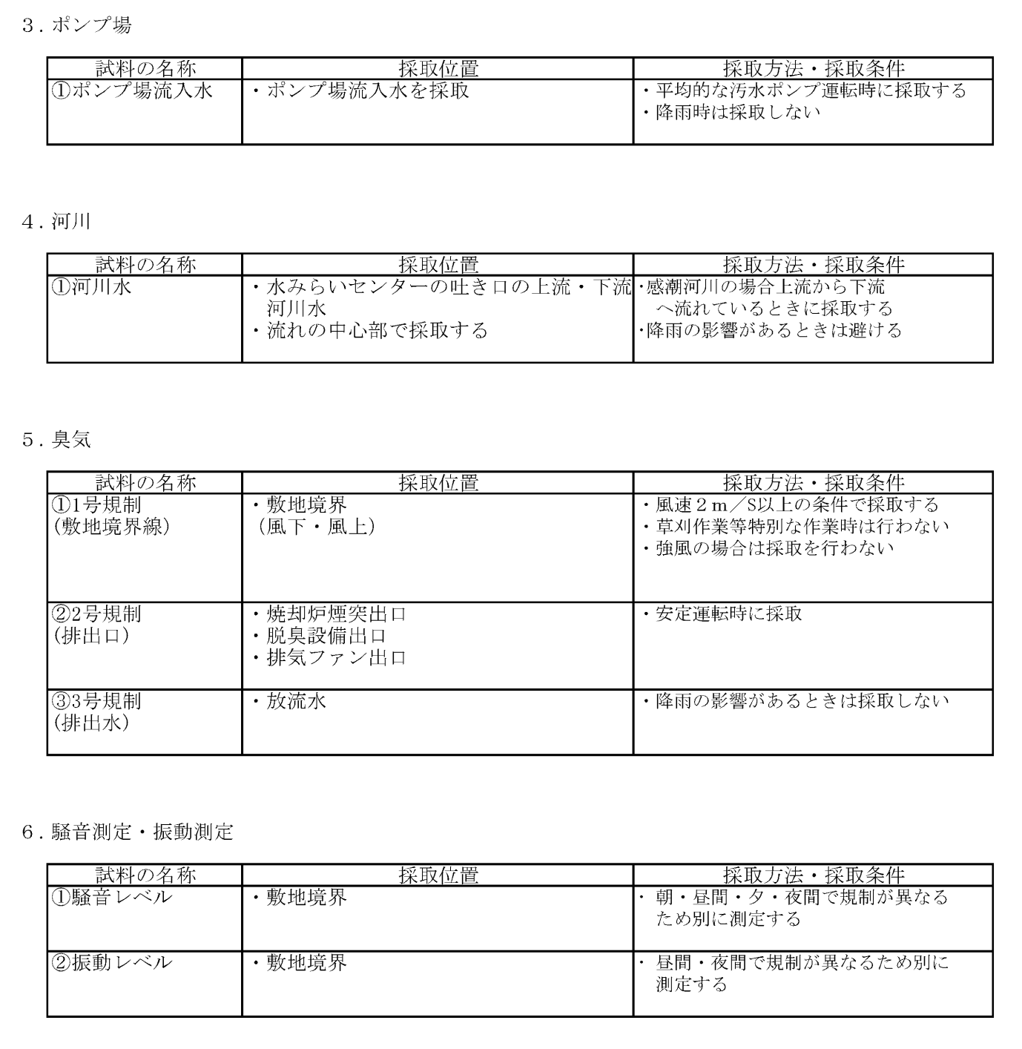

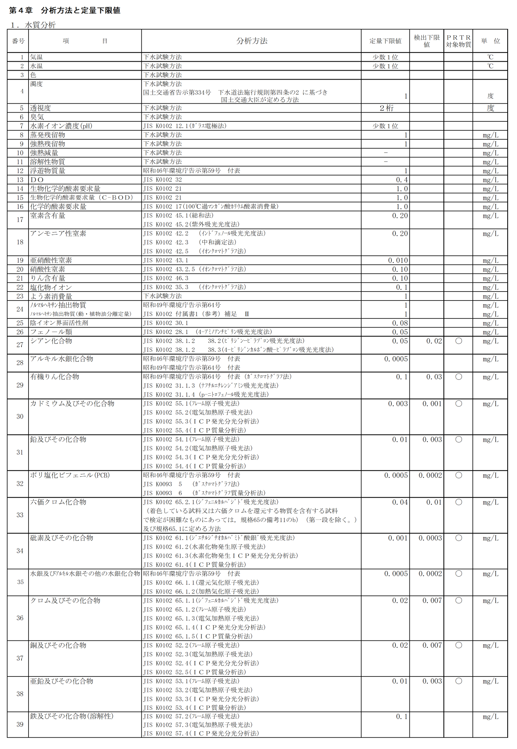

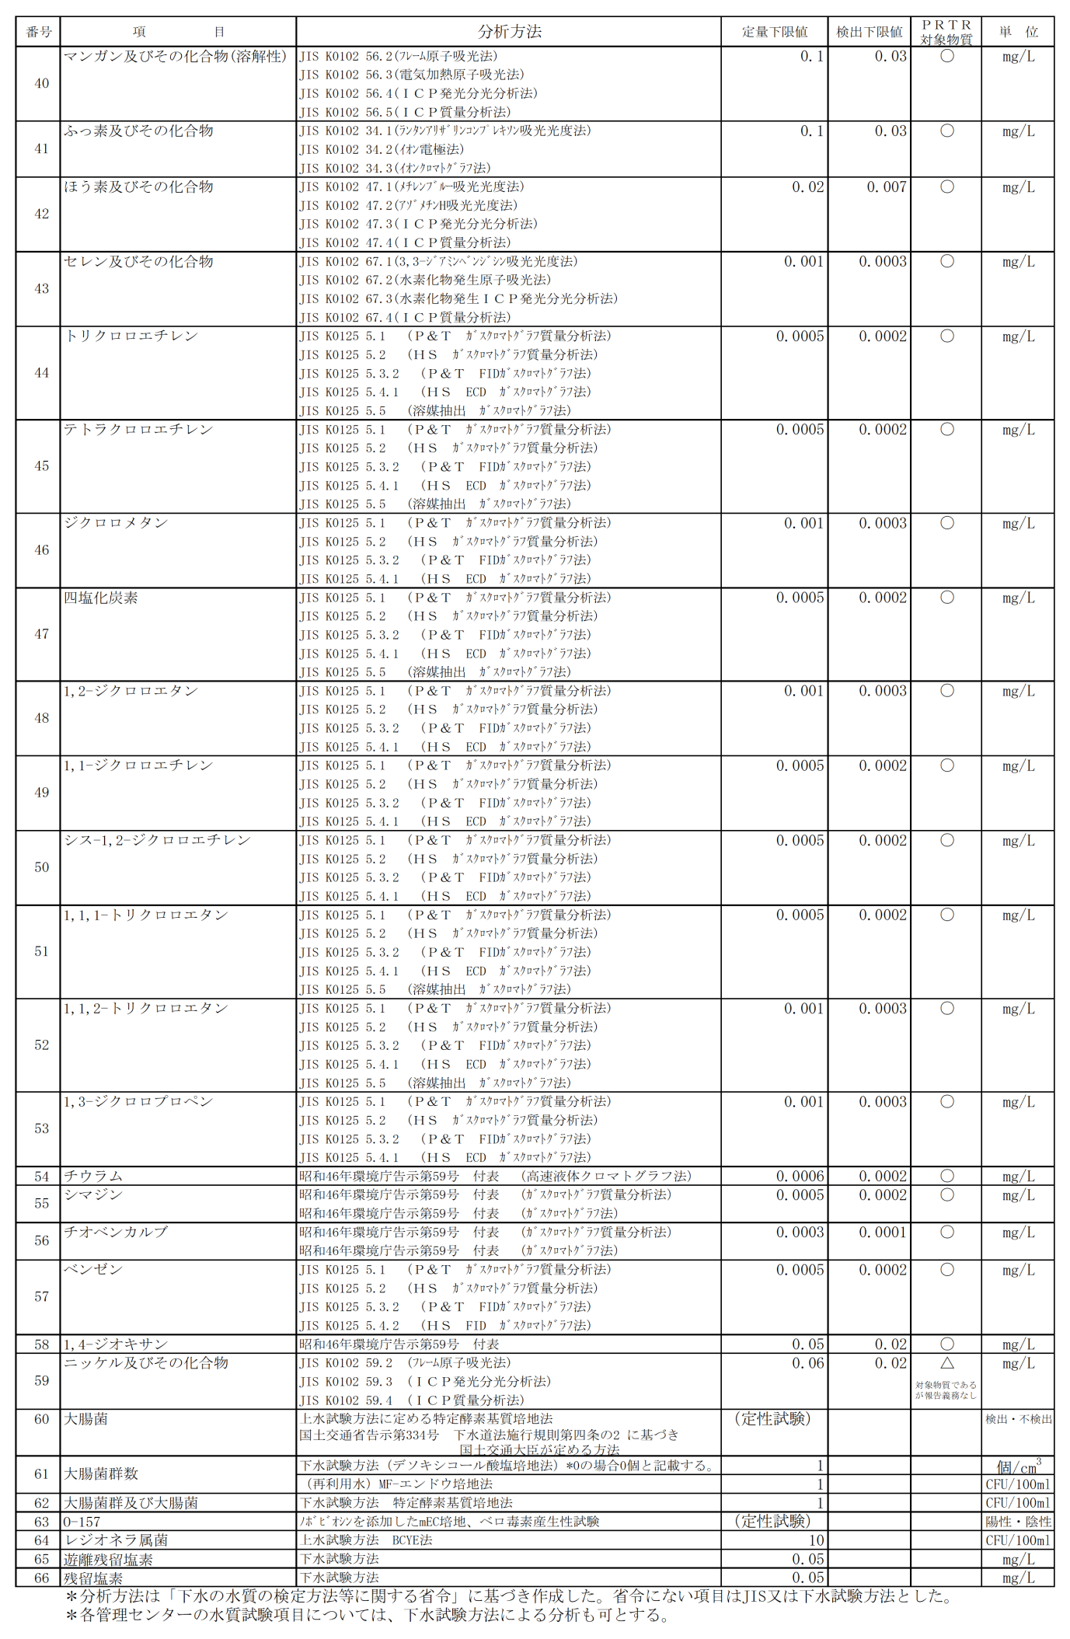

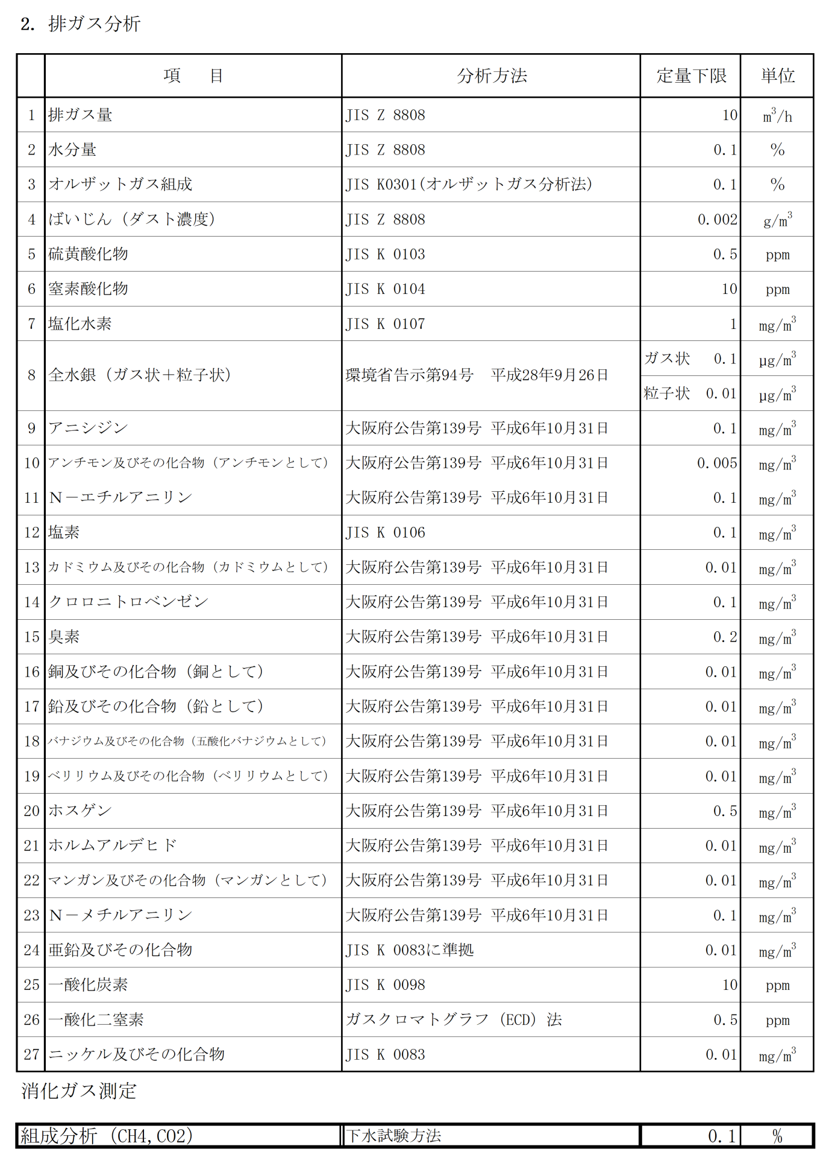

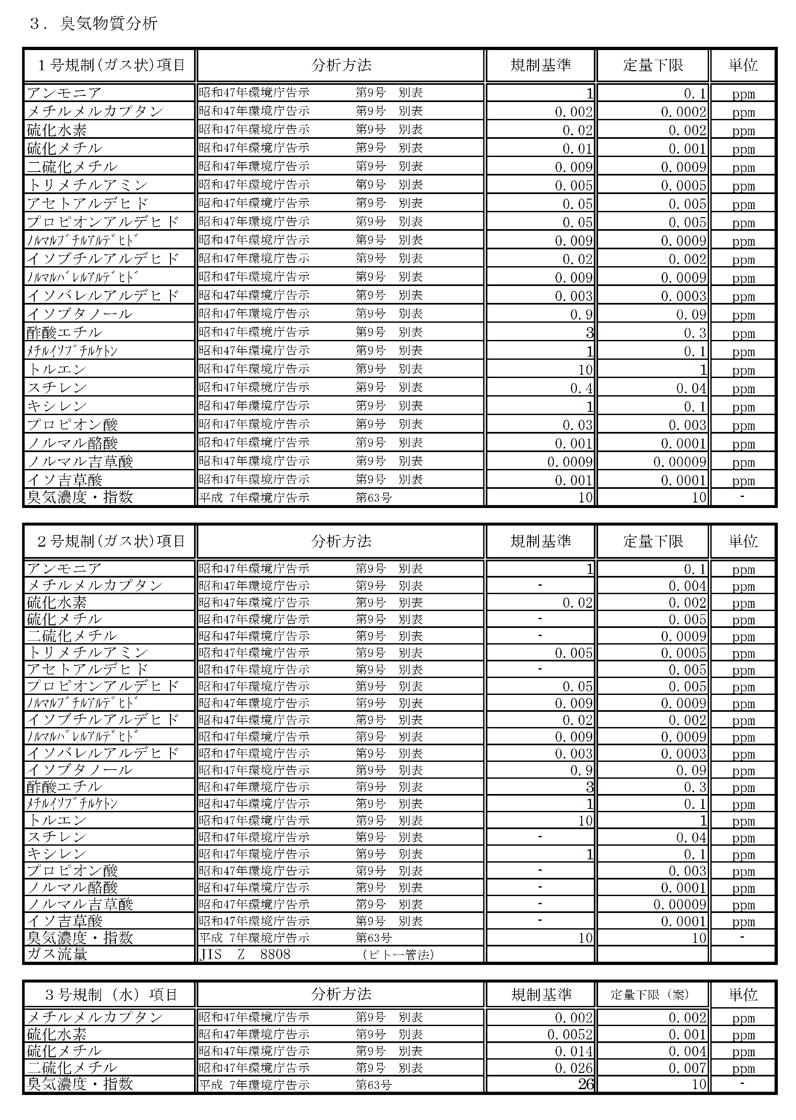

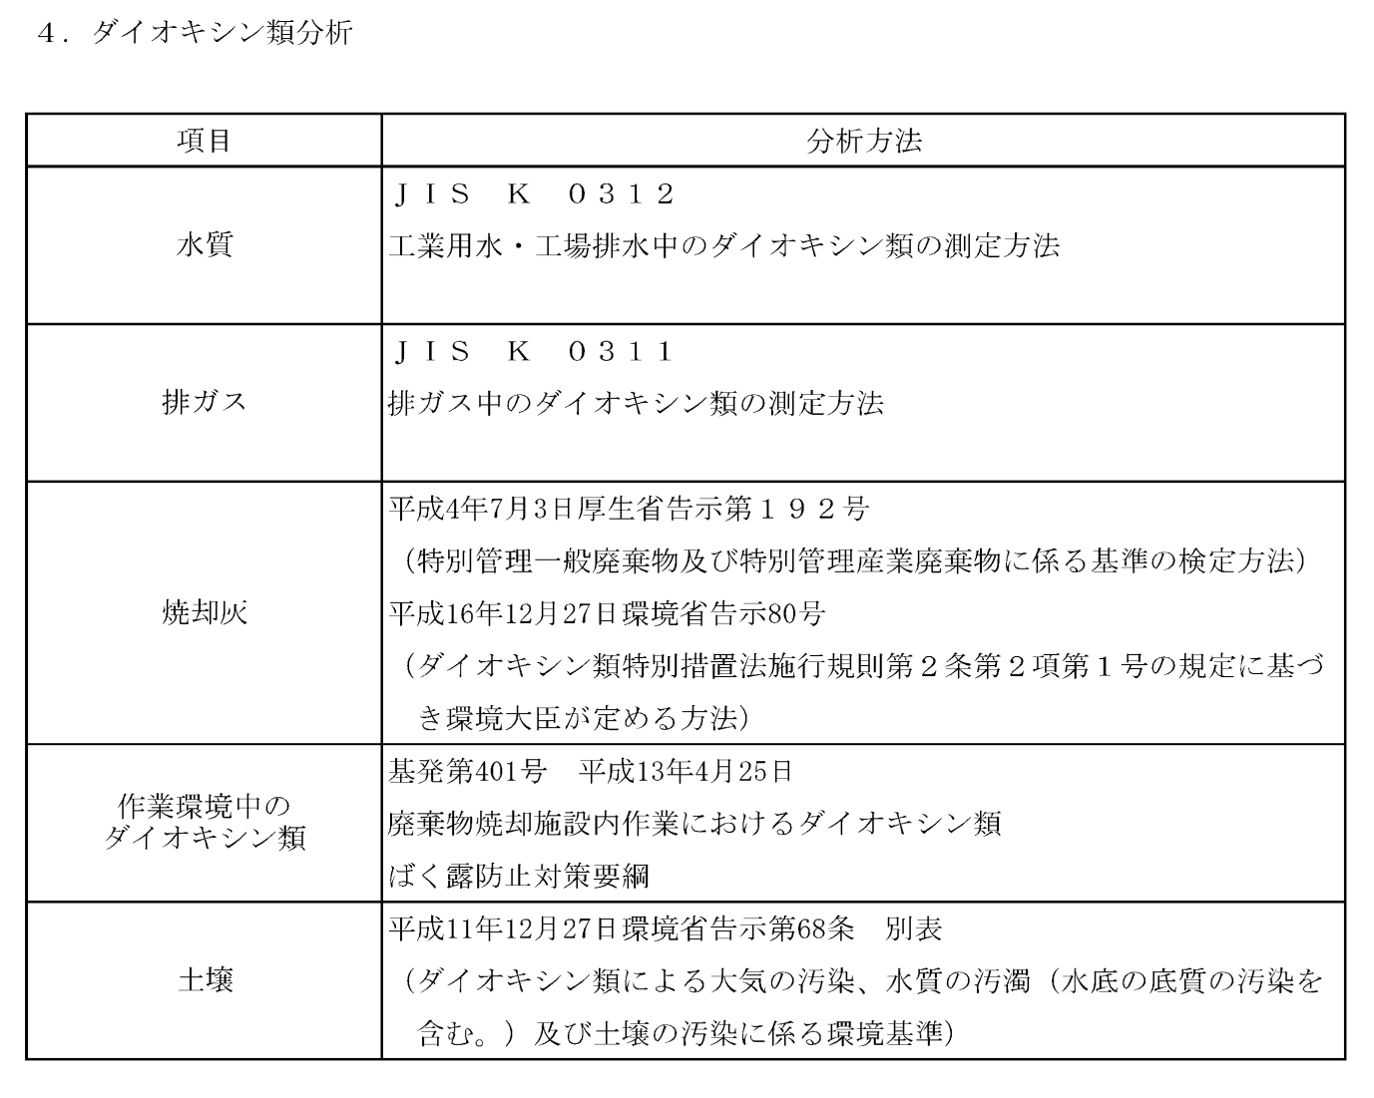

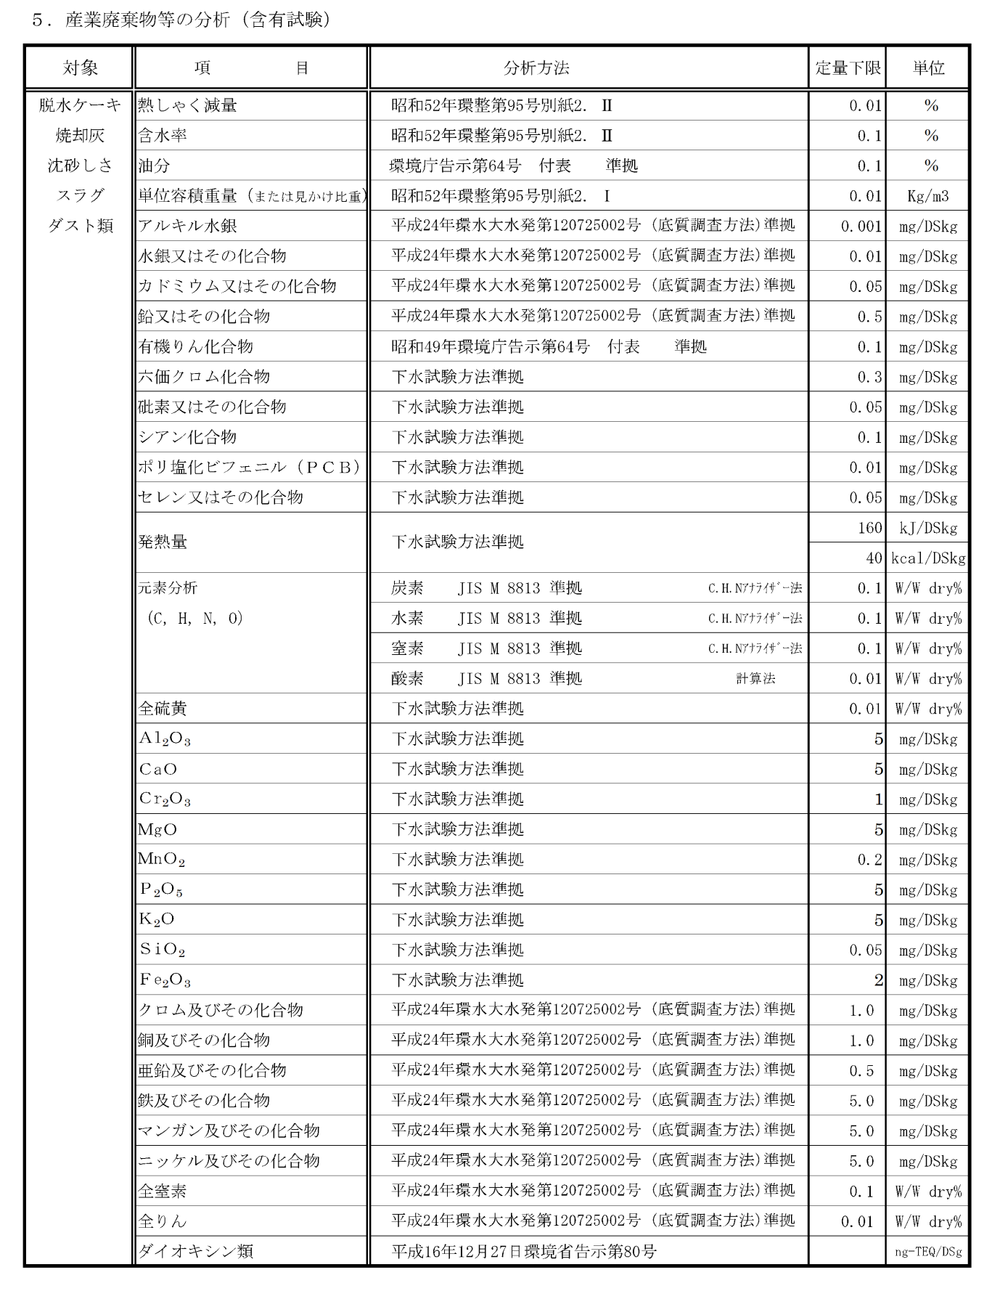

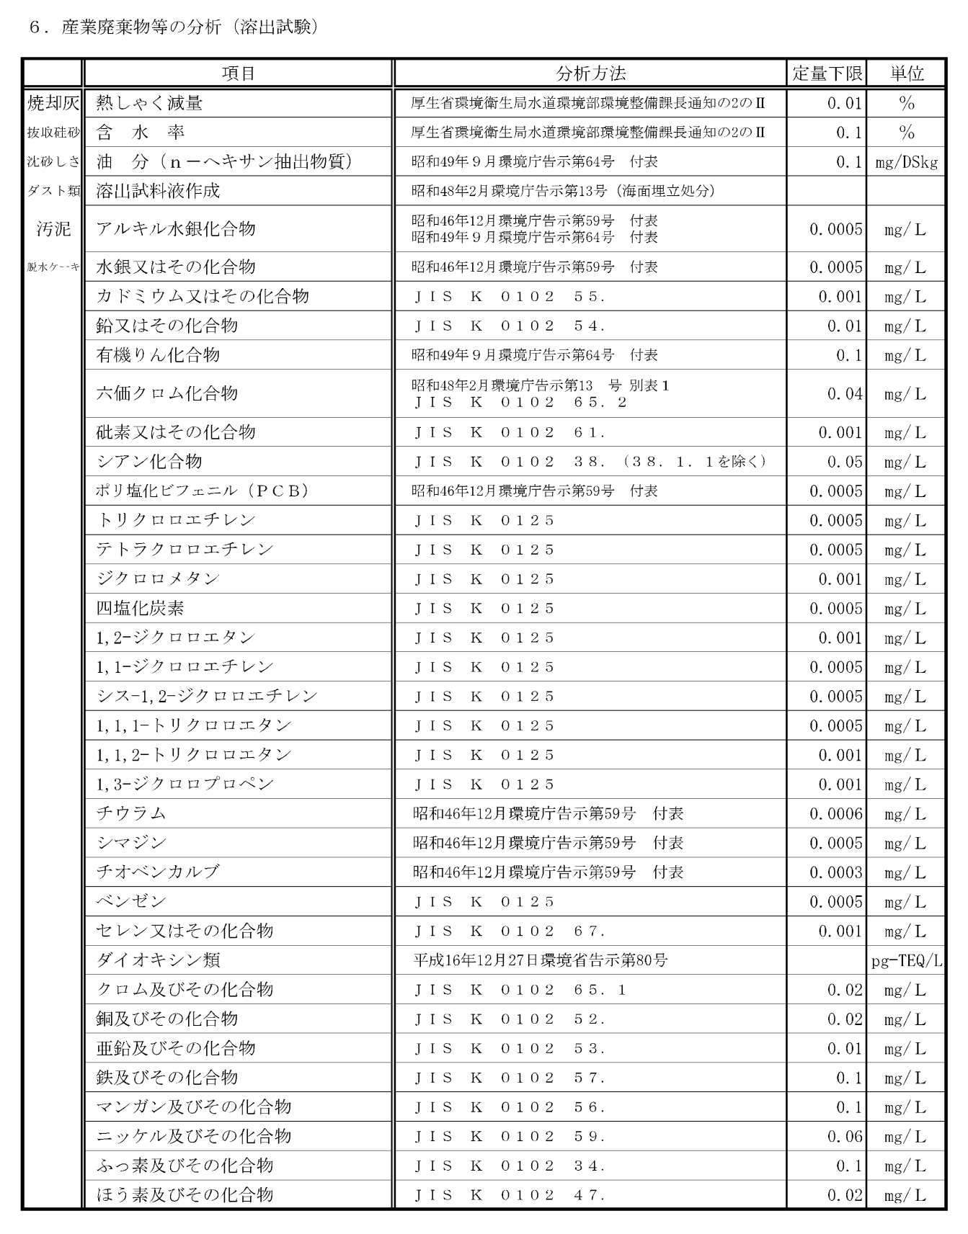

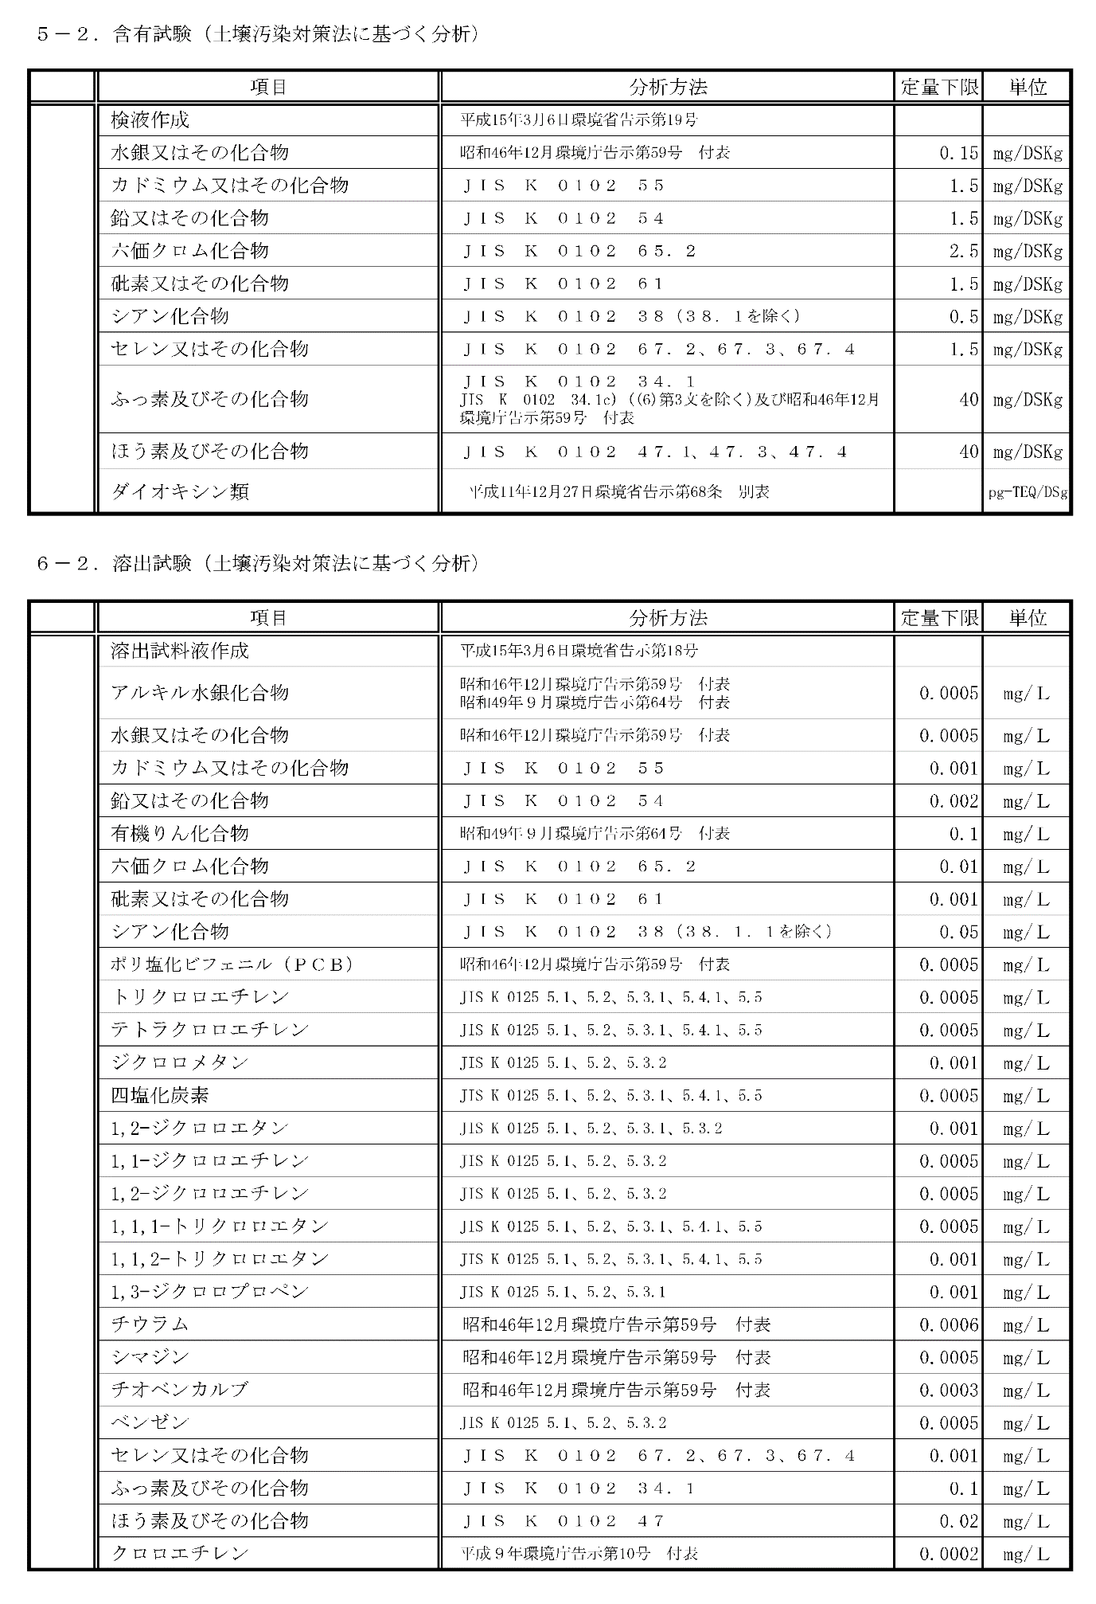

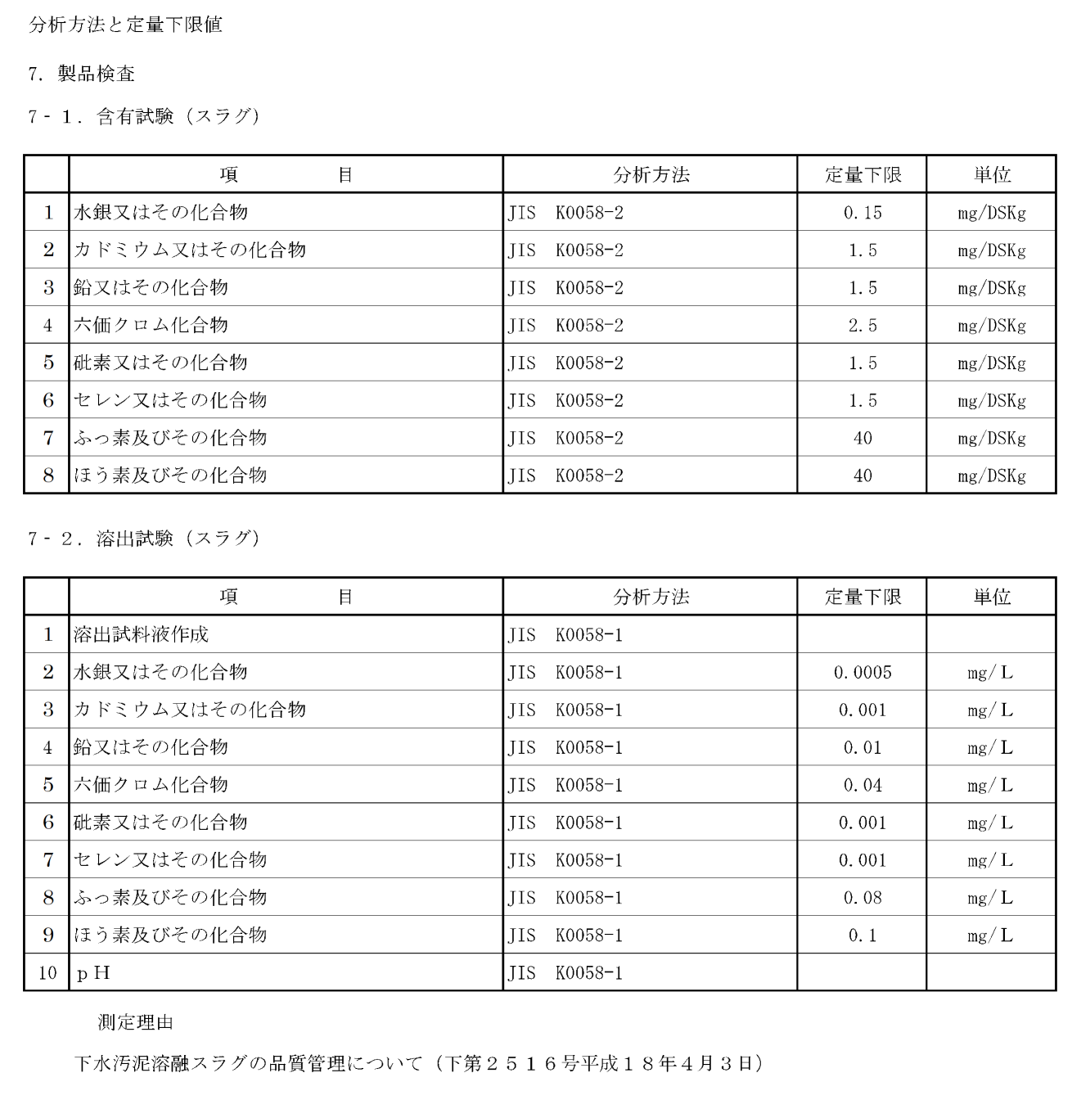

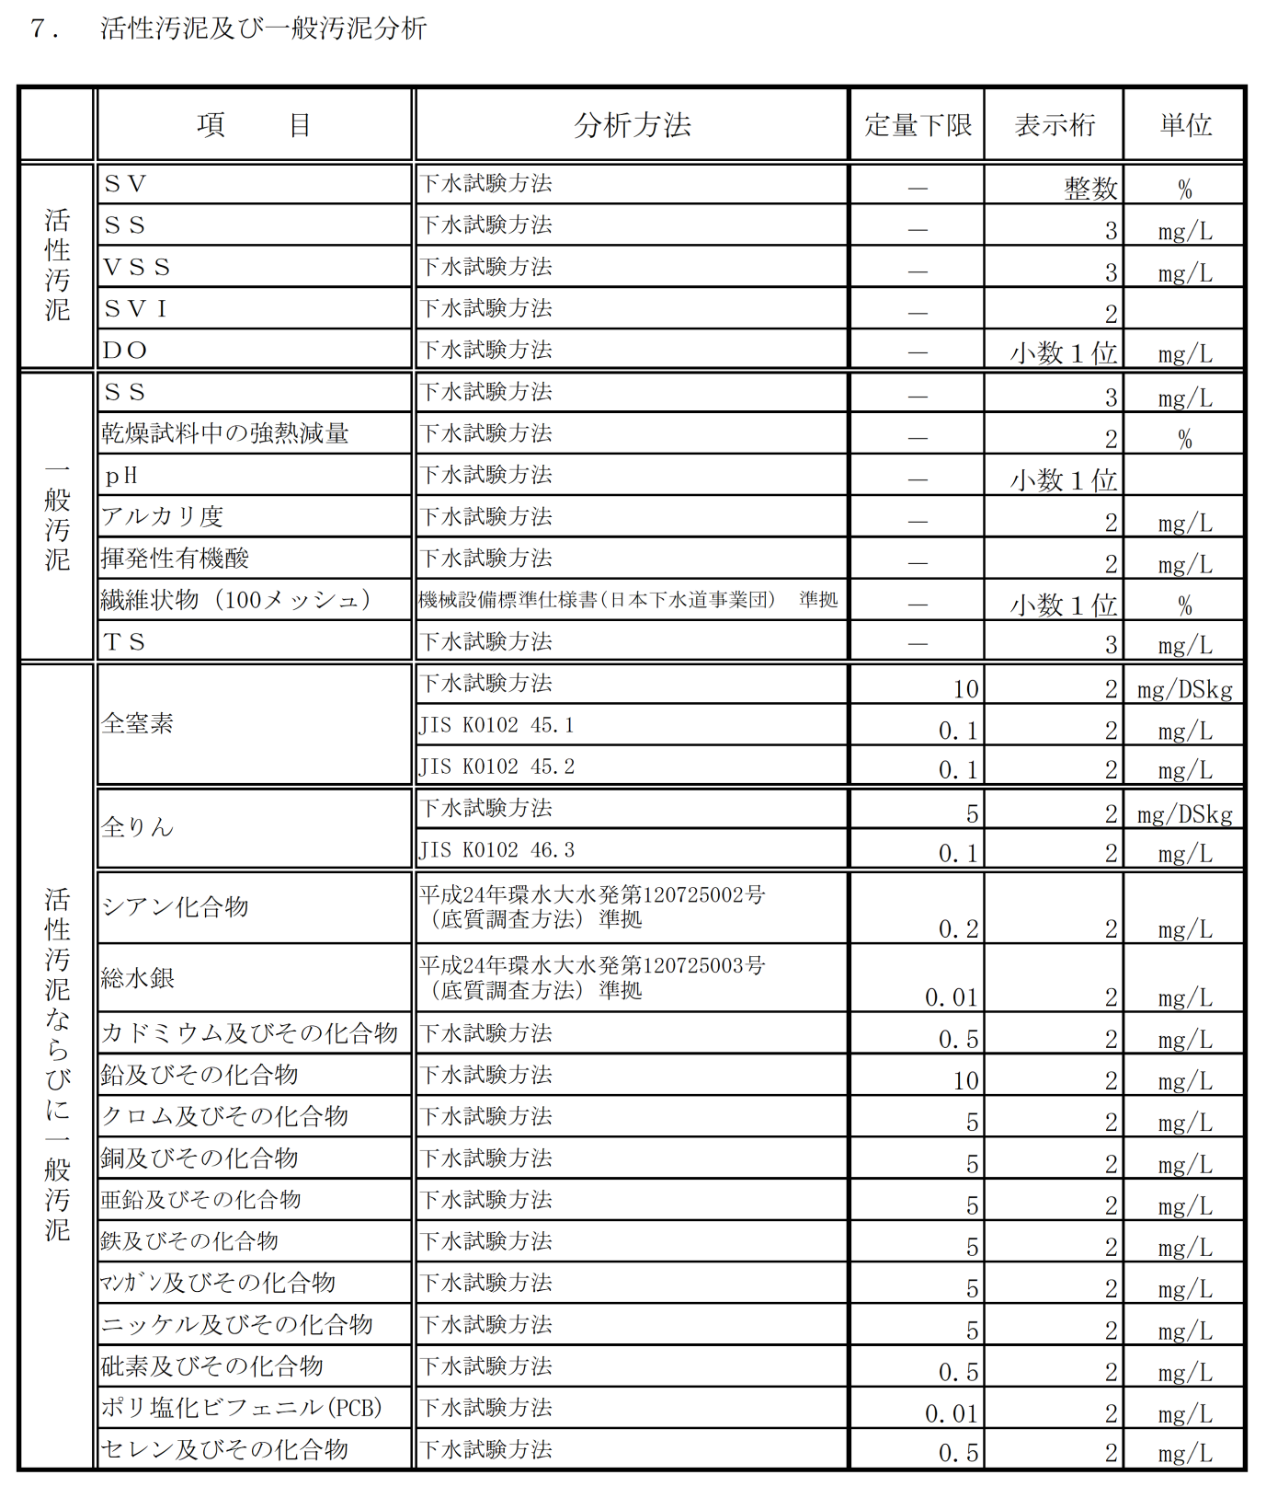

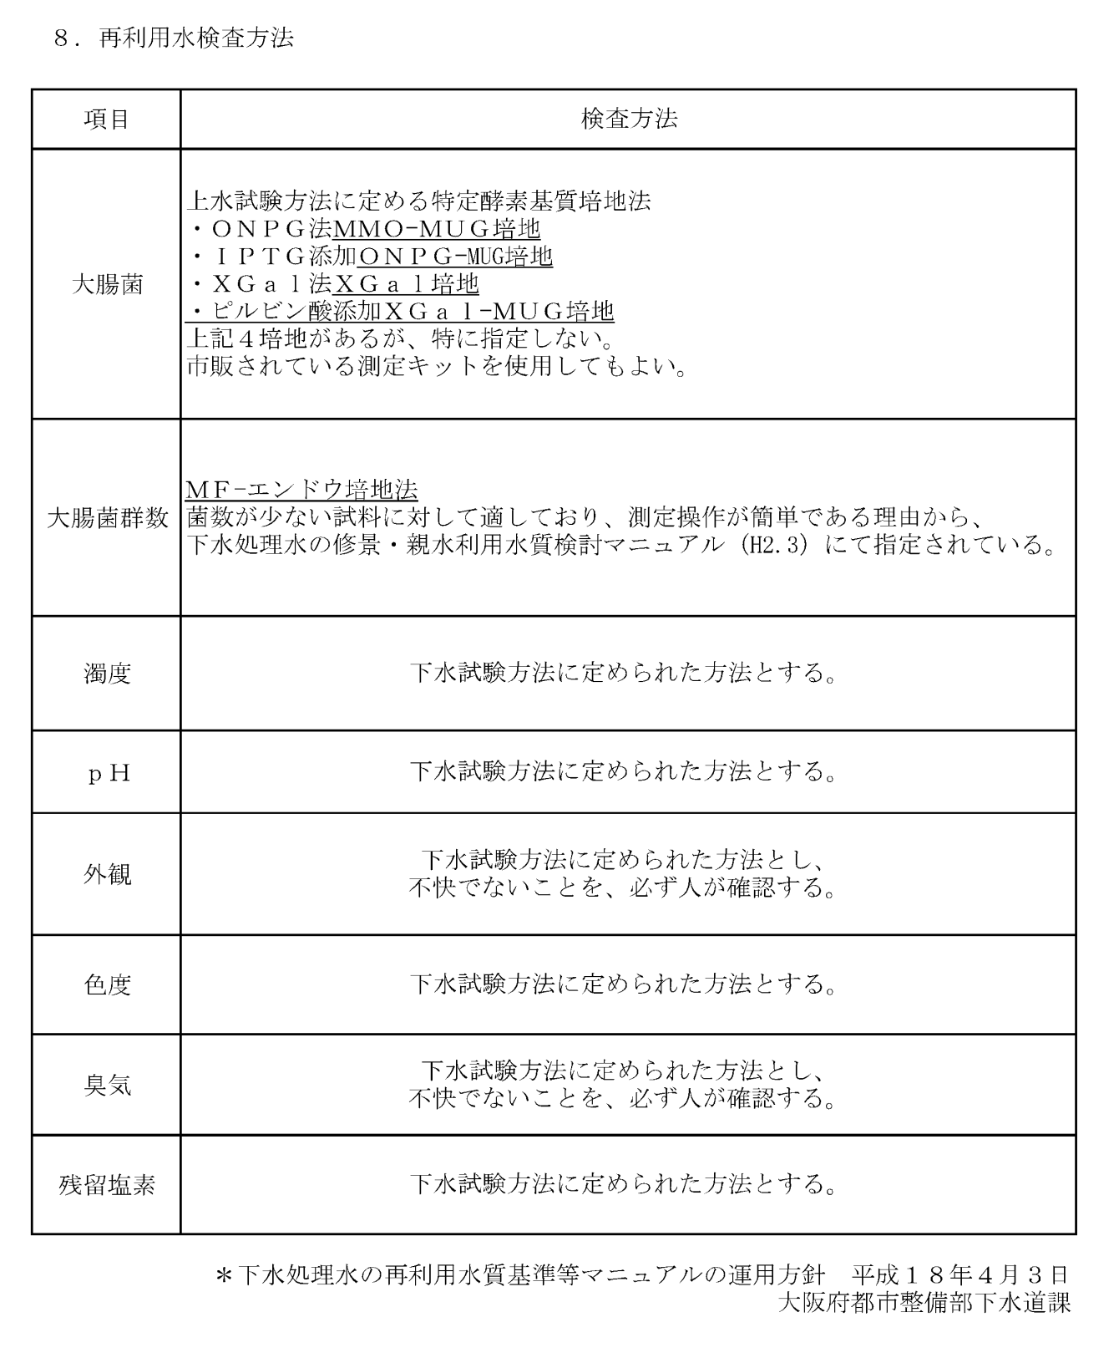

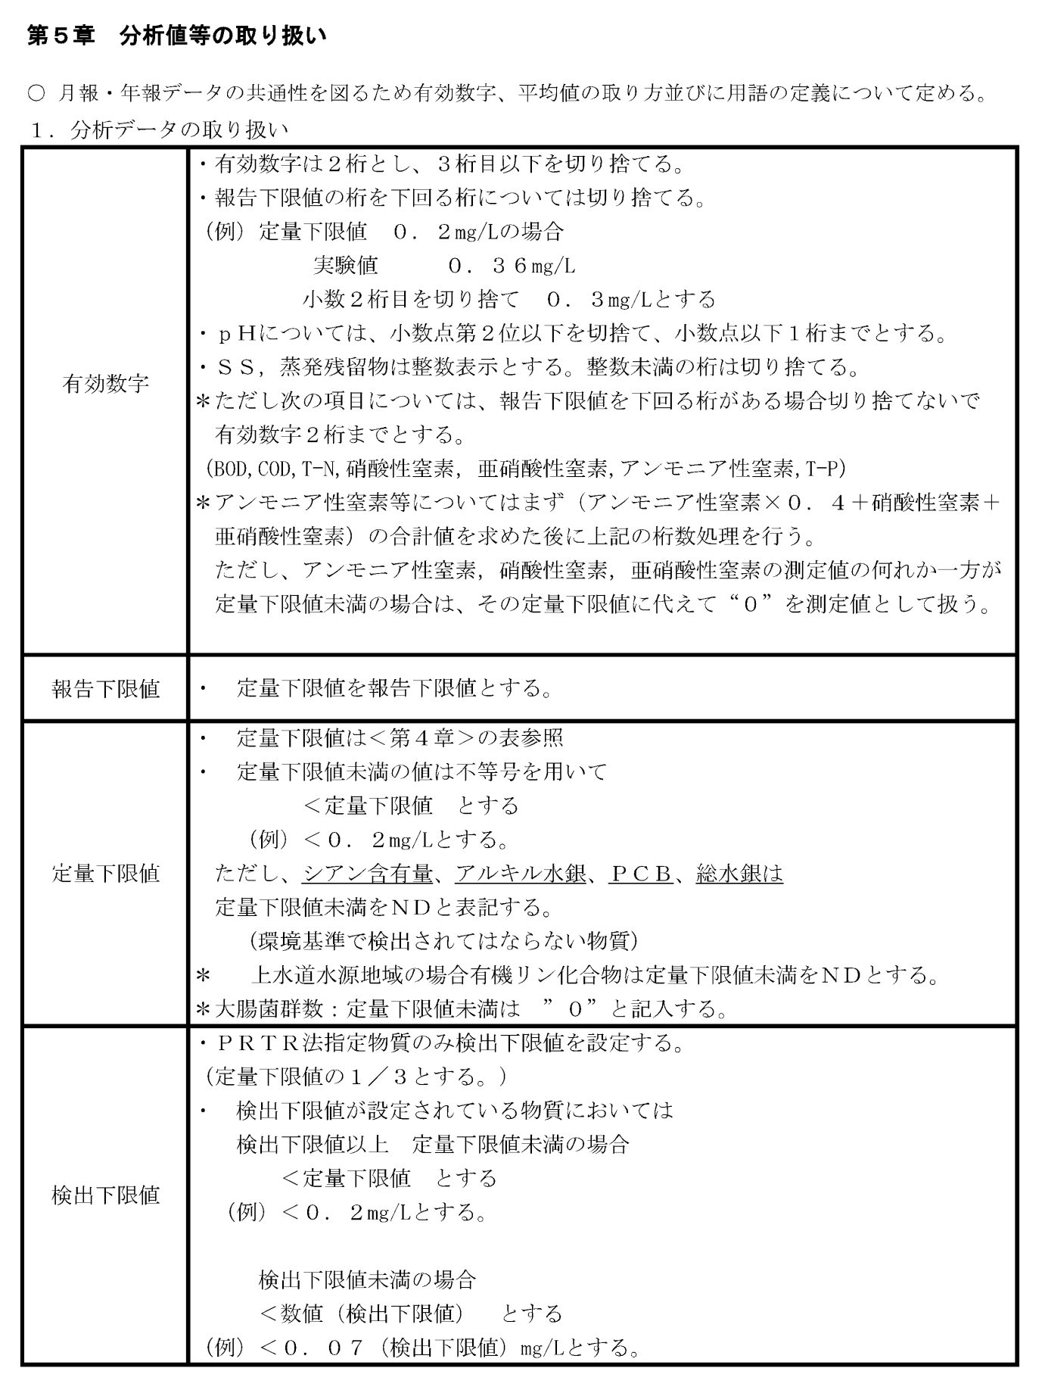

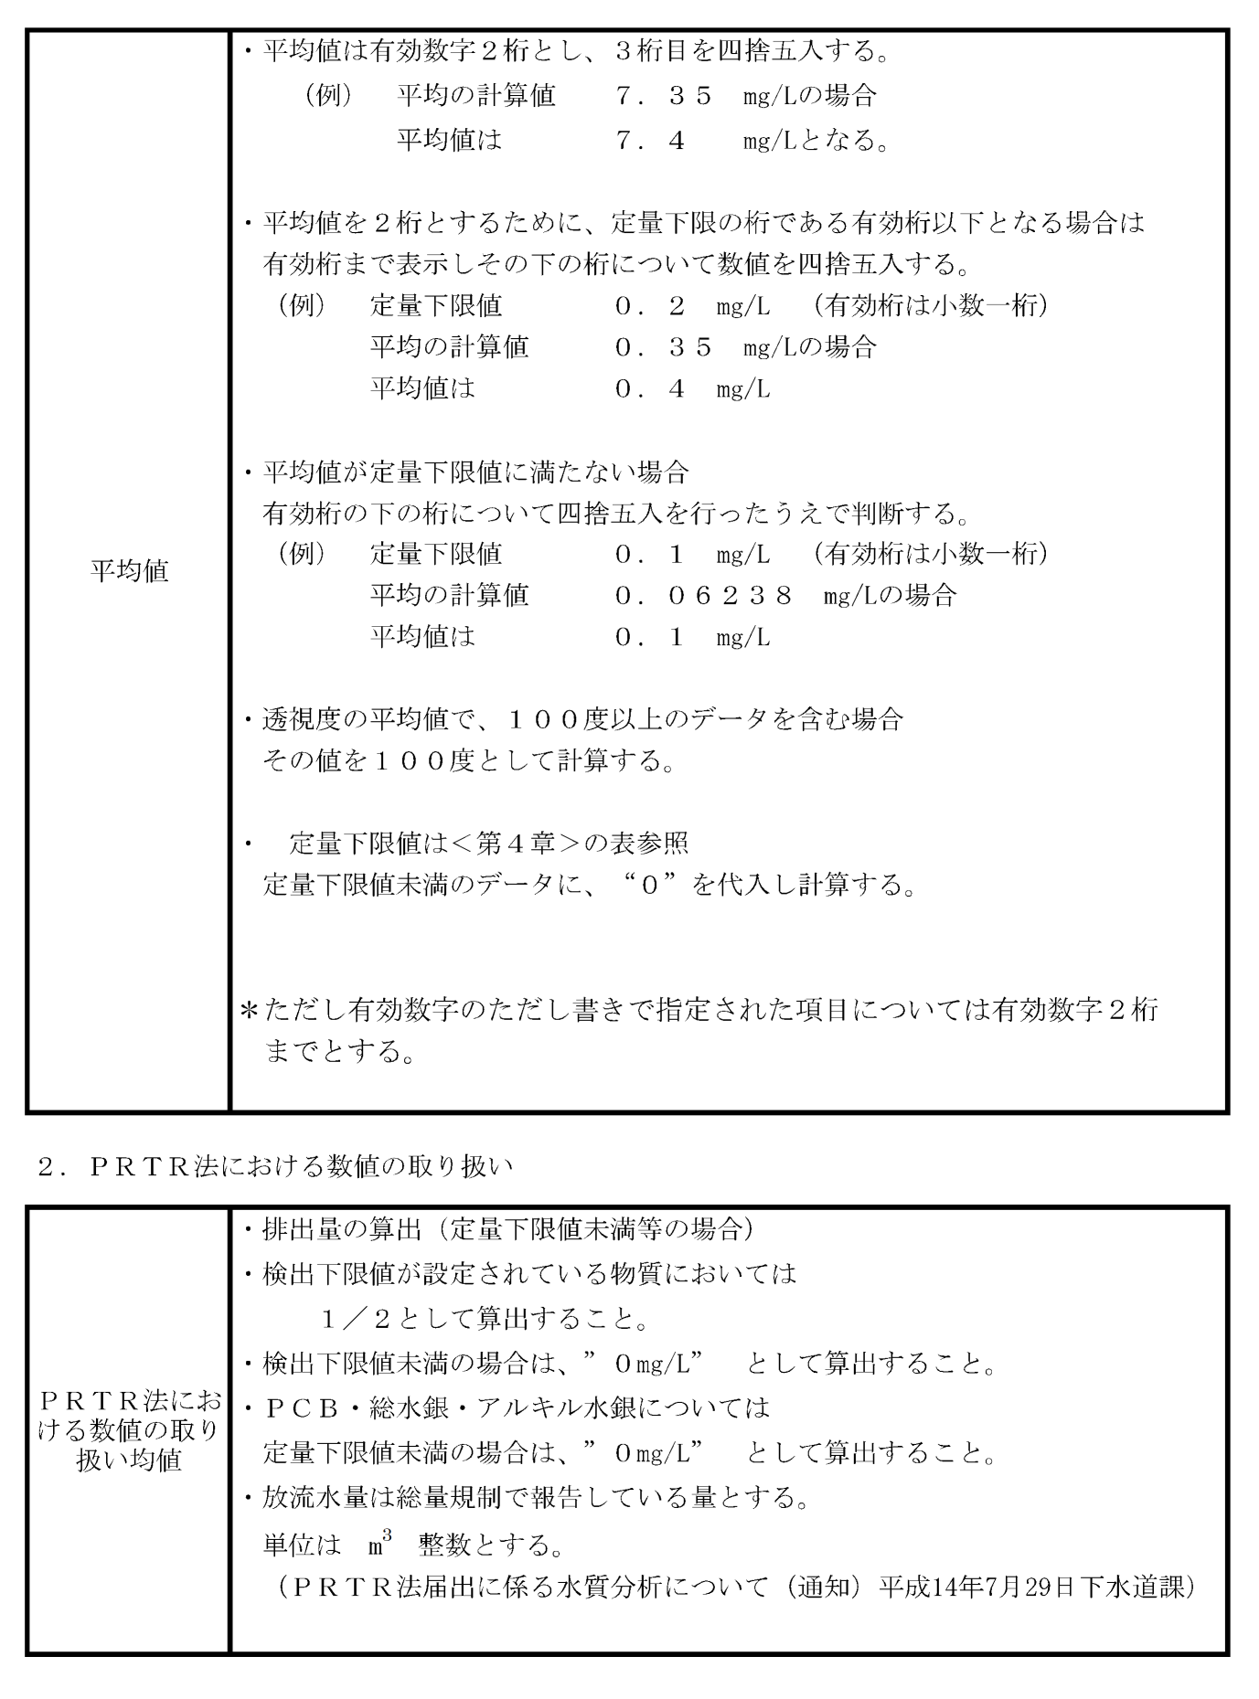

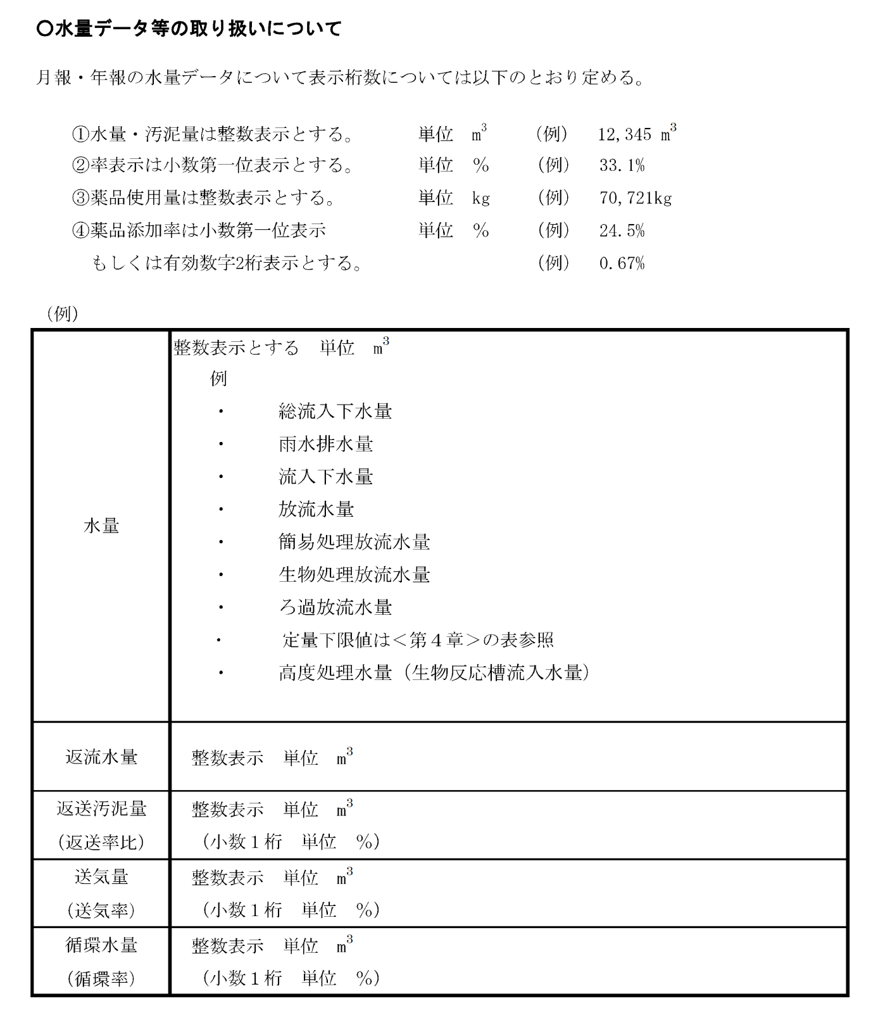

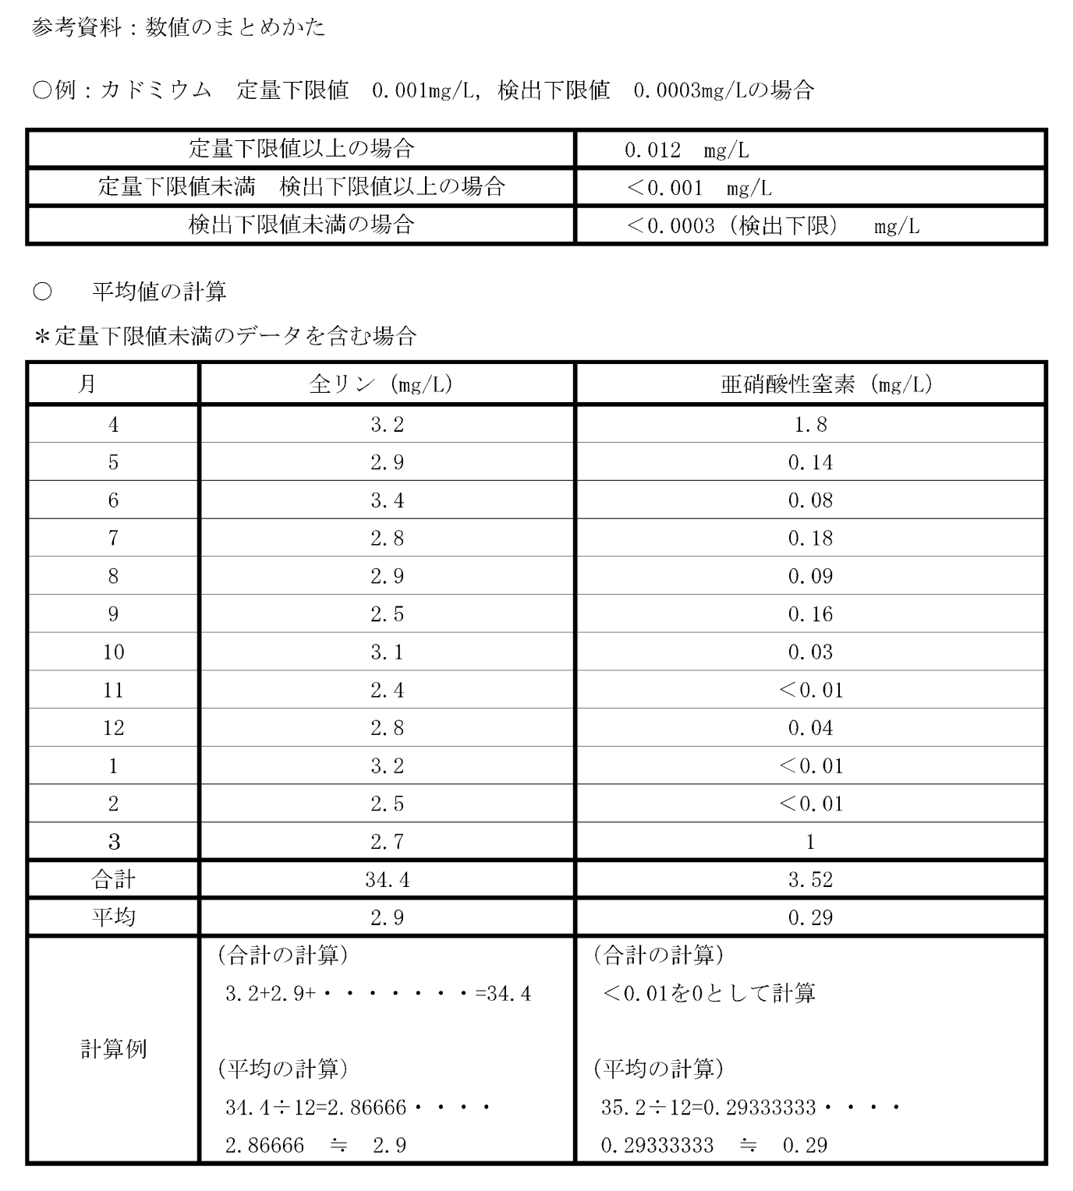

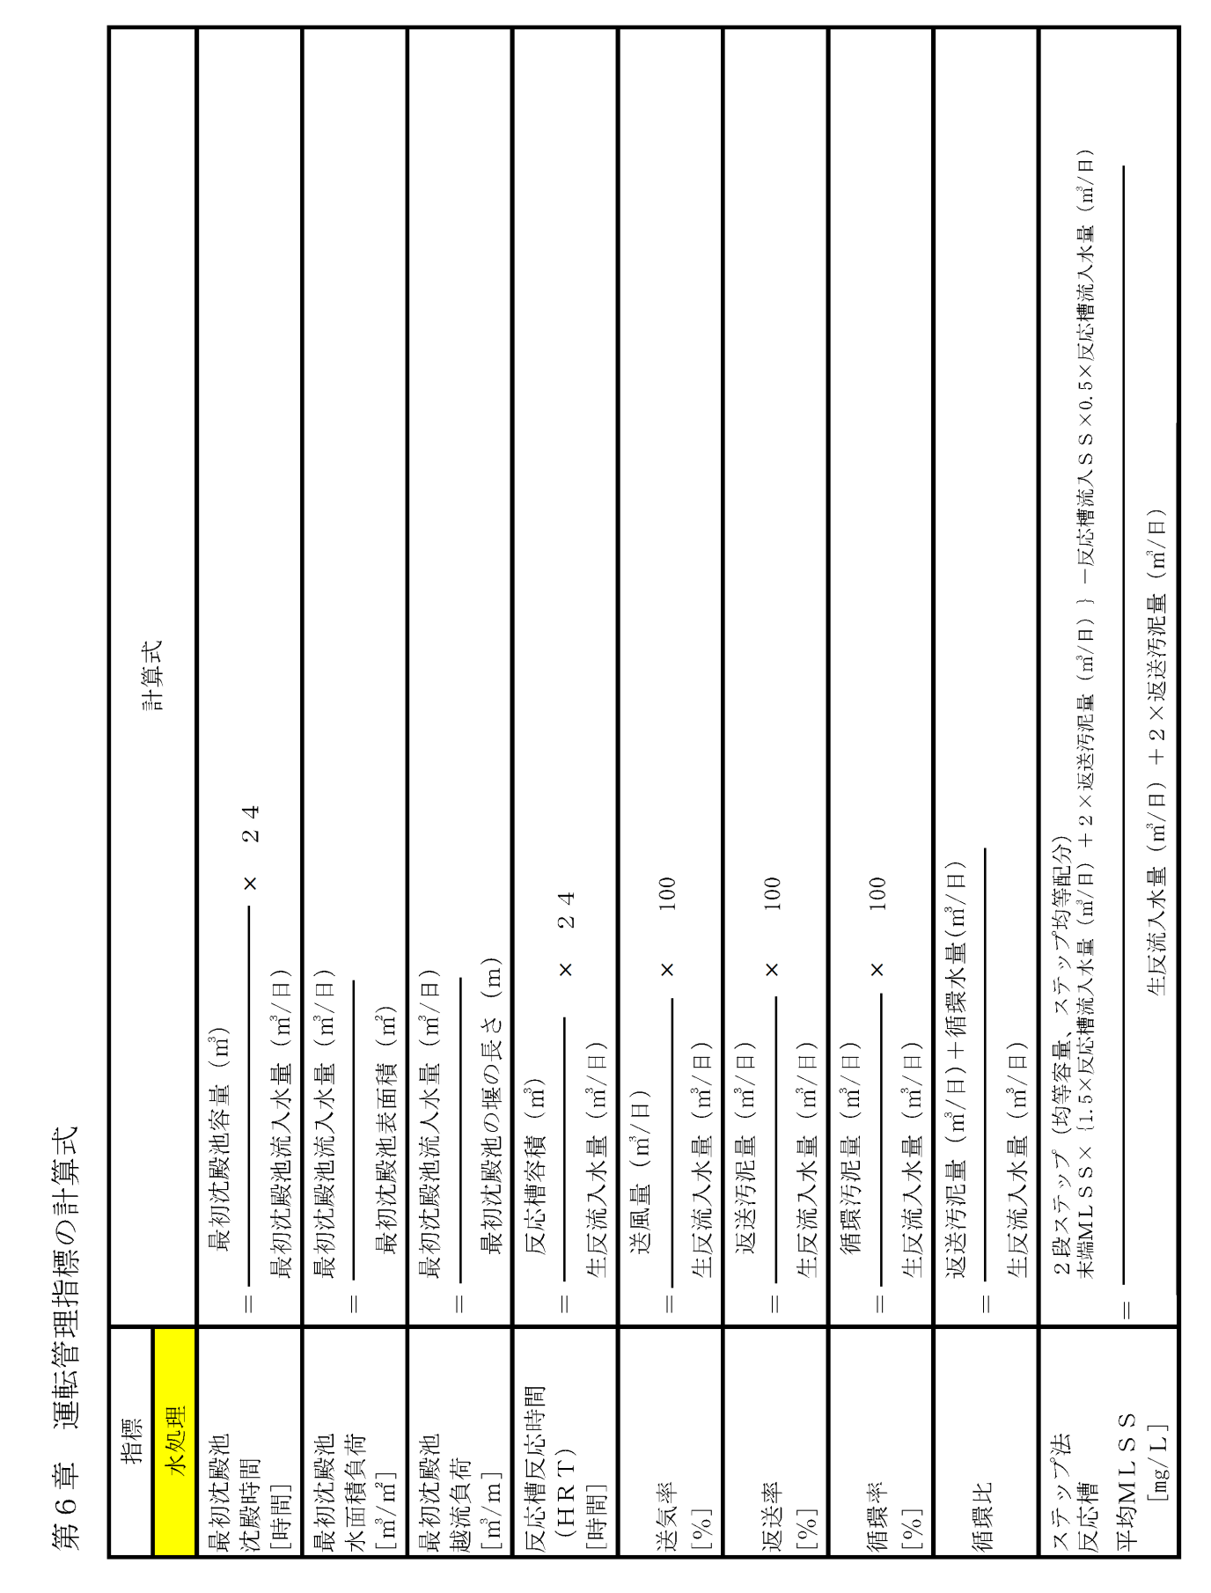

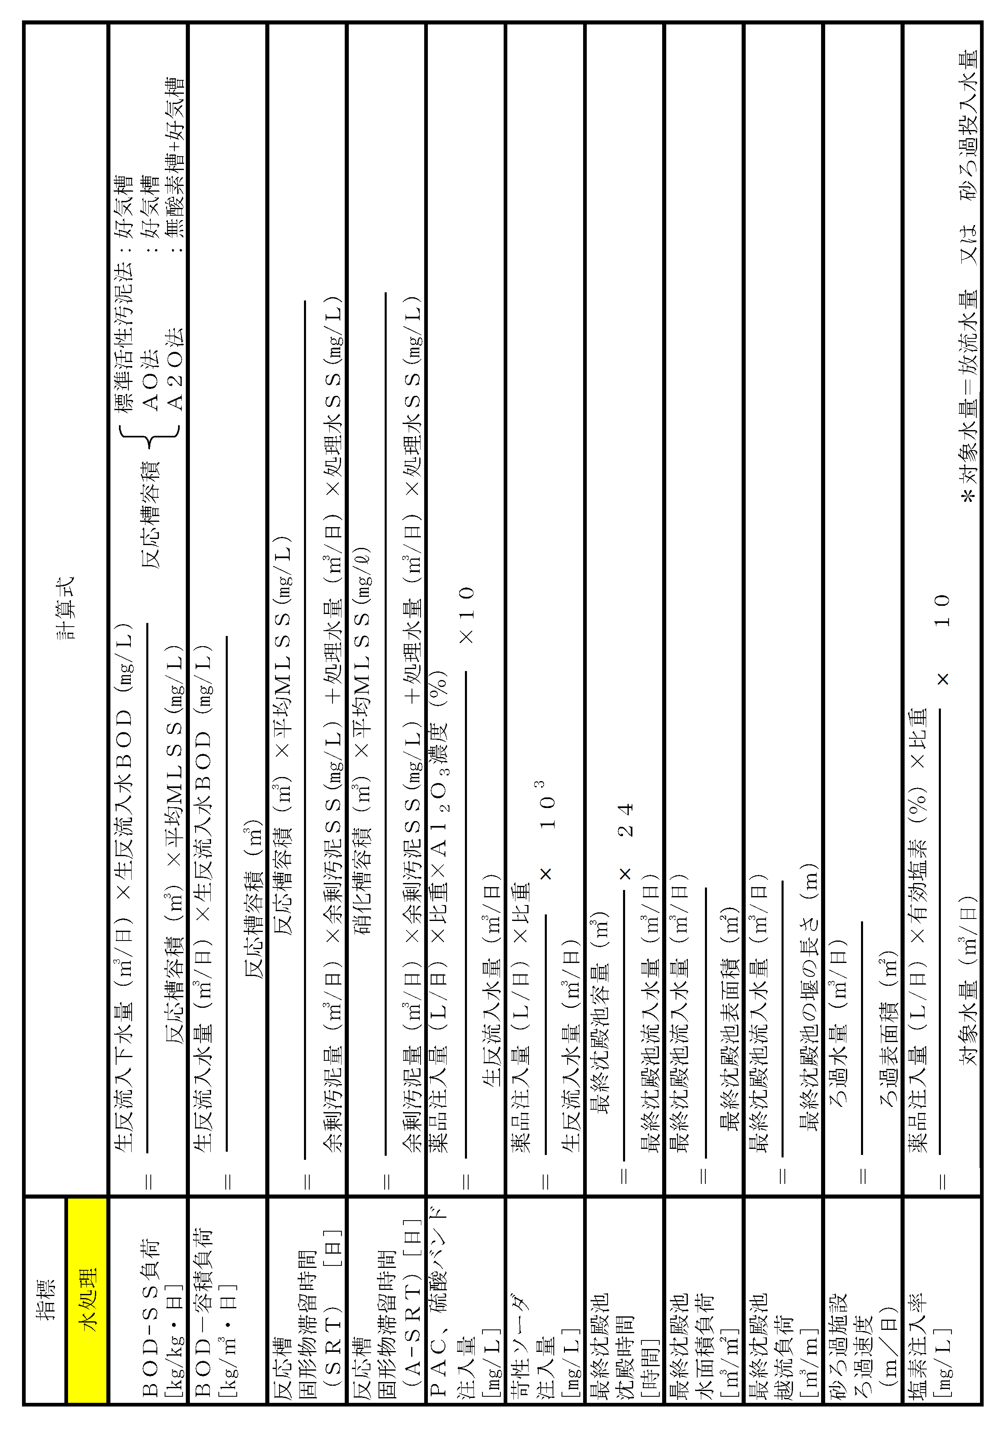

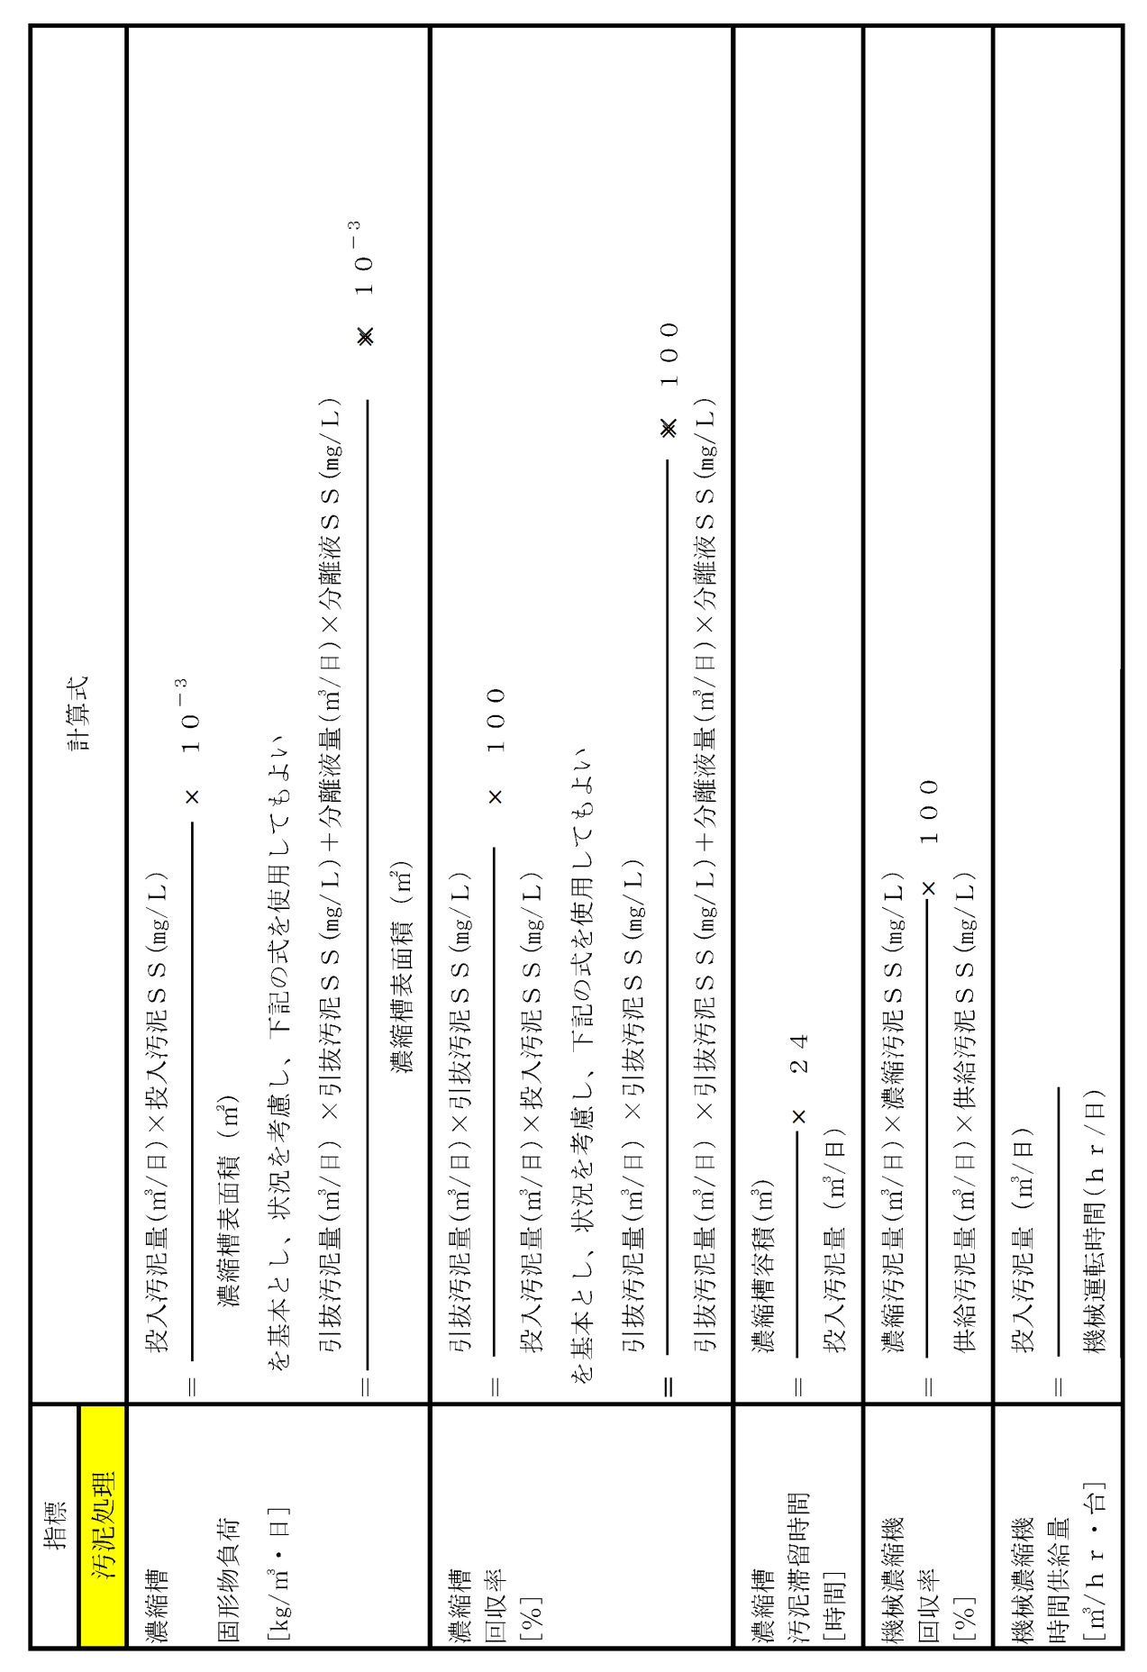

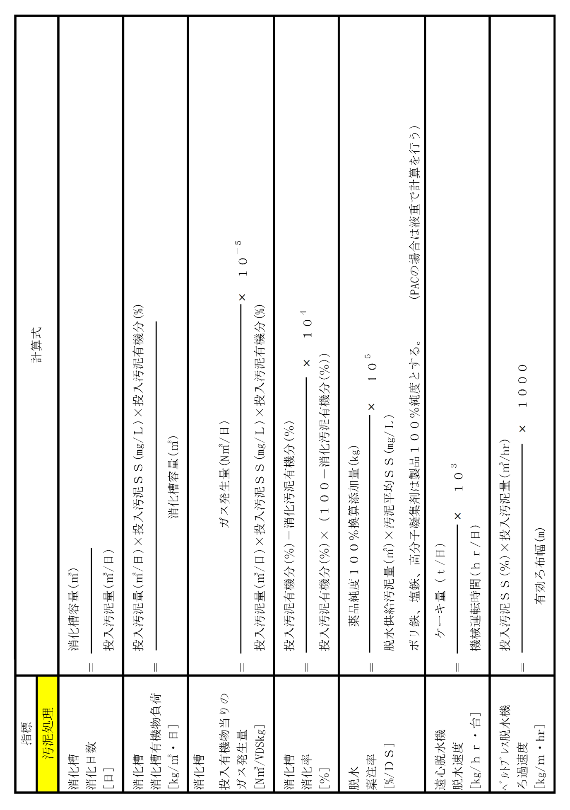

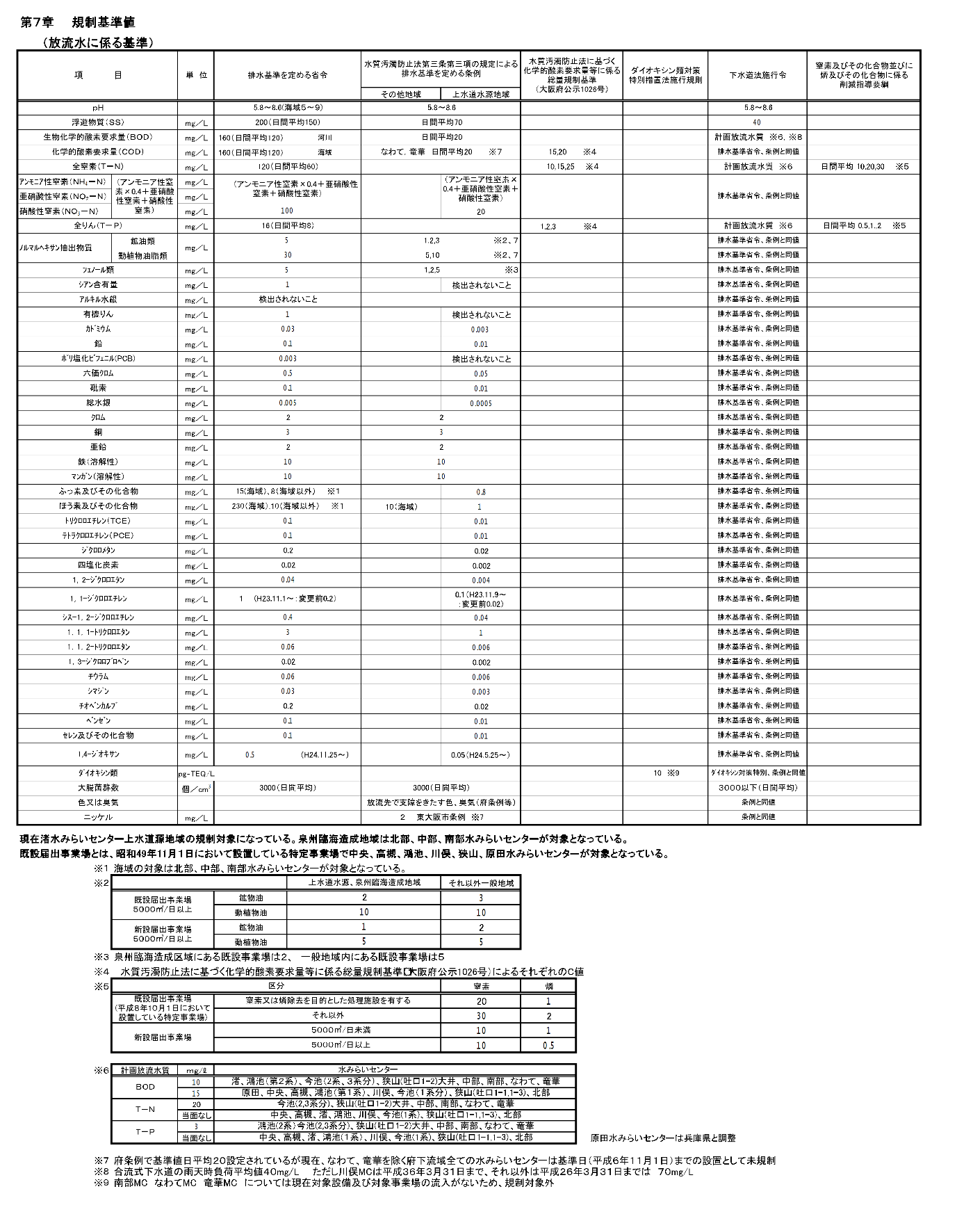

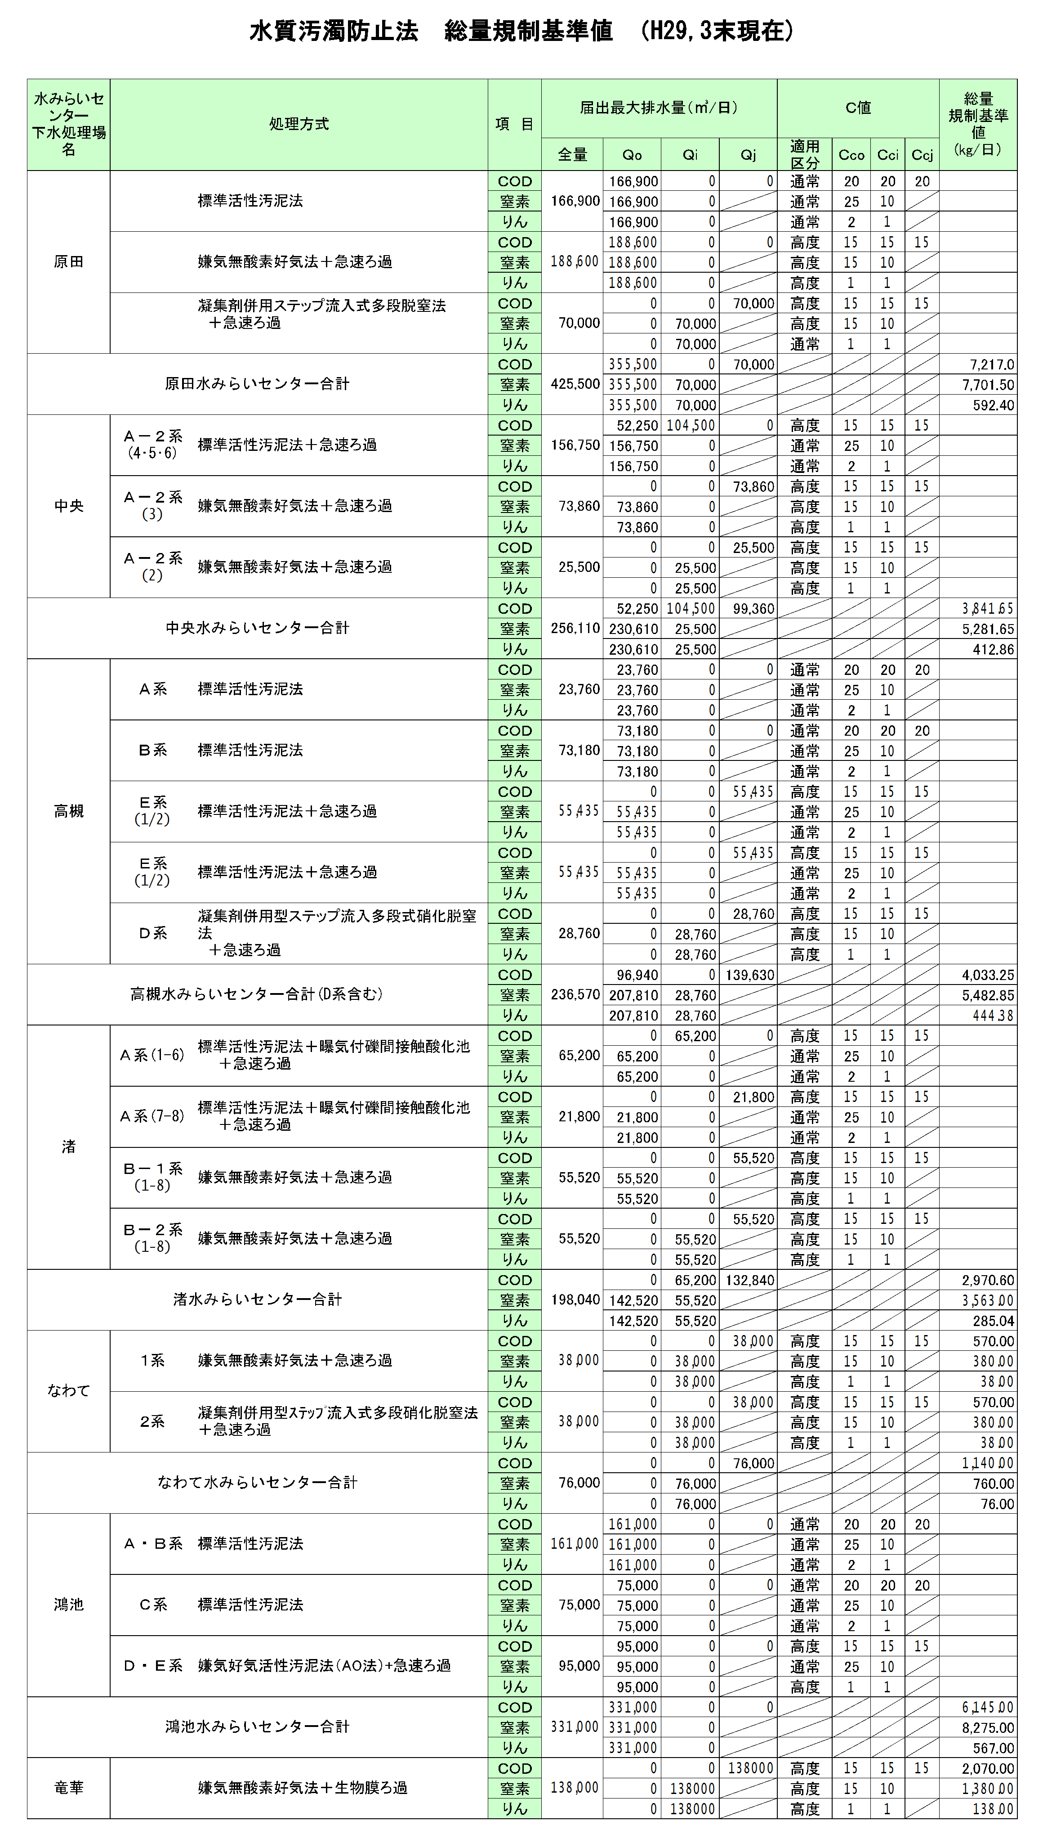

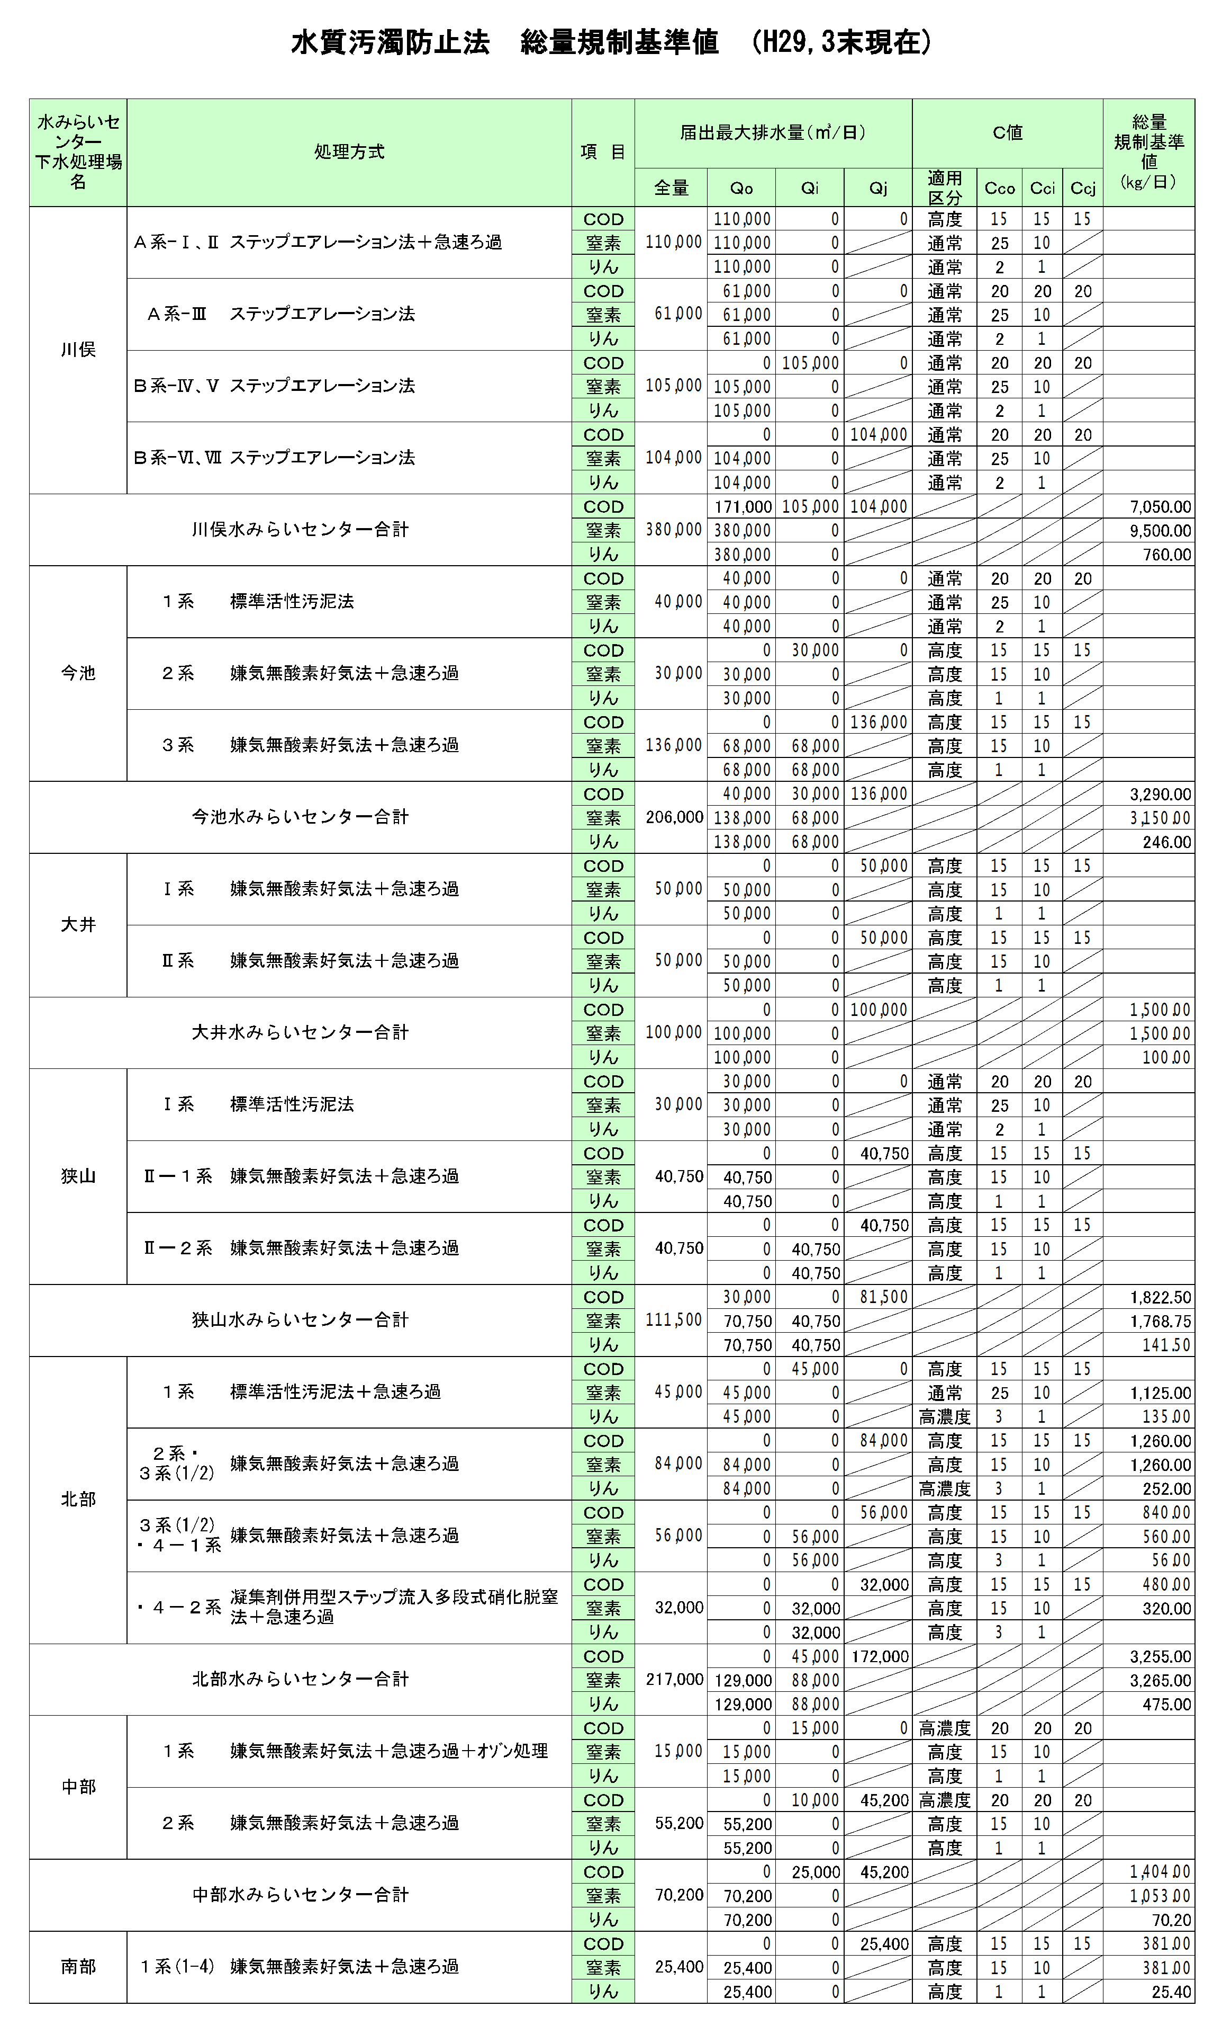

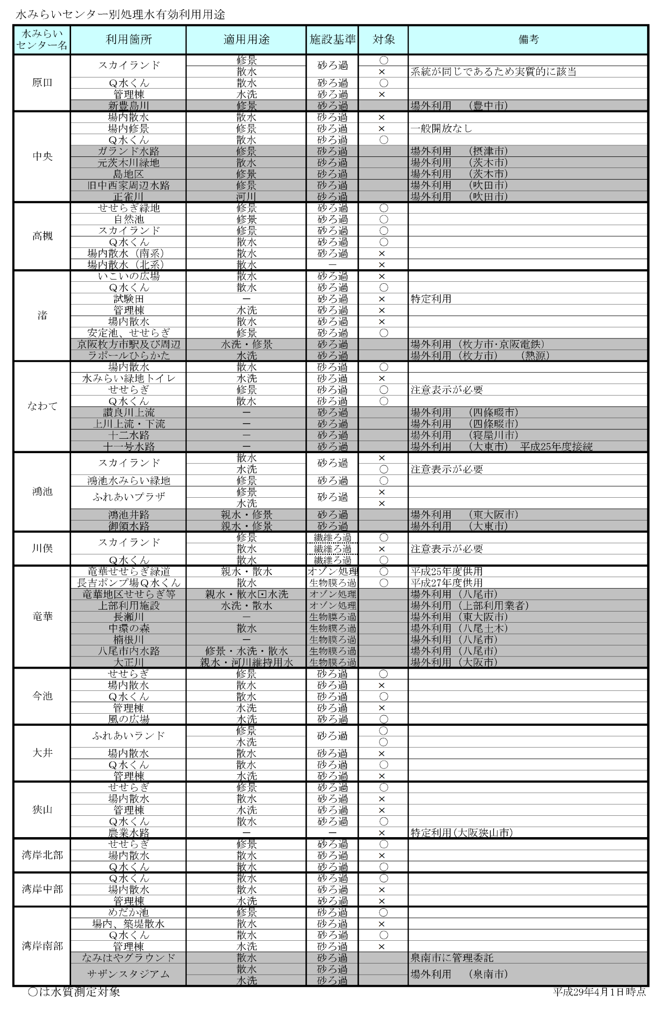

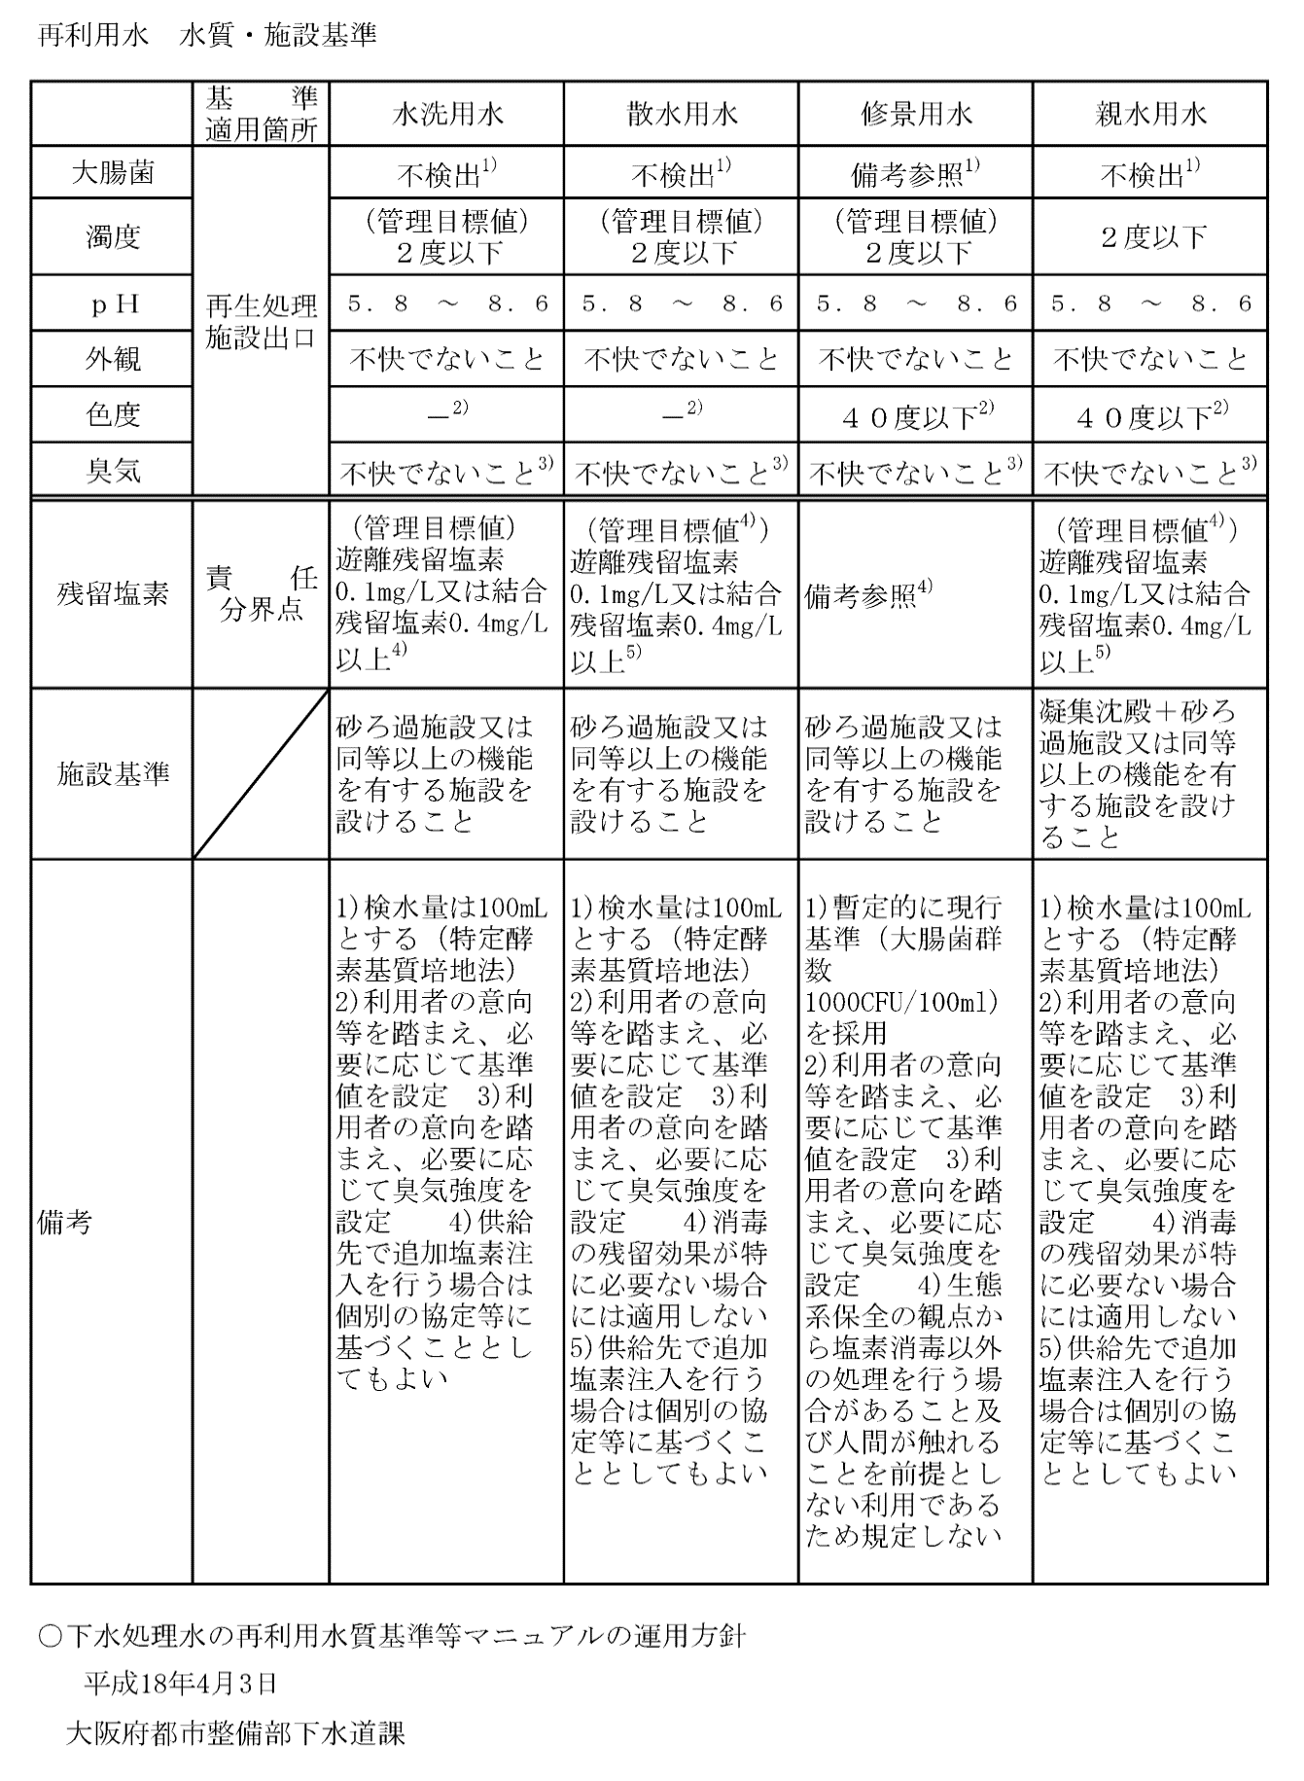

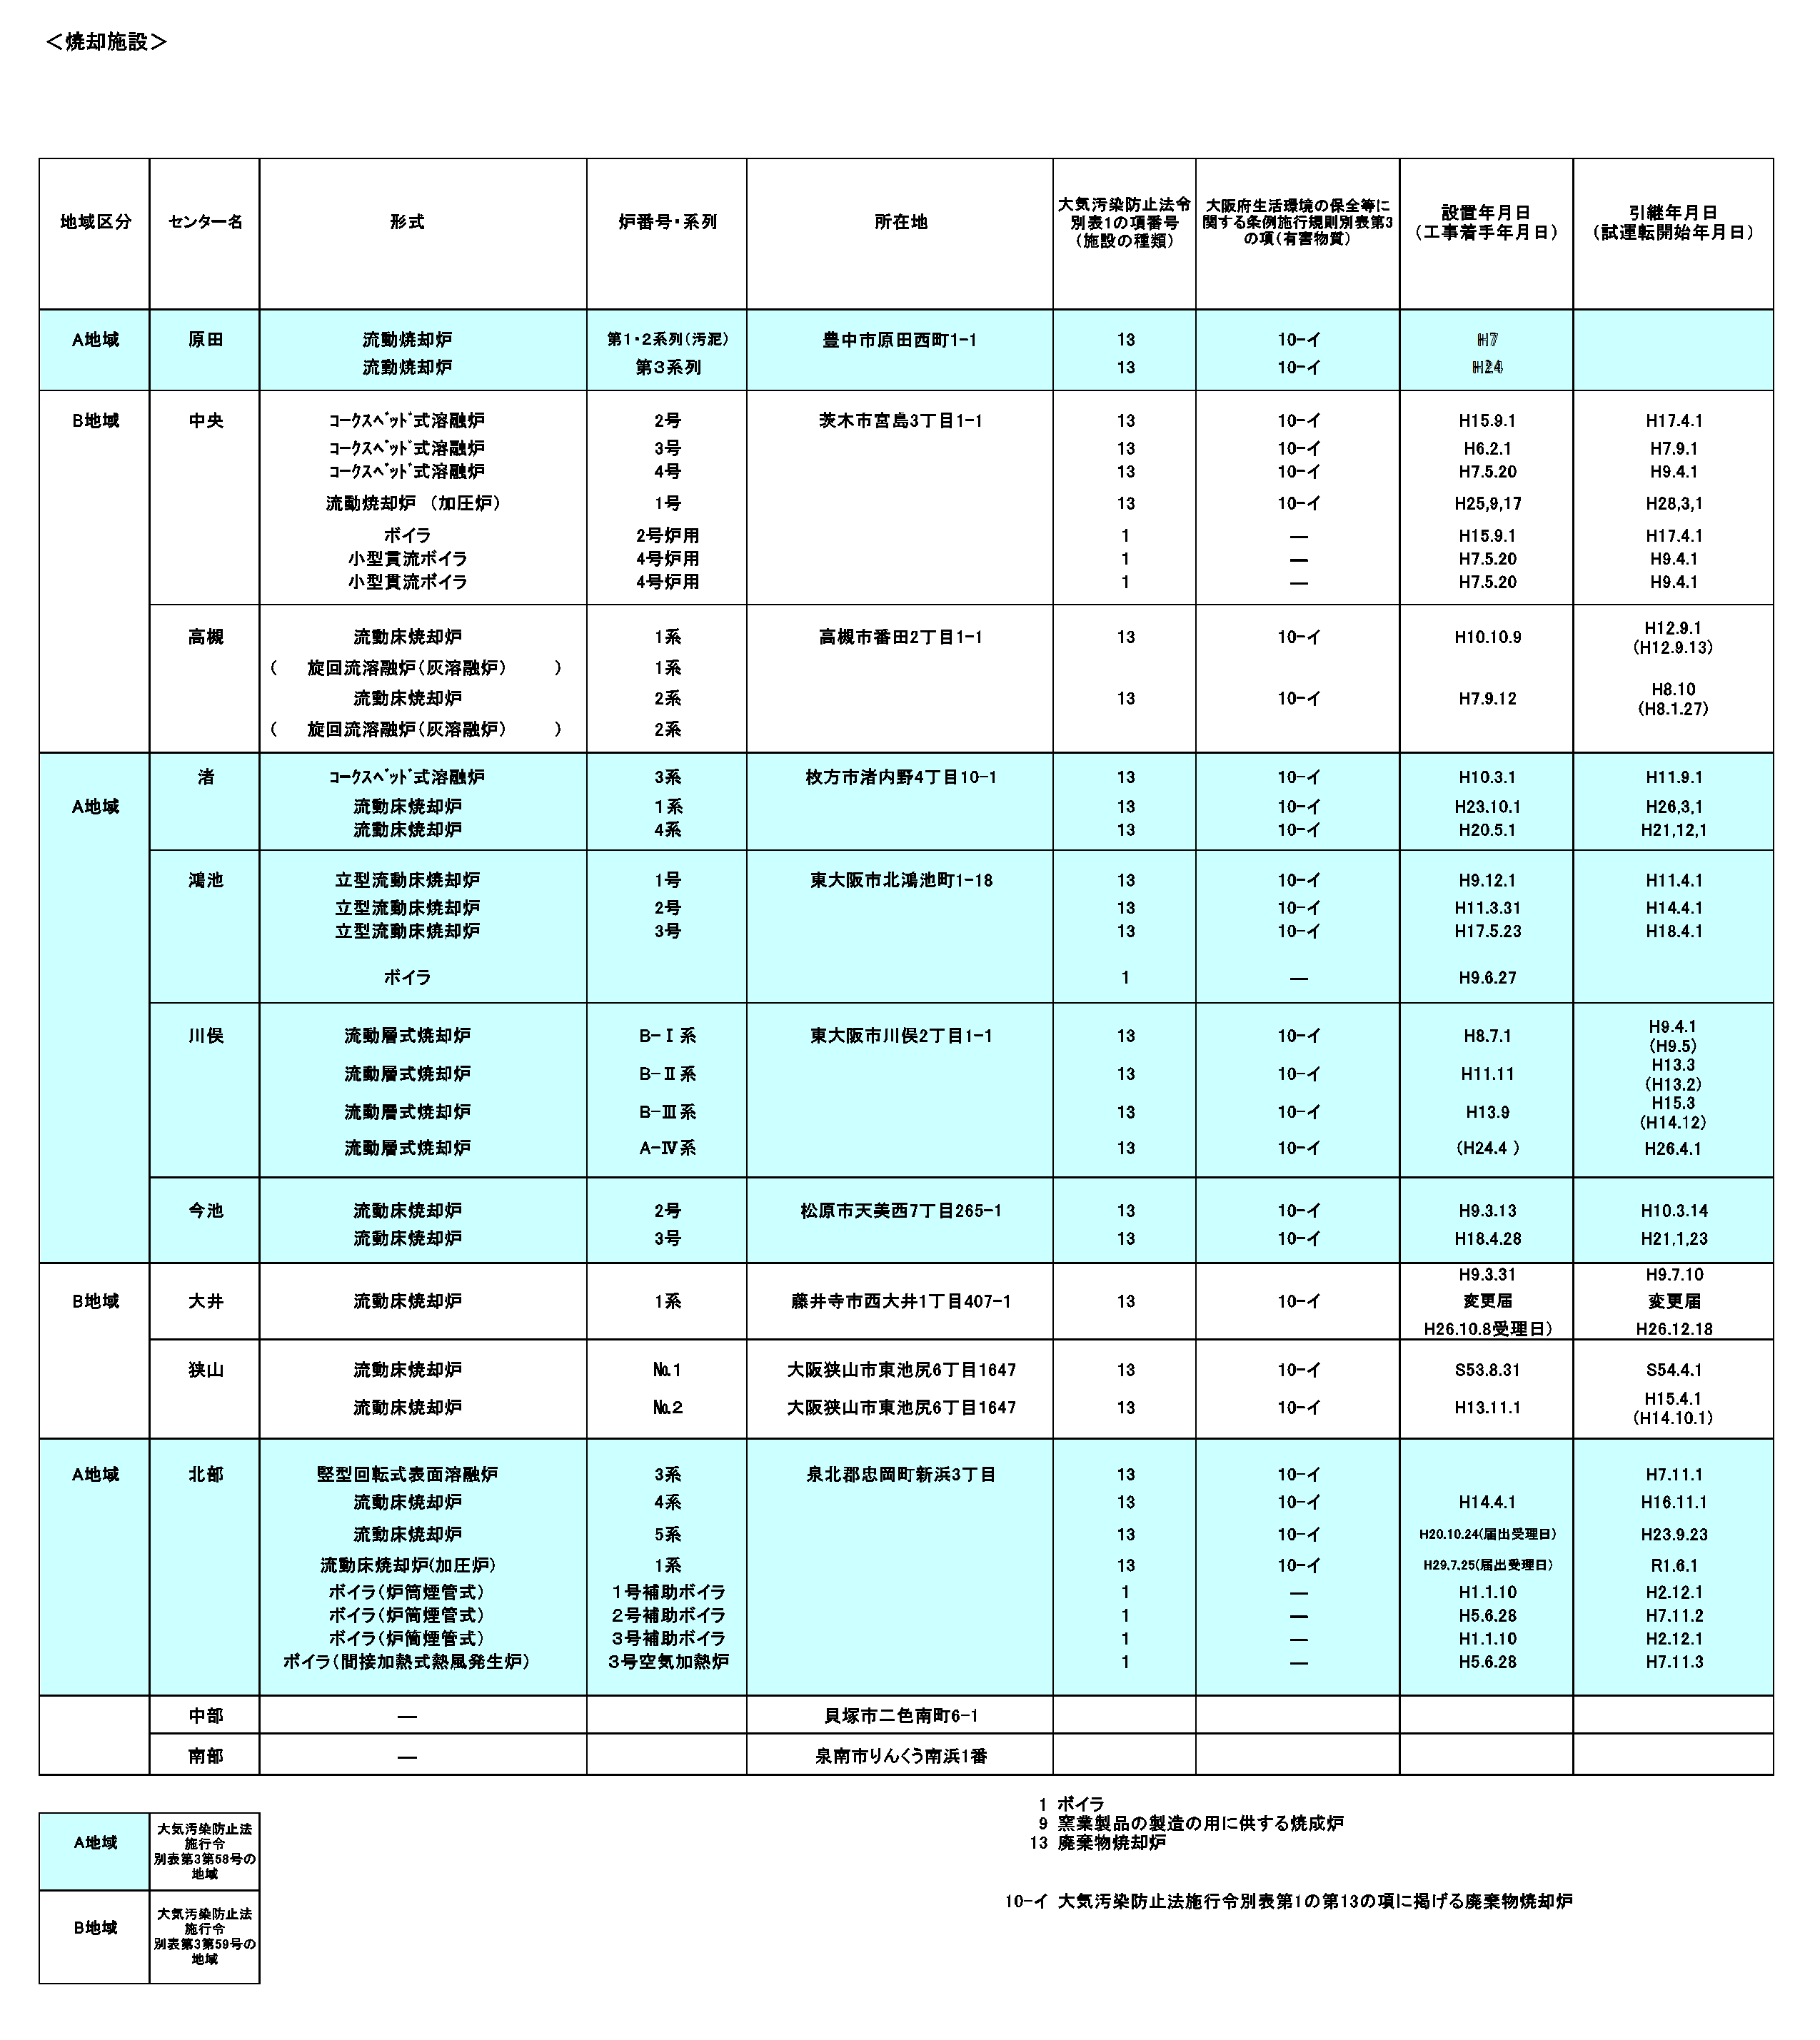

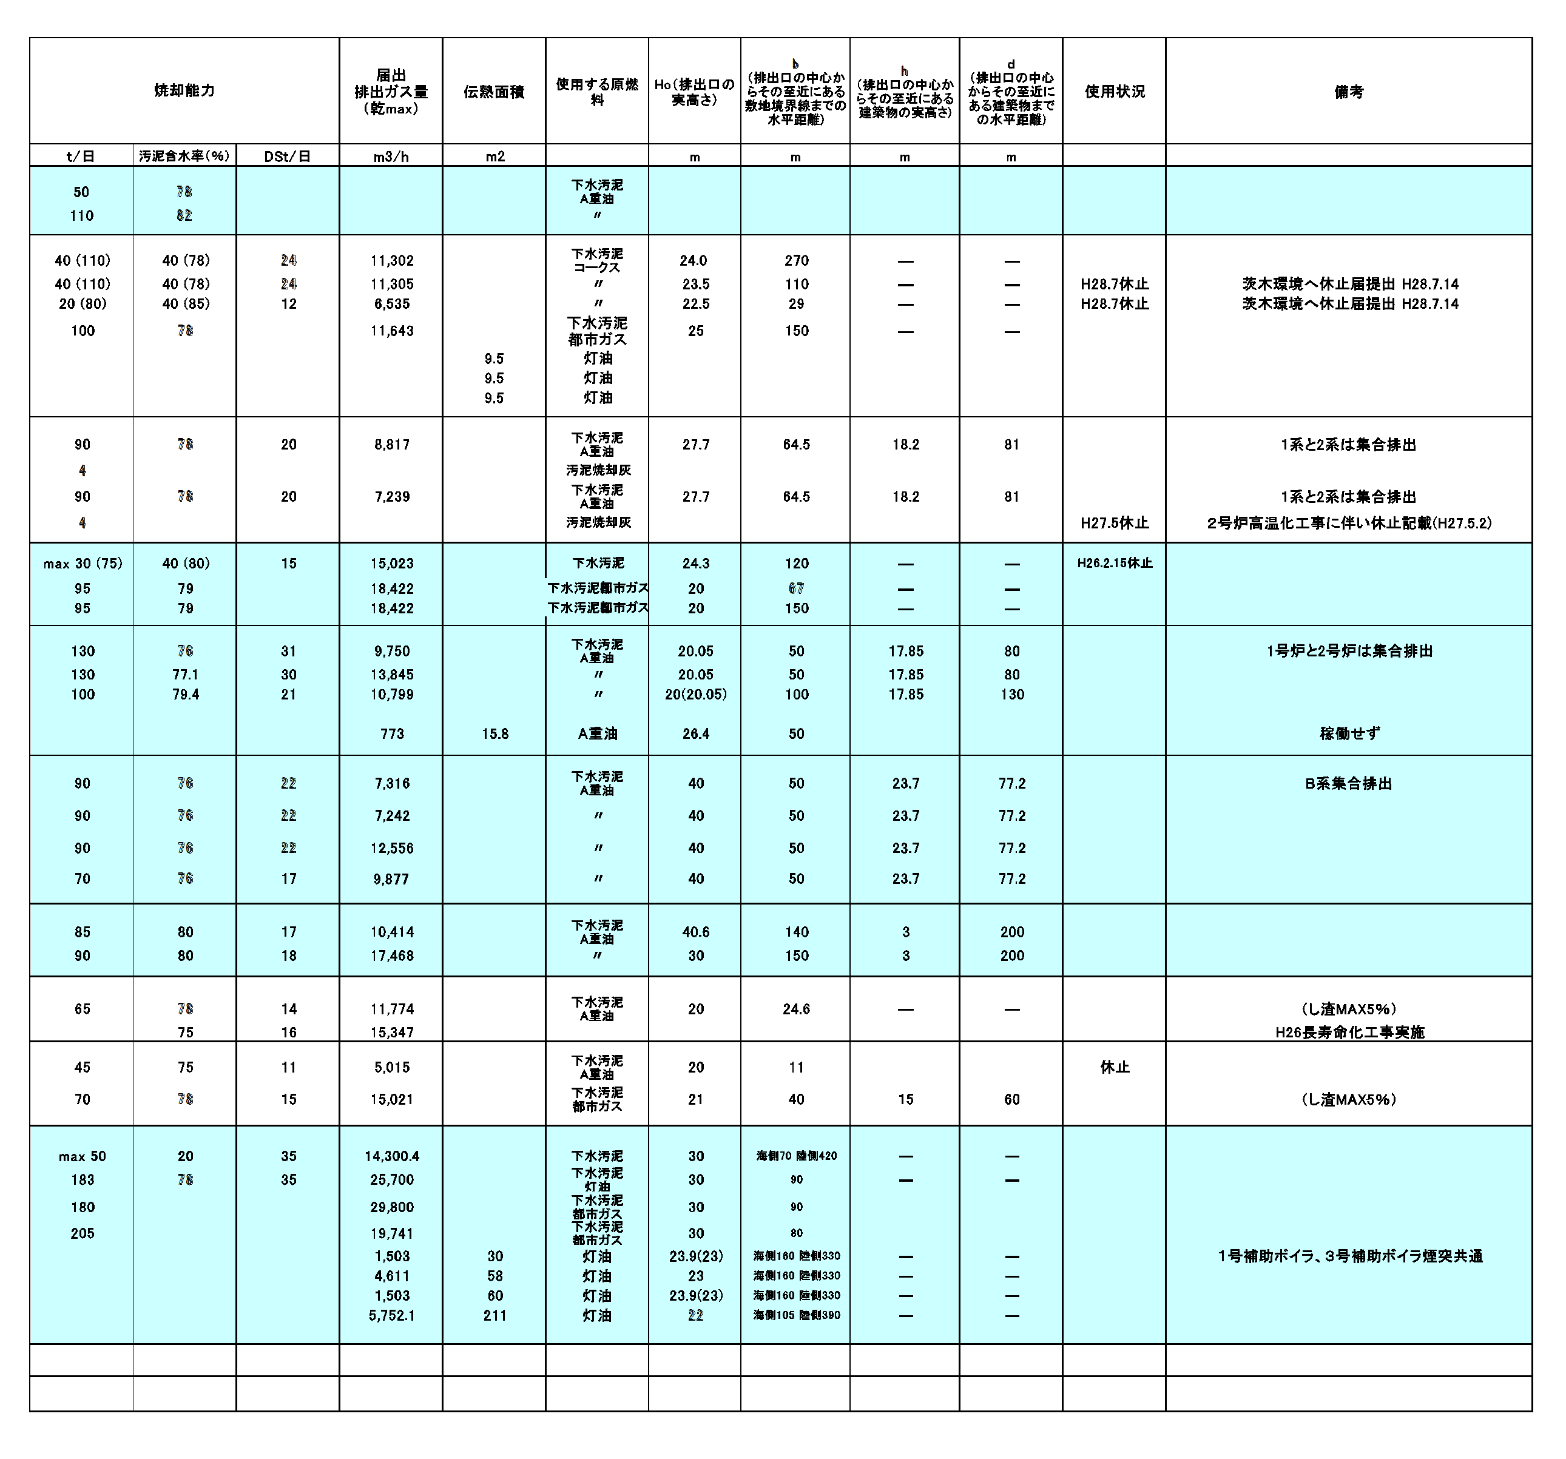

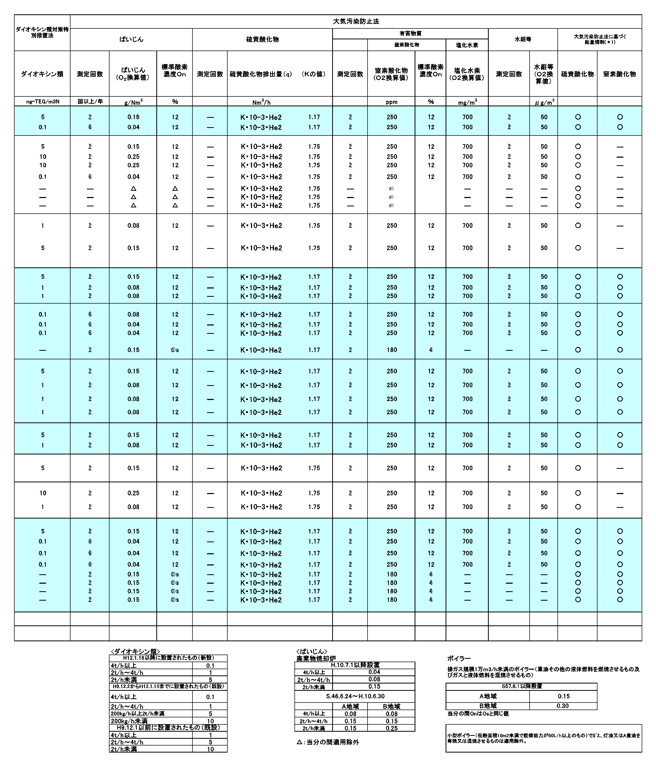

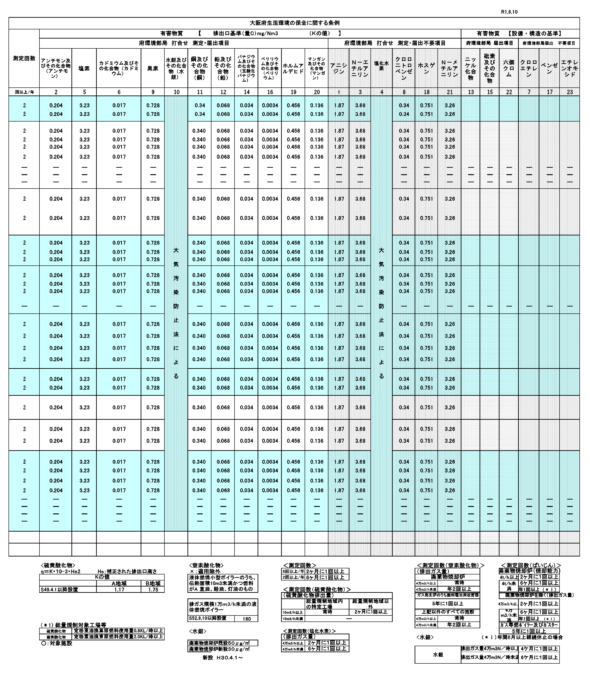

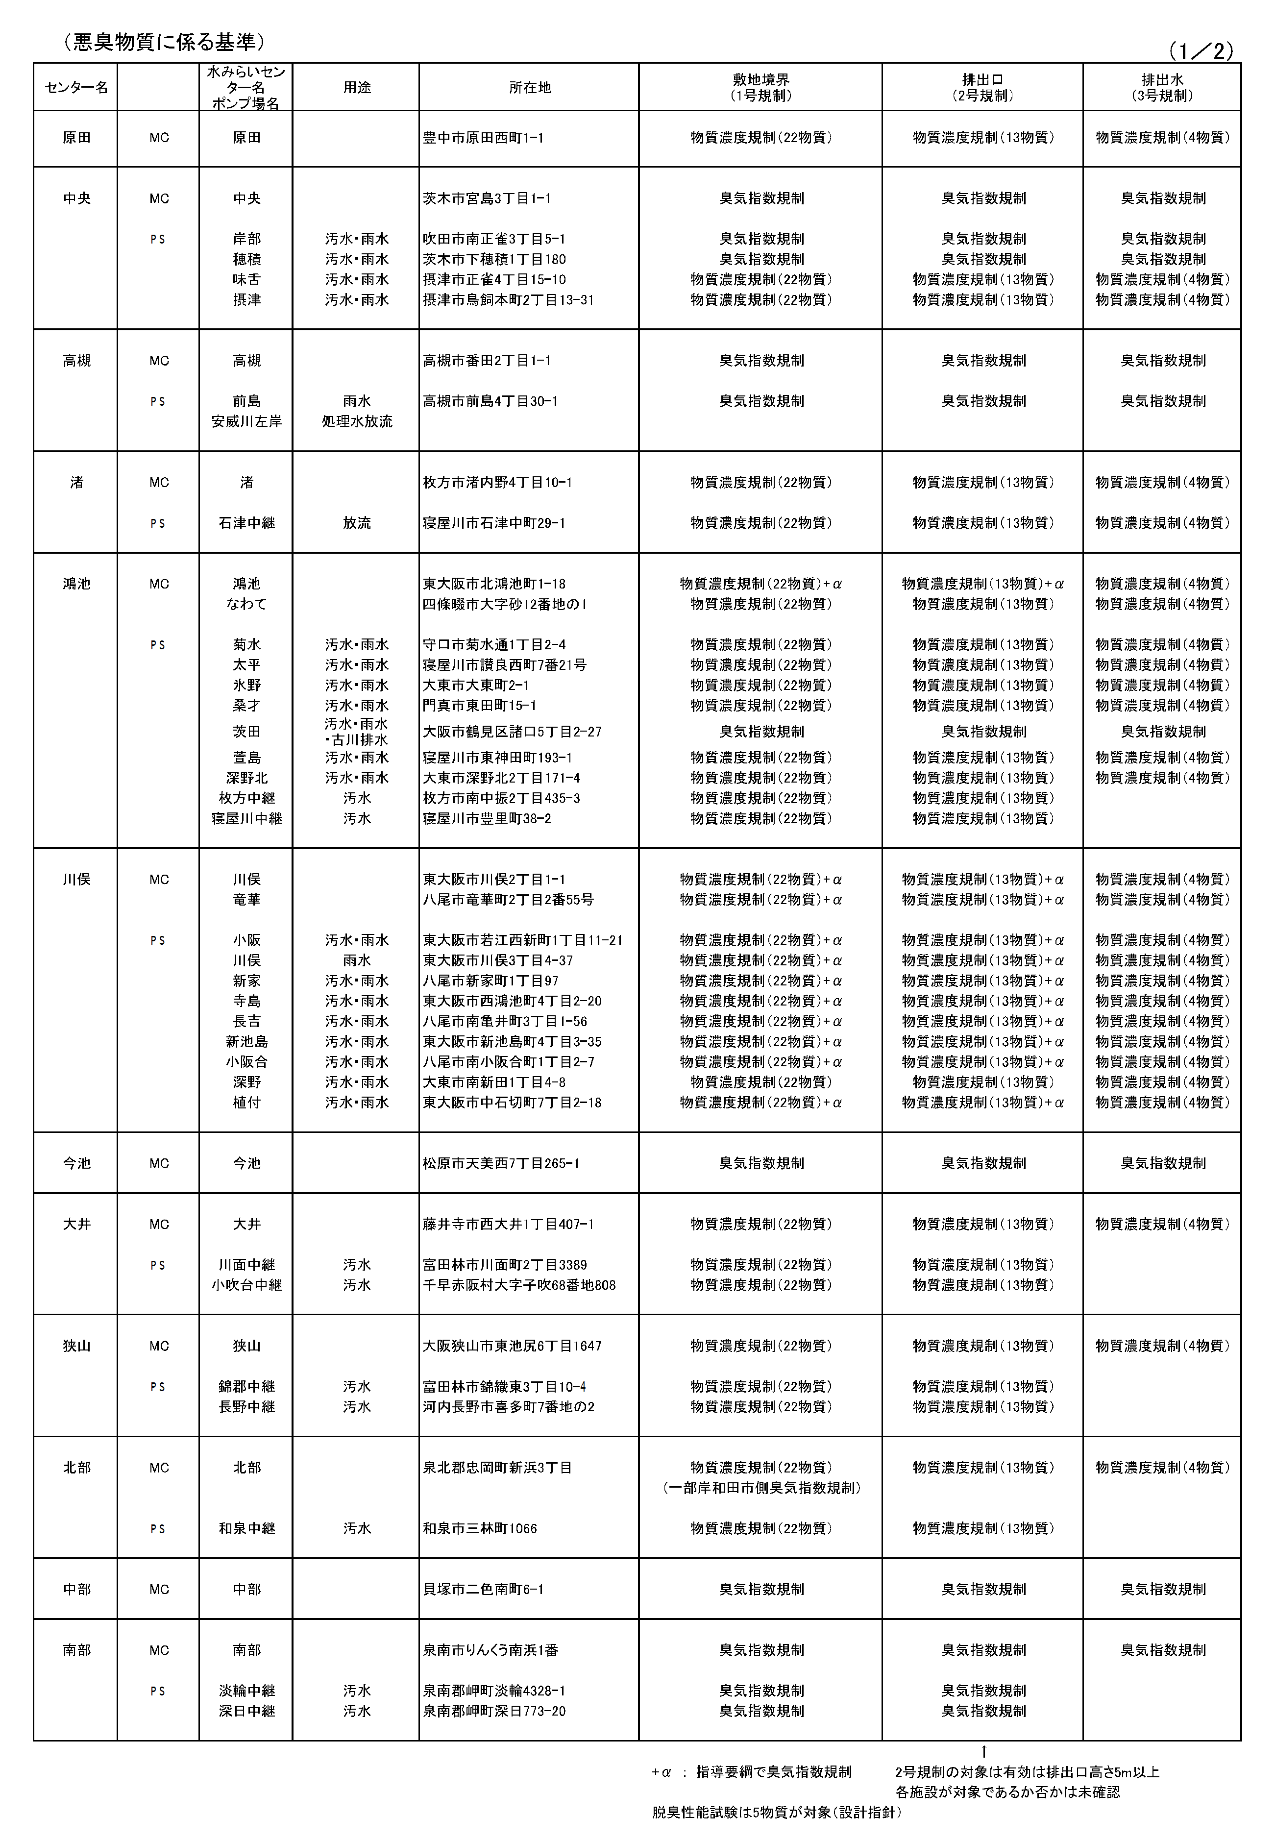

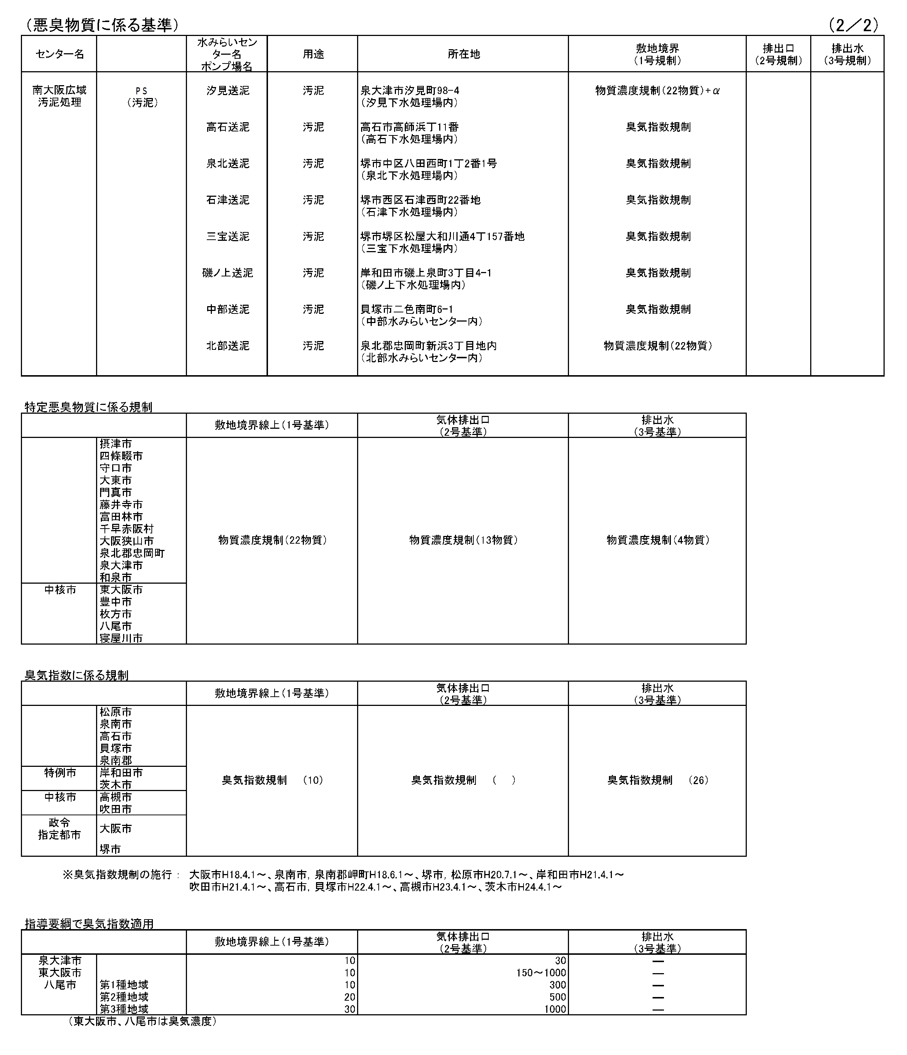

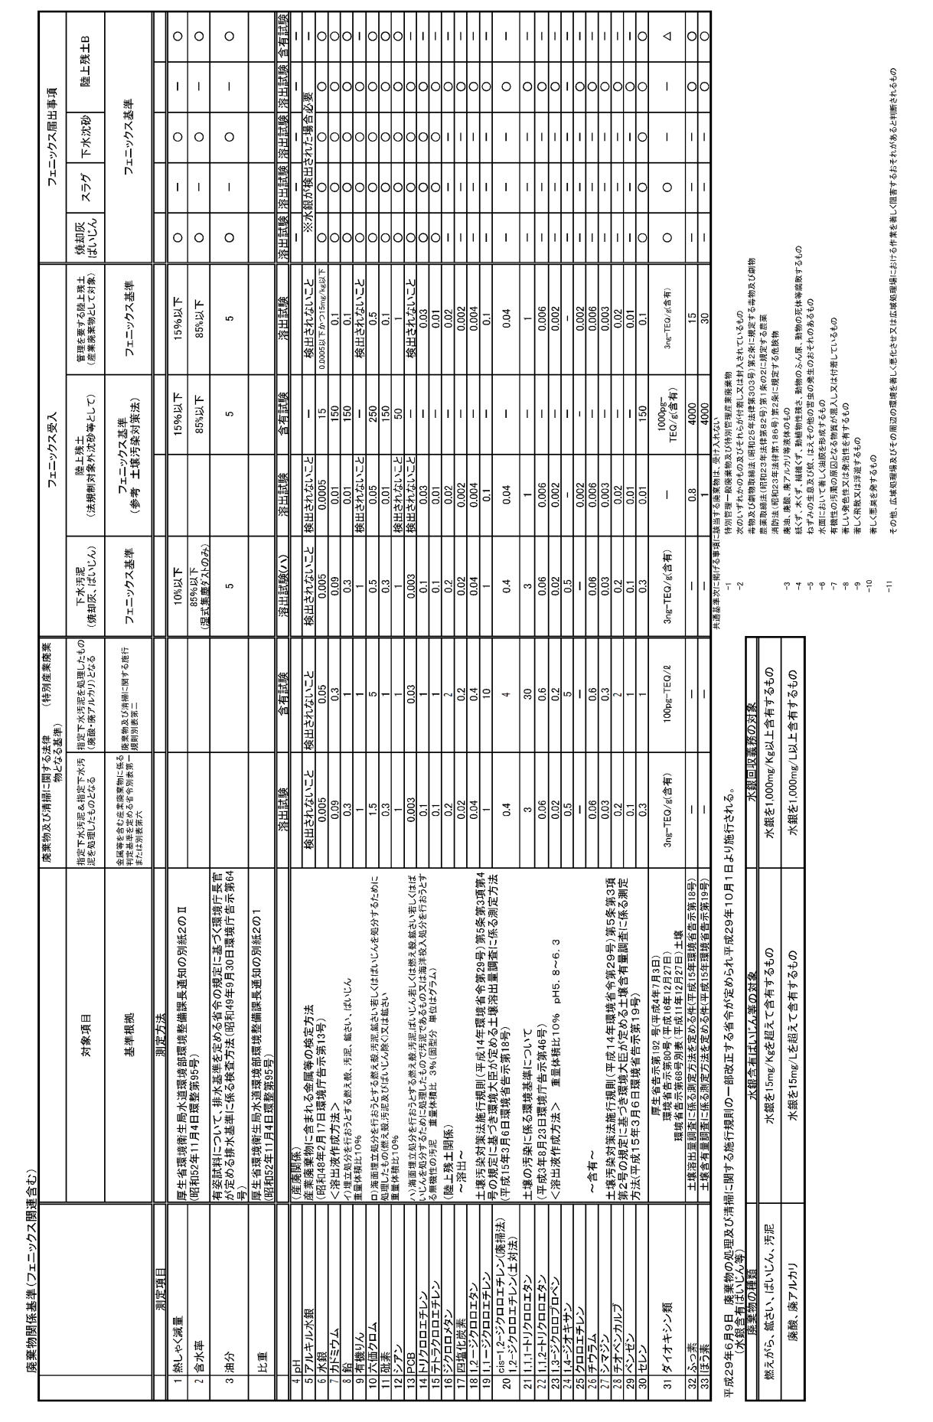

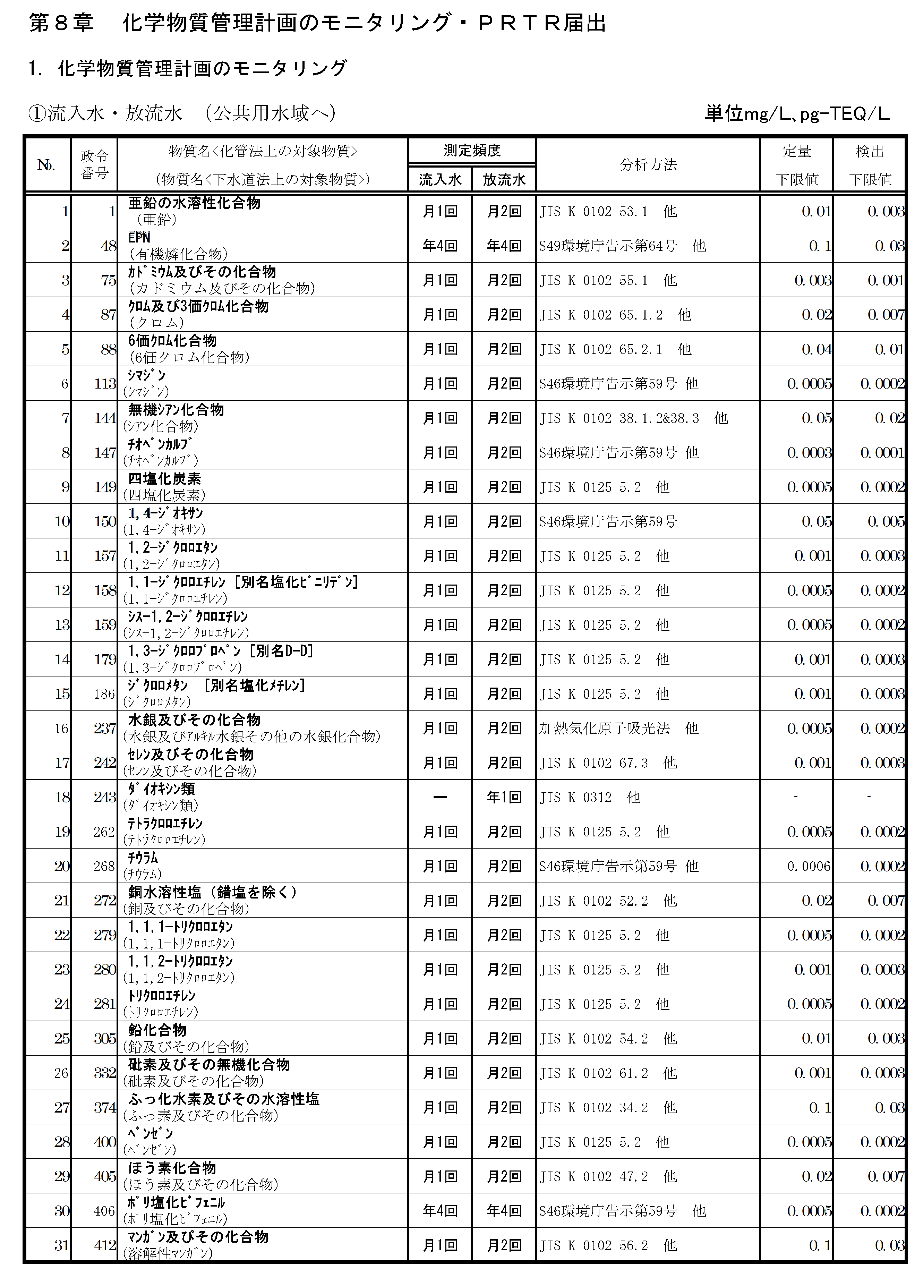

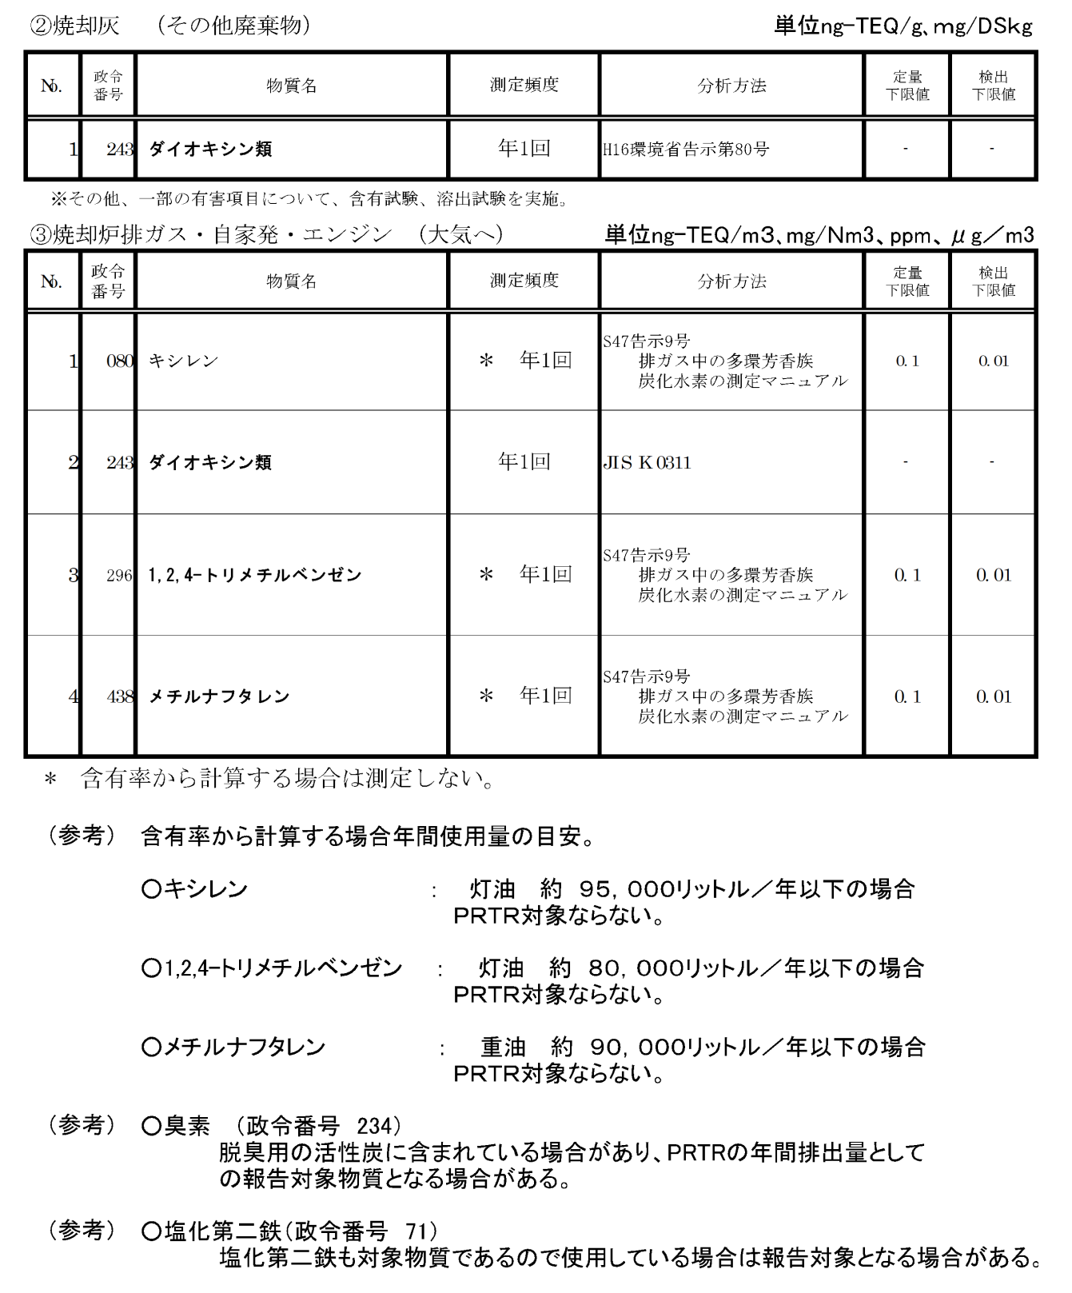

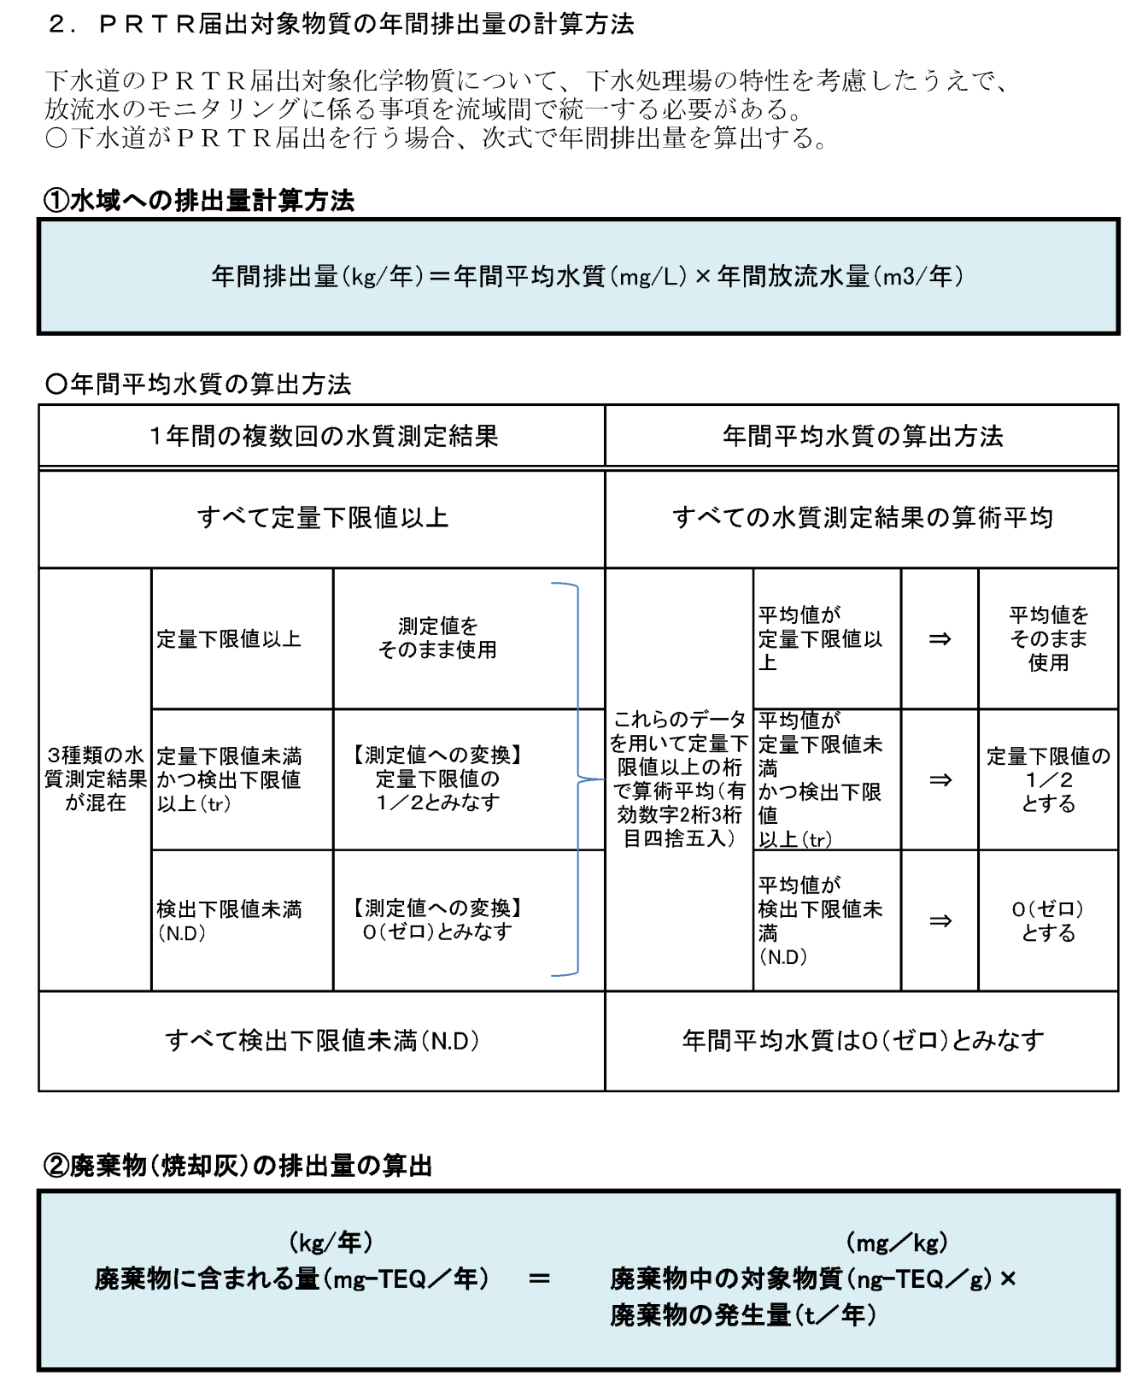

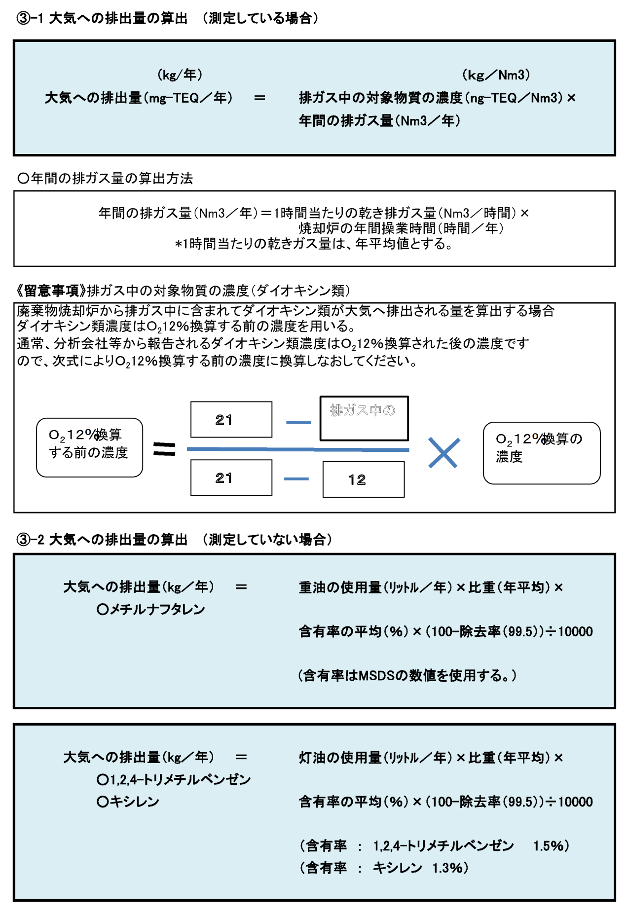

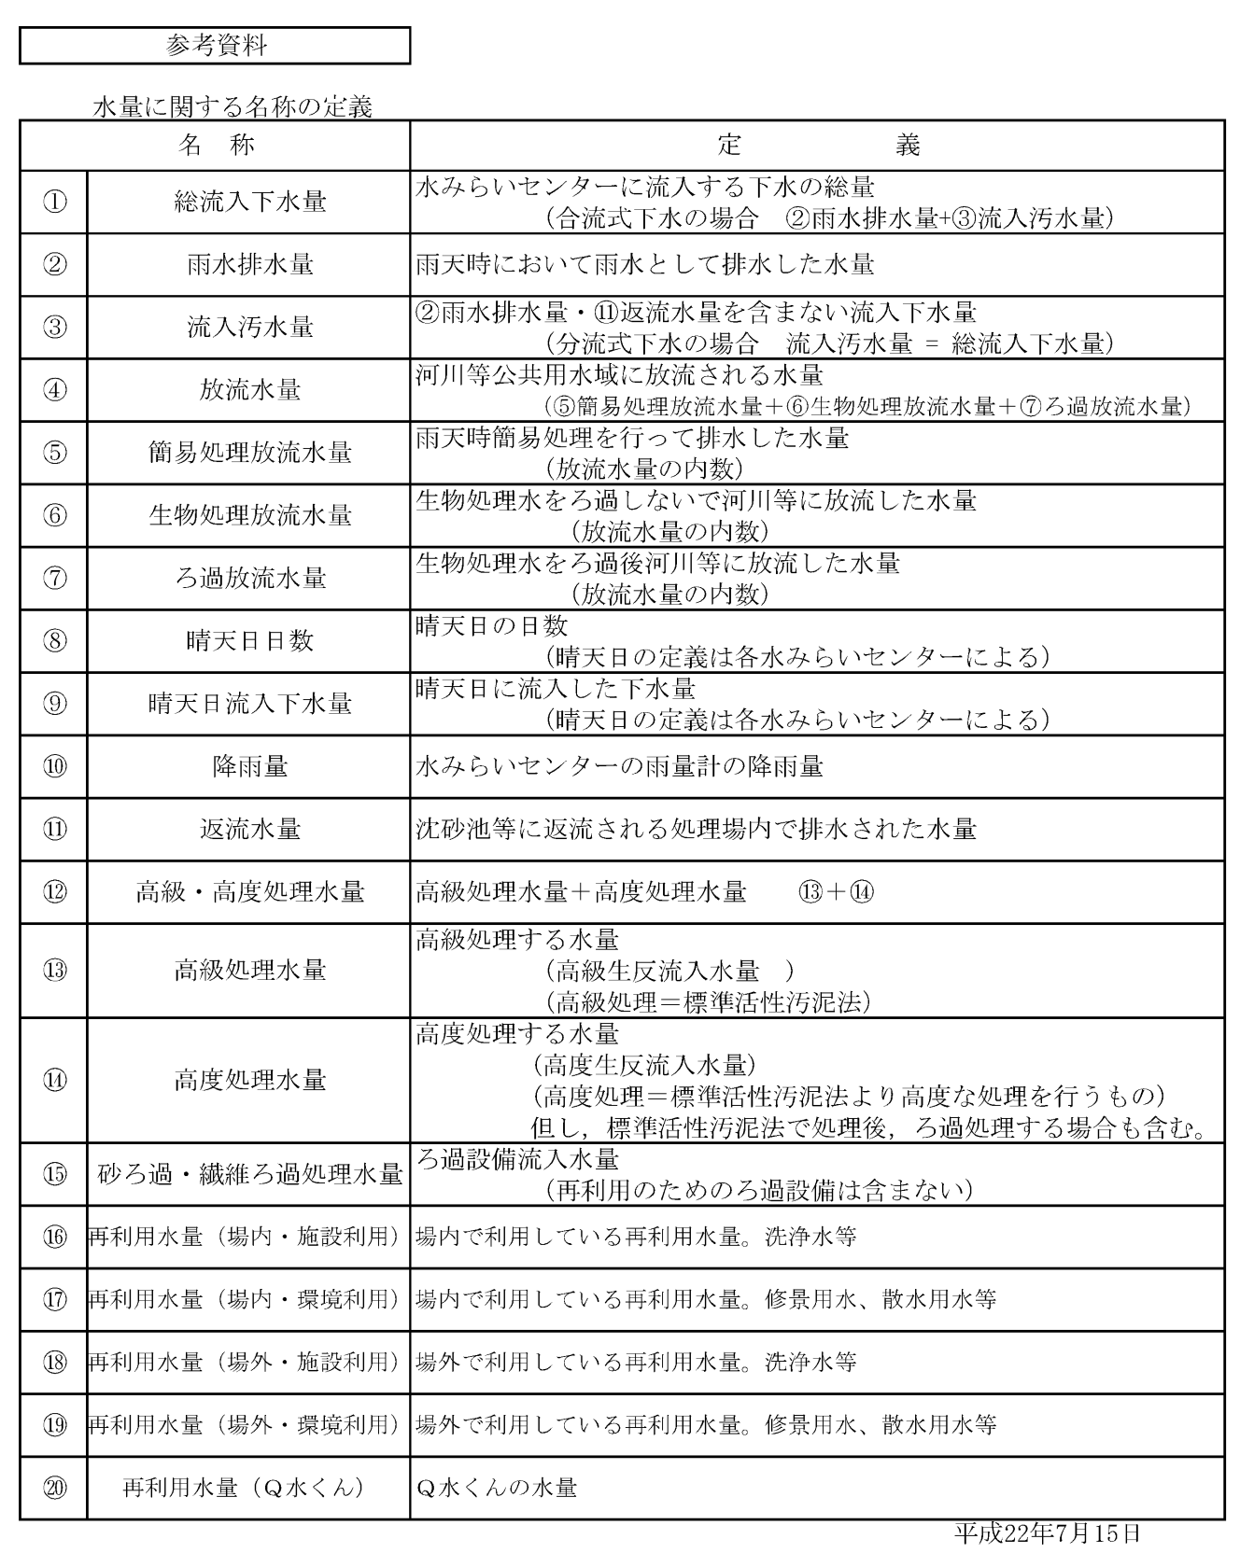

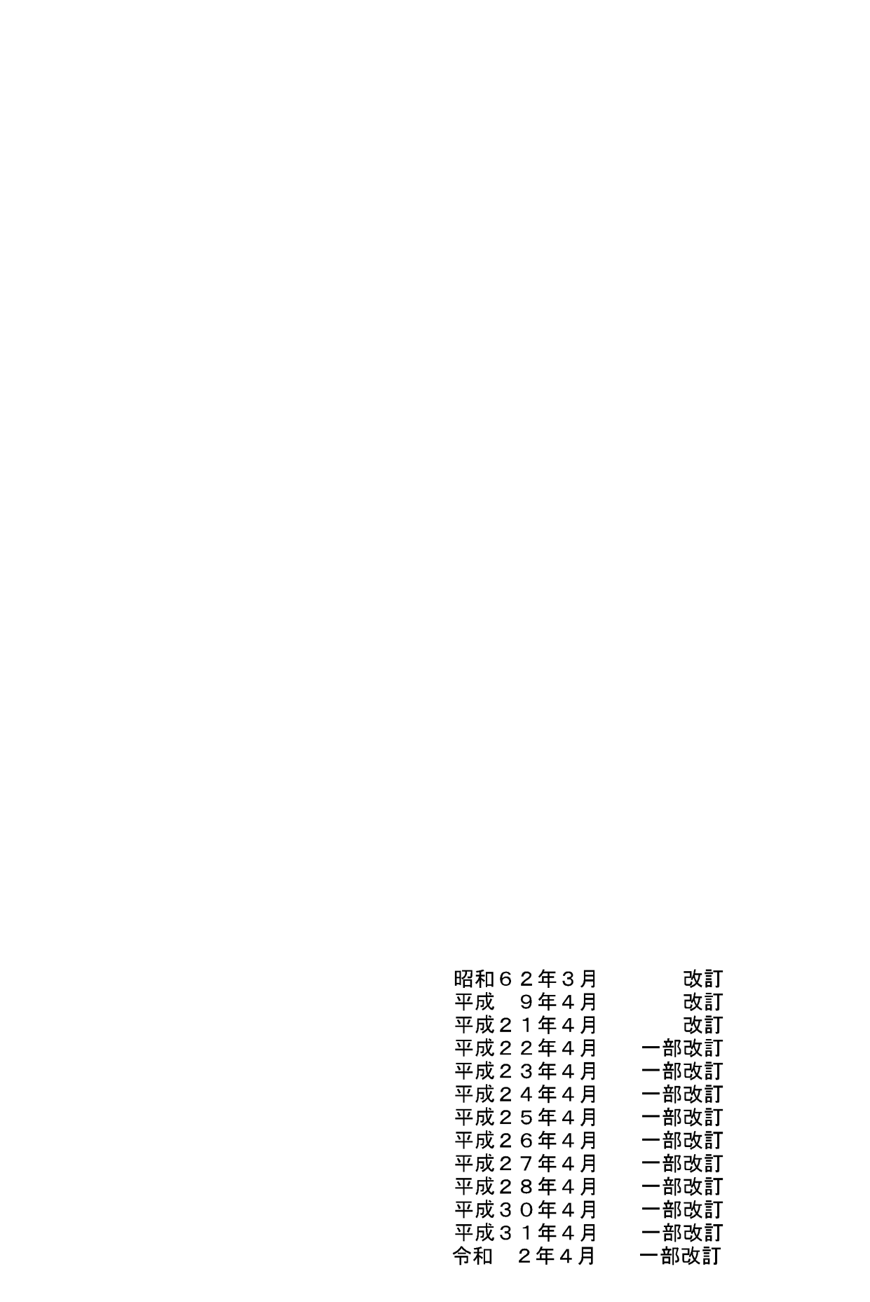

- 水質分析業務に関する要領

１．概要
本業務は、「下水道法」及び「水質汚濁防止法」等に定める規制項目等を測定すること。

２．測定項目等
本業務の試料採取場所並びに測定項目、検体数及び測定頻度（以下「測定項目等」という）は次のとおりである。関係法令等の改正及び大阪府流域下水道水質試験実施要領改訂があった場合はこれによること。

測定項目等 | 別表－１参照

３．測定方法と定量下限値及び検出下限値
測定方法、定量下限値、及び検出下限値については、大阪府流域下水道水質試験実施要領を参考とすること。関係法令の改正等により測定方法が変更された場合は、これによること。

４．採取時の留意点
受注者は採取及び測定時について、気象条件及び運転状況等に留意すること。

５．異常値の取扱い
受注者は測定後、法令等基準値の超過等異常値とみられる測定値があれば、迅速に報告す ること。なお、測定値に対して疑義が生じた場合は、受注者の責において根拠資料の確認、再測定等実施すること。

６．測定結果報告
1）受注者は測定毎、速やかに(1)～(3)の測定結果報告書を提出すること。
(1)計量証明書等（計量証明事業者の発行するもの）
(2)年間測定結果一覧表（測定結果と規制値が明記された表。測定毎に追記すること）
(3)その他発注者が指示するもの
2）法令等及び測定方法により証明内容に付随するものについても提出の対象とする。

７．業務報告書
1）受注者は年度毎に、下記の内容を含む業務報告書を１部提出すること。
(1)計量証明書等の電子データ（PDF 形式）
(2)年間測定結果一覧表（最終版）及びその電子データ（Excel 形式）
(3)その他発注者が指示するもの
2）電子データについては、書換え不可能な記録媒体（ＣＤ－Ｒ又はＤＶＤ－Ｒ）に納めるものとする。

８．その他
本要領に疑義が生じた場合は、発注者と受注者が協議の上、定めるものとする。

別表-1 測定項目と検体数、測定頻度

- 環境分析業務に関する要領

１．概要
本業務の概要は次のとおりである。

(1)排ガス測定・消化ガス測定
焼却炉設備等における「大気汚染防止法」、「大阪府生活環境の保全等に関する条例」、及び「ダイオキシン類対策特別措置法」に定める規制項目等を測定すること。
(2)臭気測定
「悪臭防止法」に定める規制項目等を測定すること。
(3)水のダイオキシン類等測定
放流水等について「ダイオキシン類対策特別措置法」に定める規制項目等を測定すること。
(4)産業廃棄物等試験
焼却灰等の産業廃棄物等について「廃棄物の処理及び清掃に関する法律」及び「大阪湾広域臨海環境整備センターでの産業廃棄物受入基準」に定める規制基準項目等を測定すること。
(5)作業環境測定
「労働安全衛生法」及び「廃棄物焼却施設内作業におけるダイオキシン類ばく露防止対策要綱」（厚生労働省労働基準局）に基づき、焼却施設での作業環境の測定すること。

２．測定項目等
本業務の試料採取（測定）場所並びに測定項目、検体数及び測定条件（以下「測定項目等」という）は次のとおりである。関係法令改正及び大阪府流域下水道水質試験実施要領改訂があった場合はこれによること。

 | 測定項目等
排ガス測定・消化ガス測定 | 別表－２参照
臭気測定 | 別表－３参照
水のダイオキシン類等測定 | 別表－４参照
産業廃棄物等試験 | 別表－５参照
作業環境測定 | 別表－６参照

３．測定方法及び定量下限値
測定方法及び定量下限値については、大阪府流域下水道水質試験実施要領を参考とすること。関係法令の改正等により測定方法が変更された場合は、これによること。

４．採取及び測定の留意点
臭気測定について、7～9月に行うこと。

５．異常値の取扱い
受注者は測定後、法令等基準値の超過等の異常値とみられる測定値があれば、迅速に報告すること。なお、測定値に対して疑義が生じた場合は、受注者の責において根拠資料の確認、再測定等実施すること。

６．測定結果報告
1）受注者は測定毎、速やかに(1)～(3)の測定結果報告書を提出すること。
(1)計量証明書等（計量証明事業者の発行するもの、ダイオキシン類の測定にあっては、認定特定計量証明事業者の発行するもの）
(2)年間測定結果一覧表（測定結果と規制値が明記された表。測定毎に追記すること）
(3)その他発注者が指示するもの
2）法令及び測定方法により証明内容に付随するものについても提出の対象とする。

７．業務報告書
1）受注者は年度毎に、下記の内容を含む業務報告書を発注者に１部提出すること。
(1)計量証明書等の電子データ（PDF 形式）
(2)年間測定結果一覧表（最終版）及びその電子データ（Excel 形式）
(3)その他発注者が指示するもの
2）電子データについては、書換え不可能な記録媒体（ＣＤ－Ｒ又はＤＶＤ－Ｒ）に納めるものとする。

８．その他
本要領に疑義が生じた場合は、発注者と受注者が協議の上、定めるものとする。

別表-2 排ガス測定・消化ガス測定

別表-3 水のダイオキシン類等測定

別表-4 臭気測定

別表-5 作業環境測定

別表-6 産業廃棄物等試験

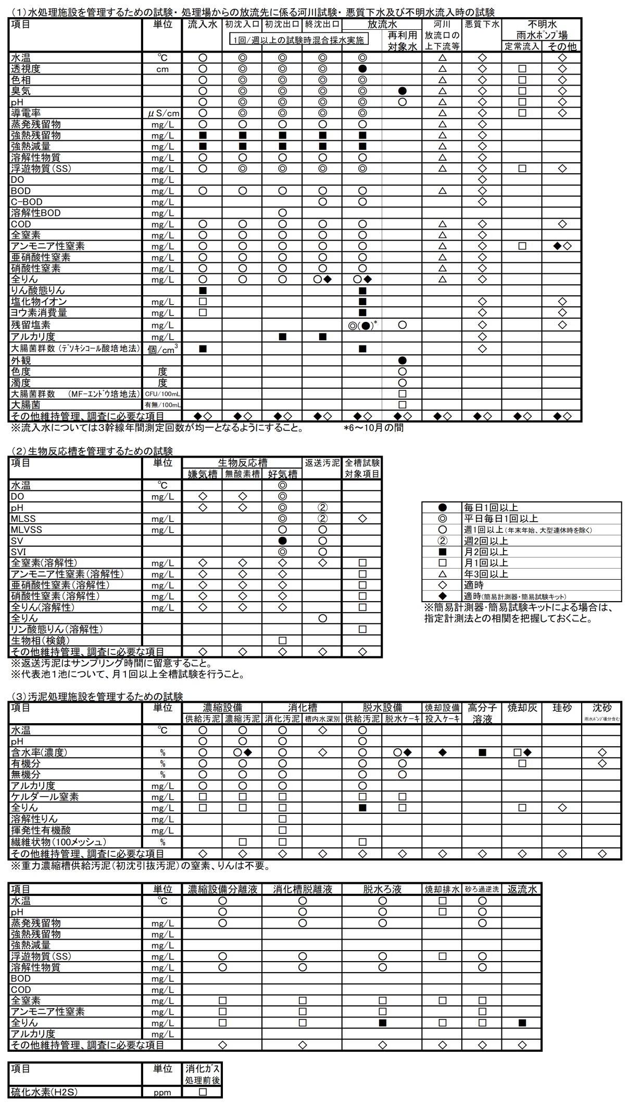
- 日常における試験項目と頻度（参考）

法定点検ほか業務

①クレーン施設保守点検業務
１．遵守法令
労働安全衛生法第41条第2項及びクレーン等安全規則第34条・第38条・第40条

２．目的
法令に基づく点検整備を実施し、性能検査を受検の上、これに合格させて検査証の有効期間を更新させる。

３．対象箇所
 | 設置場所 | 形式 | 定格荷重 | 検査証  有効期限（予定） | 製造者
1 | 管理棟  B1F | 普通形天井  クレーン | 主巻 16t  補巻 3.2t | 令和３年11月12日 | (株)関ヶ原  製作所
2 | 今井戸川系  雨水ポンプ場 1F | クラブトロリー式  天井クレーン | 20t | 令和３年11月6日 | (株)関ヶ原  製作所
3 | 汚泥処理棟  3F脱水機室 | クラブ式  天井クレーン | 10t | 令和３年11月13日 | 石川島ｸﾚｰﾝ(株)
4 | 今井戸系  雨水ポンプ場 1F | クラブトロリー式  天井クレーン | 主巻 50t  補巻 10t | 令和３年11月6日 | 高田機工(株)
5 | 西除系  雨水ポンプ場 1F | クラブトロリー式  天井クレーン | 主巻 32t  補巻 8t | 令和３年10月26日 | (株)昭和起重機  製作所
6 | 砂ろ過棟  1F | テルハ | 5t | 令和３年10月26日 | (株)ニッチ

４．実施年度
 | 対象箇所 | R5年度 | R7年度 | R9年度 | R11年度
1 | 管理棟B1F | ○ | ○ | ○ | ○
2 | 今井戸川系雨水ポンプ場 1F | ○ | ○ | ○ | ○
3 | 汚泥処理棟 3F脱水機室 | ○ | ○ | ○ | ○
4 | 今井戸系雨水ポンプ場 1F | ○ | ○ | ○ | ○
5 | 西除系雨水ポンプ場 1F | ○ | ○ | ○ | ○
6 | 砂ろ過棟1F | ○ | ○ | ○ | ○
計 |  | 6 | 6 | 6 | 6
【○：点検対象】

５．実施内容
1)作業計画書、工程表の作成
2)荷重試験用のウエイトの運搬、搬入、設置、搬出
3)クレーン等の点検整備及び荷重試験（予備検査）
4)クレーン等の潤滑油等の消耗品の取替
5)クレーンの性能検査申請及び使用再開検査申請の手続き（検査料支払い等含む一切）
6)クレーンの性能検査の立会い及びクレーン運転操作
7)報告書の作成
《点検整備等の対象及び内容》
①ランウエイ②ガーダ③横行レール④走行機械装置⑤巻き上げ機械装置⑥横行機械装置⑦トロリフレーム⑧巻上下運転⑨横行走行運転⑩電気関係⑪絶縁抵抗測定⑫消耗品取替⑬その他必要な項目

６．履行条件等
1)対象年度の11月の検査証有効期限から２ヶ月前までの間に性能検査が受験できるように実施
2)他業務との調整：大型重機等の使用に伴い、薬品等の納入、他業務との競合等を十分勘案し工程を調整
3)支給品等：【支給】作業用電源、作業用水
4)その他：性能検査に関しては、１日あたり複数台受験を行うこと。

②地下タンク設備点検業務
１．遵守法令
消防法14条の３の２及び危険物の規制に関する規則第62条の５の２及び３

２．目的
法令に基づく漏れの点検を実施し、地下タンク及び配管の異常の有無を確認し、所定の様式にて報告を行うものである。

３．対象箇所
 | 設置場所 | 許可年月日 | ﾀﾝｸ容量 | 前回点検実施日
1 | 本館管理棟  重油地下タンク及び配管 | 昭和56年11月19日 | 20kL | 令和2年8月21日
2 | 今井戸系雨水ポンプ場  No．1重油地下タンク及び配管 | 平成7年6月21日 | 35kL | 令和2年8月21日
3 | 今井戸系雨水ポンプ場  No．2重油地下タンク及び配管 | 平成10年11月5日 | 35kL | 令和2年8月21日
4 | 西除系雨水ポンプ場  重油地下タンク及び配管 | 平成18年4月11日 | 30kL | 令和元年12月10日
5 | 自家発棟  No．1重油地下タンク及び配管 | 平成6年9月26日 | 20kL | 令和2年8月19日
6 | 自家発棟  No．2重油地下タンク及び配管 | 平成6年9月26日 | 20kL | 令和2年8月19日
7 | 今井戸川系雨水ポンプ場  重油地下タンク及び配管 | 昭和60年8月12日 | 25kL | 令和2年8月21日
8 | 2号流動焼却炉棟  重油地下タンク及び配管 | 昭和56年8月1日 | 50KL | 令和2年8月19日
9 | 3号流動焼却炉棟  重油地下タンク及び配管 | 平成19年9月28日 | 30KL | 平成30年12月11日

４．実施年度
 | 対象箇所 | R5 | R6 | R7 | R8 | R9 | R10 | R11 | R12
1 | 本館管理棟 | ○ | ○ | ○ | ○ | ○ | ○ | ○ | ○
2 | 今井戸系雨水ポンプ場（No.1） | ○ | ○ | ○ | ○ | ○ | ○ | ○ | ○
3 | 今井戸系雨水ポンプ場（No.2） | ○ | ○ | ○ | ○ | ○ | ○ | ○ | ○
4 | 西除系雨水ポンプ場 | ○ | ○ | ○ | ○ | ○ | ○ | ○ | ○
5 | 自家発棟（NO.1） | ○ | ○ | ○ | ○ | ○ | ○ | ○ | ○
6 | 自家発棟（NO.2） | ○ | ○ | ○ | ○ | ○ | ○ | ○ | ○
7 | 今井戸川系雨水ポンプ場 | ○ | ○ | ○ | ○ | ○ | ○ | ○ | ○
8 | ２号流動焼却炉棟 | ○ | ○ | ○ | ○ | ○ | ○ | ○ | ○
9 | ３号流動焼却炉棟 | ○ | ○ | ○ | ○ | ○ | ○ | ○ | ○
計 |  | 9 | 9 | 9 | 9 | 9 | 9 | 9 | 9
【○：点数対象】

５．履行条件等
1)実施時期：上記点検年度に点検を行うこと。
2)他業務との調整：大型重機等の使用に伴い、薬品等の納入、他業務との競合等を十分勘案し工程を調整
3)注意事項：異常が認められた場合は、再度同様の方法で検査を行い最終的に異常が確認された場合は、異常個所を明確にし、異常発生時の調査報告書を提出すること。
4)支給品等：【支給】作業用電源、作業用水

６．実施内容
1)作業計画書、工程表の作成
2)点検用の機材搬入、設置、搬出
3)気相部点検においては微加圧法または微減圧法で点検し、圧力値は２kPaを標準、10kPaを上限とする。
4)液相部については重油の抜取りを伴わない方法で、(財)全国危険物安全協会の性能評価を受けた点検方法・機器等により実施すること。
5)報告書の作成

③特殊建築物定期点検業務
１．遵守法令
建築基準法第１２条第２項

２．目的
今池水みらいセンターの建築物について建築基準法による定期点検を実施するものである。

３．対象箇所
今池水みらいセンター管理棟（１１，３４３㎡） １式（別紙図面参照）

４．実施年度
令和6年度、令和9年度、令和12年度

５．実施内容
1)作業計画書、工程表の作成
2)建築物について法令に基づく検査及び損傷、腐食その他の劣化状況の点検
3)報告書の作成

６．履行条件等
1)点検者は法第１２条第２項に規定されているものとする。
2)支給品等：【支給】作業用電源、作業用水

④貯水槽設備保守点検業務
１．遵守法令
大阪府小規模貯水槽水道衛生管理指導要領（水道法第34条の２簡易専用水道の管理内容に準ずる。）

２．目的
今池水みらいセンターの「水道設備」について定期点検を実施するものとする。法令に準じ点検、清掃を実施し、飲料水の水質を良好に保つこと。

３．対象箇所
 | 設置場所 | 形式・規格等 | 基数
1 | 本館管理棟  受水槽 | 有効容量4.5m³  1.5m×2.0m×1.5m FRP製 | 1
2 | 本館管理棟  高架水槽 | 有効容量1.5m³  1.0m×1.0m×1.5m FRP製 | 1
3 | 汚泥処理棟  受水槽 | 有効容量3.4m³  1.5m×1.5m×1.5m FRP製 | 1
4 | 汚泥処理棟  高架水槽 | 有効容量1.5m³  1.0m×1.0m×1.5m FRP製 | 1
5 | 第一水処理棟  受水槽 | 有効容量3.0m³  1.56m×1.56m×1.56m FRP製 | 1
6 | 第一水処理棟  高架水槽 | 有効容量1.0m³  1.0m×1.0m×1.2m FRP製 | 1
7 | 第二水処理棟  受水槽 | 有効容量1.0m³  1.06m×1.06m×1.265m FRP製 | 1

４．実施年度
 | 対象箇所 | R5 | R6 | R7 | R8 | R9 | R10 | R11 | R12
1 | 本館管理棟 受水槽 | ○ | ○ | ○ | ○ | ○ | ○ | ○ | ○
2 | 本館管理棟 高架水槽 | ○ | ○ | ○ | ○ | ○ | ○ | ○ | ○
3 | 汚泥処理棟 受水槽 | ○ | ○ | ○ | ○ | ○ | ○ | ○ | ○
4 | 汚泥処理棟 高架水槽 | ○ | ○ | ○ | ○ | ○ | ○ | ○ | ○
5 | 第一水処理棟 受水槽 | ○ | ○ | ○ | ○ | ○ | ○ | ○ | ○
6 | 第一水処理棟 高架水槽 | ○ | ○ | ○ | ○ | ○ | ○ | ○ | ○
7 | 第二水処理棟 受水槽 | ○ | ○ | ○ | ○ | ○ | ○ | ○ | ○
計 |  | 7 | 7 | 7 | 7 | 7 | 7 | 7 | 7
【○：点数対象】

５．実施内容（点検項目）
1)作業計画書、工程表の作成
2)水槽基礎：亀裂･沈下等の有無、固定金具の劣化及び緩みの有無及び架台の腐食･たわみ･隙間の有無
3)水槽本体：水槽内の清掃、水漏れ･腐食･損傷等の有無及び接合金具の腐食及び緩み等、マンホールの密閉状態
4)ボールタップ及び定水位弁：水漏れ･変形･劣化･損傷等の有無、作動状態
5)水面制御装置及び警報装置：腐食･損傷等の有無、作動状態
6)配管：変形･腐食･損傷等の有無
7)水質検査：槽内水張り終了後、各棟給水栓の水の水質検査
①色度②濁度③臭気④味⑤残留塩素濃度
8)報告書の作成

６．履行条件等
1)作業者条件：作業者は、建築物環境衛生管理技術者免状を有する者又は飲水の貯水槽の清掃に関する講習の課程を修了した者とする。
：作業前６ヶ月以内に消化器系伝染病等の健康診断を受検し異常のない者であること。なお、作業の前日及び当日に健康を害している者（下痢等の症状や外傷等のある者）は作業を行わないこと。
2)清掃方法：厚生労働省告示第１１９号(H15.3.25)による
3)他業務との調整：清掃作業のため断水が生じる場合は他業務との調整を図ること。
4)支給品等：【支給】作業用電源、作業用水

⑤エレベーター保守点検業務
１．遵守法令
建築基準法第12条第４項

２．目的
エレベーターの能力を常に発揮させるとともに、安全で良好な運転状態を維持させるため、法令に基づく年次点検（定期点検）、毎月の保守点検（フルメンテナンス）を行う。

３．対象箇所
「エレベーター仕様一覧表」のとおり

４．実施年度
 | 対象箇所 | R5 | R6 | R7 | R8 | R9 | R10 | R11 | R12
1 | 本館管理棟 Ａ階段横 | ○ | ○ | ○ | ○ | ○ | ○ | ○ | ○
2 | 本館管理棟 Ｃ階段横 | ○ | ○ | ○ | ○ | ○ | ○ | ○ | ○
3 | 消化タンク棟 | ○ | ○ | ○ | ○ | ○ | ○ | ○ | ○
4 | 今井戸系雨水ポンプ場 | ○ | ○ | ○ | ○ | ○ | ○ | ○ | ○
5 | 流動焼却炉棟 | ○ | ○ | ○ | ○ | ○ | ○ | ○ | ○
6 | 汚泥処理棟 | ○ | ○ | ○ | ○ | ○ | ○ | ○ | ○
7 | 今池水みらい緑地 | ○ | ○ | ○ | ○ | ○ | ○ | ○ | ○
計 |  | 7 | 7 | 7 | 7 | 7 | 7 | 7 | 7
【○：点数対象】

５．実施内容
1)作業計画書（年度毎）、工程表の作成（年度毎）
2)機器の保守点検(毎月１回、または３月毎１回以上(リモート監視併用))
3)異常箇所発見時、修理等の迅速な処置（フルメンテナンス）
4)故障、事故、閉じ込め等発生時対応（24時間出勤体制を整え、要請があれば速やかにこれに対応する。）
5)法令に基づく年次点検（定期点検）
6)保守点検報告書及び定期検査成績書の作成
《点検、調整、補修等の対象及び内容》
①かごの運転状態
②機械室
・機械室環境状況・受電盤、制御盤
・電動機、巻上機・調速機
・ブレーキ
③かご関係
・機械室環境状況・受電盤、制御盤
・かご上環境状況・安全スイッチ
・かご戸スイッチ・戸開閉機構
・非常止め及リング機構
④昇降路
・ガイドレール・巻上ロープ、調速機ロープ
・リミットスイッチ・つりあいおもり
・昇降路、ピット環境状態・緩衝器
⑤出入口関係
・乗り場戸・乗り場戸インターロックスイッチ
・乗り場ボタン、乗り場位置表示灯
⑥かご室
・かご戸・戸閉め安全装置
・かご内装・照明、ファン
・停電灯・連絡装置
・操作盤、かご内位置表示灯・床レベル
⑦付加装置
・停電時自動着床装置・地震時管制運転装置
・オートアナウンス装置・冠水時管制運転装置
・火災管制運転装置・リモート監視装置
⑧ブレーキ関係に関する重点点検項目（国住昇１１号に準ずる点検）
【１回／年保守点検時と同時点検可】
・ブレーキプランジャー電磁ソレノイドの抵抗値の測定
・ブレーキ作動電圧・電流の測定
・ブレーキスイッチ（ブレーキの解放を確認するスイッチ）の確認（※今池水みらい緑地のみ）
・ブレーキソレノイドの交換履歴の確認
・ブレーキパットの交換履歴の確認
⑨制御装置・ドア関係に関する重点点検項目（国住昇１１号に準ずる点検）
【１回／年保守点検時と同時点検可】
・制御電源の回路電圧の測定
・ブレーキコイル励磁用接触器の接点の確認（※今池水みらい緑地は除く）
・ドアスイッチリレーの溶着確認
・乗り場戸スイッチの作動の状況
・床合せ補正装置の状況の確認（※今池水みらい緑地のみ）

６．履行条件等
1)作業者条件：対象設備に精通した専門技術者であること。なお、定期点検においては、法で定める有資格者であること。
2)支給品等：【支給】作業用電源、作業用水

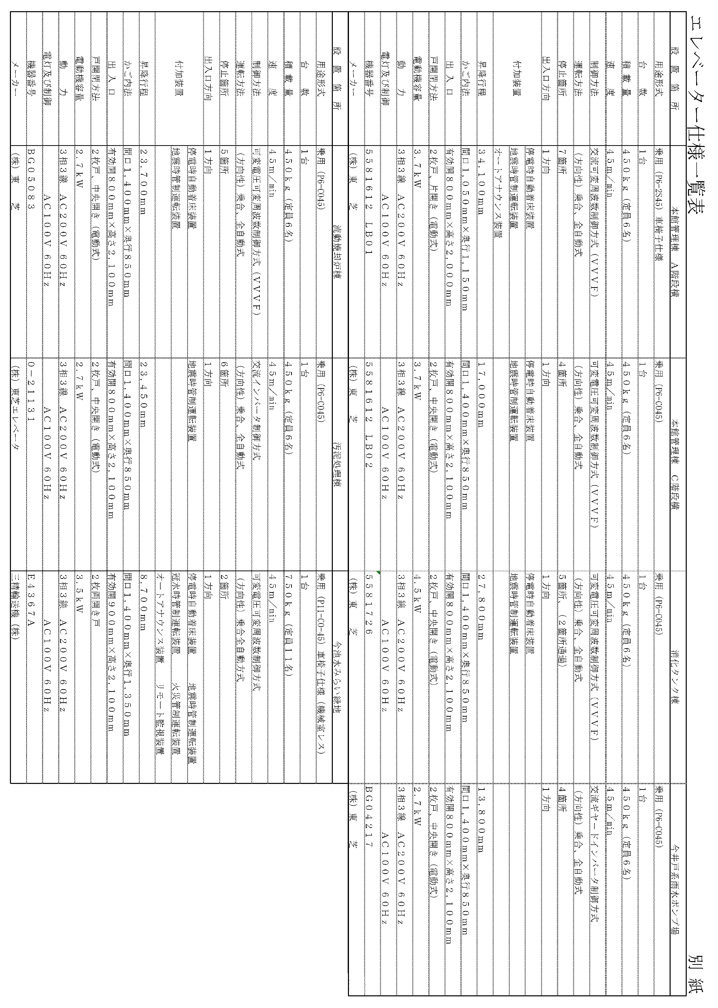

⑥脱臭用吸着剤取替業務
１．目的
脱臭設備の機能維持を目的として、活性炭の取替を実施する

２．対象箇所
 | 設置場所 | 形式 | 仕 様  詳細は 4 活性炭仕様による） | 数量  (㎏)
1 | ２号流動焼却炉棟 | カートリッジ式  (酸性3個,中性6個,ｱﾙｶﾘ性3個) | 円柱状ペレット活性炭【酸性】 | 573
1 | ２号流動焼却炉棟 | カートリッジ式  (酸性3個,中性6個,ｱﾙｶﾘ性3個) | 円柱状ペレット活性炭【中性】 | 1,152
1 | ２号流動焼却炉棟 | カートリッジ式  (酸性3個,中性6個,ｱﾙｶﾘ性3個) | 円柱状ペレット活性炭【アルカリ性】 | 717
2 | ３号流動焼却炉棟 | カートリッジ式  (酸性6個,中性6個) | 円柱状ペレット活性炭（ヤシガラ）【酸性】 | 1,273
2 | ３号流動焼却炉棟 | カートリッジ式  (酸性6個,中性6個) | 円柱状ペレット活性炭（ヤシガラ）【中性】 | 1,448
3 | 汚泥処理棟 | カートリッジ式  (酸性3個,中性3個) | 粒状活性炭（ヤシガラ破砕炭）【酸性】 | 791
3 | 汚泥処理棟 | カートリッジ式  (酸性3個,中性3個) | 粒状活性炭（ヤシガラ破砕炭）【中性】 | 796
4 | 機械濃縮棟  （ベルト濃縮） | カートリッジ式  (酸性1個,中性1個) | 粒状活性炭（ヤシガラ破砕炭）【酸性】 | 285
4 | 機械濃縮棟  （ベルト濃縮） | カートリッジ式  (酸性1個,中性1個) | 粒状活性炭（ヤシガラ破砕炭）【中性】 | 268
5 | 沈砂池 | 角型立置式 | 粒状活性炭(ヤシガラ破砕炭)【中性】 | 2,730

３．活性炭仕様（試験方法は JIS-K1474による）
1)２号流動焼却炉棟
 | 【酸性】 | 【中性】 | 【アルカリ性】
形状 | 円柱状ペレット活性炭 | 円柱状ペレット活性炭 | 円柱状ペレット活性炭
粒度 | 4～8メッシュ、95％以上 | 4～8メッシュ、94％以上 | 4～8メッシュ、95％以上
充填密度 | 400～550kg／m3 | 400～550kg／m3 | 550～660kg／m3
硬さ | 90％以上 | 90％以上 | 90％以上
乾燥減量 | 5％以下 | 5％以下 | 5％以下
硫化水素吸着力 | 5ppm18％以上 | ― | ―
硫化ﾒﾁﾙ吸着力 | ― | 5ppm4％以上 | ―
ｱﾝﾓﾆｱ吸着力 | ― | ― | 5ppm7％以上

2)３号流動焼却炉棟
 | 【酸性】 | 【中性】
形状 | 円柱状ペレット活性炭(ヤシガラ) | 円柱状ペレット活性炭(ヤシガラ)
粒度 | 4～6メッシュ、95％以上 | 4～6メッシュ、95％以上
充填密度 | 390～435kg／m3 | 460～520kg／m3
硬さ | 95％以上 | 95％以上
乾燥減量 | 5％以下 | 5％以下
硫化水素吸着力 | 5ppm24％以上 | ―
硫化ﾒﾁﾙ吸着力 | ― | 5ppm4％以上

3)汚泥処理棟
 | 【酸性】 | 【中性】
形状 | 粒状活性炭  （ヤシガラ破砕炭） | 粒状活性炭  （ヤシガラ破砕炭）
粒度 | 4～8メッシュ、95％以上 | 4～8メッシュ、95％以上
充填密度 | 450～550kg／m3 | 450～550kg／m3
硬さ | 90％以上 | 90％以上
乾燥減量 | 5％以下 | 5％以下
硫化水素吸着力 | 5ppm18％以上 | ―
硫化ﾒﾁﾙ吸着力 | ― | 5ppm4％以上

4)機械濃縮棟（ベルト濃縮）
 | 【酸性】 | 【中性】
形状 | 粒状活性炭  （ヤシガラ破砕炭） | 粒状活性炭  （ヤシガラ破砕炭）
粒度 | 4～8メッシュ、95％以上 | 4～8メッシュ、95％以上
充填密度 | 450～550kg／m3 | 450～550kg／m3
硬さ | 90％以上 | 90％以上
乾燥減量 | 5％以下 | 5％以下
硫化水素吸着力 | 5ppm18％以上 | ―
硫化ﾒﾁﾙ吸着力 | ― | 5ppm4％以上

5)沈砂池
 | 【中性】
形状 | 粒状活性炭（ﾔｼｶﾞﾗ破砕炭）
粒度 | 4～8メッシュ、90％以上
充填密度 | 400～550kg／m3
硬さ | 90％以上
乾燥減量 | 5％以下
ベンゼン吸着力 | 30％以上

５．実施年度
 | 対象箇所 | R5年度 | R7年度 | R9年度 | R10年度
1 | ２号流動焼却炉棟 | ― | ○ | ― | ―
2 | ３号流動焼却炉棟 | ― | ○ | ― | ―
3 | 汚泥処理棟 | ○ | ― | ― | ○
4 | 機械濃縮棟（ベルト濃縮） | ○ | ― | ― | ○
5 | 沈砂池 | ― | ― | ○ | ―
計 |  | 2 | 2 | 1 | 2

【

【○：取替対象／―：取替対象外】

６．実施内容
1)作業計画書、工程表の作成
2)活性炭の納入
3)活性炭の取り出し、充填作業
4)取り出した活性炭は適正な処理を行うものとする
5)計量証明書、品質分析結果表等必要書類の提出及び報告書の作成

７．履行条件等
1)注意事項：取り出しは吸引車及びクレーン付トラックにて抜き取り可能
2)他業務との調整：重機等の使用に伴い、薬品等の納入、他業務との競合等を十分勘案し工程を調整
3)支給品等：【支給】作業用電源、作業用水

⑦消防設備点検業務

１．遵守法令
消防法第１７条の３の３及び消防法施行規則第３１条の６

２．目的
今池水みらいセンターに設置されている消火器具、屋内消火栓設備、自動火災報知設備及び誘導灯設備等について、機器点検、総合点検及び試験・調整等一切を行うものである。

３．対象箇所
「点検対象設備一覧表」及び「機能点検対象消火器一覧表」のとおり

４．実施年度
毎年度各２回(８月、２月を予定)とし、実施時期については発注者と十分な打合せを行い、発注者の定めた期間内に完了すること。

５．実施内容
1)点検の結果、不良箇所が発見された場合は、速やかに発注者に報告し、協議の上、措置すること。
2)誘導灯(蛍光灯)取替等の軽微な修繕作業は本業務に含むものとする。なお、交換用管球類については、本府の支給とする。
3)加圧式消火器については、放射能力点検後、薬剤等の詰替えを規定通り行うものとする。なお、薬剤等の詰替えに代えて消火器本体を取替えることも可とする。
蓄圧式消火器については、機能点検（放射能力点検含む）後は消火器本体を取替えるものとする。
4)電気系統のある設備については、総合点検時に絶縁抵抗測定等の配線点検を実施すること。
5)点検により生じた取替部品や詰替えに際し発生する薬剤等については、センター内指定場所に移動すること。
6)点検結果報告書(写真集含む)は、点検が１回完了する毎に提出するものとする。提出部数は、８月分２部、２月分２部とする。

６．履行条件等
1)本業務に使用する工具、検査器具等は全て受注者において準備すること。ただし、作業用電源、作業用水については発注者より支給するので使用条件について、予め協議すること。
2)作業中は管理技術者を常駐させ、業務を円滑迅速に処理すること。
3)作業員は、点検実施中、名札等を着用すること。また、管理技術者は常に腕章等をつけ、現場の責任者であることを明らかにすること。なお、点検を行おうとする際は、事前に発注者から作業員名簿と名札等に基づき、届出をされた作業員であることの確認を受けること。
4)本業務において施設・機器等に損傷を与えた場合は速やかに発注者に報告し、受注者の責において応急処置、本復旧等必要な措置を講ずるものとする。

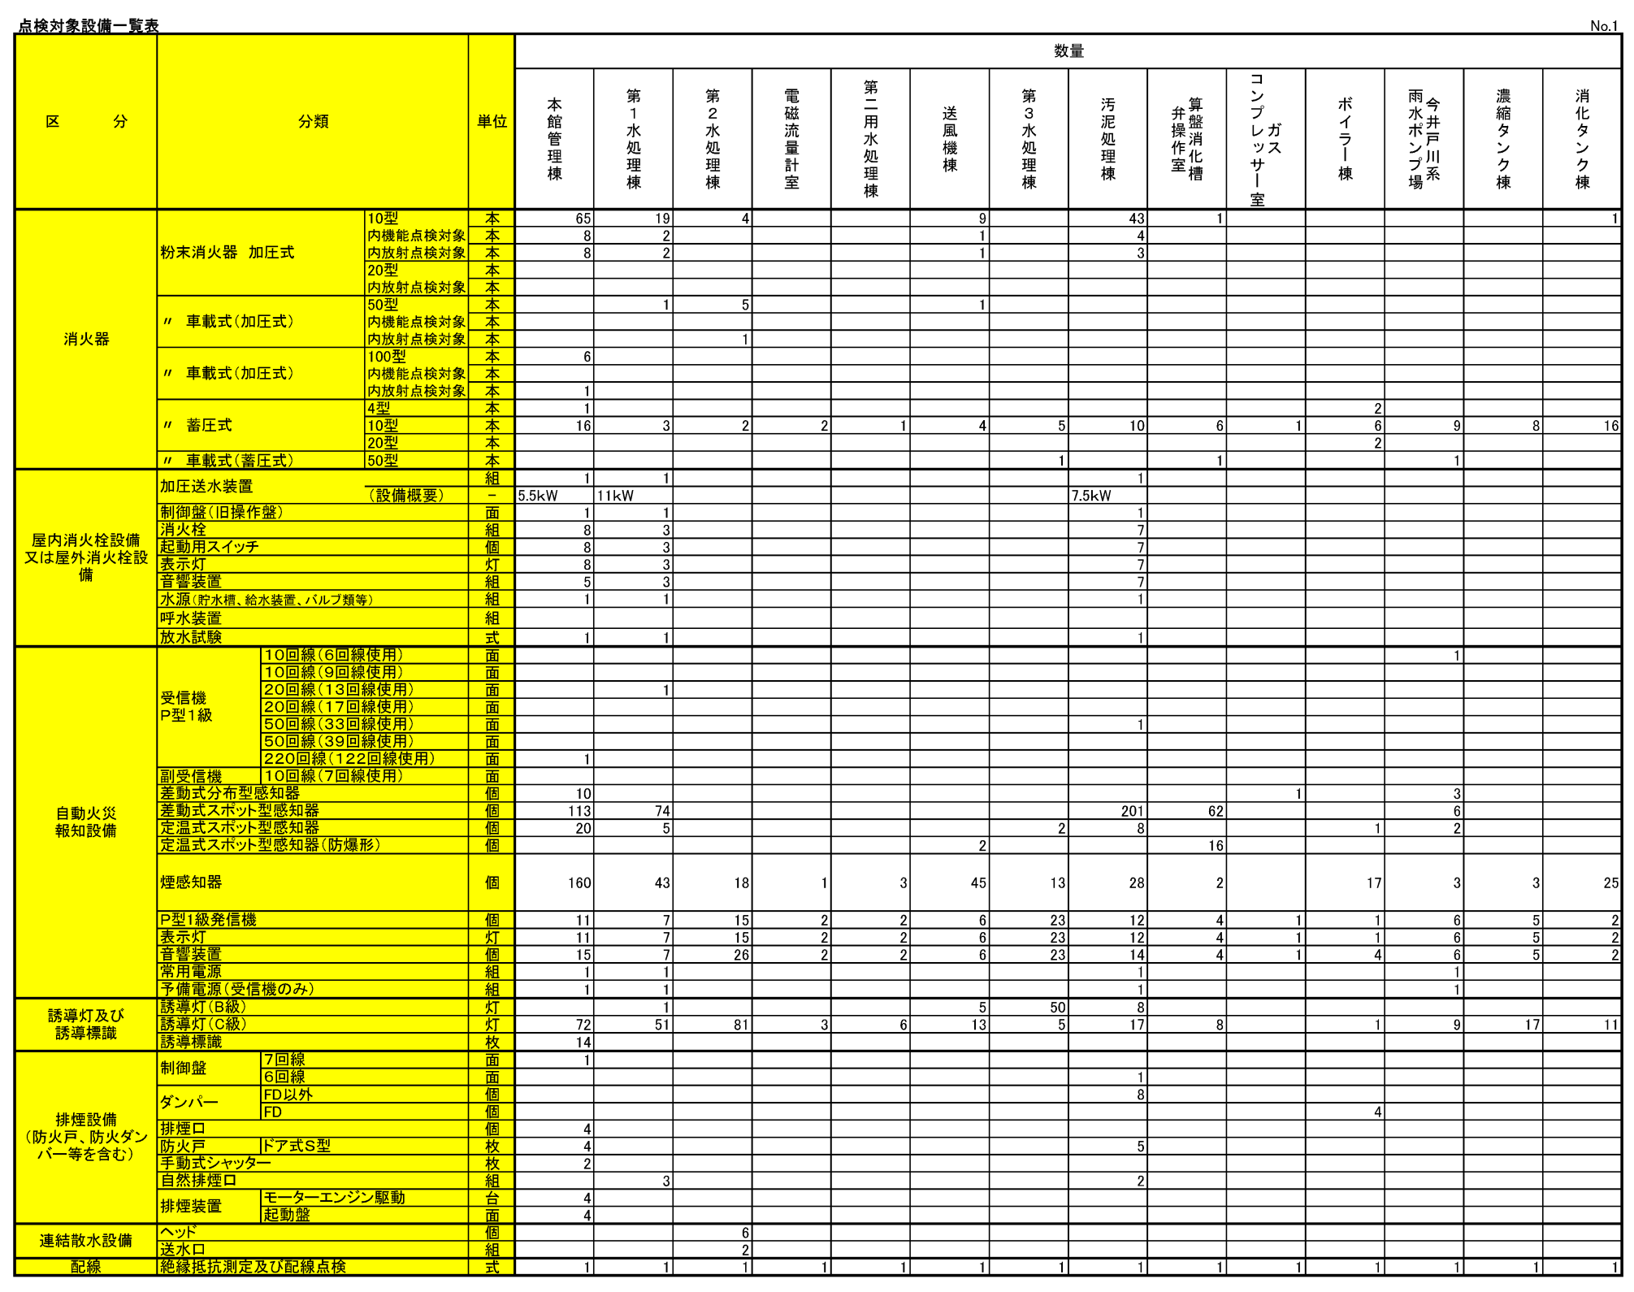

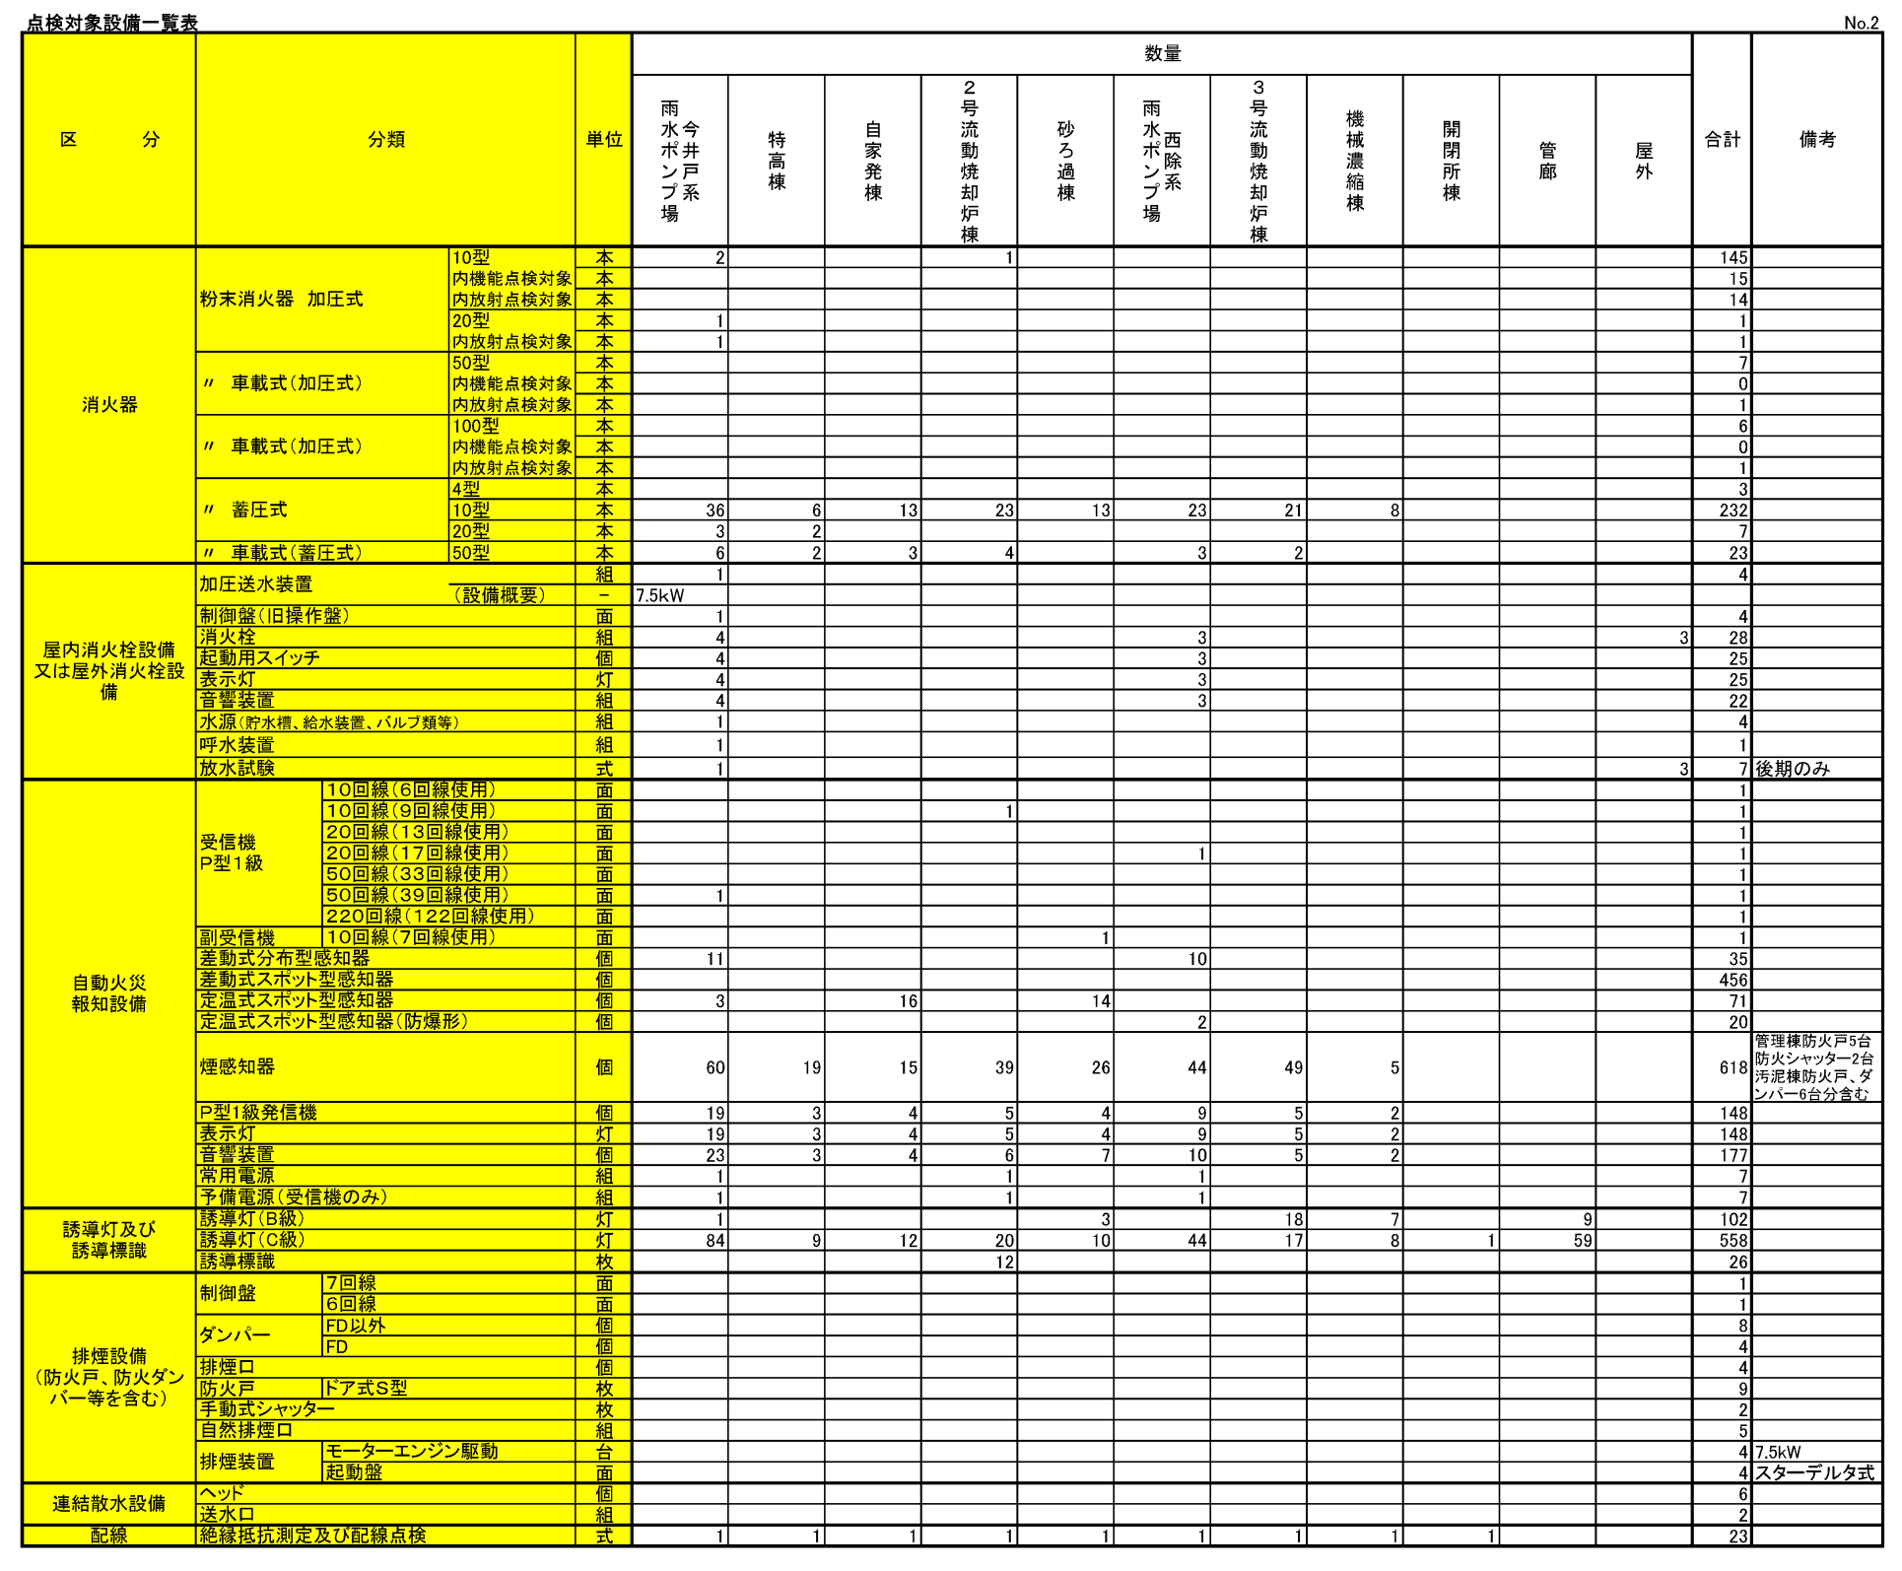

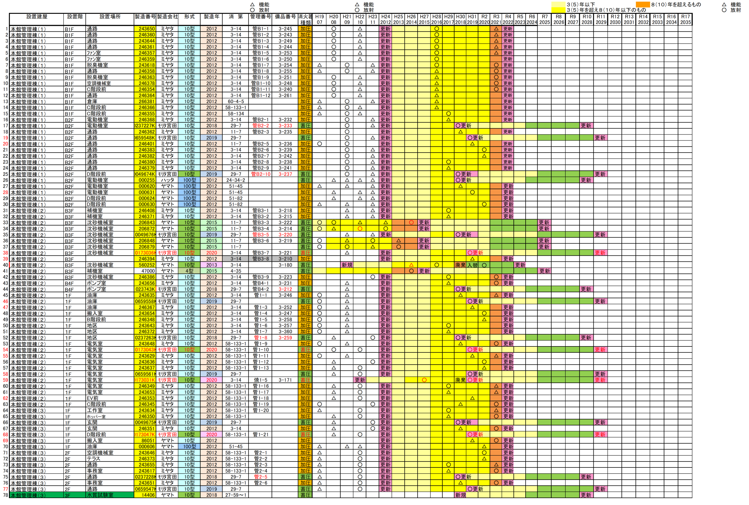

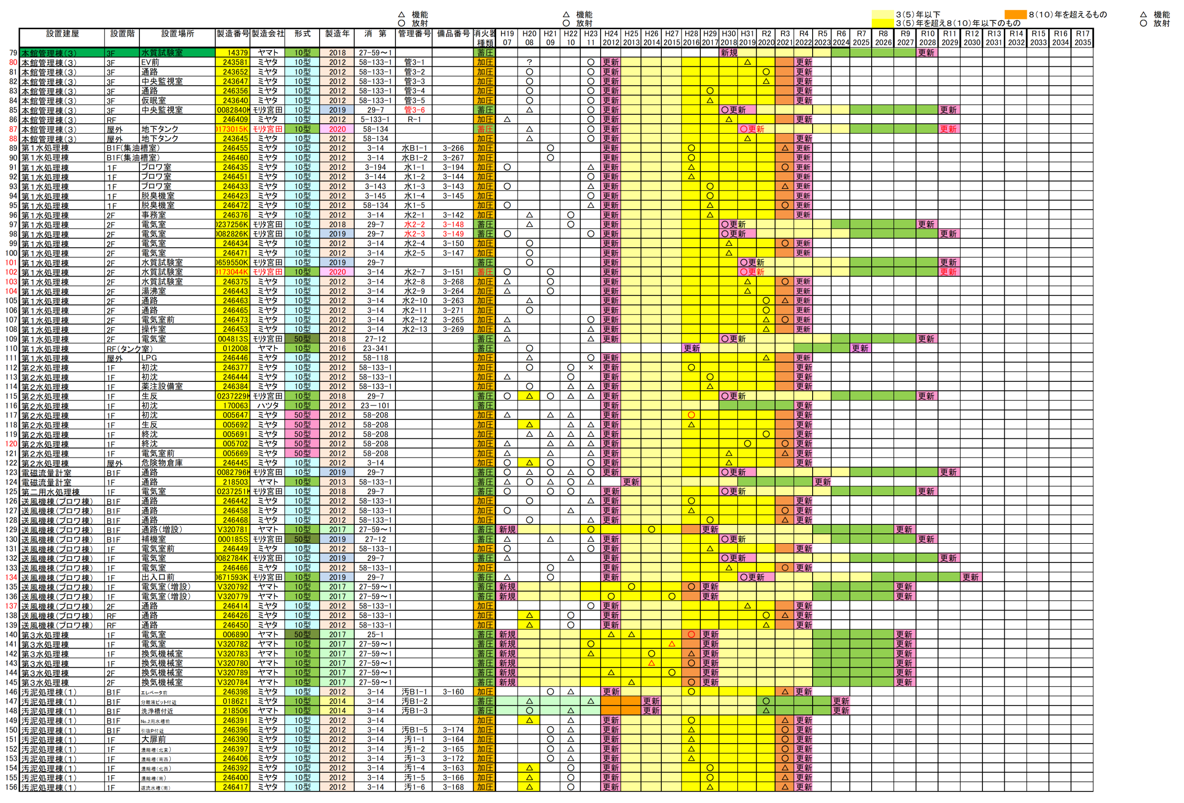

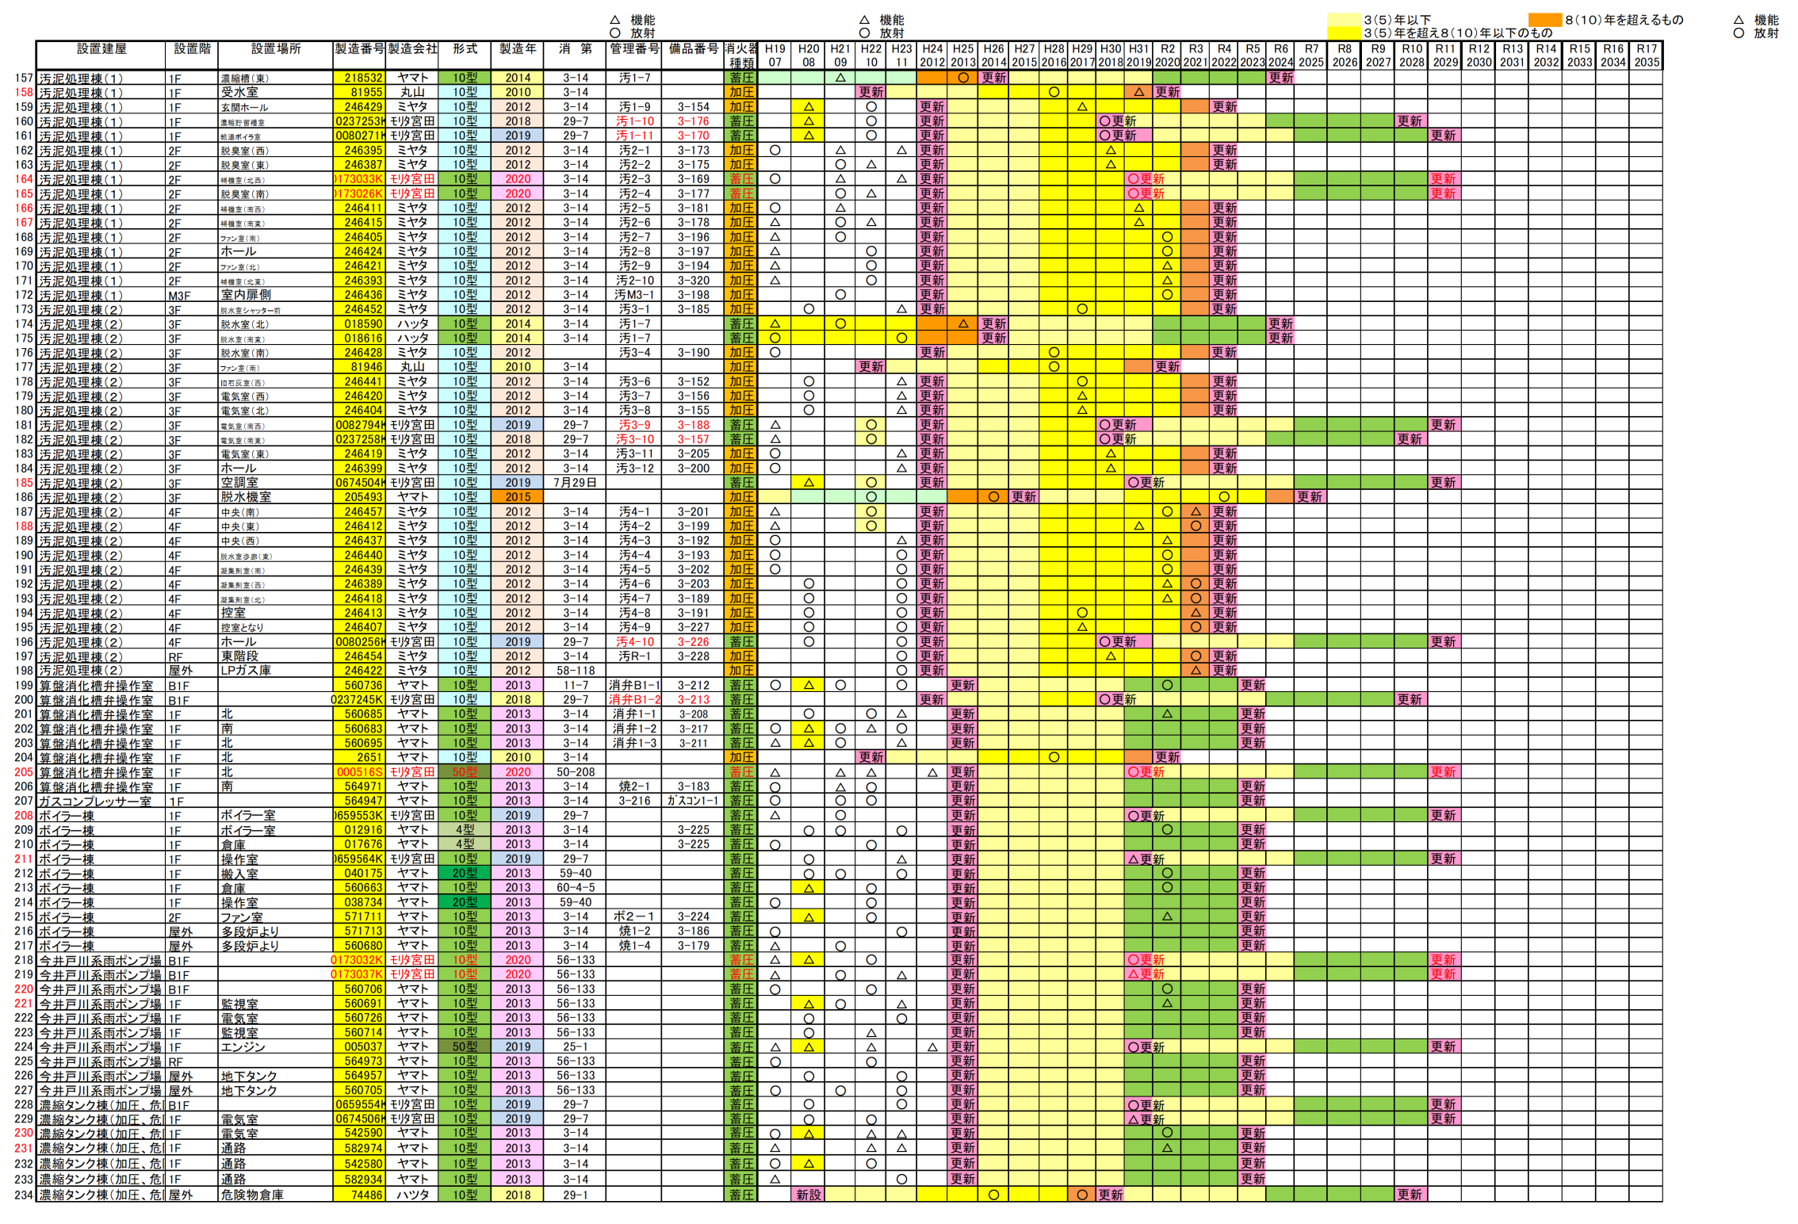

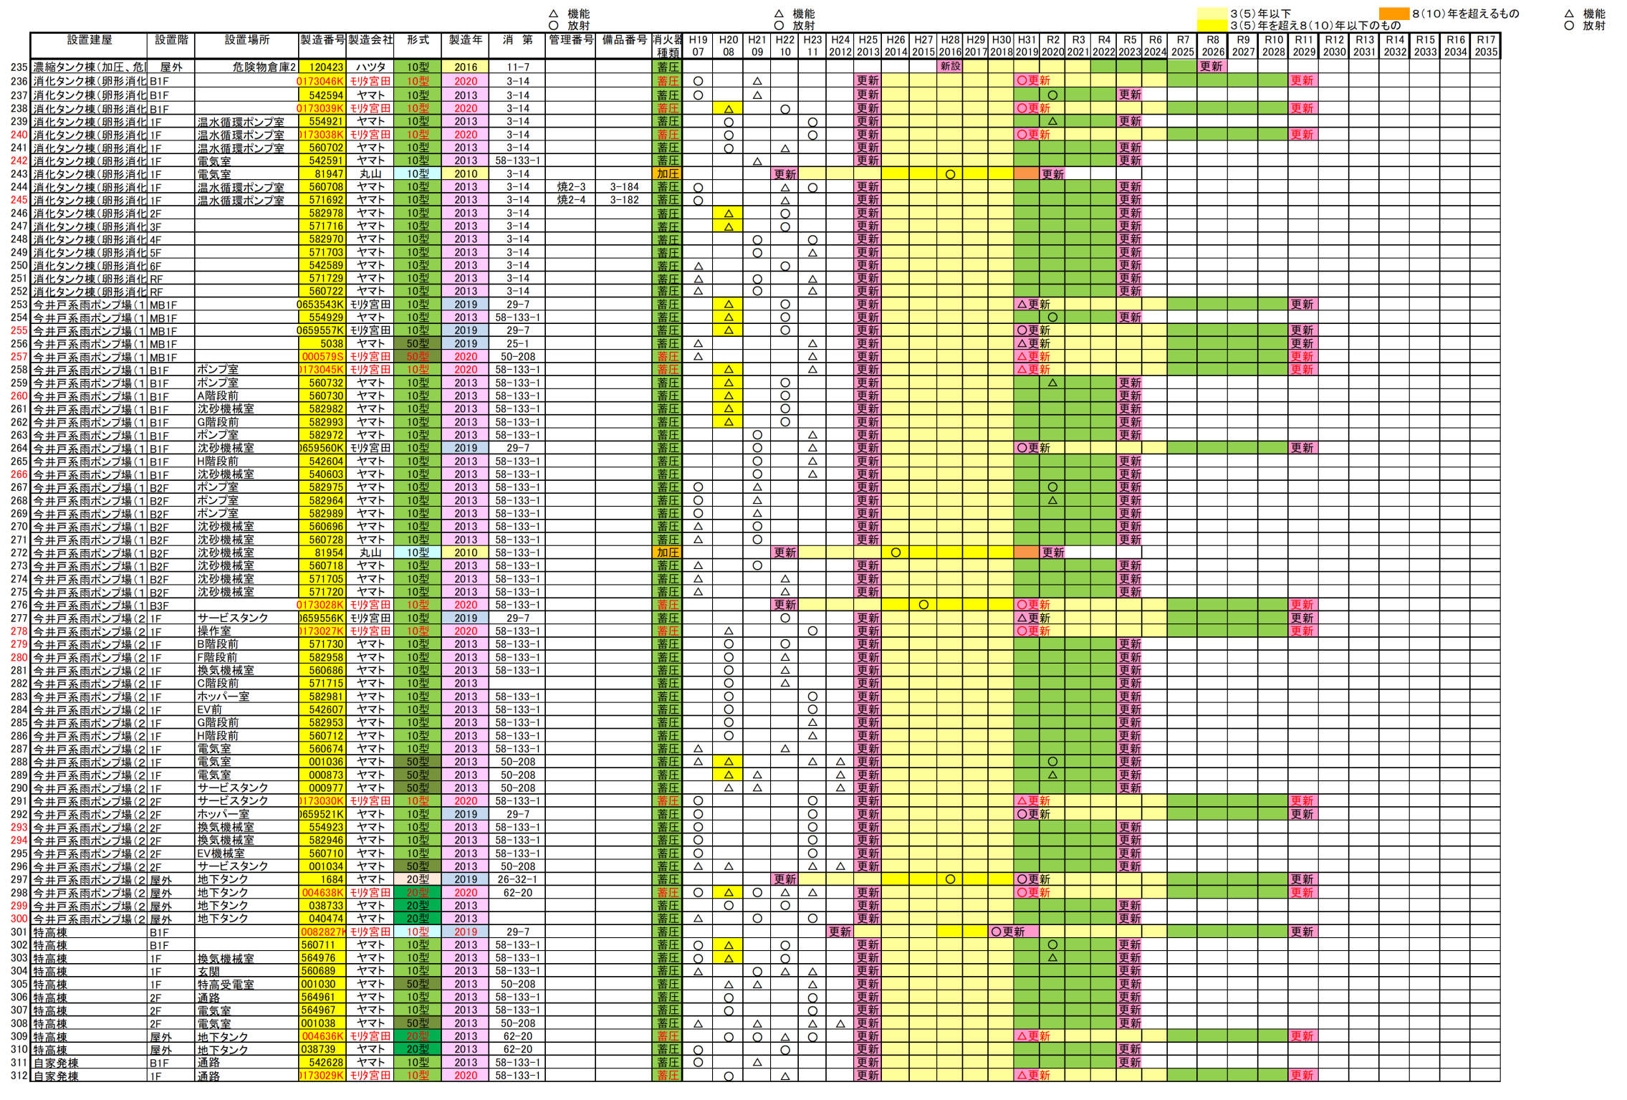

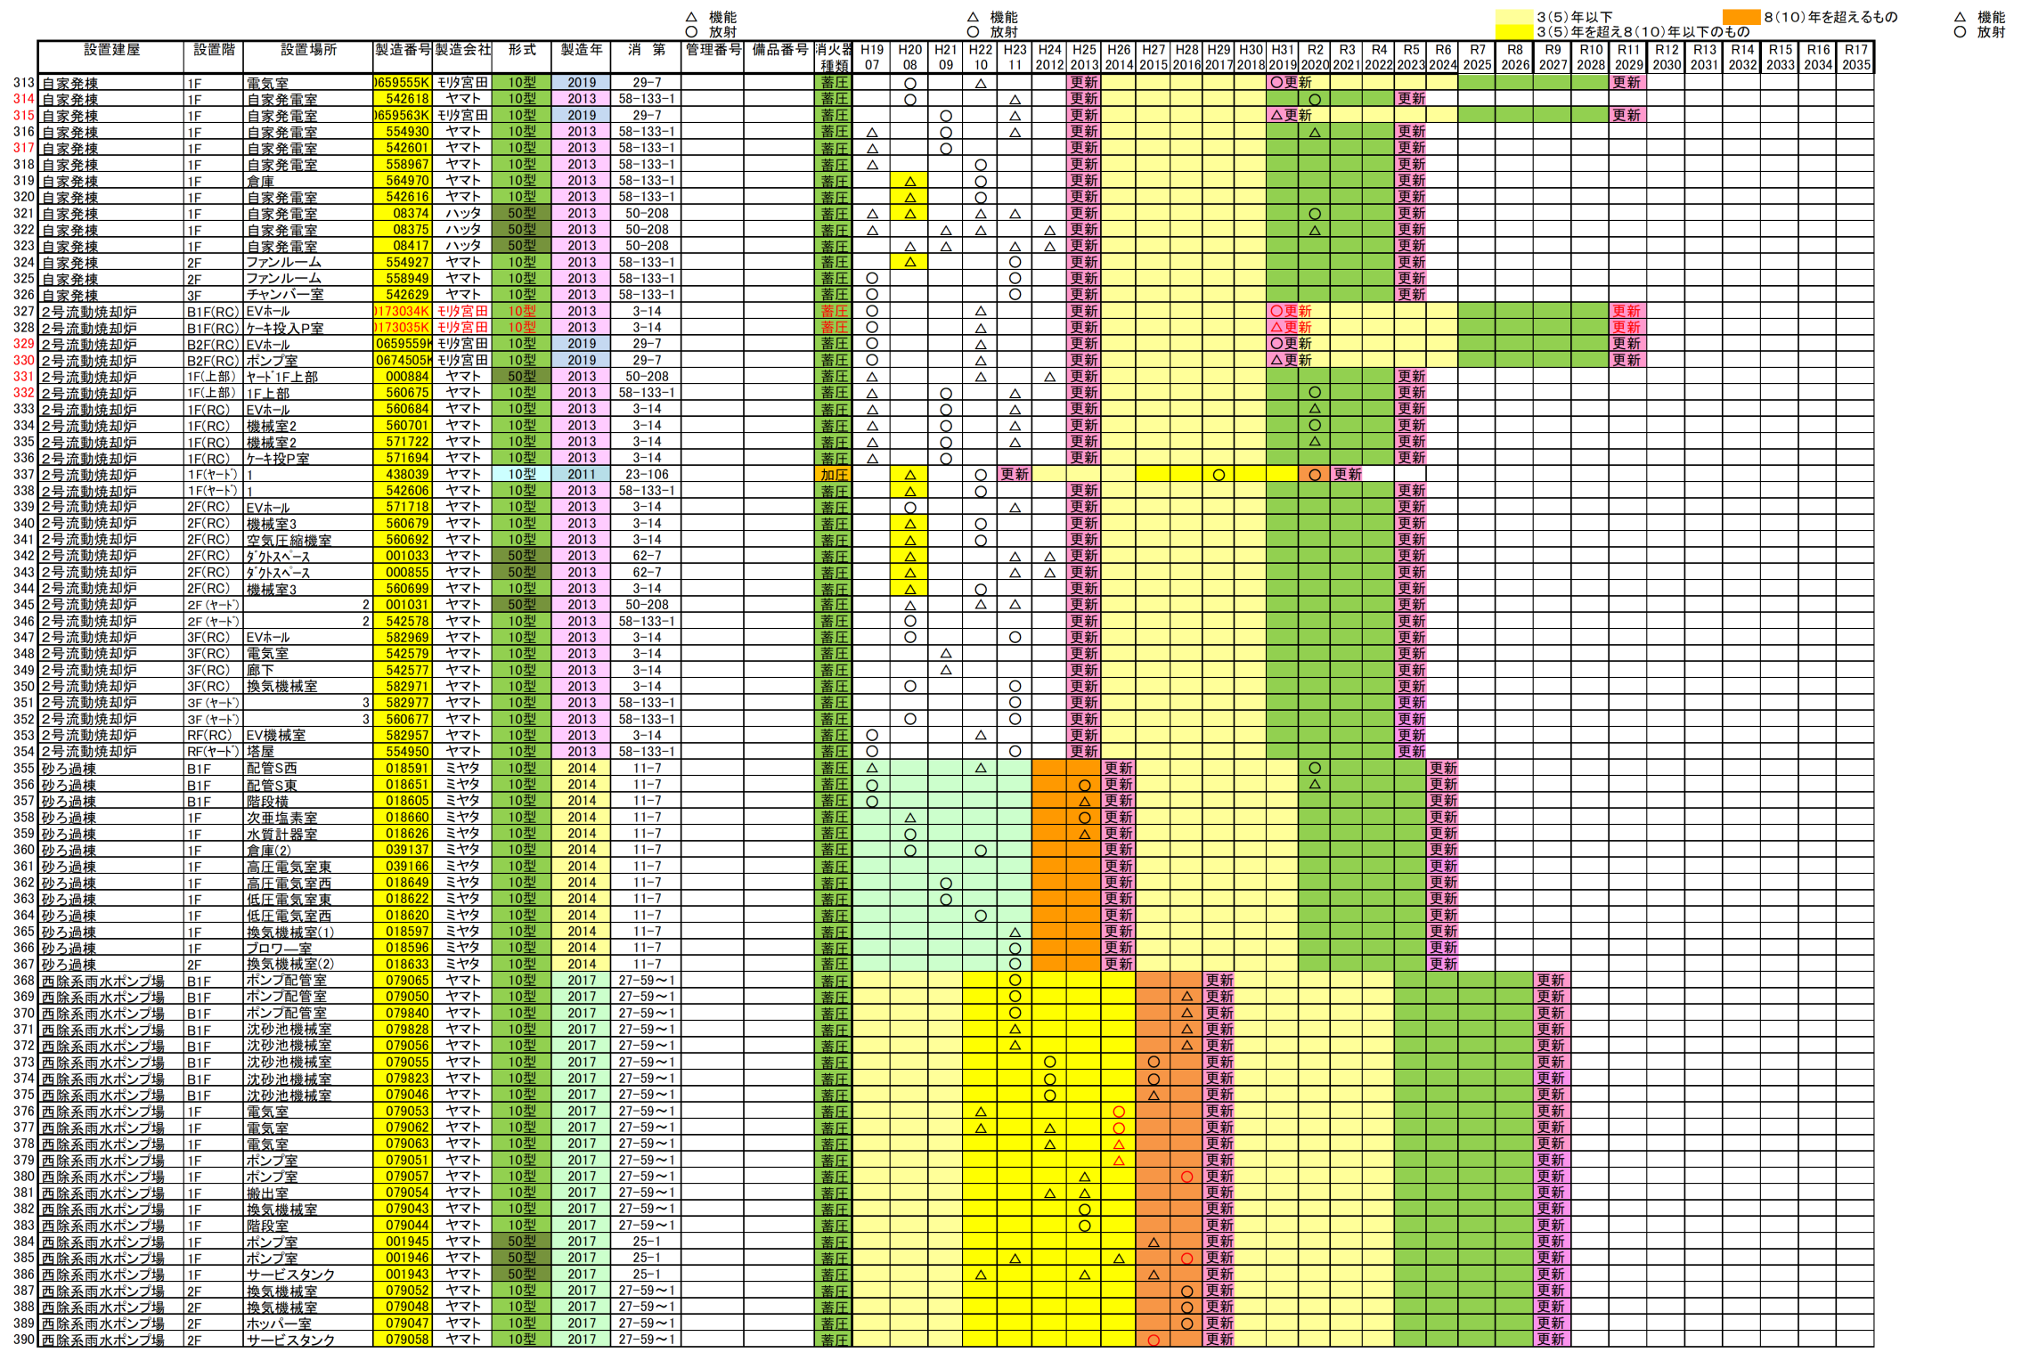

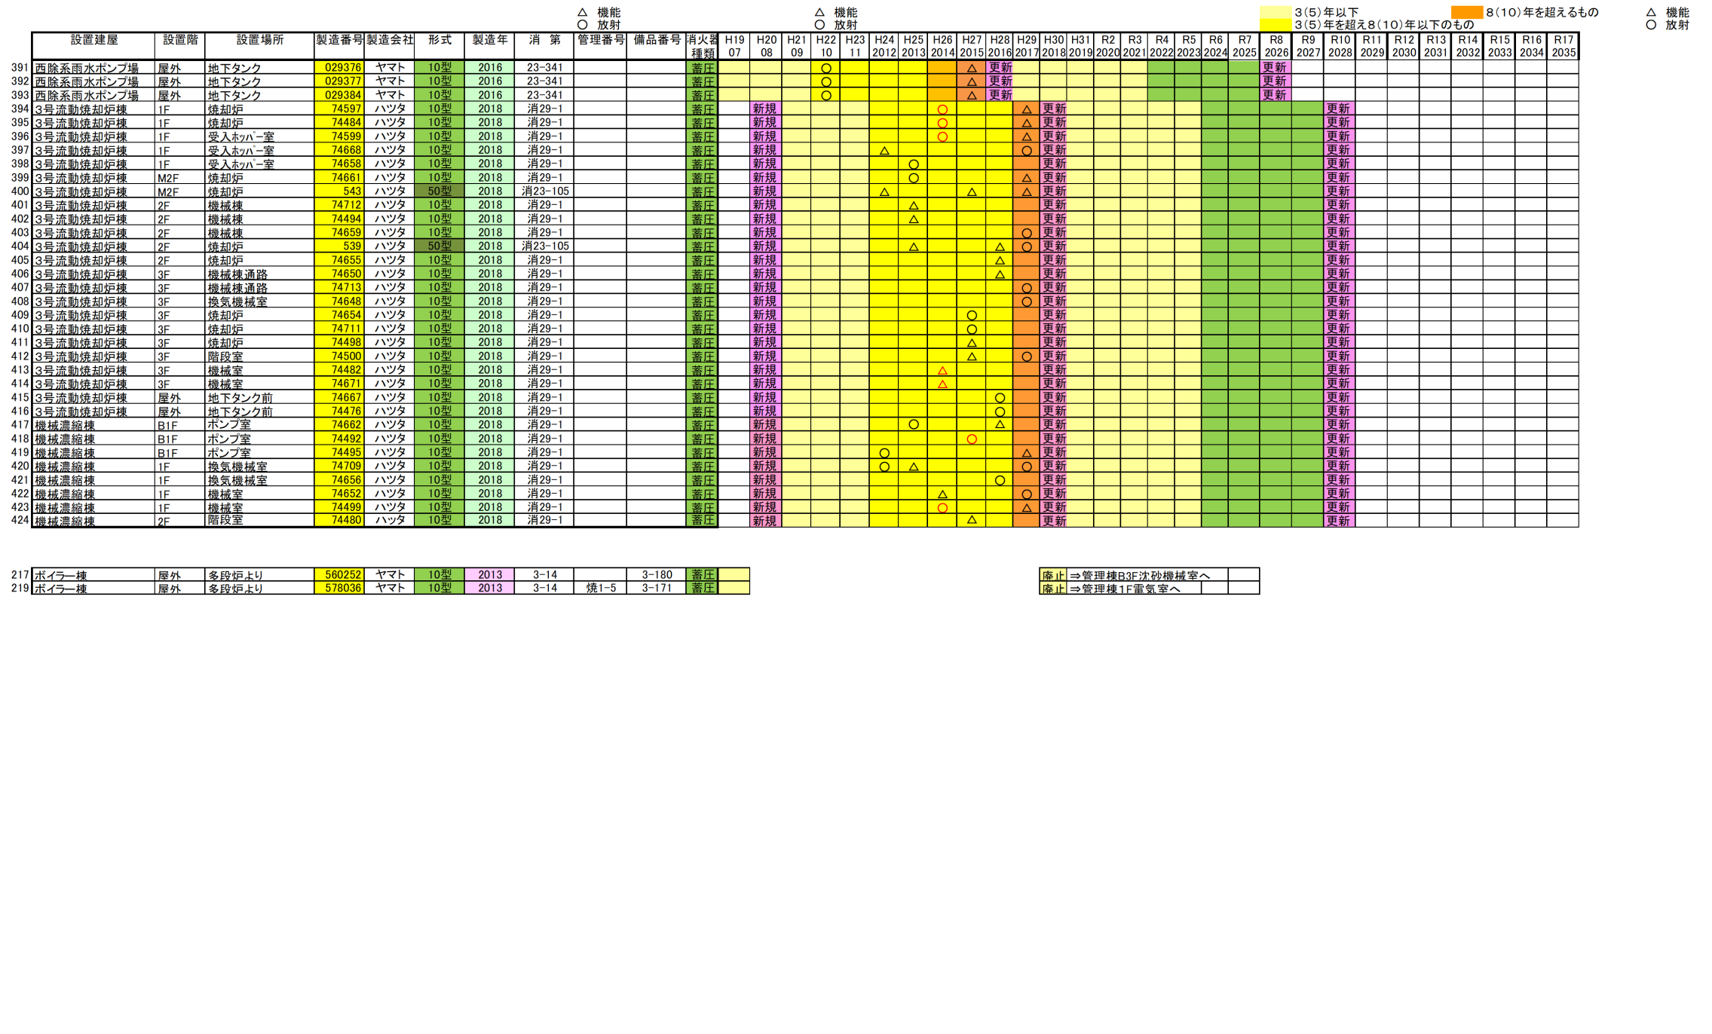

⑧防災管理点検業務

１．業務概要
消防法第36条第1項において準用する同法第8条の2の2第1項に基づく防災管理状況の点検及び報告の実施。
なお、所轄消防本部への報告書提出は発注者が行うが、提出時には同行すること。
・消防法施行規則第51条の14に基づく点検の実施
・「防災管理点検報告書」の作成

２．点検資格者
消防法施行規則第51条の12第3項に定める防災管理点検資格者が点検を実施すること。また、資格を有することを証する免状等の写しを提出すること。

３．提出書類
防災管理点検報告書（2部）

４．実施年度
毎年度

５．対象箇所
次ページに示すとおり。

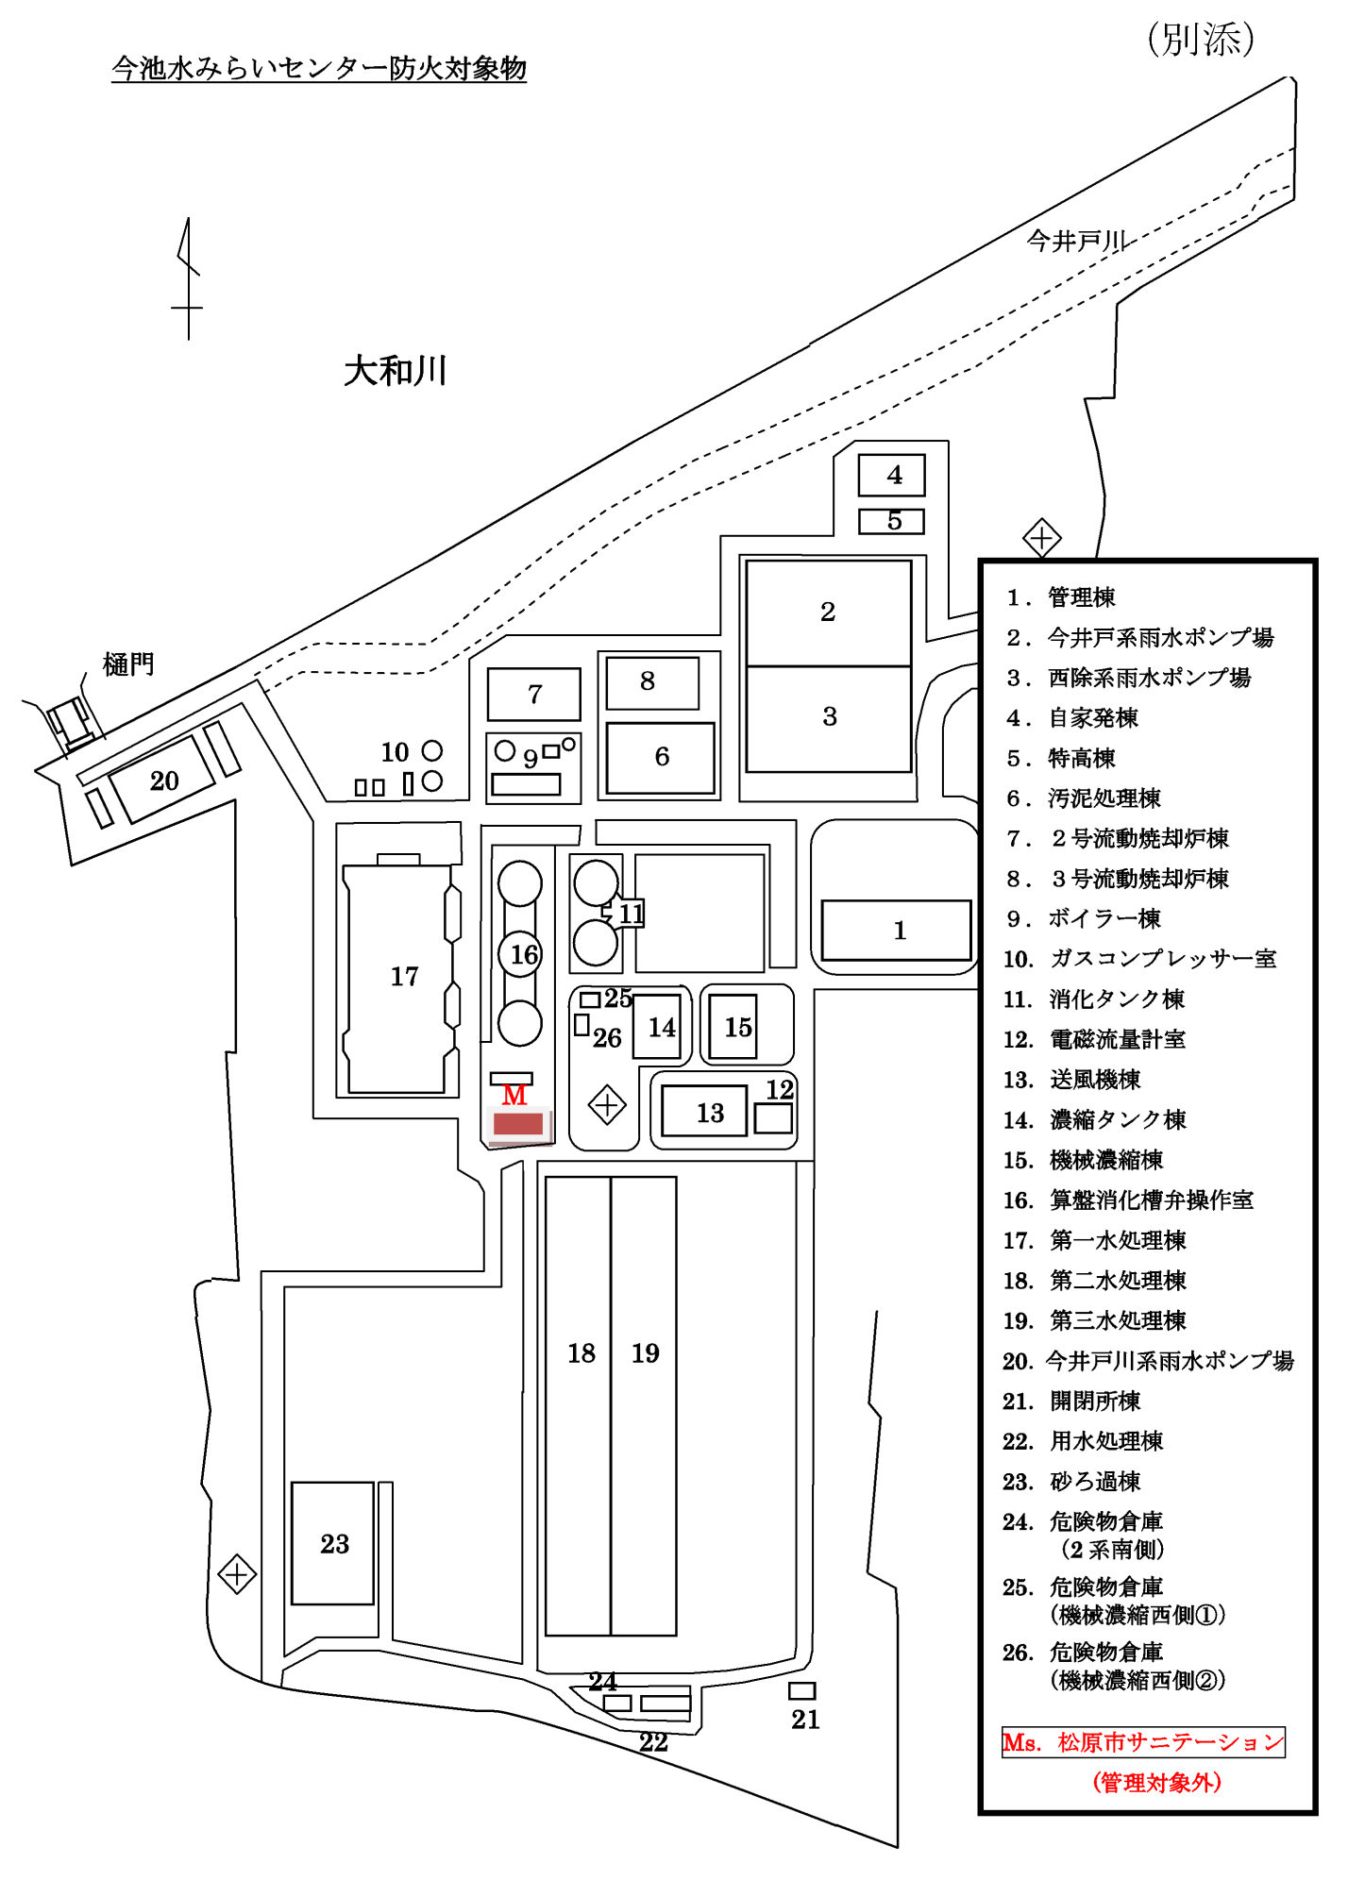

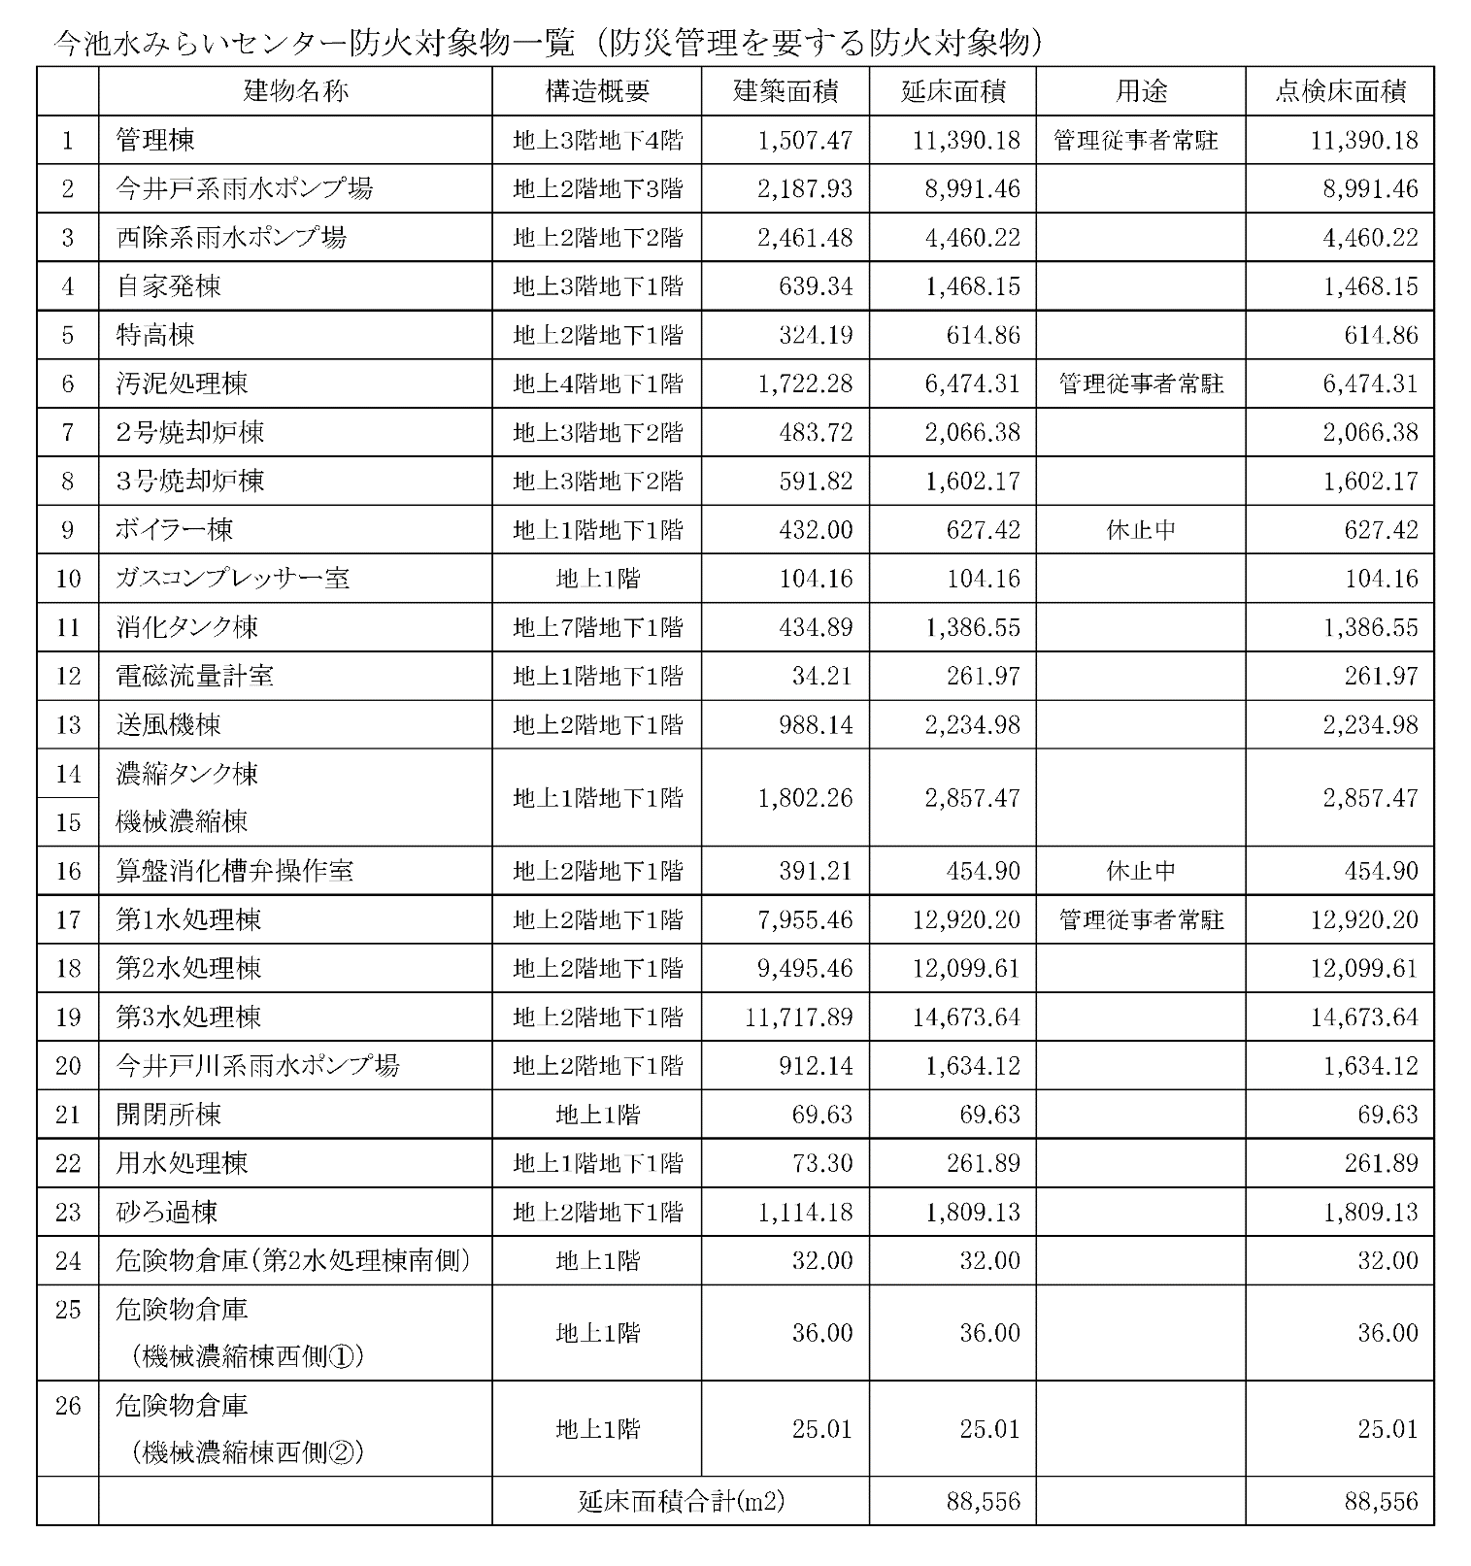

⑨業務用空調機設備定期点検業務

１．遵守法令
フロン類の使用の合理化及び管理の適正化に関する法律（フロン排出抑制法）

２．目的
法令に基づく専門的な点検を行うものである。

３．対象箇所
点検対象空調機器一覧表のとおり

４．実施年度
令和5年度、令和8年度、令和11年度

５．実施内容
1)関係法令に基づき冷媒フロン類取扱技術者等によるフロン検知器を使った検査、計器の指示値を確認する方法で、フロン類の漏えいを検査する。
2)作業計画書、工程表の作成
3)報告書の作成

６．履行条件等
1)施設・機器等に損傷を与えた場合は速やかに発注者に報告し、受注者の責において応急処置、本復旧等必要な措置を講ずるものとする。

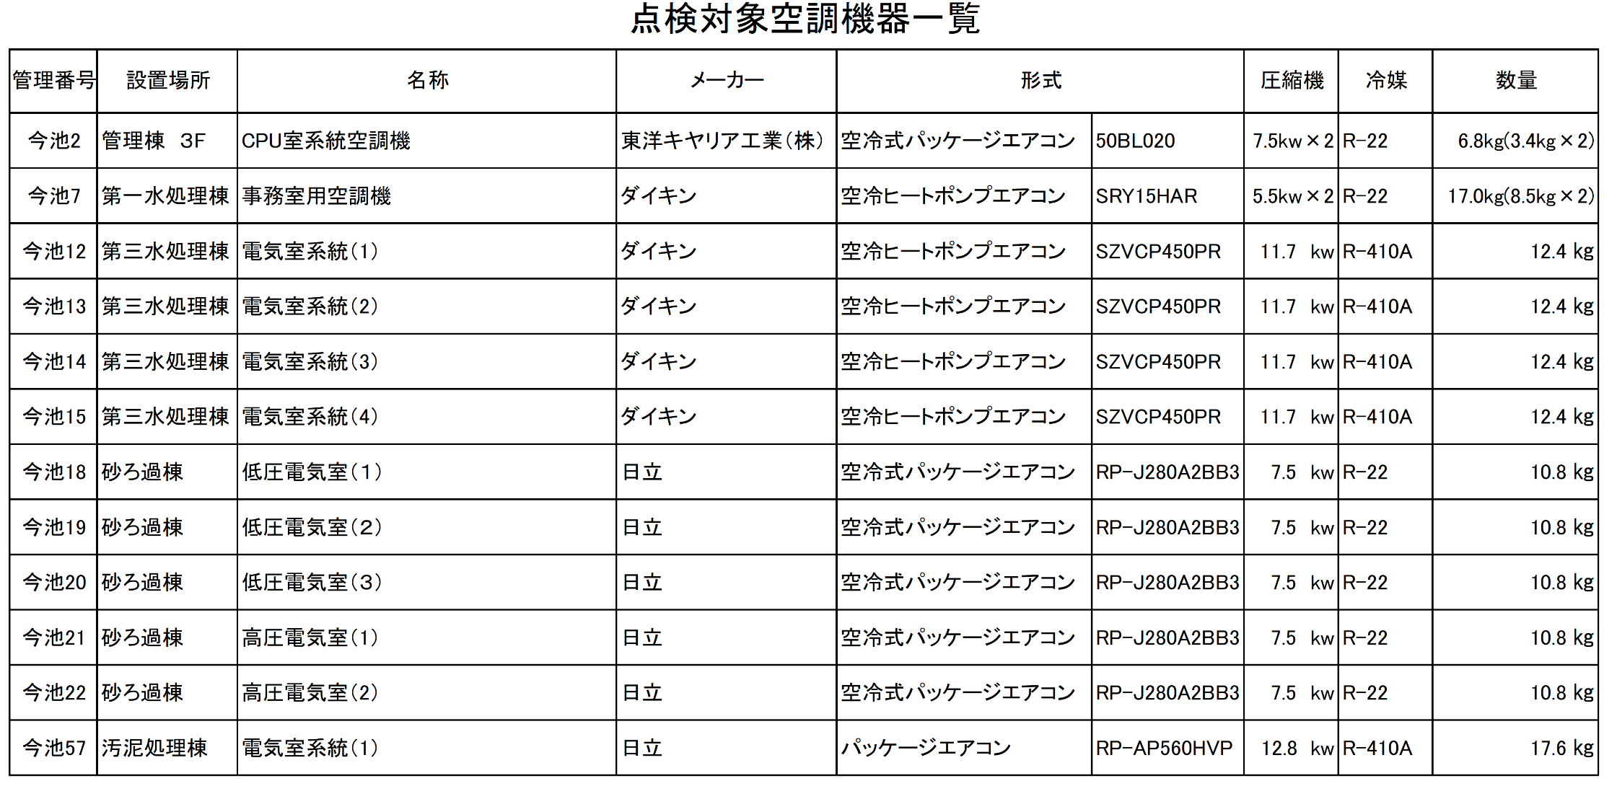

⑩管渠マンホール等点検業務
１．目的
歩行者、車両等の安全を確保することを目的として、下水管渠用マンホール等の点検を実施する。

２．実施年度
(1) マンホール蓋点検
各年度毎に1 回とし、各年の10 月～12 月までの間に点検を実施する。
(2) スクリーン点検
各年度毎に２回（雨期前６月頃、雨期後１１月頃）点検を実施する。

３．点検対象箇所
幹線名 | 延長（ｍ） | (1) マンホール蓋点検 | (2)スクリーン点検
幹線名 | 延長（ｍ） | 箇所数 | 箇所数
今井戸東除川幹線 | 13,777 | 46 | ―
西除川右岸幹線 | 5,634 | 15 | ―
西除川左岸幹線 | 8,271 | 25 | ―
堺狭山幹線 | 9,241 | 49 | ―
今井戸東除川雨水幹線 | 4,832 | 27 | ―
西除川左岸雨水Ａ幹線 | 3,651 | 20 | ―
西除川右岸雨水Ａ幹線 | 1,000 | 2 | ―
西除川右岸雨水Ｂ幹線 | 1,404 | 4 | 1

４．点検内容
(1) マンホール蓋点検
マンホール等の点検方法は外観目視点検とし、マンホールの開閉については行わないこと。
マンホールが車道上にあり、点検にあたり交通規制が必要な箇所については、歩道上等の安全な箇所からの遠方からの点検とし、下記(2)に示す鉄蓋の表面磨耗等当該マンホール設置場所でしか確認、計測できないものは省略とする。尚、異常個所を発見した場合は速やかに発注者に連絡を行うこと。
別添点検記録表に記載の判定項目について、マンホール蓋の状態の点検を行い、同記録表に基づき判定を行うこと。
※参考
点検及び報告書作成に要する日数は以下を見込んでいる。
作業名 | 作業日数
点検 | ４日
報告書作成 | ４．５日
(2) スクリーン点検
以下仕様のスクリーンについて、下表の項目の点検を実施し、異常の有無等の確認を行うこと。
形 式 フロート式スクリーン（１基）
形 状 Ｗ 2800mm × Ｈ 3430mm
材 質 スクリーンバー SUS304(6×50)
スクリーン枠 SUS304(65×65×6)
フロート SUS304((400/700)×888×500×2.5)
目 幅 141mm
付属品 ウインチ SPW-500(捲揚荷重500kg)
ワイヤーロープ SUS304 φ8
その他部品一式
点検項目 | 点検内容
スクリーン全般 | 現況、発錆、腐食、損傷、変形
フ ロ ー ト | 破損、損傷、変形
ヒ ン ジ 金 具 | 摩耗、損傷、給油状態、作動状態
緩 衝 材 | 損傷、変形、緩衝ゴムの摩耗・亀裂・劣化
ウ イ ン チ | 損傷、変形、作動状態
ワイヤーロープ | 現状、油切れ、素線断線、損傷
シ ー ブ | 摩耗、損傷、回転状態
構 造 全 体 | 作動、振動、異常音、片吊り
部 品 等 | ボルト・ナット等の緩み、変形、脱落
そ の 他 | 必要と認められるもの
・点検により不具合箇所等を確認した場合は、速やかに監督職員に報告し、原因及びその対策を検討すること。なお、軽微なものについては受注者の負担にて修繕、調整を行うこと。
・点検には機能維持のための整備を含み、各可動部、駆動部等への給脂を実施すること。
・スクリーン施設全般の清掃を入念に実施し、ゴミ等が現場に残らないようにすること。また、清掃により集めたゴミは、監督職員の指示に従い、今池水みらいセンターに搬入すること。
・河川内の工事のため、事前に作業日と作業人数について報告すること。また、雨天時には作業を行わないこと。

５．点検報告書
(1) マンホール蓋点検
別添点検記録書に点検結果を記入した業務報告書を提出すること。
(2) スクリーン点検
下記を記録した業務報告書を提出すること。
1)点検業務報告書
a 点検結果概要（所見）
b 点検記録（点検項目、判定、処置方法、整備内容等）
c 計測記録、運転記録等
d 交換部品等一覧表
e 要検討箇所報告（要検討箇所一覧、要検討箇所是正提案）
f 実施工程表

６．点検記録写真
(1) マンホール蓋点検
写真撮影は、マンホール蓋毎の状況がわかるように撮る（遠景、近景各1 枚）こと。また、施設に損傷がある場合は詳細に撮ること。
(2) スクリーン点検
着手前から完了後までの各工程の写真

７．安全管理
(1)受注者は、労働安全衛生法、道路交通法及びその他関係法令を遵守し、作業時においては、警察等の協議により交通誘導警備員を適切に配置すること。
(2)受注者は、速やかに関係官公署等に、作業に必要な道路使用、交通の制限等の届出、または許可申請を行い、その許可等を受けること。

８．その他
当該業務の実施にあたっては、下水道管理技術認定試験（管路施設）の有資格者等の下にて行うこと。

＜点検記録表＞
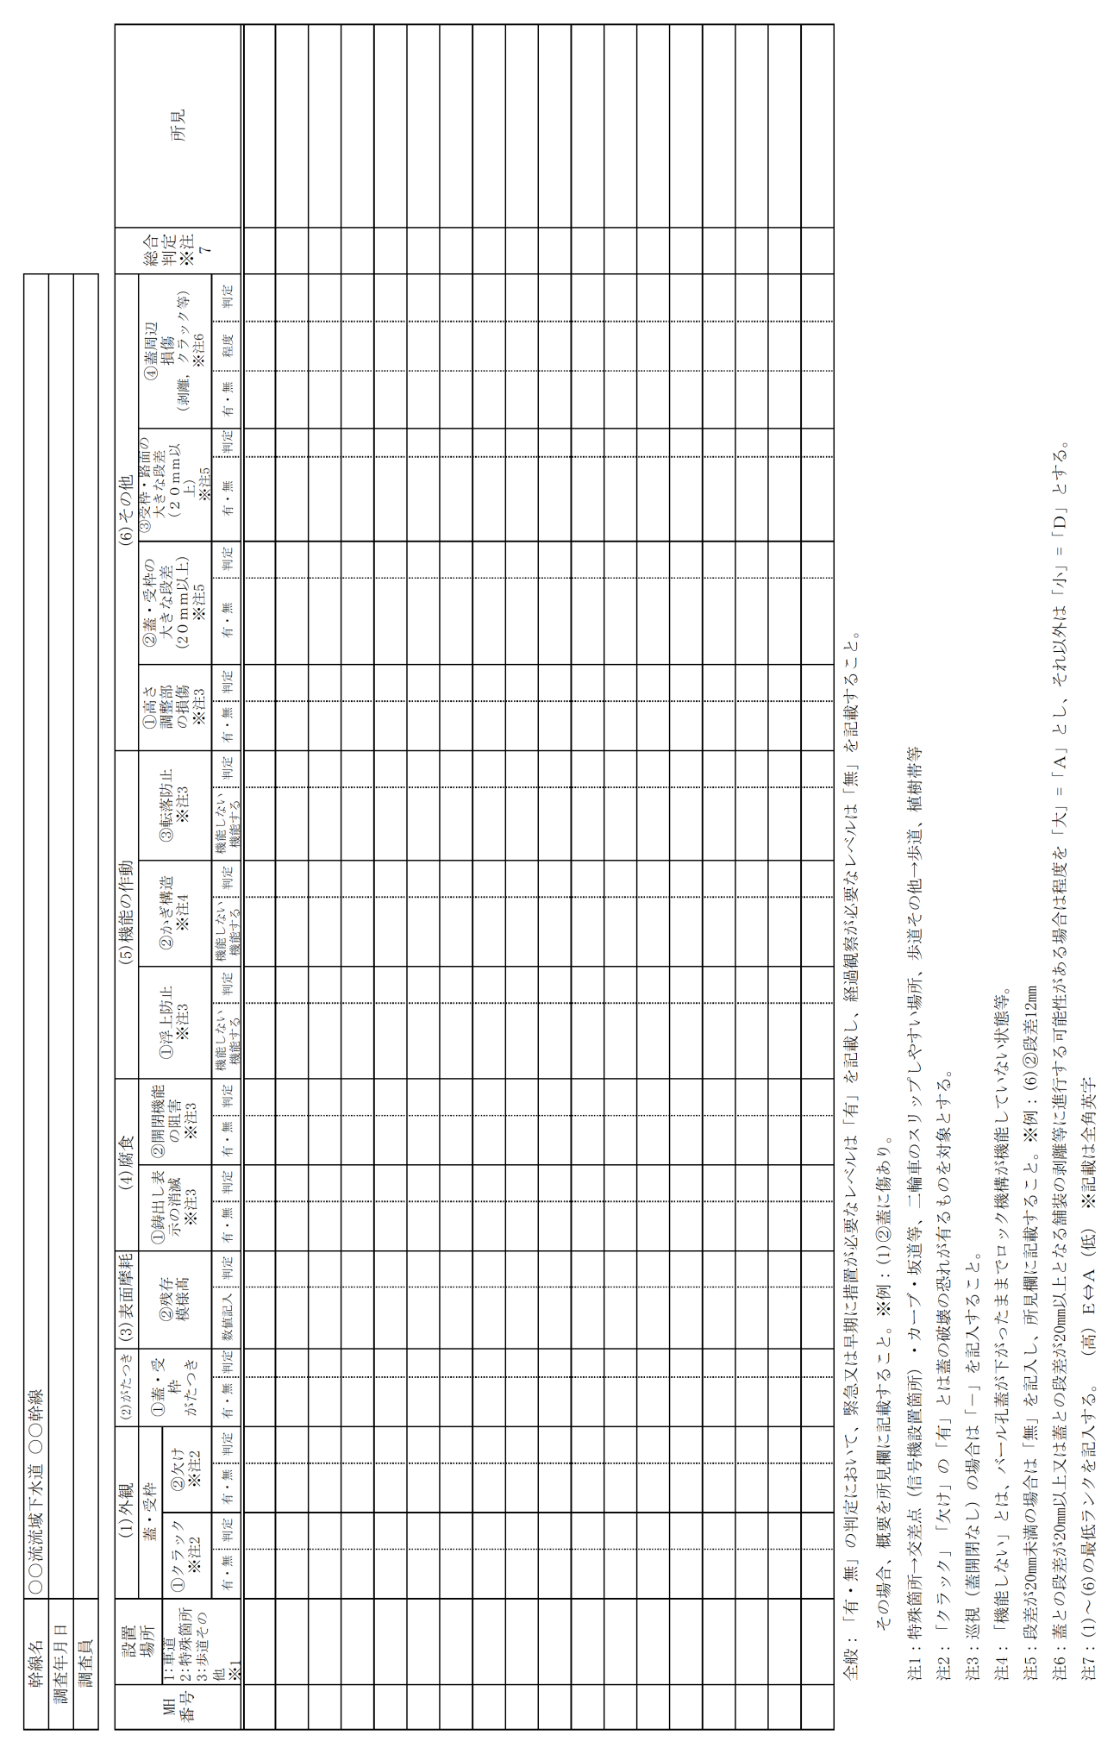

⑪マンホール蓋清掃点検業務
１．目的
出水期におけるマンホール蓋飛散事故等を防止するためにマンホール蓋の清掃点検を実施
する。

２．実施年度
令和7年度

３．清掃点検対象箇所
幹線名 | 蓋（箇所）
幹線名 | φ600 | φ900
今井戸東除川雨水幹線 | 22 | 9
西除川左岸雨水Ａ幹線 | 9 | 11
西除川右岸雨水Ａ幹線 | 2 | 0
計 | 33 | 19
合計 | 53

４．清掃点検内容
(1)流域幹線マンホールにおいて、大阪府都市基盤施設長寿命化計画の「下水道施設長寿命化計画」より下記の内容で点検を行いランク付けすること。
点検項目 | 点検内容
損傷劣化による判定 | 外観  ガタツキ  表面摩耗  腐食（蓋表面または裏面表示の亡失等）の有無  機能（浮上防止、かぎ構造、転落防止等）の作動不良の有無  その他（高さ調整部の損傷、蓋・枠間の段差  縁コンクリートの破損、埋没、ズレ等）

⑫管理棟外清掃業務

１．目的
今池水みらいセンター管理棟及び汚泥処理棟内の汚れを除去することにより、各棟内の衛生的環境の確保、美観の維持、劣化の抑制を図り、快適な環境を維持することを目的とする。

２．用語の定義
（１）「日常清掃」とは、１日単位の短い周期で日常的に行う清掃をいう。
（２）「定期清掃」とは、月又は年単位の周期で定期的に行う清掃をいう。

３．業務内容
本業務の内容は下記のとおりとする。

（１）業務概要
①日常清掃
管理棟 １，３７３．９㎡
②定期清掃（ワックス塗布）
管理棟 １，６４２．５㎡
汚泥処理棟 ４０９．１㎡

（２）日常清掃
日常清掃作業は原則として、開庁日の午前８時から午後４時までに実施するものとし、執務及び来庁者の支障とならないよう実施すること。なお、閉庁日は土曜日、日曜日、国民の祝日に関する法律に規定する休日及び年末年始（12/29～1/3）とする。また、日常清掃は、開庁日毎日行う箇所と月１日行う箇所がある。但し、月１日行う箇所については月末最終開庁日に行うこと。

（３）定期清掃
床面のワックス塗布については、管理棟については年２回（９月、３月）、汚泥処理棟については年１回（３月）実施するものとする。なお、作業日時は原則として、閉庁日に実施するものとし、詳細の日時については発注者と協議の上決定すること。

（４）経費の負担
業務に必要な資機材は受注者が負担し、品質良好、清潔かつ最適なものを使用すること。
業務で使用する控室等は、発注者の業務に支障がない範囲で、業務期間中、管理棟２階清掃作業員控室（図面参照）を使用できるものとするが清掃等の使用上の管理及び毀損、汚損等の弁償は、受注者の責任とする。
なお、控室使用料等は平成２３年３月２２日付財活第２５５７号に基づき、下記に記す。

使用場所 ：管理棟２階清掃作業員控室（図面参照）
使用面積 ：約１１㎡
控室使用料：免除
光熱水費 ：控室には電源はあるが、ガス、水道はない。電源についても作業に必要な理由以外には使用しないものとし、経費の徴収は行わない。

また、収集用のごみ袋は発注者が支給する松原市指定の袋を使用すること。

４．注意事項
受注者は、日常及び定期清掃作業において、次の事項に留意し作業を実施するものとする。
（１）業務責任者は、業務の実施に先立ち、常に以下のことを行うこととする。
①業務を行う上で、発注者と協議した事項及び指示事項の確認
②業務に関する記録の確認及び検討
③業務を行う作業員に対する業務計画書に基づいた作業指示
④業務を行う作業員に対する業務上の安全対策等の周知徹底
（２）作業に必要な資機材等を常備するものとする。
（３）作業に直接使用する資機材等以外の物品を施設内へ搬入してはならない。
（４）施設内において、書類の閲覧、複写等の行為をしてはならない。また、机の引出し、書類保管庫等を開閉してはならない。
（５）作業の実施にあたっては、事務に支障のないよう注意し、作業上での衛生及び特に火気取締りを厳重に行うこと。

５．作業項目及び作業内容
作業項目、頻度及び作業内容については下記及び別紙「清掃作業基準表」を基準とする。

（１）床の清掃
作業項目 | 作 業 内 容
除塵 | ○真空掃除機、フロアダスター又は自在ぼうきで丁寧に掃き、集めたごみは所定の場所に搬出する。
水拭き | ○床全面又は汚れの目立つ部分をモップで水拭きする。
表面洗浄 | ○椅子等軽微な什器の移動を行う。なお、洗浄水の侵入のおそれのあるコンセント等は、適正な養生を行う。  ○床面の除塵を行う。  ○床面に適正に希釈した表面洗浄用洗剤をむらのないように塗布する。  ○洗浄用パッドを装着した床磨き機で、皮膜表面の汚れを洗浄する。  ○吸水用真空掃除機又は床用スクイジーで汚水を除去する。  ○２回以上水拭きを行い、汚水や洗剤分を除去した後、十分に乾燥させる。  ○樹脂床維持剤を、塗り残しや塗りむらのないように格子塗りし、十分に乾燥する。  ○樹脂床維持剤の塗布回数は、原則として１回（格子塗り）とする。  ○移動した椅子等軽微な什器をもとの位置に戻す。

（２）床以外の清掃
作 業 項 目 |  | 作 業 内 容
フロアマット | 除塵  洗浄 | ○真空掃除機で吸塵する。  ○適正洗剤や水を用いて洗浄し、土砂や汚れを取り除く。なお、適正洗剤を用いる場合は清水で洗剤分を除去した後、十分に乾燥させる。
扉ガラス | 部分拭き | ○汚れの目立つ部分はタオルで水拭き又は乾拭きする。
什器備品 | 除塵  拭き | ○タオル、ダストクロス等でほこりを取る。  ○タオルで水拭きする。汚れは適正洗剤を用いて除去する。
ごみ箱 | ごみ収集 | ○ごみを収集し、容器の外面で汚れた部分は、タオルで水拭き及び乾拭きをする。
金属部分 | 除塵 | ○タオル、ダストクロス等でほこりを取る。
壁 | 部分拭き | ○汚れた部分は、水又は適正洗剤を用いて拭く。
窓台 | 除塵  拭き | ○タオル、ダストクロス等でほこりを取る。  ○タオルで水拭き又は適正洗剤を用いて拭く。
便所面台のへだて及び扉 | 部分拭き | ○汚れた部分は、水又は適正洗剤を用いて拭く。
洗面台・水栓 | 拭き | ○スポンジで適正洗剤を塗布して洗浄し、タオルで拭く。
鏡 | 拭き | ○適正洗剤を用いて拭き、乾拭きして仕上げる。
衛生器具 | 洗浄 | ○適正洗剤を用いて洗浄し、拭く。
衛生消耗品 | 補充 | ○トイレットペーパー、水石鹸等を補充する。
汚物容器 | 汚物収集 | ○内容物を収集し、容器の外面で汚れた部分は、タオルで水拭き及び乾拭きをする。

作 業 項 目 |  | 作 業 内 容
流し台 | 洗浄 | ○中性洗剤を用いてスポンジたわしで丁寧に洗浄し、タオルで拭く。
厨芥容器 | 厨芥収集 | ○厨芥を収集する。  ○容器を中性洗剤で洗浄し、タオルで拭く。
ｴﾚﾍﾞｰﾀｰ壁・扉・操作盤 | 部分拭き | ○汚れた部分は、水又は適正洗剤を用いて拭く。
ｴﾚﾍﾞｰﾀｰ扉溝 | 除塵 | ○真空掃除機で吸塵する。
階段手すり | 拭き | ○タオルで水拭き又は適正洗剤を用いて拭く。

（３）ごみ収集
作業項目 | 作 業 内 容
運搬 | 各場所で集められたごみは、区別して集積所まで運搬する。
分別 | 集められたごみは、種類ごとに分別する。
梱包 | 集められたごみは、適当な分量に梱包する。

⑬場内緑地除草外業務

１．目的
本業務は、今池水みらいセンター（一般開放区域「虹の広場」及び「風の広場」を除く）において除草、樹木管理（刈り込み、剪定、薬剤散布等）を行うとともに、日常管理（美化維持等）を行うことにより、対象区域内の美化及び良好な環境を維持することを目的とする。

２．業務概要
本業務の概要は下記のとおりである。（回数等詳細内容は作業数量集計表による）

（１）除草工
人力除草 ３，６６９㎡
機械除草（肩掛式） １８，９３１１９，４１１㎡
芝刈り ４，１６１㎡

（２）樹木管理工
樹木整枝（剪定） ７０７本
刈り込み（中低木群植地） ３，５２６㎡
殺虫剤散布 １，１８８本
（中低木群植地） ３，５２６㎡
施肥 ２７５本
施肥（中低木群植地） ３，５２６㎡

（３）日常管理（一般開放区域を除く）
美化維持 ２０，２９５１６，６９７㎡

（４）刈草等処分工
処分 １４．２ｔ

３．業務内容
本業務の内容は下記のとおりである。

（１）除草業務
①人力除草
群生地等、機械除草ができない場所に繁茂した雑草類を人力により除草するものである。
②機械除草
植え込み地等に繁茂している雑草類を草刈り機等の用具で地際より刈り取るものである。
③芝刈り
芝刈り機等により芝を芝高７cm以下に保つよう刈り込むものである。なお、刈込高は３～５cm程度とし、繁茂した雑草類を引き抜くこと。
④集草、積込運搬
刈り取った雑草類を速やかに収集運搬するものである。ただし、芝刈り後はこれによらない。

（２）樹木管理業務
①樹木整枝（剪定）
木々の形を整え見栄えをよくするものである。
②施肥
高木（３ｍ以上）、中低木（３ｍ未満）、群生地及び芝生の緑化効果の増進のため、施肥を行うものである。なお、肥料については発注者から支給するものとする。
③殺虫剤散布
高木（３ｍ以上）、中低木（３ｍ未満）、群生地に発生する病害虫を駆除するため殺虫剤を散布するものである。なお、殺虫剤については発注者から支給するものとする。
殺虫剤散布に当っては、事前に散布日時を発注者に通知するとともに所定の場所に掲示するものとする。散布作業においては必ず周囲に人がいないことを確認して実施するものとし、一般開放区域内での作業においては、作業区域を明示するなどより一層の注意を払うこと。

（３）日常管理業務（一般開放区域を除く）
①美化維持
場内、及び周辺のゴミ、空き缶、落ち葉等の簡易な収集作業及び、清掃を行うものである。

（４）刈り草（除草屑）及び剪定枝等の収集・運搬
収集した刈り草及び剪定枝等は、速やかに次条に規定する処分施設へ運搬すること。なお、運搬途中に積載物が飛散しないように十分な対策を施すこと。

４．刈り草等処分
各作業において発生する刈り草等については、作業後すみやかに処分場へ運搬するものとする。ただし、適正に管理できる場合は、減容化を行った上で運搬すること。処分先は下記の処分場とし、その規定に従い搬入するものとする。
なお、事前手続きについては受注者において行うものとし、処分の際には処分場の計量票（写し）等の処分が確認できる書類を提出すること。

処分先：堺グリーンリサイクルセンター
所在地：堺市美原区菅生９２３番地

５．注意事項
（１）除草及び樹木管理業務
①作業時には、必要に応じて全体または一部の立入禁止等、周辺の安全確保に留意すること。
②使用する機器等は全て受注者が持参し、当該機器の使用にあたっては、発注者の許可を受けること。
③各作業の時期については、緑化効果を十分に発揮できるものとし、発注者と打ち合わせを行うこと。
④火気を使用する作業等がある場合については、予め消防計画を定め、業務計画書に記載し提出すること。

（２）その他の事項
①処分量が設計数量を上回る恐れがあるときは、事前に発注者へ報告し協議を行うものとする。なお、発注者の協議及び承諾なく処分（搬入）を行った結果、設計数量を上回ったときは、業務の対象外とし、受注者の責任において自己処理するものとする。
②粗大ごみ（自転車、廃タイヤ等）、家電リサイクル対象物（テレビ、冷蔵庫、エアコン、洗濯機）等は、随時、発注者に報告を行い、その対処方法について発注者と協議すること。
③本業務において、施設等に損傷を与えた場合は速やかに発注者に報告するとともに、受注者の責任により応急措置、本復旧等必要な措置を講ずるものとする。
④作業終了後、発注者が不適と判断した場合は、その部分について手直しを行うこと。

６．経費の負担
1)本業務に必要なものは全て受注者において準備するものとする。但し、次のものについては発注者の負担とする。
(1)作業用電源
(2)作業用水（センター内に設置している下水処理水供給水栓より）
(3)樹木管理用肥料
(4)樹木散布用殺虫剤
2)業務処理に必要な作業場所、除草用具置場は、業務期間中、発注者が指定する場所を使用できるものとするが、清掃等使用上の毀損、汚損等の弁償は受注者の責とする。
3)その他の場所を使用したい場合は、発注者と協議すること。なお、使用料については免除する。
4)受注者は、上記作業場所等について、配置図面（面積・期間）等、管理に必要な書類を整え、事前に発注者に提出するものとする。

７．提出書類
作業終了後は、作業の実施内容等を記載した業務日報、作業図面及び業務月報、写真、その他必要な書類を提出すること。

８．疑義
本業務に関して疑義が生じた場合は、発注者と協議するものとする。

電気保安規程
保 安 規 程
 |  | 作成年月日 | 令和２年８月20日
 |  | 届出年月日 | 令和２年８月31日
内 容
業種 | 水道業  （下水道業） | 事業場の名称 |  | 大和川下流流域下水道 今池水みらいセンター
業種 | 水道業  （下水道業） | 所在地 |  | 大阪府松原市天美西７丁目２６５番地の１
総括管理者 |  | 氏名 |  | 役職名  所 長
施設管理者 |  | 氏名 |  | 役職名  今池管理センター長
電気主任技術者 |  | 氏名 |  | 資格  第２種 | 選任の種別及び年月日  選任 平成31年 4月 15日
保安業務組織 |  | 添付組織図のとおり
供給変電所名 |  | 関西電力株式会社 天美変電所
受電設備 | 受電電圧 | 77,000 V |  | 受電用遮断器 | 真空遮断器
受電設備 | 契約電力 | 4,100 kW |  | 受電用遮断器 | 84kV 800A 25kA
受電設備 | 最大電力 | 4,100 kW |  | 受電設備形態 | 屋内設置キュービクル型
発電設備 | 電圧 | 6,600 V |  | 原動機 | 種類 | ディーゼル機関
 |  |  |  |  | 燃料消費量 | (NO.1) 446.5 L/h  (NO.2) 711.6 L/h
発電設備 | 出力 | (NO.1) 1,600 kW  (NO.2) 2,400 kW |  | 原動機 | 燃料消費量 | (NO.1) 446.5 L/h  (NO.2) 711.6 L/h
発電設備 | 出力 |  |  | 常用・予備の別 | 予備
保安上の責任分界点 |  | 構内設備に関する協定書（第２条から第４条）のとおり
財産上の分界点 |  | 構内設備に関する協定書（第２条から第４条）のとおり
備考
※ 発電設備、原動機の燃料使用量については、重油換算で記載すること。
主要な変更事項
記 事  年 月 日 | 記 事
平成２０年 ４月 １日 | 大和川下流流域下水道組合解散に伴う事務継承
平成２６年 ７月 １日 | 処理施設増設に伴う需要設備新設等
平成３０年 １月１９日 | 需要設備の構内縮小（堺市緊急復旧工事関連）
平成３０年 ２月２８日 | 保安業務組織見直しに伴う条文改定等
平成３０年 ６月２６日 | 需要設備の構内拡張（堺市緊急復旧工事関連）
令和 元年 ８月２８日 | 需要設備の構内縮小（阪神高速大和川線関連工事）  第２章第５条の二 保安業務組織の見直し伴う条文改定
令和 2年 8月２０日 | 管理棟需要設備の更新に伴う単線結線図の変更  施設管理者の変更 組織図の変更

第１章 総則

【目的】
第 １条 大和川下流流域下水道 今池水みらいセンター（以下「当事業場」という。）における自家用電気工作物の工事、維持及び運用に関する保安を確保するため、電気事業法（昭和39年法律第170号。以下「法」という。）第42条第1項の規定に基づきこの規程を定める。

【効力】
第 ２条 当事業場の管理者及び従業者は、電気関係法令及びこの規程を順守するものとする。

【細則の制定】
第 ３条 この規程を実施するため必要と認められる場合には、別に細則を定めるものとする。

【規程等の改正】
第 ４条 この規程の改正または前条に定める細則の制定あるいは改正にあたっては、電気主任技術者の参画のもとに立案し、これを決定するものとする。

第２章 保安業務の運営管理体制

【保安業務の組織】
第 ５条 電気工作物の工事、維持及び運用に関する責任の所在を明確にし、並びに指揮命令系統及び連絡系統を明確にするため、電気工作物の工事、維持及び運用に関する保安業務を遂行する組織構成は次に定めるところによるものとする。
一 南部流域下水道事務所長（以下「総括管理者」という。）は保安業務を総括管理し、今池管理センター長（以下「施設管理者」という。）はこれを補佐する。
二 法令及びこの規程に基づく保安監督の職務を的確に遂行するため、総括管理者は電気主任技術者を選任する。
三 保安業務の分掌及び関連する職位階層の職名及び担当業務区分並びに職務権限は添付組織図のとおりとする。
四 保安業務を円滑に遂行するための指揮命令系統及び連絡系統は添付組織図のとおりとする。

【設置者の義務】
第 ６条 電気工作物に関する保安上重要な事項を決定又は行おうとするときは、電気主任技術者の意見を求めるものとする。
２ 電気主任技術者の電気工作物に係る保安に関する意見を尊重するものとする。
３ 法令に基づいて所管官庁に提出する書類の内容が電気工作物の保安に関係のある場合には、電気主任技術者の参画のもとに立案し、決定するものとする。
４ 所管官庁が法令に基づいて行う検査には、電気主任技術者を立ち会わせるものとする。

【電気主任技術者の義務】
第 ７条 電気主任技術者は、総括管理者及び施設管理者を補佐し、電気工作物の工事、維持及び運用に関する保安の監督の職務を総括しなければならない。
２ 電気主任技術者は、法令及びこの規程を順守し、電気工作物の工事、維持及び運用に関する保安の監督の職務を誠実に行わなければならない。
３ 電気主任技術者の執務は次の各号に定めるところにより行うものとする。
一 当事業場に常時勤務するものとする。
二 電気主任技術者の連絡方法については、受電室その他見やすい箇所に掲示しておくとともに、電気主任技術者との連絡責任者を選任しておくものとする。

【従事者の義務】
第 ８条 電気工作物の工事、維持又は運用に従事する者は、電気主任技術者がその保安のためにする指示に従わなければならない。

【電気主任技術者不在時の措置】
第 ９条 電気主任技術者が病気その他やむを得ない事情により不在となる場合には、その業務の代行を行う者（以下「代務者」という。）をあらかじめ指名しておくものとする。
２ 代務者は、電気主任技術者の不在時には、電気主任技術者に指示された職務を誠実に行わなければならない。

【電気主任技術者の解任】
第１０条 電気主任技術者が次の各号に該当する場合は、解任することができるものとする。
一 電気主任技術者が病気等により欠勤が長期にわたり、保安の確保上不適当と認められたとき。
二 電気主任技術者が法令又はこの規程の定めるところに違反し、又は怠って保安の確保上不適当と認められたとき。

第３章 保安教育

【保安教育】
第１１条 電気主任技術者は電気工作物の工事、維持又は運用に従事する者に対し、電気工作物の保安に関し必要な知識及び技能の教育を計画的に行わなければならない。

【保安に関する訓練】
第１２条 電気工作物の工事、維持及び運用に従事する者に対し、事故その他非常災害が発生したときの措置について少なくとも年１回以上実地指導訓練を行うものとする。

第４章 工事の計画及び実施

【工事計画】
第１３条 電気工作物の設置、改造等の工事計画を立案するにあたっては、電気主任技術者の意見を求めるものとする。
２ 電気主任技術者は、電気工作物の安全な運用を確保するため、電気工作物の主要な修繕工事及び改良工事（以下「補修工事」という。）の年度計画を立案し、総括管理者の承認を求めなければならない。
３ 前項の計画は、当事業場の各部門との連絡を緊密にし、その意見を聴いて行わなければならない。

【工事の実施】
第１４条 電気工作物に関する工事計画の実施にあたっては、当事業場の事業活動等と調整を図り、総括管理者の承認を経てこれを実行するものとする。
２ 電気工作物に関する工事の実施にあたっては、必要に応じ作業責任者を選任し、電気主任技術者の監督のもとにこれを施工するものとする。
３ 電気工作物に関する工事を他の者に請け負わせる場合には、常に責任の所在を明確にし、完成した場合には、電気主任技術者においてこれを検査し、保安上支障が無いことを確認した上で引き取るものとする。
４ 工事の実施にあたっては、その保安を確保するために別に定める作業心得によって行わなければならない。
５ 作業心得は、次の各号について定めるものとする。
一 停電範囲と時間、作業用器具等の準備状況の電気主任技術者による確認。
二 作業時間、停電時間及び危険区域の表示。
三 停電中の遮断器、開閉器の誤操作の防止措置。
四 作業責任者の氏名とその責任。
五 作業終了時の点検及び測定。
六 その他必要な事項。

第５章 保守

【巡視、点検、測定】
第１５条 電気工作物の保安のための巡視、点検及び測定は、別表第１に定める基準により行わなければならない。
２ 電気主任技術者は、別表第１に定める基準により電気工作物の保守業務の指導監督を行うにあたっては、当事業場の事業活動等と調整を図り年度実施計画を作成し、施設管理者の承認を経てこれを実施しなければならない。
３ 巡視、点検又は測定の結果、法令に定める技術基準に適合しない事項が判明したときには当該電気工作物を修理し、改造し、移設し又はその使用を一時停止し、若しくは制限する等の措置を講じ常に技術基準に適合するよう維持するものとする。

【法定事業者検査の体制】
第１６条 法定事業者検査は、電気主任技術者の監督の下、別途定める必要な事項をあらかじめ決定した上で行うものとする。

【事故の再発防止】
第１７条 事故その他異常が発生した場合には、必要に応じ臨時に精密検査を行い、その原因を究明し、再発防止に遺漏のないよう措置するものとする。

第６章 運転又は操作

【運転又は操作等】
第１８条 電気工作物の運転又は操作の基準は、別に定める細則によるものとする。
２ 前項の細則は、次の各号について定めるものとする。但し、遮断器、断路器の開閉その他必要な事項については、関西電力株式会社（以下「電気事業者」という。）との間に締結している「給電申合書」によるものとする。
一 平常時及び事故その他異常時における電気工作物の運転又は操作を要する機器の操作順序及び運転方法並びに指令系統及び連絡系統。
二 電気工作物の軽微な事故を修理し又は使用を停止し、若しくは使用を制限する等の応急措置並びに報告又は連絡要領。
三 電気事業者の供給変電所又は所轄営業所との連絡事項。
四 緊急時に連絡すべき事項、連絡先及び連絡方法の掲示。

第７章 災害対策

【防災体制】
第１９条 台風、洪水、地震、火災その他の非常災害に備えて、電気工作物に関する保安を確保するために、防災思想を従業者に徹底し、応急資材を備蓄するとともに、災害発生時の措置に関する体制をあらかじめ整備し、並びに当事業場外関係機関との協力体制及び連携体制を整備しておくものとする。
２ 電気主任技術者は、非常災害発生時において、電気工作物に関する保安を確保するための指揮監督を行う。
３ 電気主任技術者は、災害等の発生に伴い危険と認められるときは、直ちに当該範囲の送電を停止することができるものとする。

第８章 記録

【記録等】
第２０条 電気工作物の工事、維持及び運用に関する記録は、別表第２に定めるところにより記録し、これを必要な期間保存するものとする。
２ 主要電気機器の補修記録は別表第３に定める設備台帳により記録し、必要な期間保存するものとする。
３ 法定事業者検査の記録は、別表第４に定めるところにより記録し、必要な期間保存するものとする。

第９章 責任の分界

【責任の分界点】
第２１条 電気事業者との保安上の責任及び財産分界点は、平成２８年１２月６日付で関西電力株式会社と締結した「構内設備に関する協定書」第２条から第４条に基づくものとする。

【需要設備の構内】
第２２条 当事業場の需要設備の構内は添付構内図（需要設備の構内図）に示すとおりとする。

第１０章 整備その他

【危険の表示】
第２３条 受電室その他高圧電気工作物が設置されている場所等であって、危険の恐れのあるところには、人の注意を喚起する表示を設けなければならない。

【測定器具類の整備】
第２４条 電気工作物の保安上必要とする測定器具類は常に整備し、これを適正に保管しなければならない。

【図面、書類の整備】
第２５条 電気工作物に関する結線図、系統図、配線図、主要機器関係図、設計図、仕様書、取扱説明書等については整備し、必要な期間保存しなければならない。

【手続き書類等の整備】
第２６条 関係官庁、電気事業者等に提出した書類及び図面その他主要な文書については、その写しを必要な期間保存しなければならない。

付則

１．この規程は、平成２６年７月 １日から施行する。
２．この規程は、平成３０年２月２８日から施行する。
３．この規定は、令和 元年８月１５日から施行する。
４．この規定は、令和 ２年８月２０日から施行する。

組織図（今池水みらいセンター）
・電気工事の企画立案に関すること
・電気工事の発注に関すること
・工事の保安業務に関すること
・関係官庁への許認可申請手続きに関すること
・電気設備の維持管理（保守計画）に関すること
・電気設備の改築更新計画に関すること
・保安教育に関すること
今池管理センター長
（施設管理者）
（電気主任技術者）

今池管理センター
職員 （代務者）
管理グループ
南部流域下水道事務所
総務課
建設課
大和川工区
維持管理課
今池管理センター
・電気設備の運用に関すること
・電気設備の補修工事の発注に関すること
・電気設備の補修工事の保安業務に関すること
・記録の整理、保存に関すること
・保安教育に関すること
・事故処理に関すること
・電気事業者への申込手続きに関すること
所長
（総括管理者）

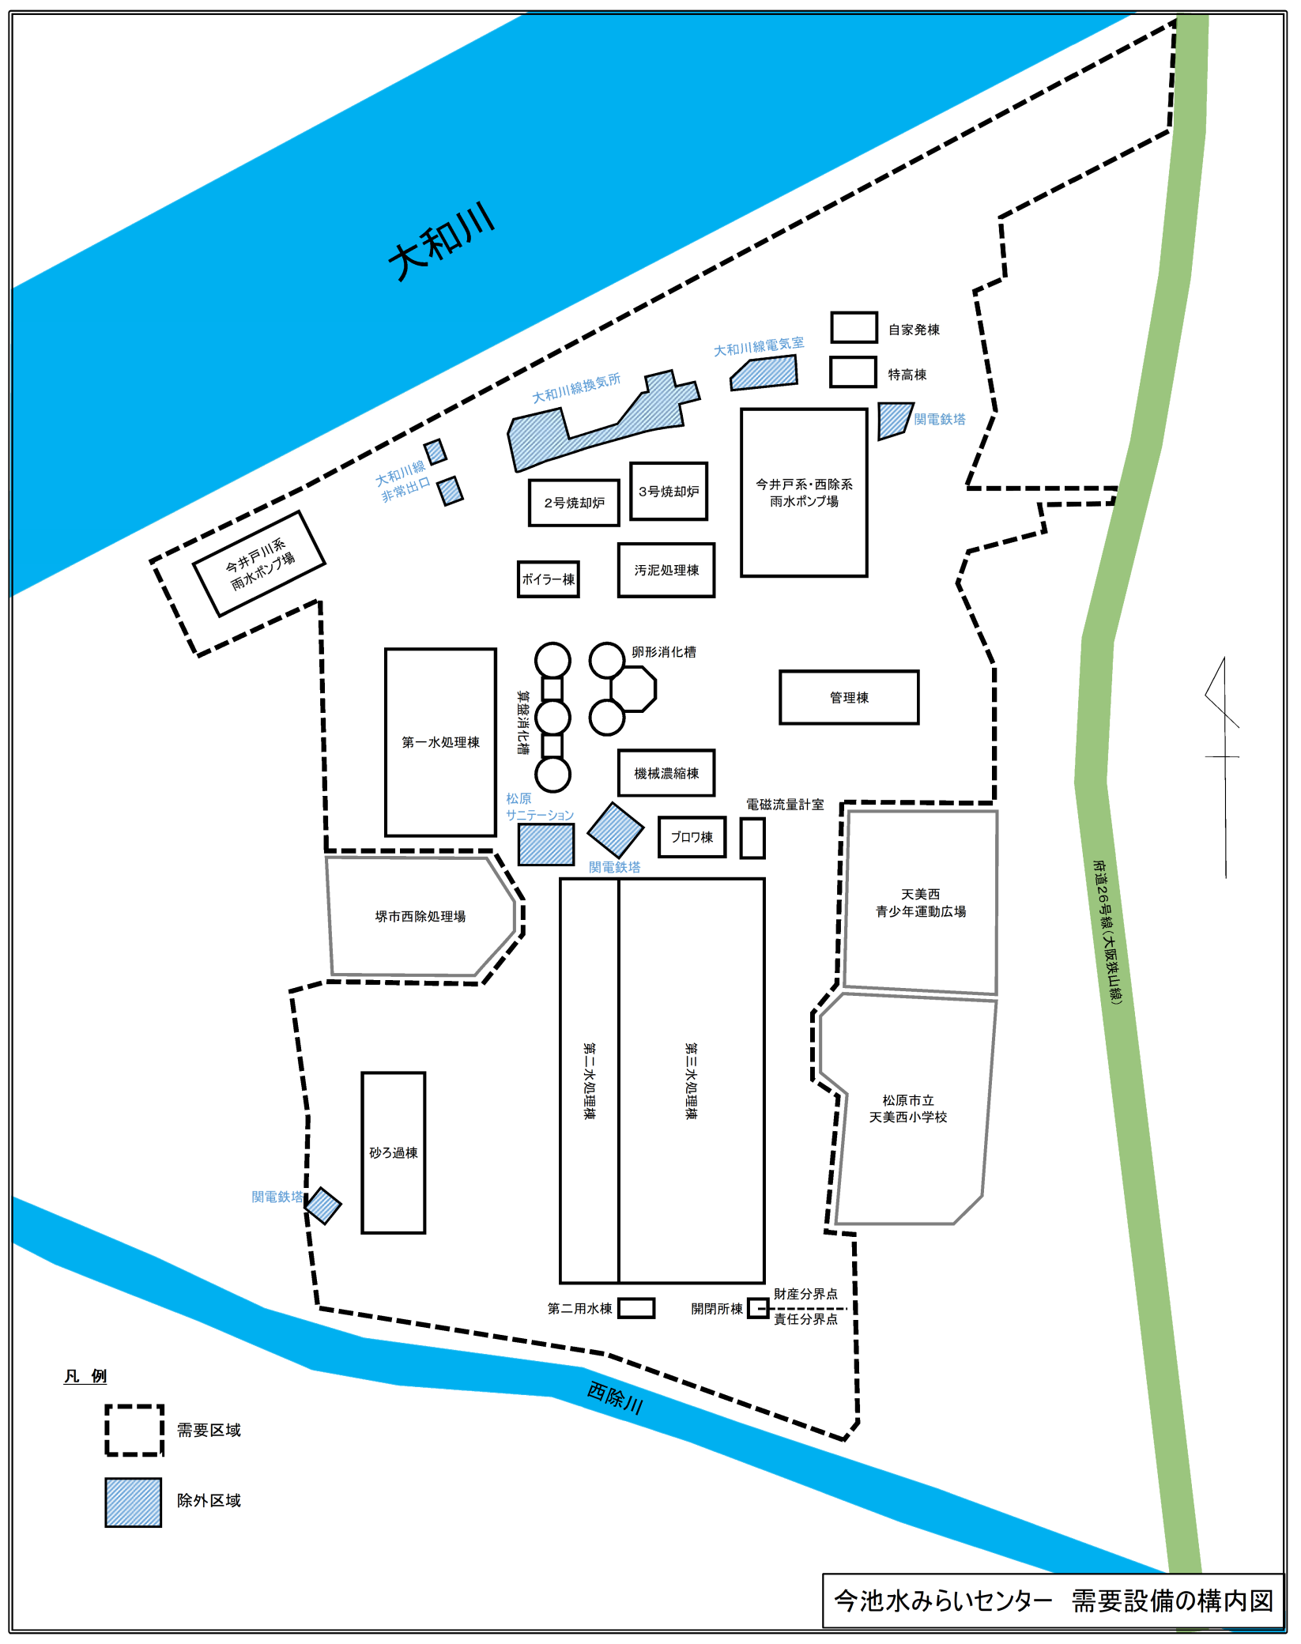

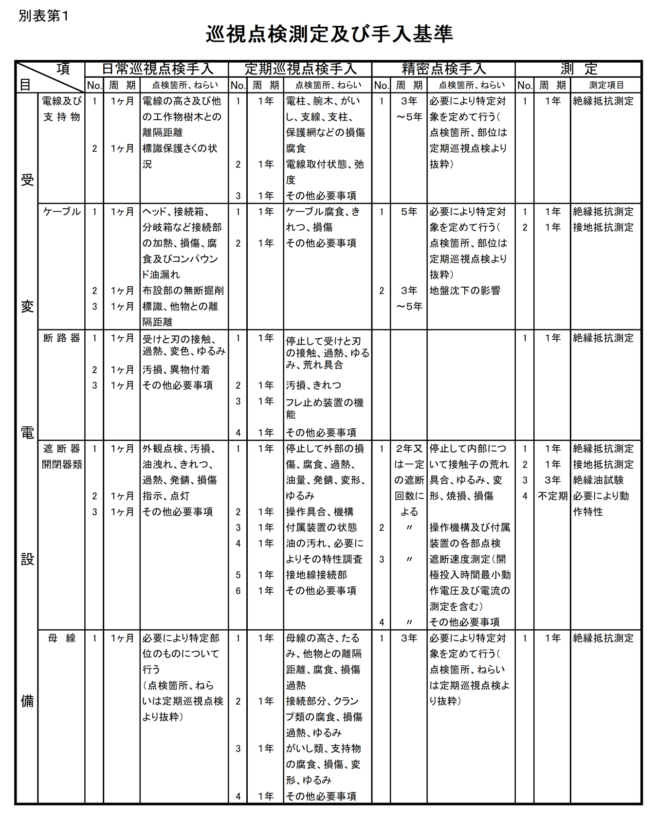

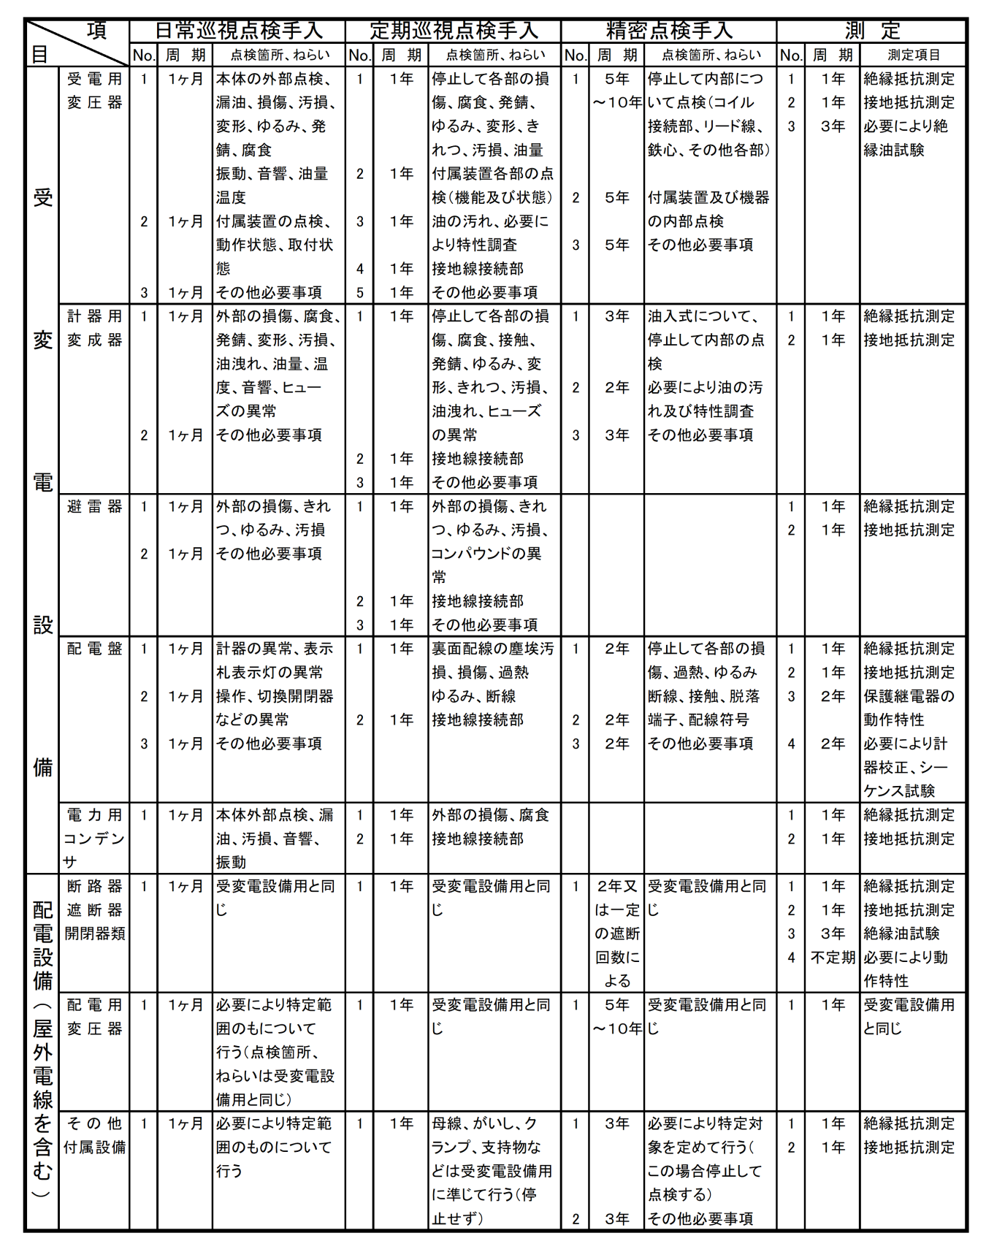

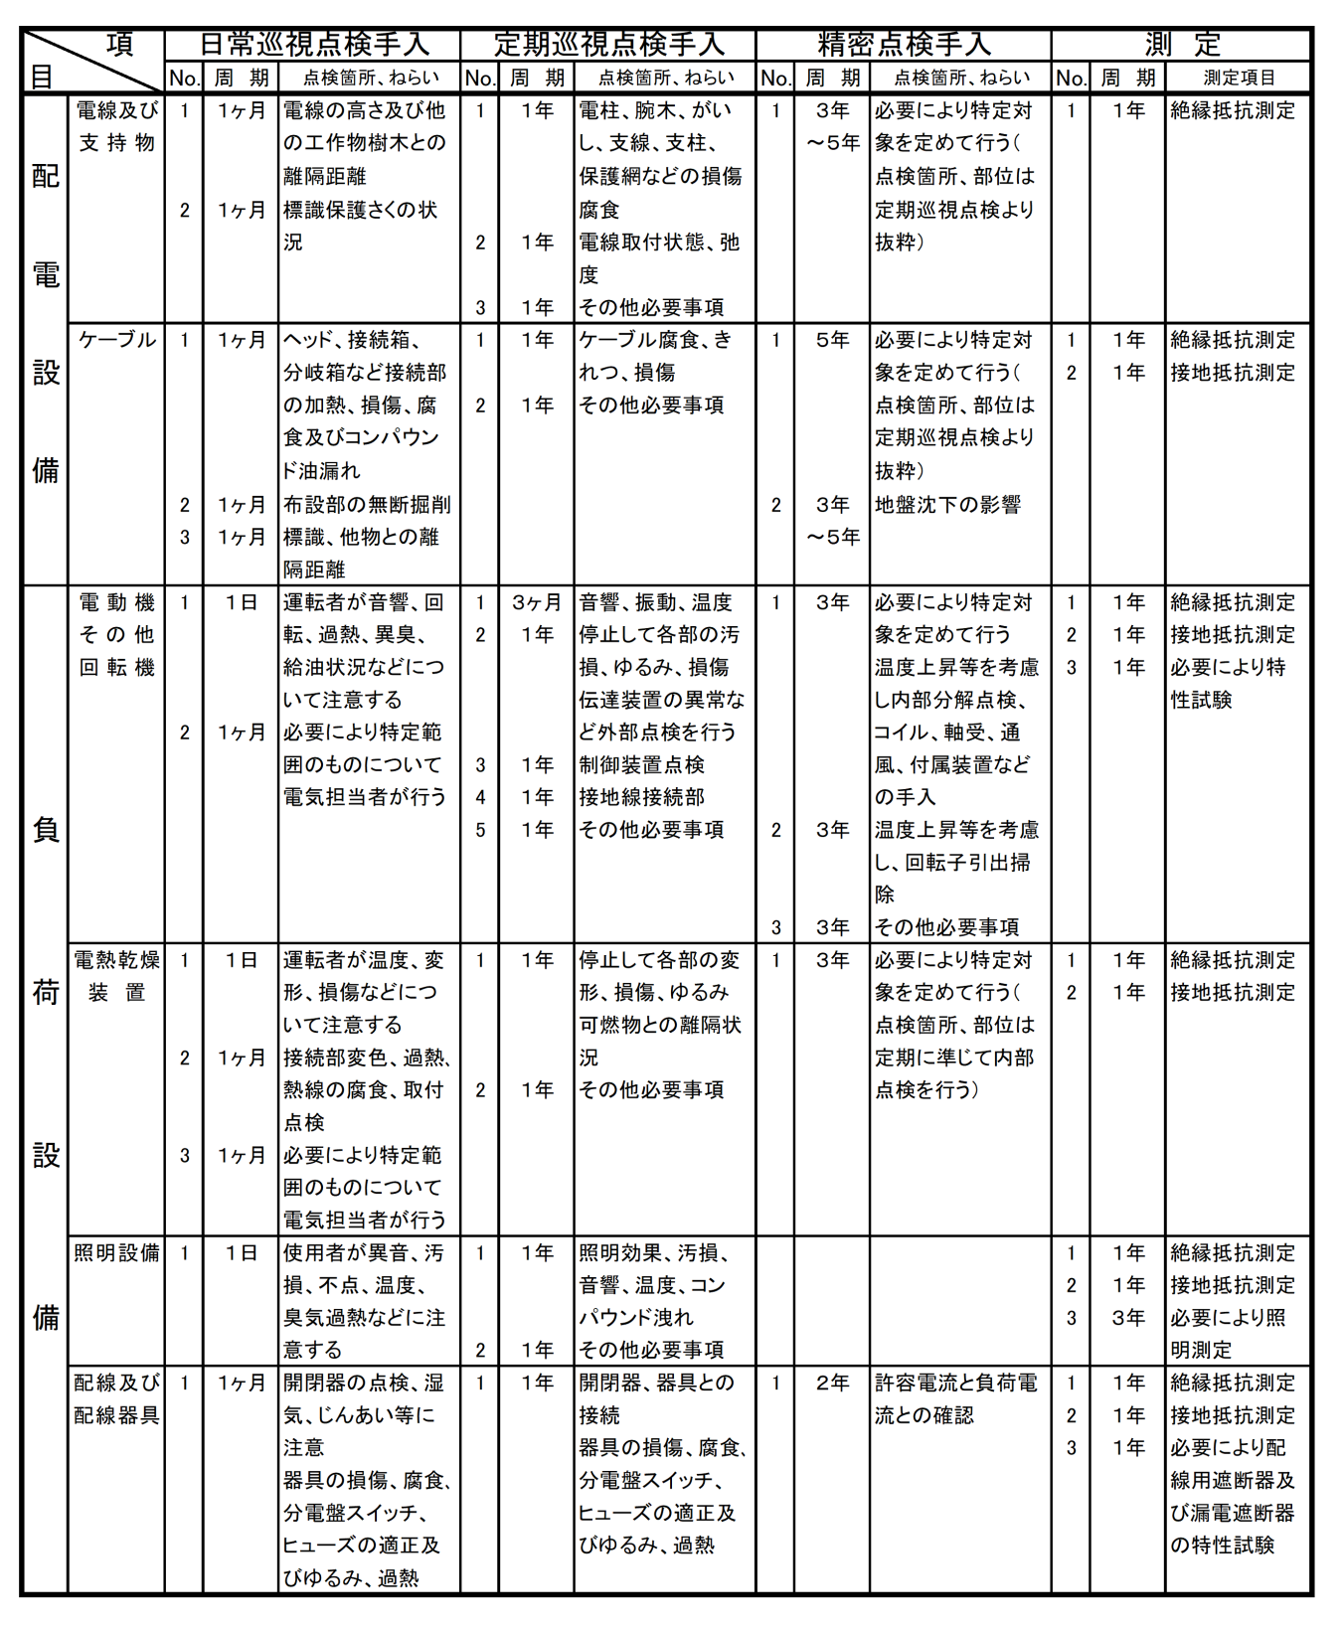

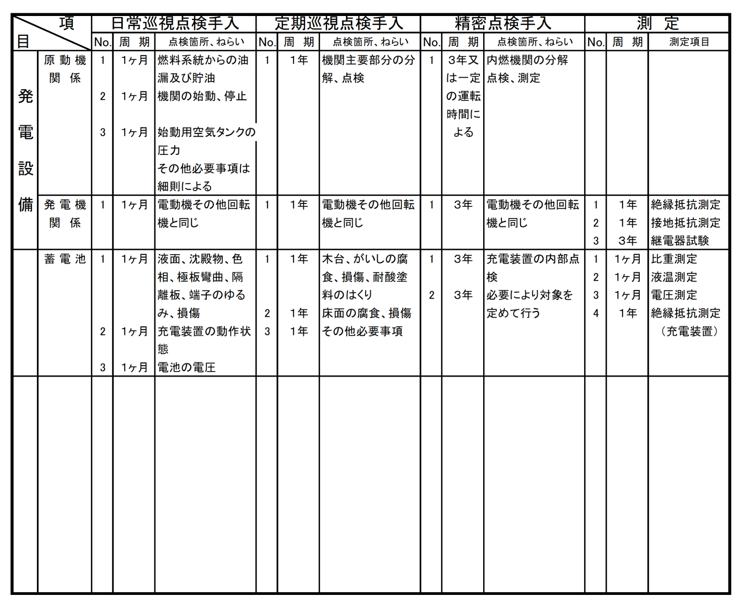

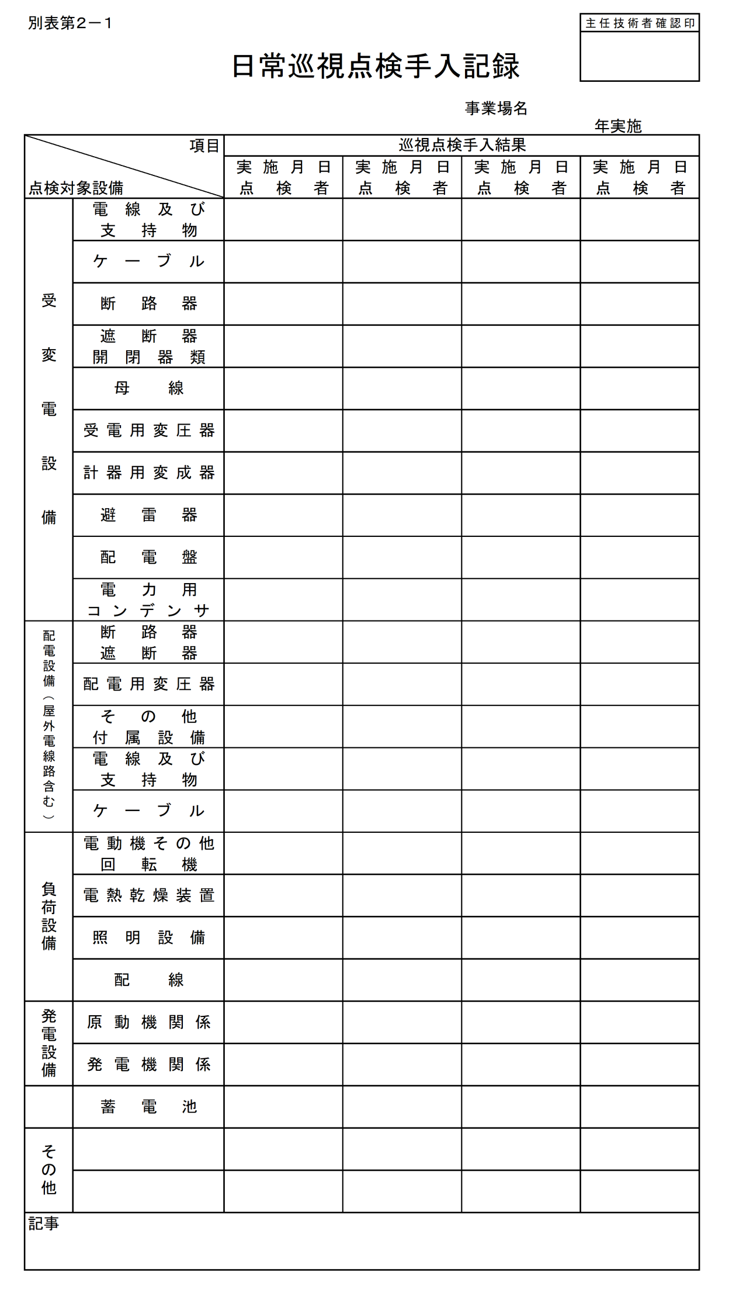

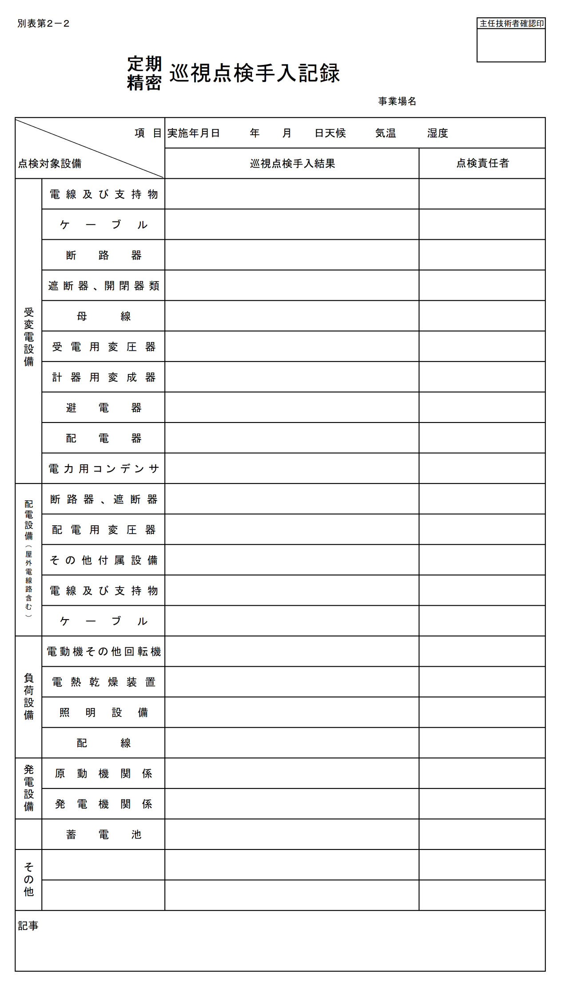

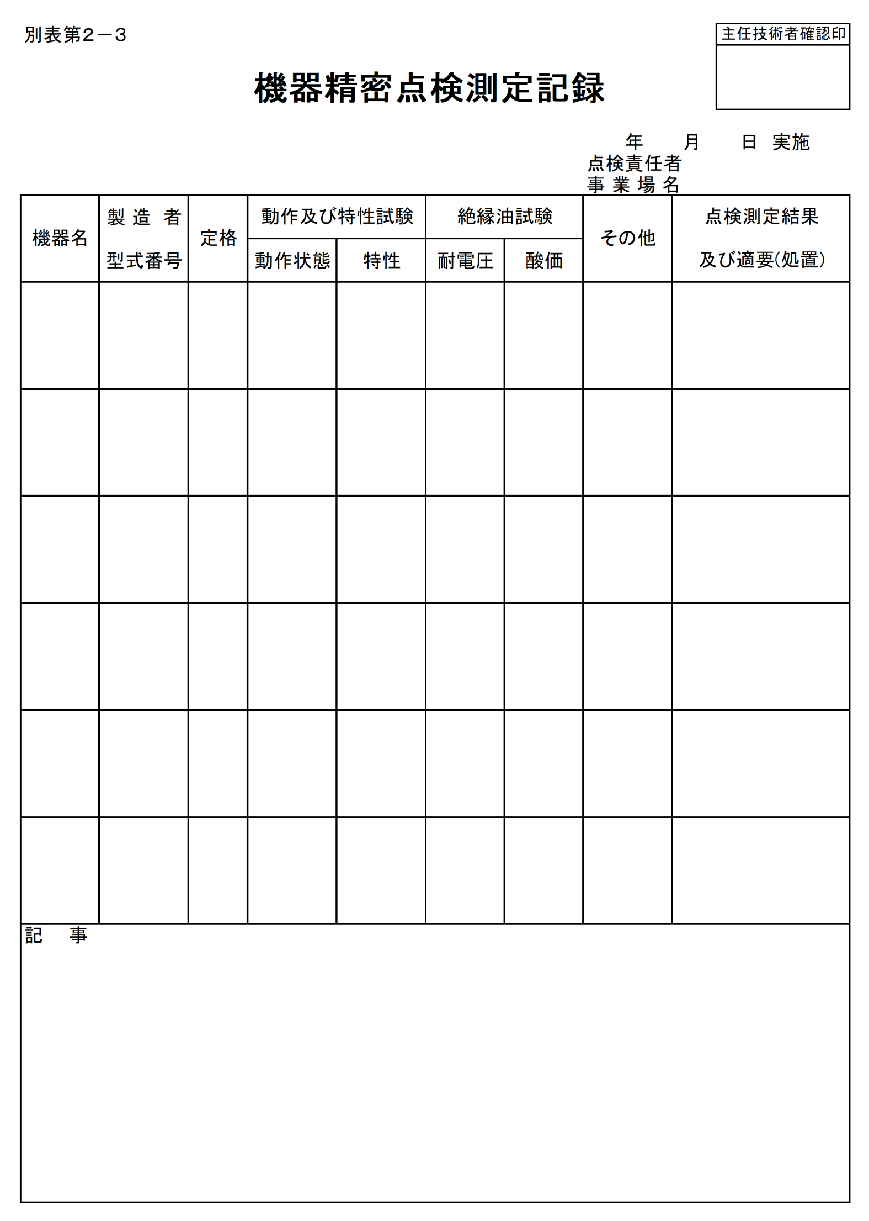

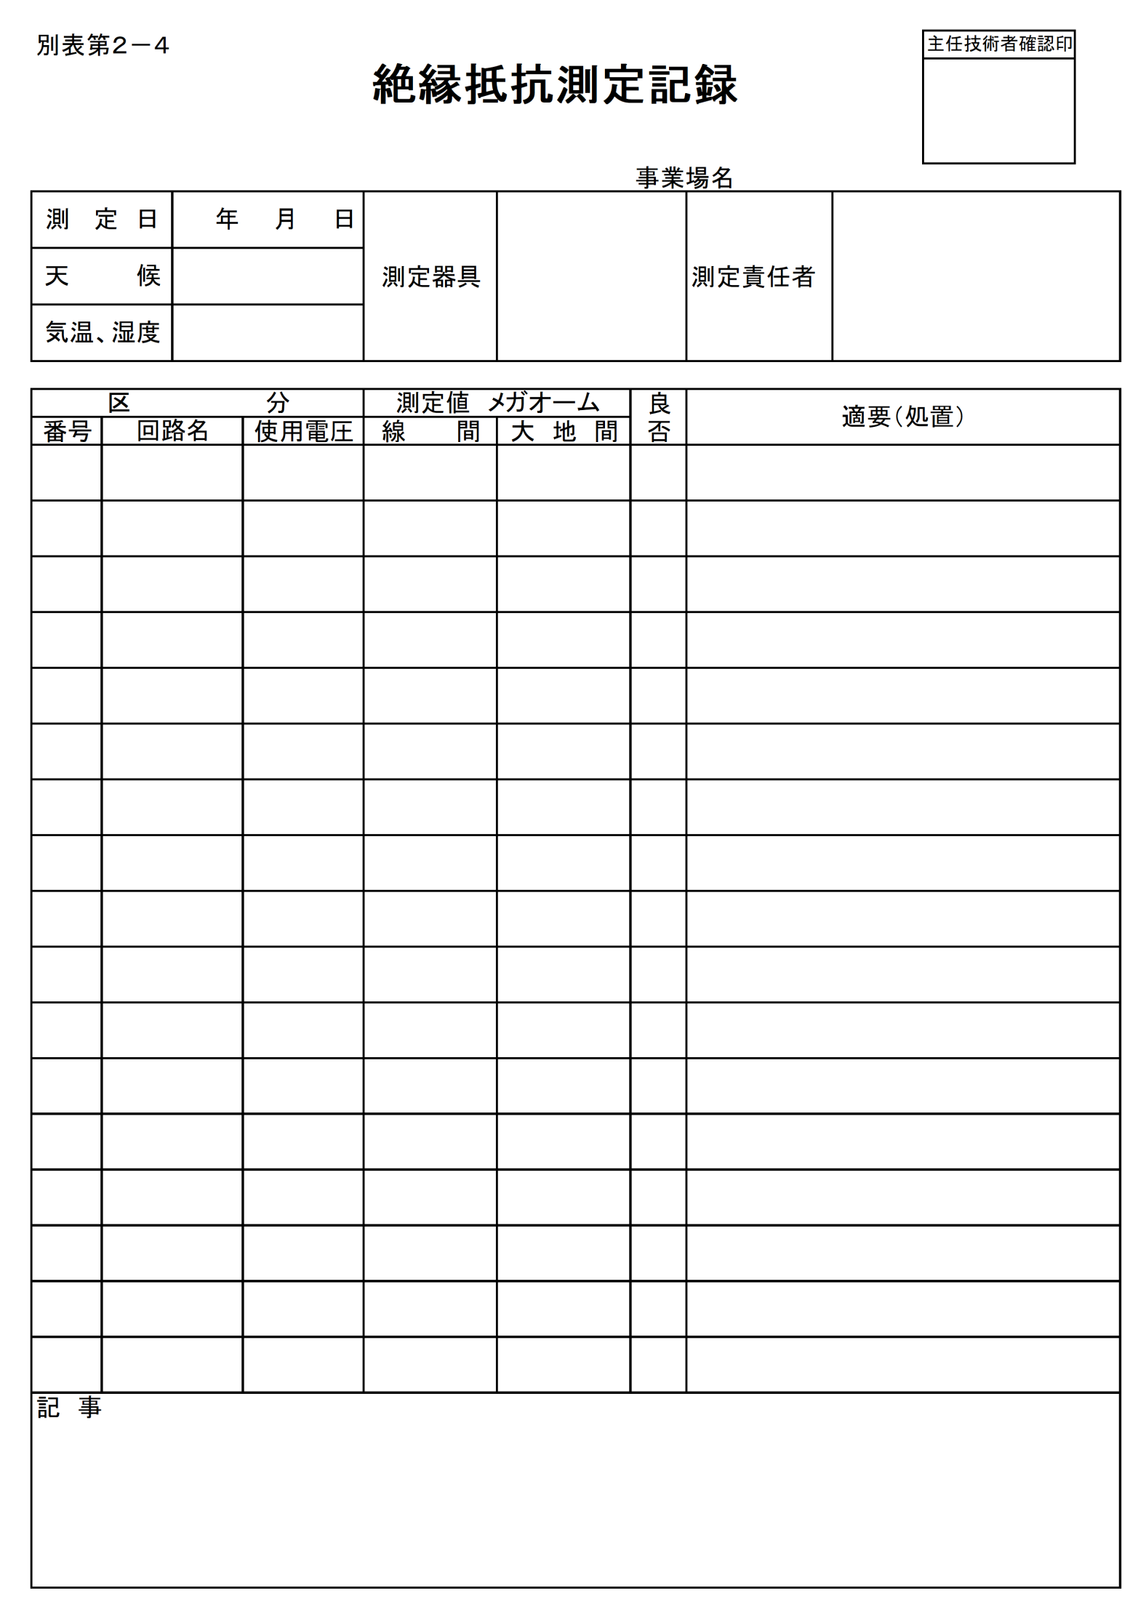

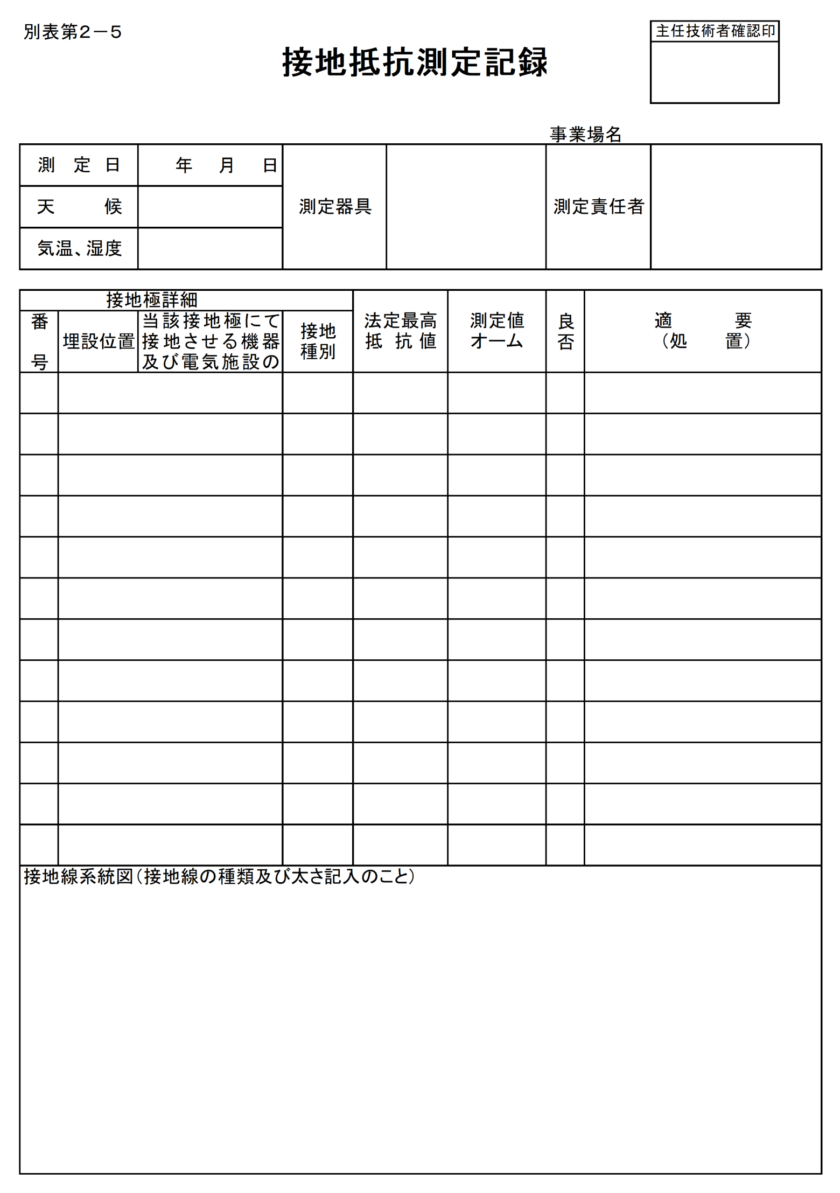

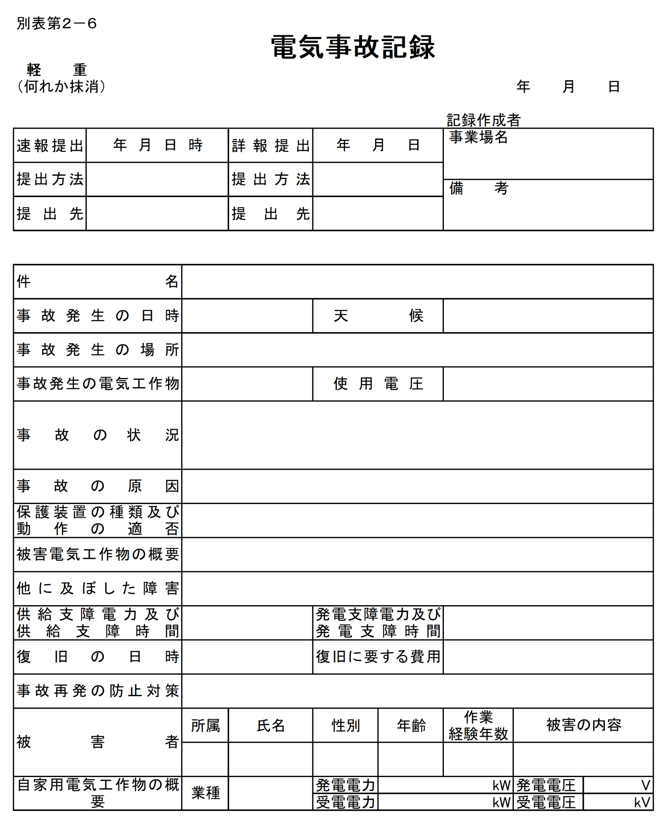

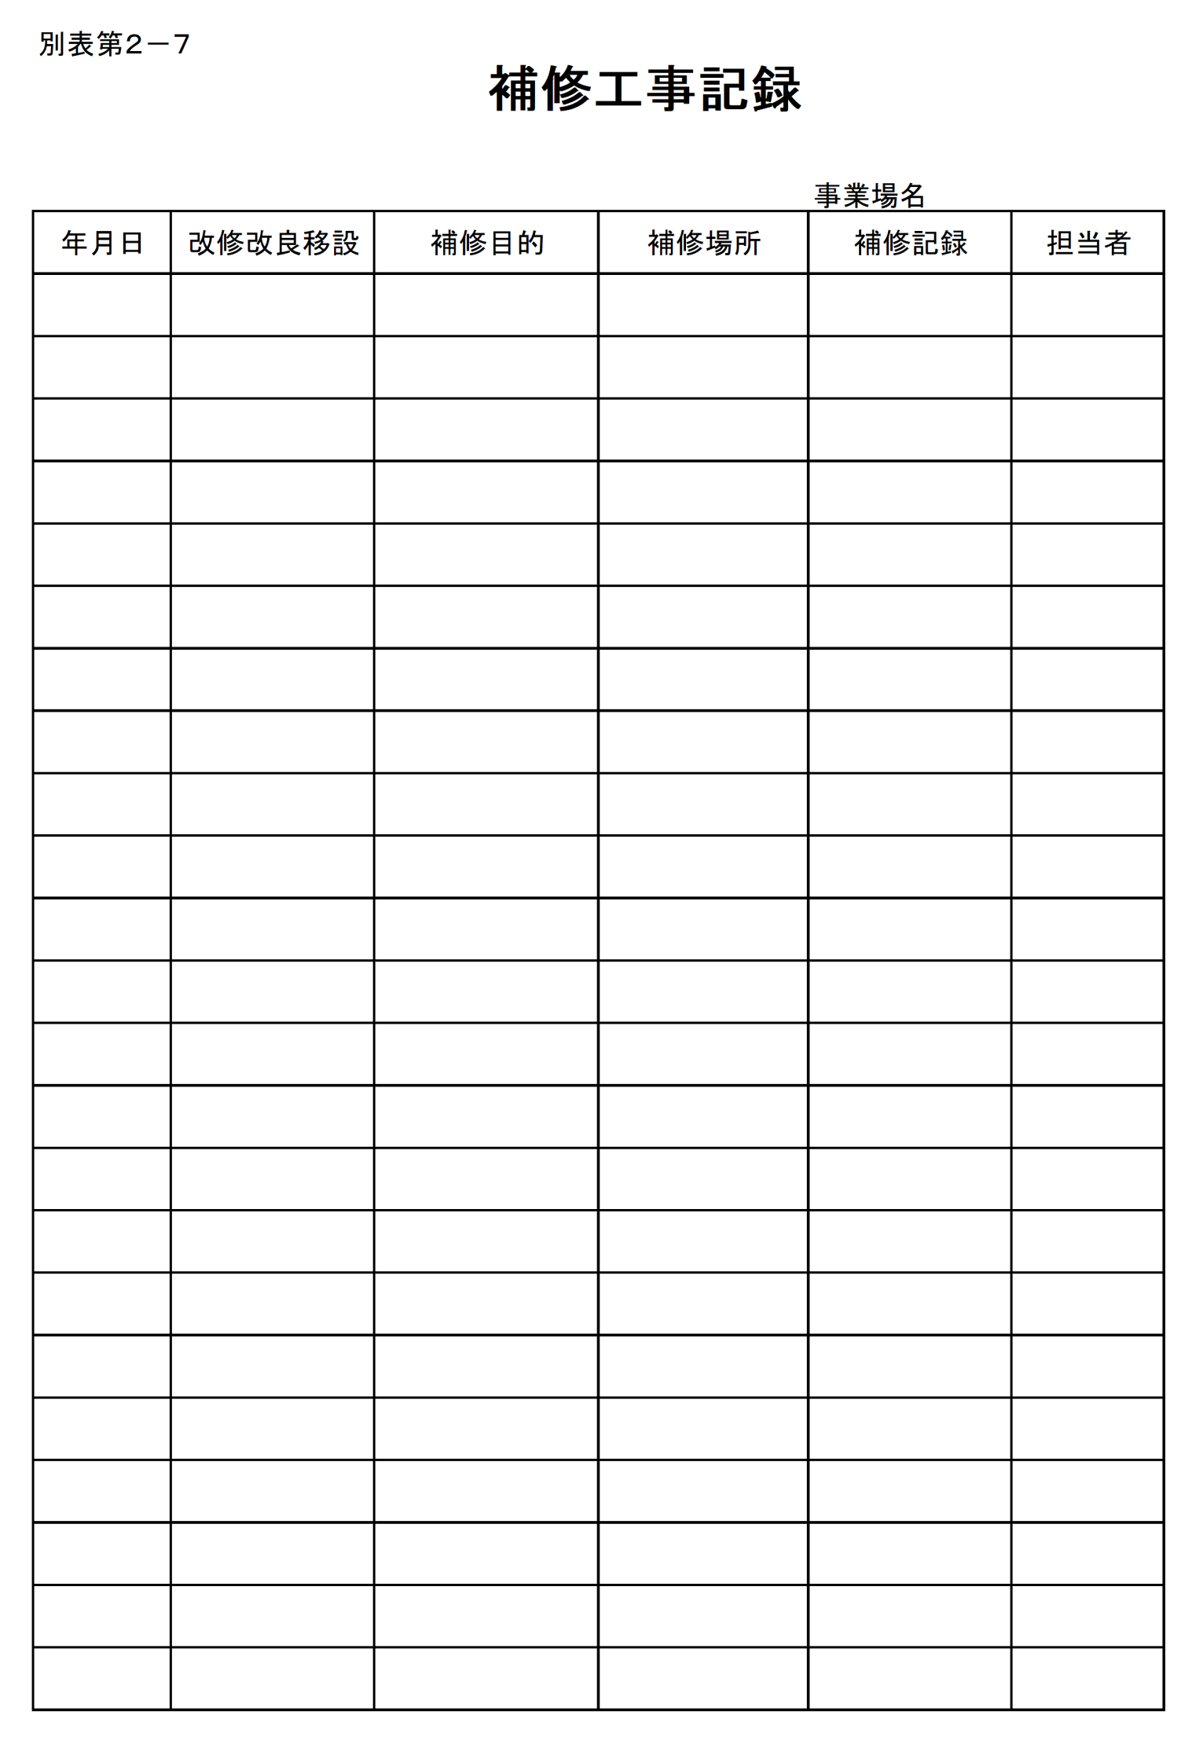

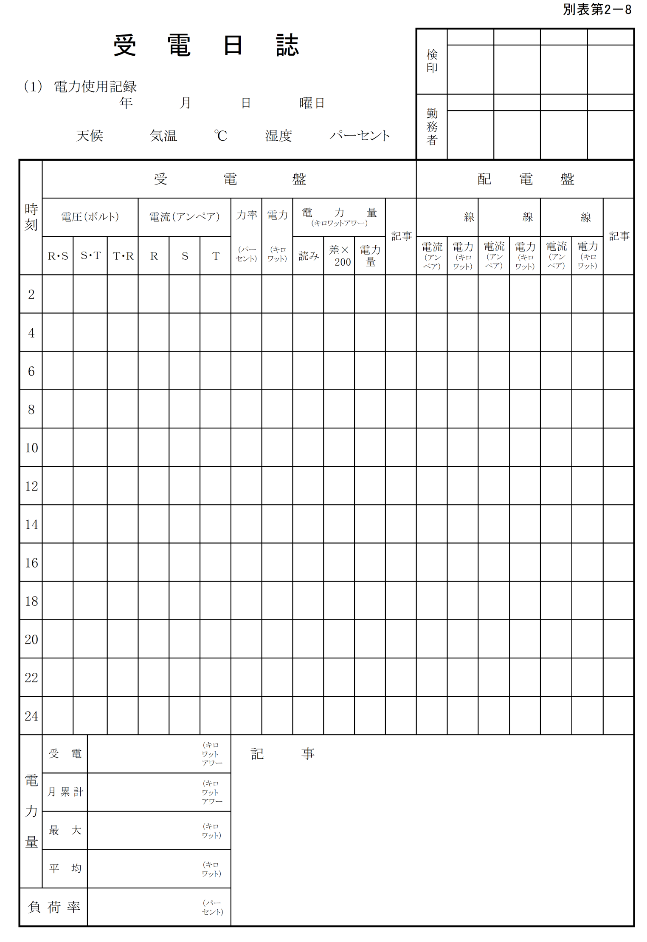

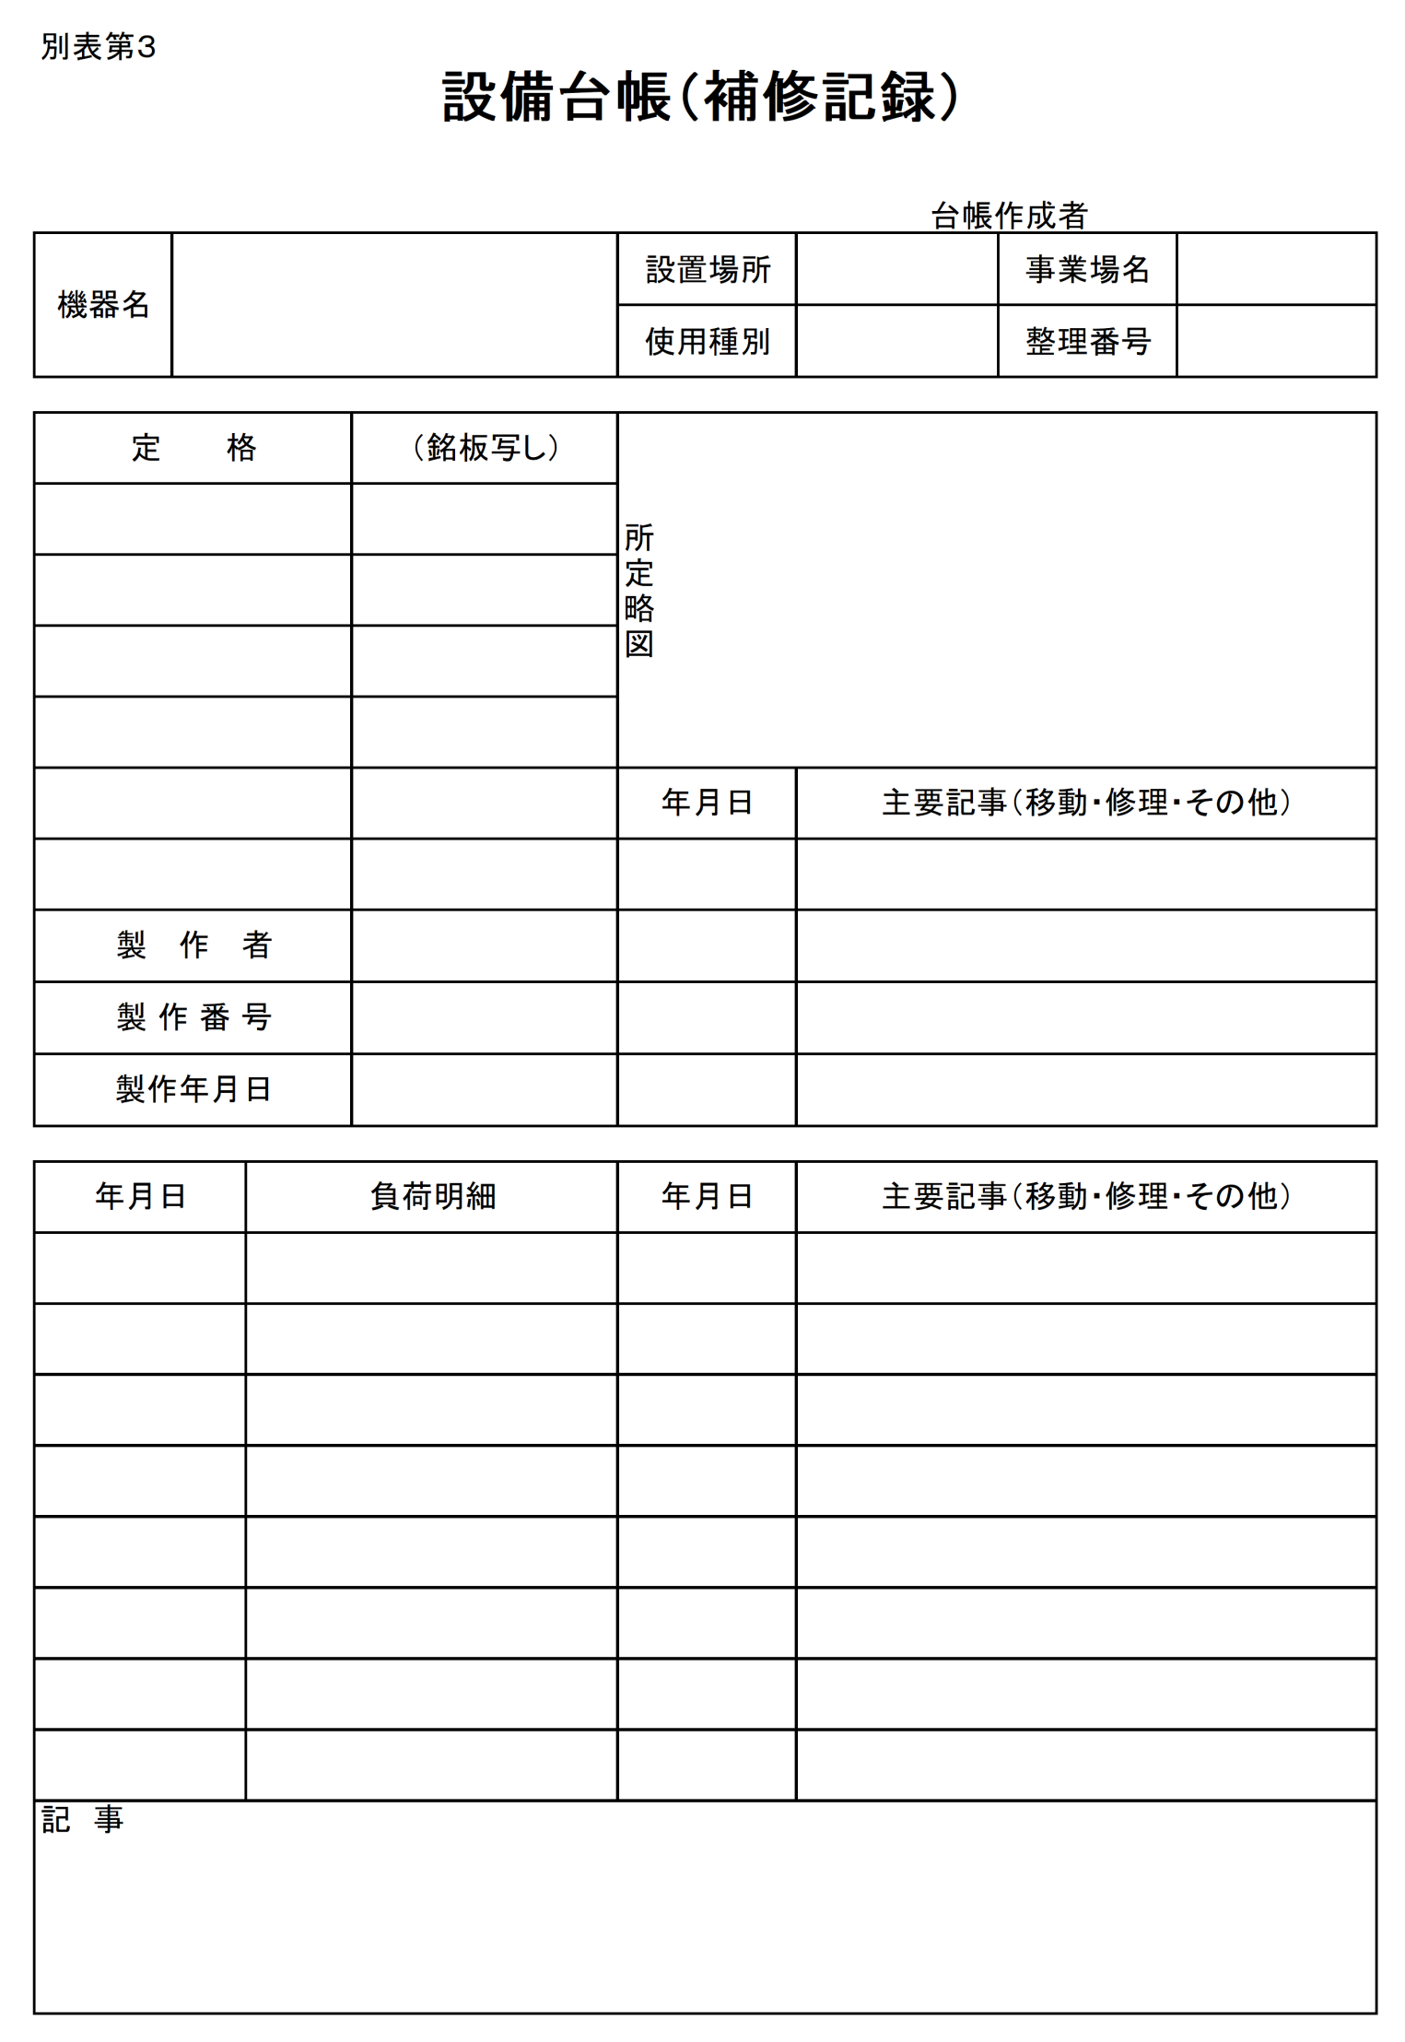

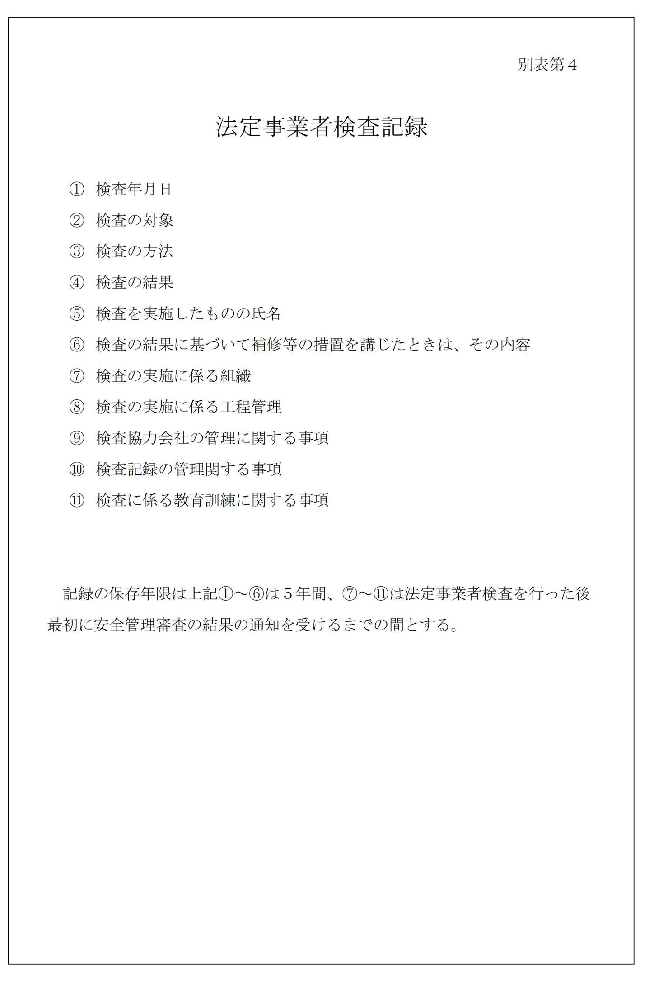

小規模補修業務実施要領

小規模補修業務は、「小規模補修施工業務」と「補修部品等購入業務」からなる。

１．小規模補修施工業務について

1.1 対象業務の定義等
1)小規模補修施工業務とは、施設（管路施設含む）に不具合（小規模な破損、故障）が生じた場合、外観、機能、形状等を元に回復させ、施設の正常な運転を担保するものであり、専門業者でなければ取外し分解取付作業等が困難である場合や、実施にあたって比較的高度な専門技術を要する補修をいう。また、小規模な材質変更、機能向上や改良を伴う補修を含むものとする。ただし、軽易な修理及び造作、部品交換作業等は含まない。
2)上記1)に示す軽易な修理及び造作とは、通常のメンテナンス作業において簡単に取外し、分解等が可能であり、高度な専門技術を要さない修理作業又は現場で実施する簡易な補修塗装作業をいう。
3)ただし、この小規模補修施工業務を行うにあたっては予め、補修施工の目的、箇所、関係図面、補修内容、補修期間、施工業者名、見積価格等を記載した打合せ記録簿を発注者に提出し発注者の承諾を得ること。補修費用は、発注者が承諾した受注者の見積価格によるものとする。

1.2 小規模補修施工業務対象外業務の具体的事例
以下に小規模補修施工業務対象外の具体的事例を示す。
・手工具（溶接を含む）、支給材料等を用いて簡易に取替え、修理可能な破損
・重機を使用せず作業可能な配管補修。
・重機の使用を伴わないバルブ、ストレ－ナ、水中ポンプ等の交換、ポンプ類のグランドパッキン、Ｖベルトの交換調整等。
・ベルトコンベア類の塩化ビニルローラ部分の交換、スクレ－パ交換調整、ベルトクリ－ナ
の交換、スカ－ト類の補修
・電気設備の部品交換で、リレ－マグネット、ブレ－カ、リミットスイッチ、電流計、温度
計、照明器具、表示灯、その他スイッチ類
・計装機器の調整で、指示計、変換器、演算器類で簡易なもの。
・機器、配管等の錆、腐食等による剥離、錆防止等の局所的な塗装。

1.3 小規模補修施工業務の実施についての協議
当該業務において発生し、小規模補修施工業務に関する事案に関して、当該案件が、小規模補修施工業務の対象となるか否かをはじめ、補修目的、補修箇所、補修内容、補修期間、施工業者名、見積価格等について、必ず事前に発注者、受注者協議を行い合意の上、実施するものとする。

２．補修部品等購入業務について

2.1 対象業務の定義等
補修部品等購入業務は、当該業務において、各種プラント機器、配管、配線、ダクト類等の取替補修等に必要な部品、及び管路施設の補修に必要な材料で、小規模なものの購入を行うものである。ただし、この補修部品購入業務を行うにあたっては、予め部品の使用目的、使用箇所、全体個数、仕様、見積価格、入手が必要な年月日等を記載した打合せ記録簿を発注者に提出し、発注者の承諾を得ること。購入費用は、発注者が承諾した受注者の見積価格によるものとする。

2.2 補修部品等購入業務の実施についての協議
当該業務において発生した補修部品等購入業務に関する事案に関して、当該案件が、補修部品等購入業務の対象となるか否かをはじめ、購入目的、図面、仕様、使用箇所、購入時期、購入業者名、見積価格等について、必ず事前に発注者、受注者協議を行い合意の上、実施するものとする。

３．小規模補修施工業務及び補修部品等購入業務のフロ－

小規模補修施工業務
「補修等要望書（様式－３０）」の提出（受注者）
↓
補修内容・補修方法の検討（発注者、受注者）
↓
「小規模補修業務協議簿（様式－３１）」作成（受注者）
（補修目的、補修箇所、関係図面、補修内容、補修期間、施工業者名、見積価格等記載）
↓
小規模補修業務協議簿の承諾・工事指示書作成（発注者）
↓
施工開始、施工完了後に「小規模補修業務完了報告書（様式－３２）」（受注者）
同時に、施工業者との契約書・請書等の写し等を発注者に提出（受注者）
↓
補修完了確認・書類現場是正指示 施工金額の累計確認、予算管理（発注者）

補修部品等購入業務
「補修等要望書（様式－３０）」の提出（受注者）
（購入目的、図面、仕様、使用箇所、購入時期、購入業者名、見積価格等を記載）
↓
小規模補修業務協議簿の承諾・購入指示書作成（発注者）
↓
補修部品購入後に「小規模補修業務完了報告書（様式－３２）」提出（受注者）
部品購入先からの納品書等の写しを発注者に提出
↓
報告書確認及び部品現物、個数確認、予算管理（発注者）

規制基準値（放流水及び排ガスに係る基準）
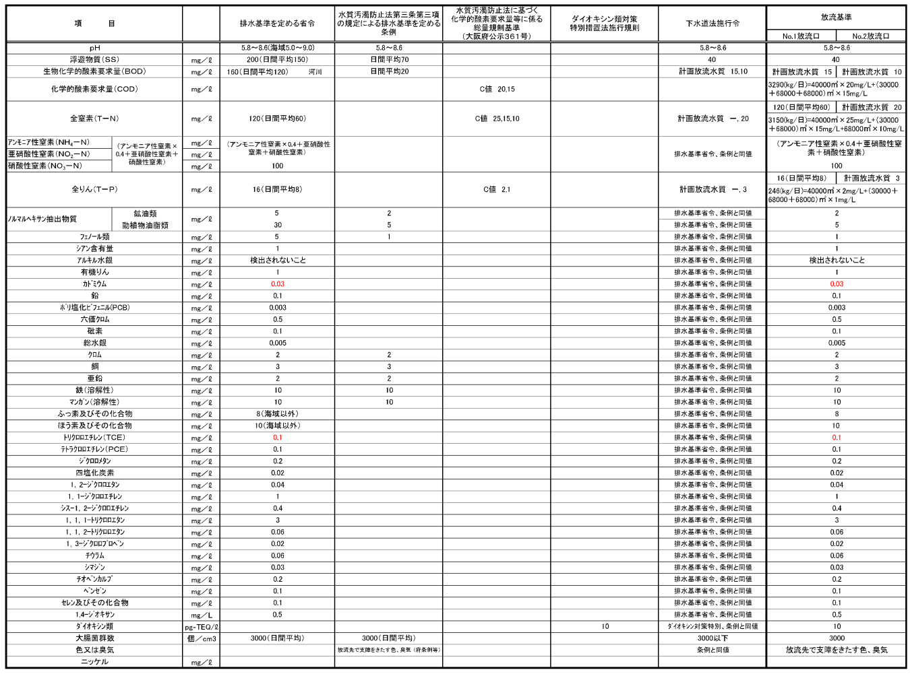

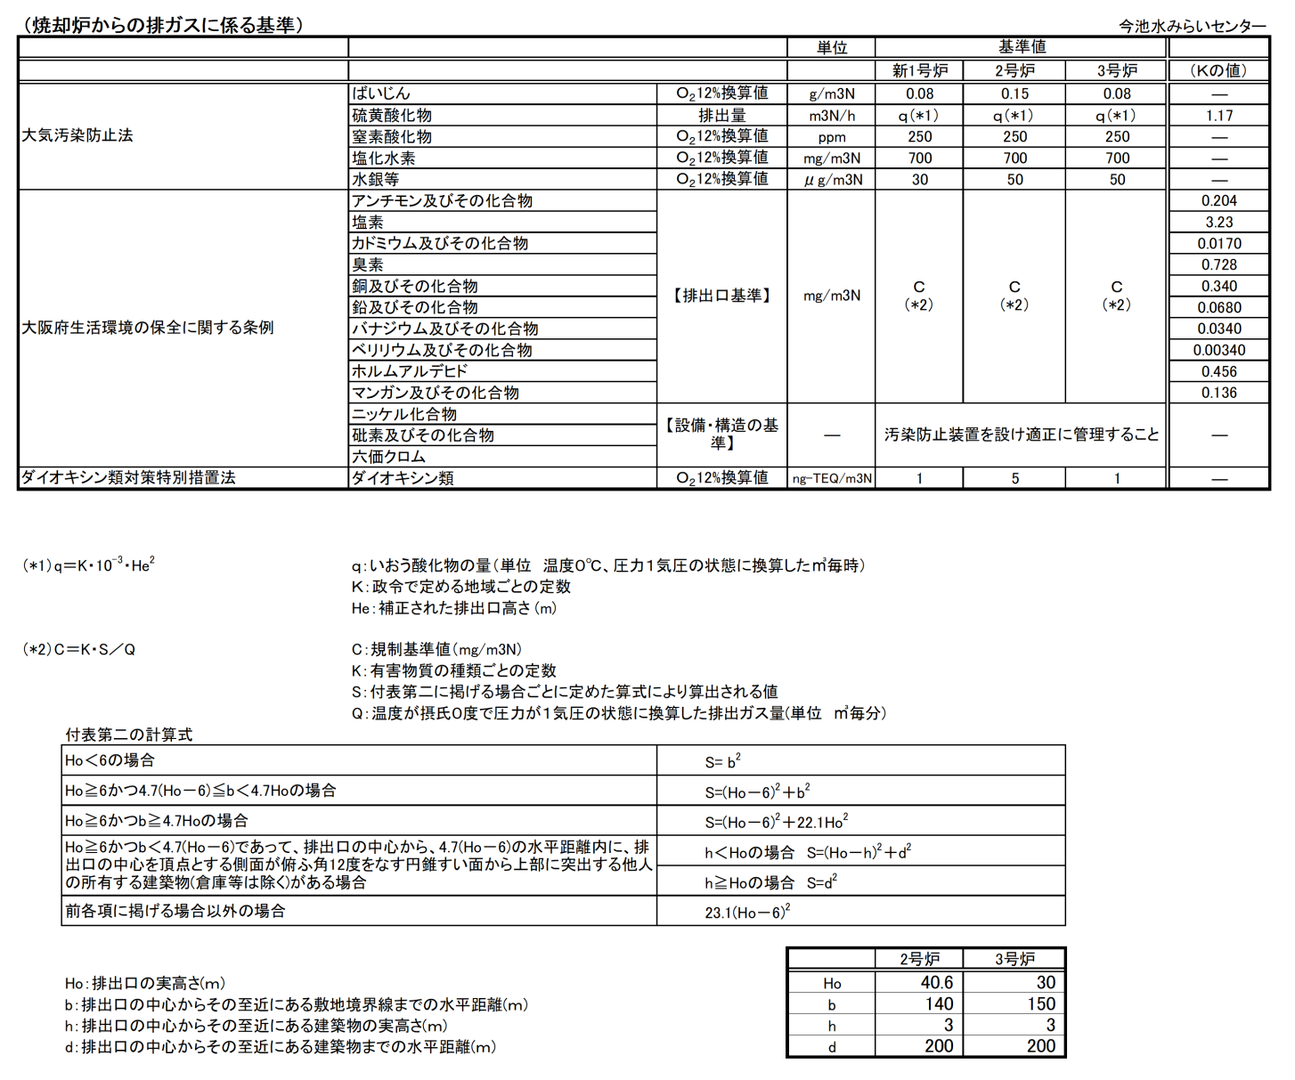

雨天時マニュアル

今池水みらいセンターにおける雨天時マニュアルを以下に示す。雨天時には、本マニュアルに基づき、適切な運転を行うこととする。

（１）運転方法

水量、水位等 | 運転操作状況 | 備 考
汚水送水量＞7,500ｍ3/ｈ  ※砂ろ過への揚水量を7,500ｍ3/ｈ（構造物の制約による（逆洗排水槽へのオーバーフロー））に制限 | ろ過バイパス | ※水防要領レベル１相当
汚水送水量＞11,000㎥/h：水処理能力（高級処理）  ①1系簡易放流実施  ②2、3系簡易放流実施 | 生物反応槽  バイパス | ※水防要領レベル２相当  事務所幹部へ連絡
汚水送水量＞25,000ｍ3/ｈ（水処理流下能力）かつポンプ井水位＜ＴＰ-5.0ｍを維持できない場合  ①流入ゲート等による流入制限実施  （ただし着水井前水位がＴＰ+1.0ｍを超える場合は着水井ゲートによる制限に切り替え） | ゲート操作による流入制限 | ※水防要領レベル３相当  事務所幹部へ連絡  市町村へ連絡

（２）着水井水位と想定管内貯留量
管内貯留量  (㎥) | 着水井前水位  (TP) | 流入制限 | ポンプ井水位  (TP)
15,000 | +2m | ↑
14,300 | +1m | 着水井ゲートで制限へ切替 | 注１
12,300 | 0m | ↑
3,800 | -3m | 沈砂池流入ゲートで制限 | 注２
 | -5m | ↑ | -5m維持
注１：TP+3.0mで沈砂池流入ゲート上部より汚水越流するため切替
注２：沈砂池スラブ=TP-2.9m

雨水ポンプ場運転操作要領

１．今井戸系雨水ポンプ場の運転操作方法

1.1 雨水ポンプ場吐出ゲートの操作
雨水ポンプ場№１・２吐出ゲートは、今井戸系雨水ポンプ場、西除系雨水ポンプ場の共用の吐出ゲートであり、点検その他、特に必要とする時以外は常に「全開」状態とする。

1.2 流入ゲートの操作
今井戸系雨水ポンプ場流入ゲートは、次の各号の一に該当する場合以外は常に「全開」状態とする。
1)設備故障等で緊急閉操作を行う必要があるとき。
2)流入ゲート開度調整操作による流入量調整の必要があるとき。
3)今井戸系雨水ポンプ場の試運転を行うとき。
4)晴天時における滞留水を防止する必要があるとき。

1.3 ポンプ設備の操作
1)降雨の影響によりポンプ井水位が T.P-5.5ｍに達したときは、１台目のポンプを起動し、排水を開始すること。
なおもポンプ井水位が上昇する場合は、別表１のとおり運転を行うこと。

別表１ 今井戸系雨水ポンプ場の運転操作基準
ポンプ井水位 | ポンプ運転台数
T.P-5.5ｍに達したとき | No.１～No.５のうち１台
水位変化の状況により | No.１～No.５のうち１台～全台
T.P-2.75ｍを超えるおそれがあるとき | No.１～No.５全台

2)別表１によるポンプの運転範囲内であれば、水位変化の状況により運転操作台数の増減ができるものとする。
3)降雨による雨水の流入がなく、ポンプ井水位の上昇がなくなった時は、順次、ポンプを停止することができる。
4)関係機関の指令がある場合は、指令に基づき適切な措置を講ずるものとする。

1.4 ポンプ井排水ポンプの操作
1)ポンプ井排水ポンプは通常、水位自動運転とし、少降雨時の流入雨水もしくは、晴天時における湧水等を河川放流するものとする。

2)汚水の流入等が認められたとき、また吐出井での長期滞留水がある場合は、状況により自動運転もしくは手動運転にて、処理場沈砂池へ送水することができる。

1.5 一般への周知
今井戸系雨水ポンプ場の運転操作を行うときは、あらかじめ近傍の一般に周知させるために必要な措置をとるものとする。

２．今井戸川系雨水ポンプ場の運転操作方法

2.1 今井戸川樋門の操作
今井戸川樋門は、今井戸川からの自然流下による排水及び今井戸川系雨水ポンプ場運転による今井戸川内水排除時に使用する吐出ゲートであり、点検その他、特に必要とする時以外は常に「全開」状態とする。

2.2 流入ゲートの操作
今井戸川系雨水ポンプ場流入ゲートは、点検その他、特に必要とする時以外は常に「全開」状態とする。

2.3 バイパスゲートの操作
バイパスゲートは、次の各号の一に該当する場合以外は常に「全開」状態とする。
1)大和川水位の影響を遮断し、今井戸川系雨水ポンプ場の運転を行うとき。
2)バイパスゲートの点検等を行うとき。

2.4 ポンプ設備の操作
今井戸川水位が T.P+6.00ｍを超える恐れのあるときは、バイパスゲートとの関連操作のもとに、以下に定めるところにより、今井戸川系雨水ポンプ場の運転操作を行うものとする。
1)今井戸川水位が上昇をつづけ、T.P+6.00ｍに達したときは、１台目のポンプを起動し、内水排除を開始すること。
2)以上の操作をつづけても、なお今井戸川水位の上昇が認められるときは別表２のとおり運転を行うこと。
別表２ 今井戸川系雨水ポンプ場の運転操作基準
今井戸川水位 | ポンプ運転台数
T.P+6.00ｍに達したとき | No.１～No.４のうち１台
水位変化の状況により | No.１～No.４のうち１台～４台
T.P+6.50ｍに達したとき | No.１～No.４全台

3)別表２によるポンプの運転範囲内であれば、水位変化の状況により運転操作台数の増減ができるものとする。
4)降雨による大和川水位及び今井戸川水位の上昇の恐れがなく且つ、今井戸川水位がT.P+6.00ｍより低くなり自然流下による内水排除が可能と見込まれるときは、順次、ポンプを停止することができる。
5)関係機関の指令がある場合は、指令に基づき適切な措置を講ずるものとする。

2.5 一般への周知
今井戸川系雨水ポンプ場の運転操作を行うときは、あらかじめ近傍の一般に周知させるために必要な措置をとるものとする。

３．西除系雨水ポンプ場の運転操作方法

3.1 雨水ポンプ場吐出ゲートの操作
雨水ポンプ場No.１、２吐出ゲートは、今井戸系雨水ポンプ場、西除系雨水ポンプ場の共用の吐出ゲートであり、点検その他、特に必要とする時以外は常に「全開」状態とする。

3.2 流入ゲートの操作
西除系雨水ポンプ場流入ゲートは、以下の事項に該当する場合以外は常に「全開」状態とする。
1)設備故障等で緊急閉操作を行う必要があるとき。
2)流入ゲート開度調整操作による流入量調整の必要があるとき。
3)西除系雨水ポンプ場の試運転を行うとき。
4)晴天時における滞留水を防止する必要があるとき。

3.3 連絡ゲートの操作
西除系雨水ポンプ場連絡ゲートは、以下の事項に該当する場合以外は常に「全閉」状態とする。
1)設備故障等で開操作を行う必要があるとき。
2)連絡ゲート開度調整操作による今井戸系雨水ポンプ場との流入量調整の必要があるとき。
3)晴天時における滞留水を今井戸系雨水ポンプ場に流入させる必要があるとき。

3.4 ポンプ設備の操作
1)降雨の影響によりポンプ井水位がT.P+1.2ｍに達したときは、１台目のポンプを起動し排水を開始すること。
なおもポンプ井水位が上昇する場合は、別表３のとおり運転を行うこと。

別表３ 西除系雨水ポンプ場の運転操作基準
ポンプ井水位 | ポンプ運転台数
T.P+1.2ｍに達したとき | No.１～No.４のうち１台
水位変化の状況により | No.１～No.４のうち１台～全台
T.P+3.75ｍを超えるおそれがあるとき | No.１～No.４全台

2)別表３によるポンプの運転範囲内であれば、水位変化の状況により運転操作台数の増減ができるものとする。
3)降雨による雨水の流入がなく、ポンプ井水位の上昇がなくなった時は、順次、ポンプを停止することができる。
4)関係機関の指令がある場合は、指令に基づき適切な措置を講ずるものとする。

3.5 ポンプ井排水ポンプの操作
1)ポンプ井排水ポンプは通常、水位自動運転とし、少降雨時の流入雨水もしくは、晴天時における湧水等を河川放流するものとする。
2)汚水の流入等が認められたとき、また吐出井での長期滞留水がある場合は、状況により自動運転もしくは手動運転にて、処理場沈砂池へ送水することができる。

3.6 一般への周知
西除系雨水ポンプ場の運転操作を行うときは、あらかじめ近傍の一般に周知させるために必要な措置をとるものとする。

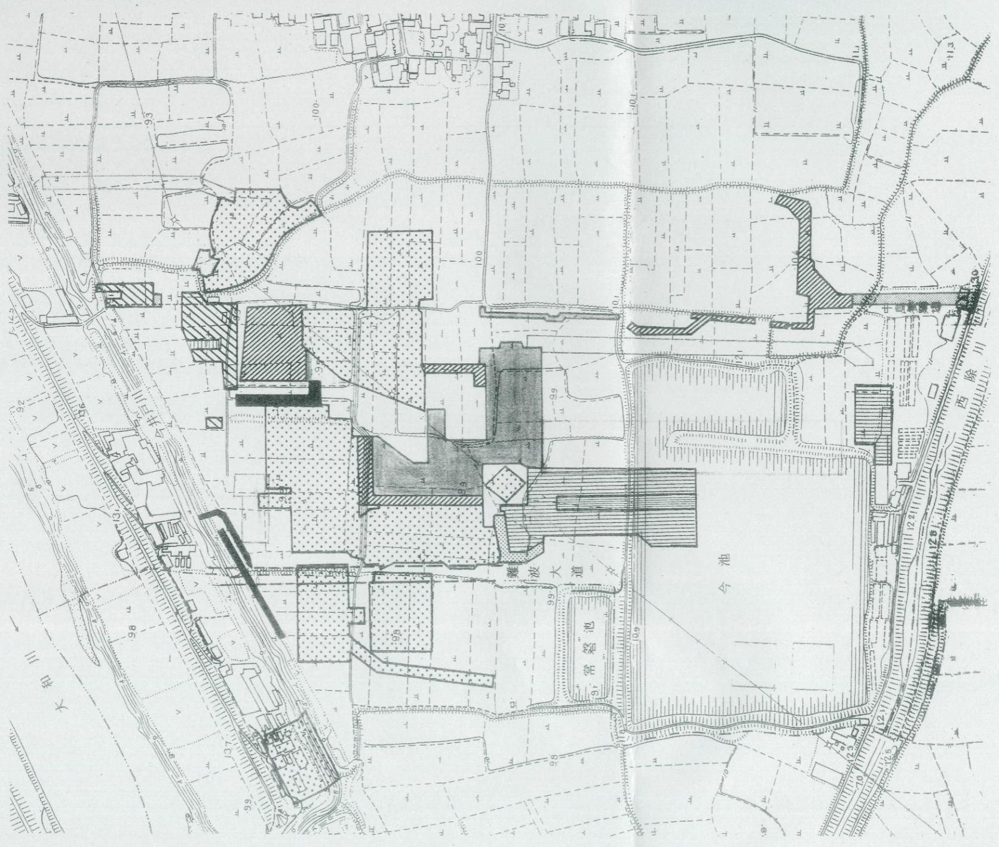
既存埋蔵文化財調査

※網掛部は調査済箇所（網掛パターンの違いは調査時期の違い）を示す。

既存土質調査

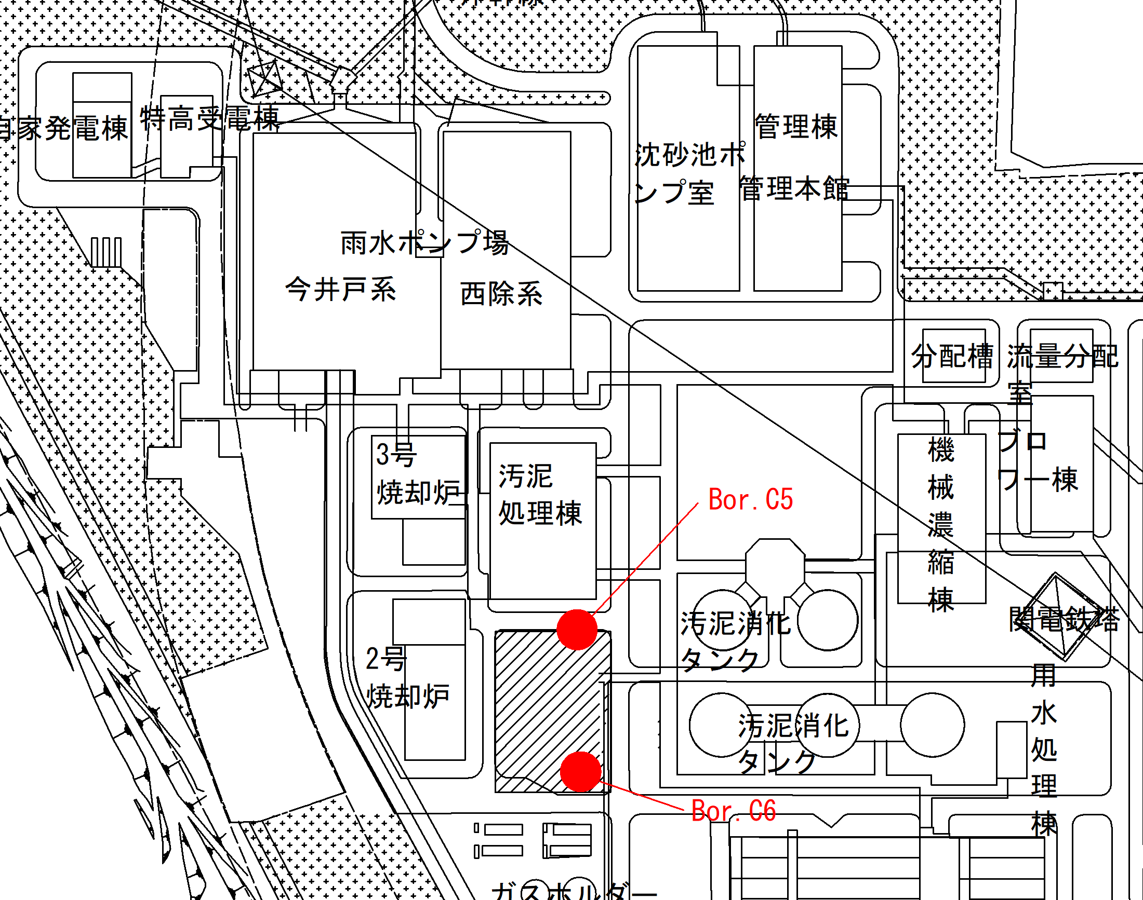

【土質調査位置図】

【土質柱状図 No.C5】
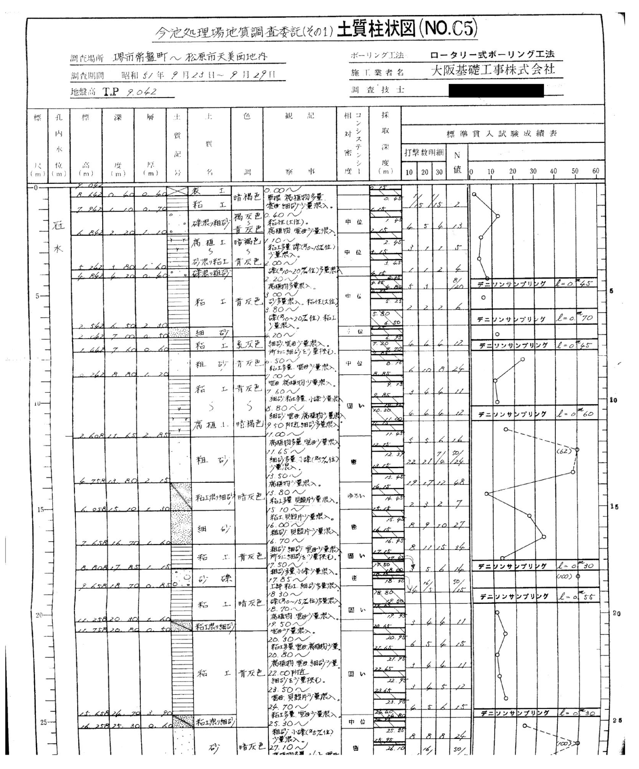

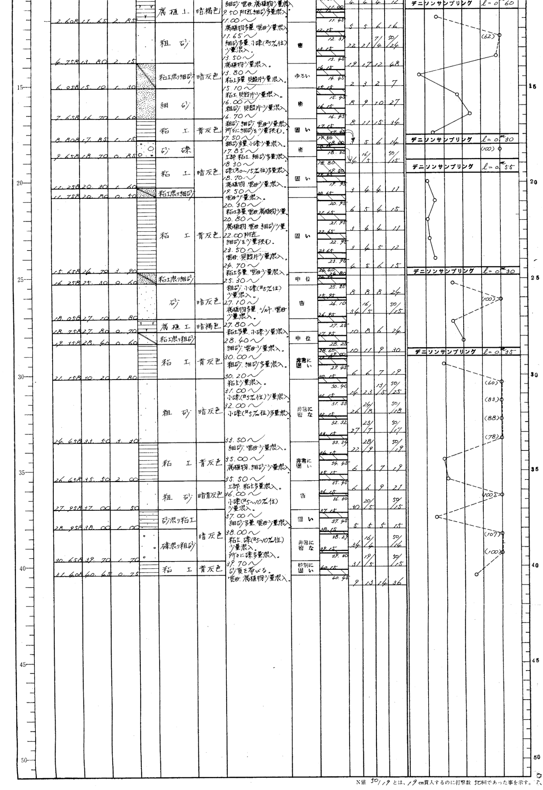

【土質柱状図 No.C6】
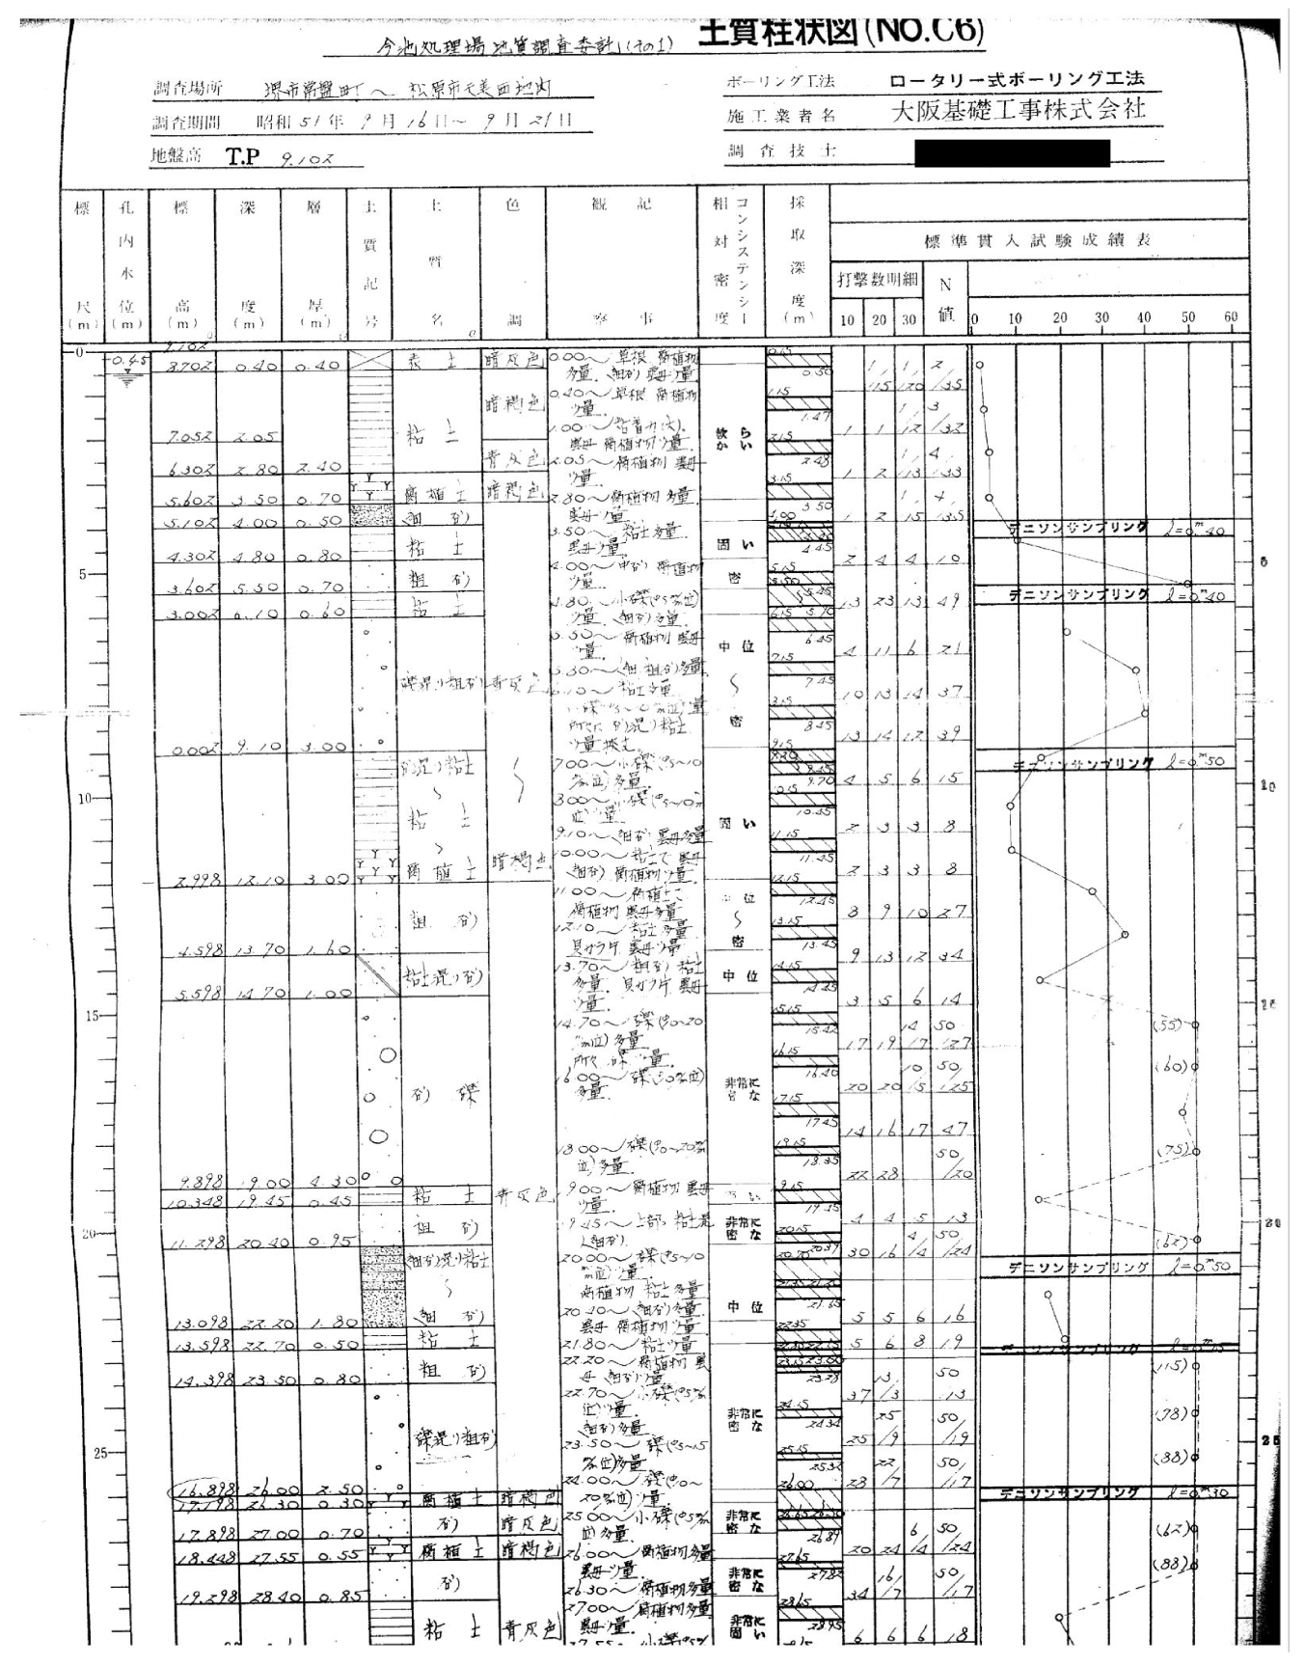

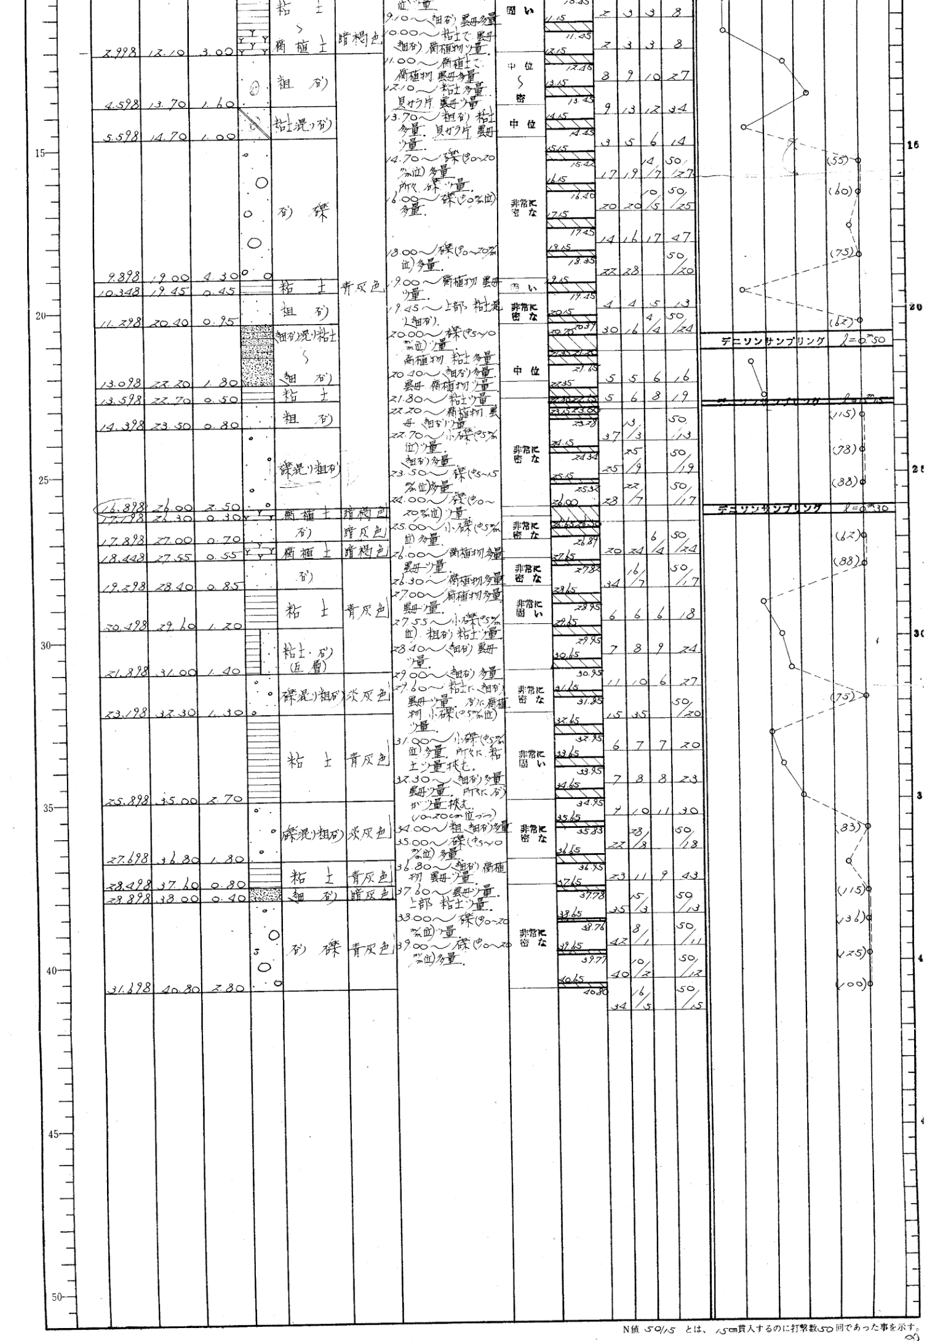

既存設備との取合い

１．脱水汚泥供給設備
以下の既設2号炉用ケーキ移送ポンプを新1号炉用に更新する。

表 既設脱水ケーキ搬送設備
 |  | 既設2号炉 | 既設3号炉
ケーキ受入  ホッパ  (共通設備) | 形式 | 鋼製ケーキホッパ下部スクリュー式
ケーキ受入  ホッパ  (共通設備) | 仕様 | 30㎥×(6t/h×2か所)
ケーキ受入  ホッパ  (共通設備) | 台数 | １
ケーキ受入  ホッパ  (共通設備) | 設置年度 | 2009年度
ケーキ移送  ポンプ | 形式 | フィーダ付一軸ねじ式 | フィーダ付一軸ねじ式
ケーキ移送  ポンプ | 仕様 | 6㎥/h×1.6MPa | 6㎥×2.4MPa
ケーキ移送  ポンプ | 台数 | ﾎﾟﾝﾌﾟ2台(予備1台)  フィーダ1台 | ポンプ2台(予備1台)  フィーダ2台
ケーキ移送  ポンプ | 設置年度 | 1999年度(2009年移設) | 2009年度

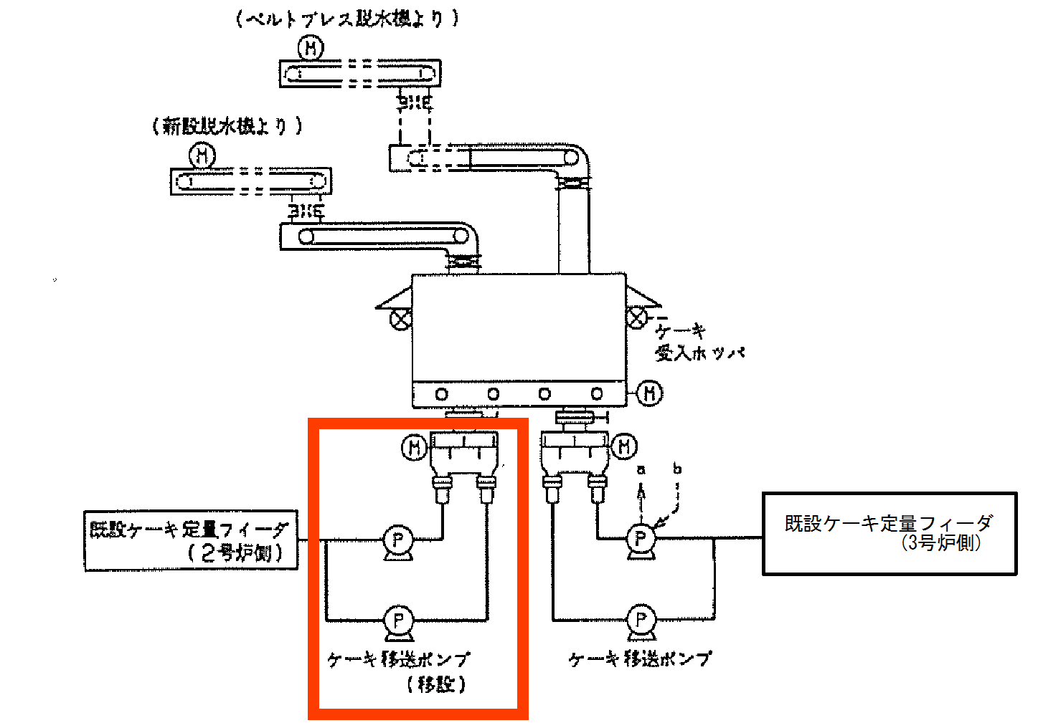
ケーキ移送ポンプ
(更新)
ケーキホッパ
図 脱水ケーキ搬送設備概略フロー

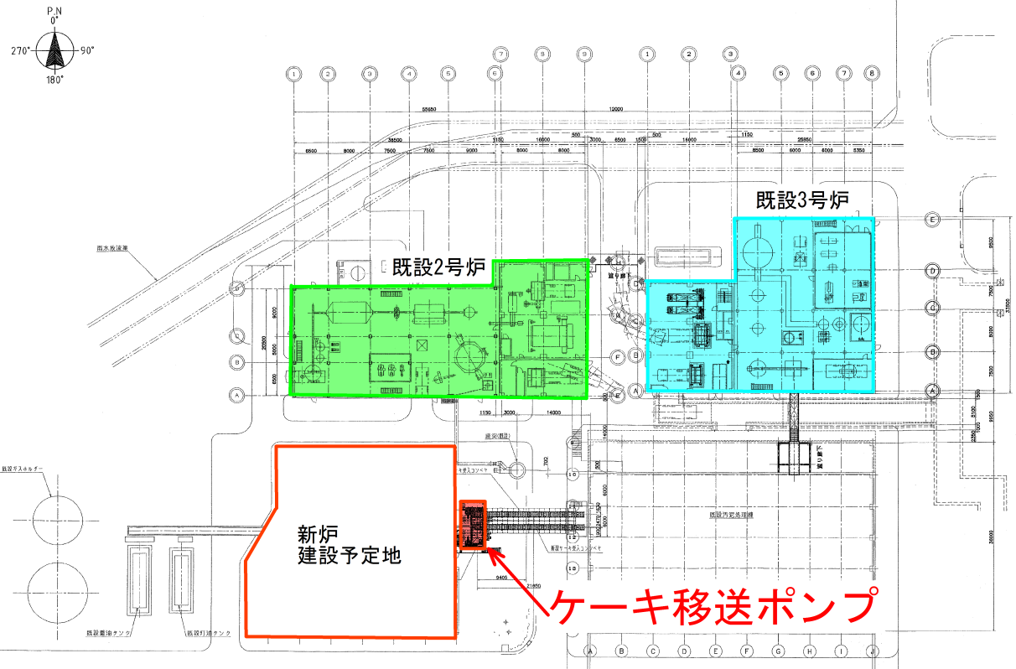
図 ケーキ移送ポンプ位置図

２．再利用水（ろ過水）
新炉建設にあたり、管廊内のろ過水供給配管より分岐とする。


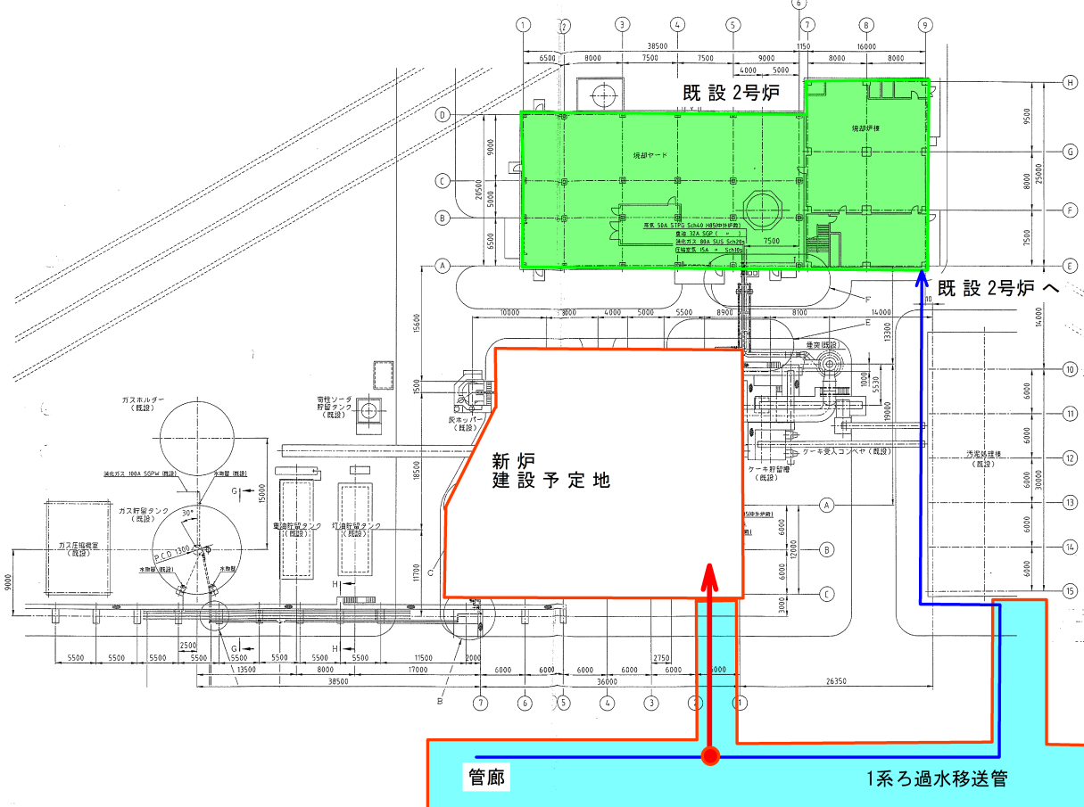
図 ろ過水移送配管位置図

３．上水供給管
上水供給管は、既設の上水供給配管より新炉へ供給する。

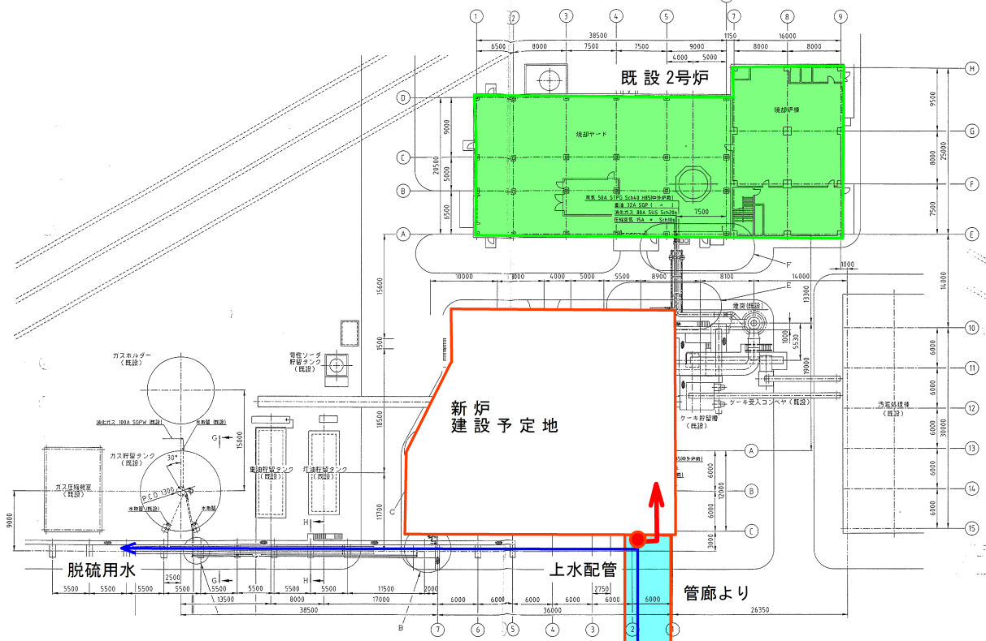
図 上水給水配管位置図

４．消化ガス
消化ガス配管は、既設ガスホルダより新炉へ供給する。
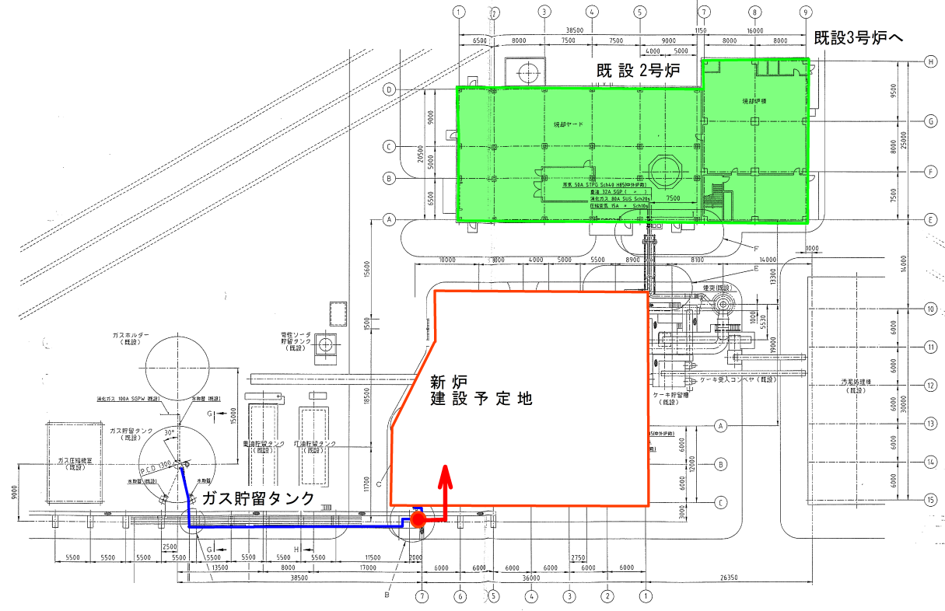
図 消化ガス配管位置図

５．排水
排水は、施設内に新たに排水ポンプを設置し、既設3号炉と同様に管理棟地下の沈砂池ポンプ井に圧送とする。

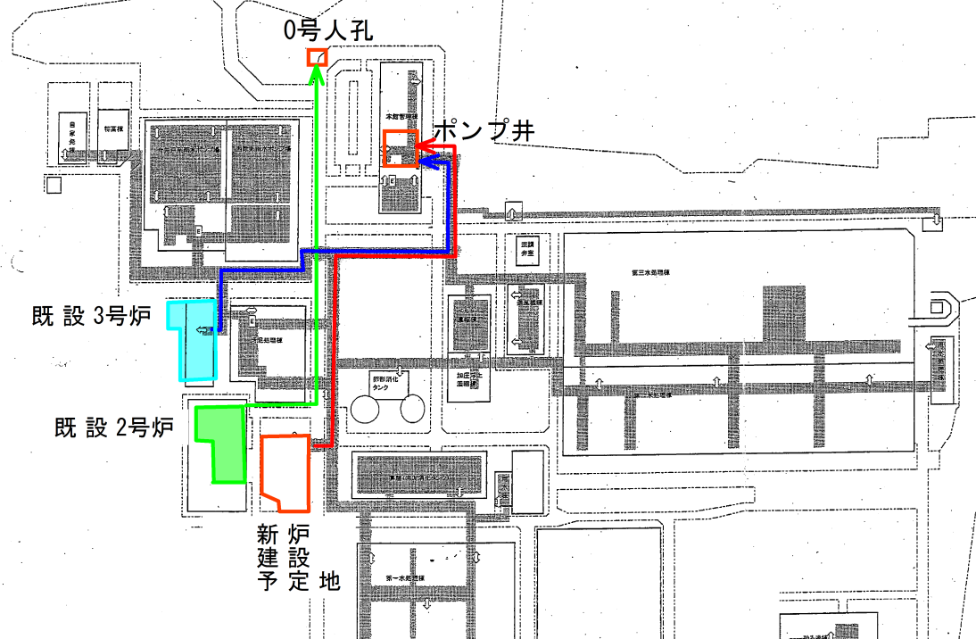
図 排水配管位置図

６．脱臭ダクト
臭気は、焼却炉運転時は、炉内燃焼するものとし、焼却炉停止時は脱臭装置で脱臭する。また、バックアップとして既設3号炉と相互融通可能とするように、既設2号炉と同様に脱臭ダクトを既設3号炉と接続する。
なお、ケーキ受入れホッパの臭気も既設3号炉に接続されており、今後近接する新炉にもケーキ受入れホッパの臭気を誘引できるよう脱臭ダクトを設置する。

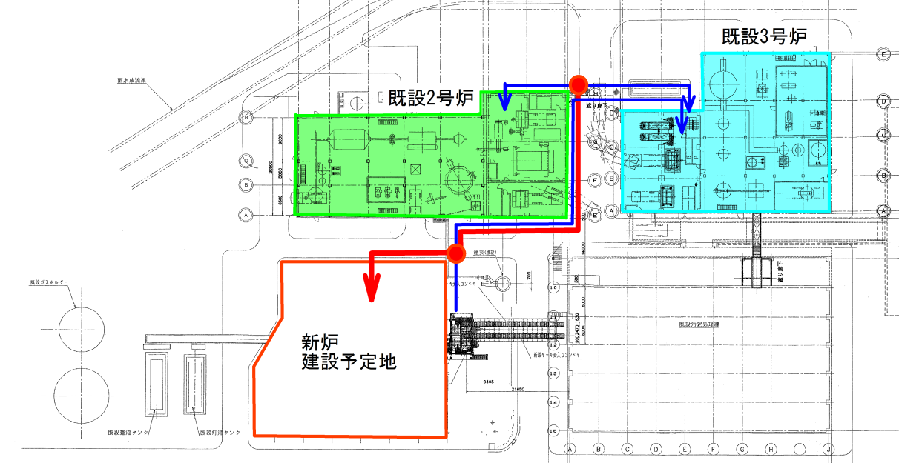
ケーキ受入れホッパ(既設)
図 脱臭ダクト位置図

７．電気設備
既設負荷との取り合いが必要な機器とその取り合いは下記とする。なお、既設電気設備の改造が発生する場合、改造に係る設計は受注者が実施するが、改造工事については、受注者の設計内容に基づき発注者が別途実施する。

7.1 ２号焼却炉棟横（1階）
・ケーキ移送ポンプ
・ケーキ移送ポンプフィーダ
既設２号焼却炉棟のコントロールセンタ、補助継電器盤およびコントローラにて回路構成され、焼却炉ケーキ移送系（定量フィーダ重量）との連動・自動運転を行っている。
更新後は、新焼却炉のコントロールセンタ、補助継電器盤およびコントローラにおいて回路を構成し、新焼却設備ケーキ移送系との連動・自動回路を構築する。

7.2 今井戸雨水ポンプ棟（地下２階）
・高度処理水移送ポンプ
現状は、既設２号焼却炉棟のコントロールセンタ、補助継電器盤およびコントローラにて回路構成され、焼却炉棟砂ろ過水槽水位により連動・自動運転を行っている。
更新後は、新焼却炉のコントロールセンタ、補助継電器盤およびコントローラにおいて回路を構成し、新焼却炉棟砂ろ過水槽水位との連動・自動回路を構築する。

7.3 砂ろ過棟（地下1階）
・ろ過水移送ポンプ
ろ過水移送ポンプは焼却炉棟移送弁に連動しており、焼却炉棟移送弁は焼却炉棟砂ろ過水槽水位(電極信号)による自動運転を行っている。
砂ろ過設備は、砂ろ過設備シーケンスコントローラにて自動制御を行っているため、更新後は新焼却炉棟コントローラから、砂ろ過設備シーケンスコントローラへ新焼却炉棟砂ろ過水槽水位信号の伝送を行う。

８．受変電設備
今池水みらいセンター汚泥処理棟電気室の高圧配電盤より、低圧電源供給を行う。1号炉焼却棟電気室に低圧配電盤を新設し、必要となる設備へ配電を行う。
今回範囲は次頁に示す参考図を対象とし、上位側の別途工事範囲は大阪府にて設計・施工を行う範囲である。参考図に記載されている対象負荷は参考とし、受注者にて検討した結果により必要な負荷を出すこと。必要負荷の中に更新・補修工事や維持管理で必要な作業用電源も見込み、必要箇所に作業用電源箱を設けるものとする。

９．自家発電設備
非常用電源は、既設自家発電設備より施設内の最低限の保安電力、炉等を安全に停止するための必要な負荷のみ供給できるようにする。

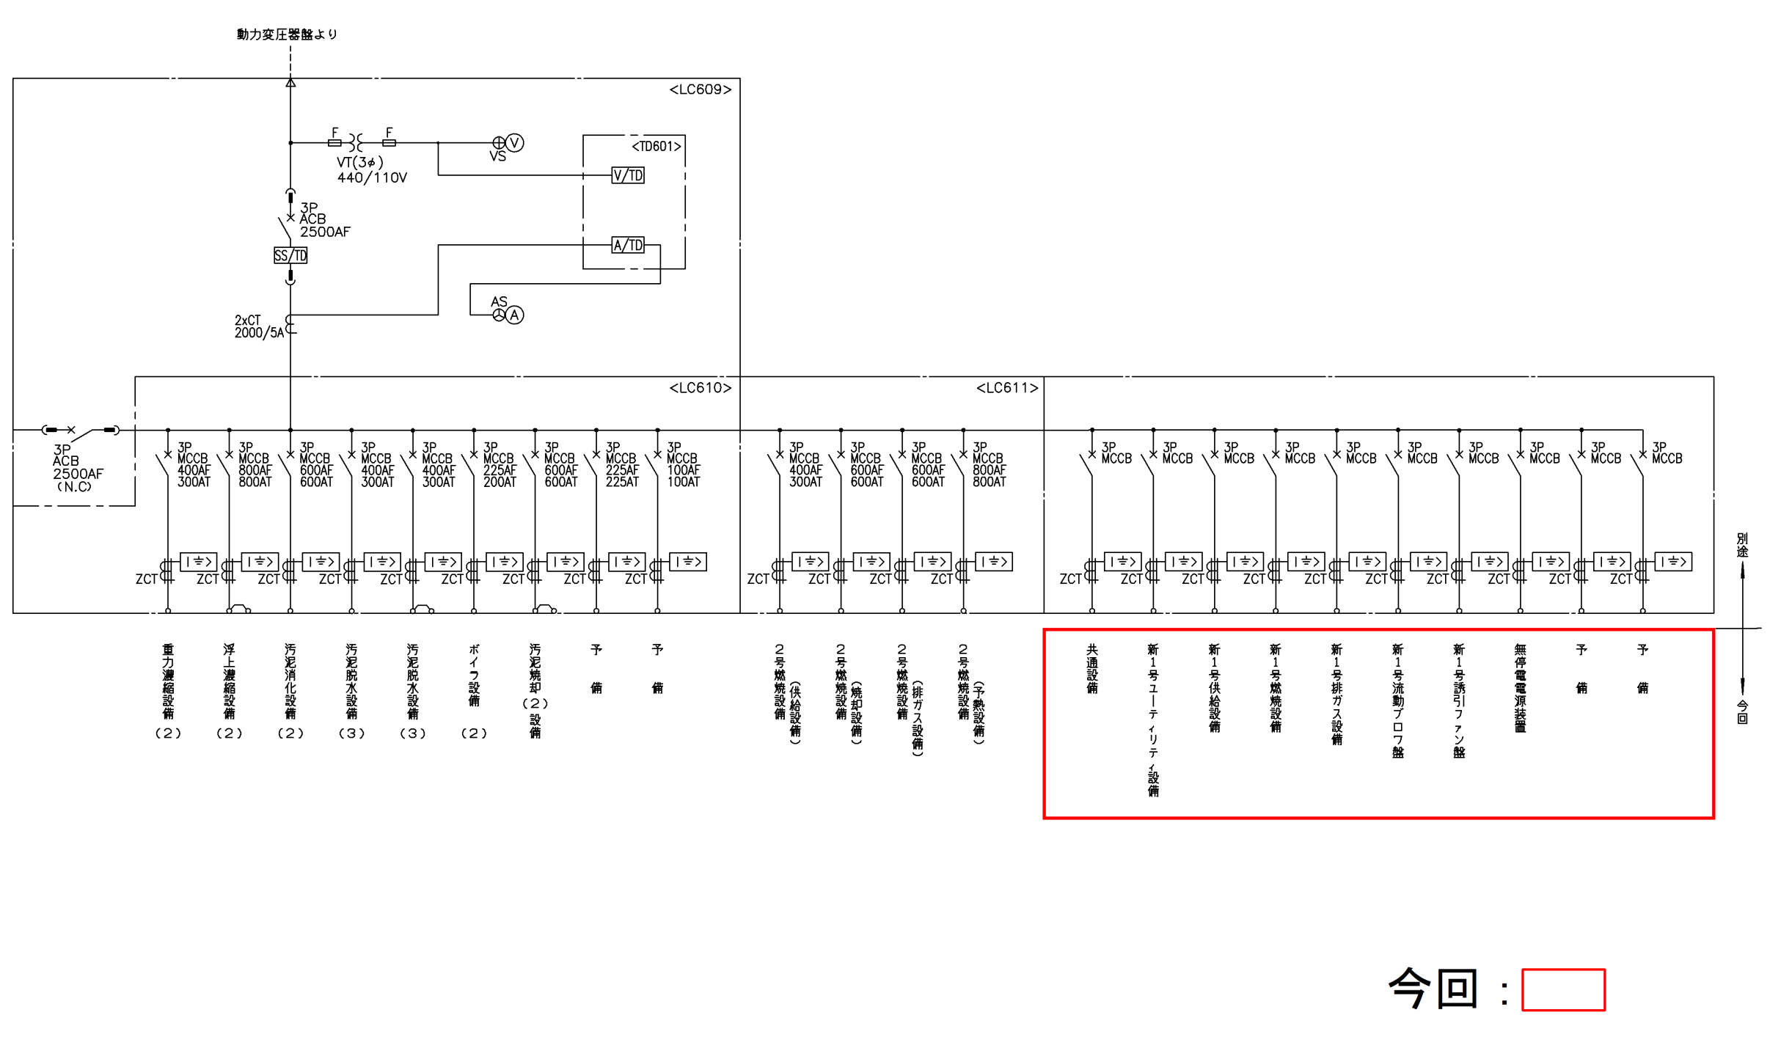

図 汚泥処理棟単線結線図（1/2）

図 汚泥処理棟単線結線図（2/2）

新炉建設予定地 撤去後用地図（参考図） 令和５年４月時点（予定）
